

Лурия А. Р.
Основы нейропсихологии. Учеб. пособие для студ. высш. учеб. заведений. — М.: Издательский центр «Академия», 2003. — 384 с.

УДК 57.024(075.8)
ББК 88.4я73
Л 86

ISBN 5-7695-1013-7

Серия «Классическая учебная книга»
Автор предисловия Е.Д. Хомская

Эта книга, издаваемая к 100-летию со дня рождения А. Р. Лурия, предназначена для студентов в качестве учебного пособия еще самим автором. Она построена как учебный курс, в котором кратко излагается содержание нейропсихологии как учебной дисциплины. Автор подробно анализирует психологическую структуру и мозговые механизмы отдельных психических процессов - восприятия, произвольных движений и действий, внимания, памяти, речи, мышления. Раскрывает популярную сегодня среди нейропсихологов и клиницистов модель трех основных блоков мозга, в которой реализованы представления автора о целостном характере деятельности мозга при осуществлении психических процессов и об основных типах их нарушений.
Может быть интересна нейропсихологам разных поколений, а также медикам - невропатологам, нейрохирургам, психиатрам.

© Правопреемник Радковская Е.Г., 2002
© Предисловие. Хомская Е.Д., 2002
© Издательский центр «Академия», 2002

ОГЛАВЛЕНИЕ

Предисловие к второму изданию. Е.Д.Хомская.........................................3
От автора.......................................................................................................6

Часть первая
ФУНКЦИОНАЛЬНАЯ ОРГАНИЗАЦИЯ МОЗГА И ПСИХИЧЕСКАЯ ДЕЯТЕЛЬНОСТЬ (основные принципы)

Введение.......................................................................................................8

Глава I. Три источника знаний о функциональной организации мозга.......11
1. Сравнительно-анатомические данные.......................................11
Основные принципы эволюции и строения мозга как органа психики...............................12
Структурная и функциональная организация коры головного мозга..................................22
2. Физиологические данные: метод раздражения.........................45
Опыты с непосредственным раздражением коры....................45
Опыты с непрямой стимуляцией коры.....................................53
Опыты с анализом функций отдельных нейронов...................57
3. Физиологические данные: метод разрушения...........................60

Глава II. Локальные поражения мозга и основные принципы локализации функций...................................................................67
1. Ранние решения...........................................................................67
2. Кризис..........................................................................................72
3. Пересмотр основных понятий....................................................74
Пересмотр понятия «функция»..................................................74
Пересмотр понятия «локализация»............................................77
Пересмотр понятия «симптом»...................................................80
4. Синдромный анализ и системная организация психических процессов......................................................................................84

Глава III. Три основных функциональных блока мозга............................88
1. Блок регуляции тонуса и бодрствования...................................88
2. Блок приема, переработки и хранения информации.............101
3. Блок программирования, регуляции и контроля сложных форм деятельности.....................................................................111
4. Взаимодействия трех основных функциональных блоков мозга...........................126

Часть вторая
ЛОКАЛЬНЫЕ СИСТЕМЫ МОЗГА И ИХ ФУНКЦИОНАЛЬНЫЙ АНАЛИЗ

Вступительные замечания........................................................................130
Глава I. Затылочные отделы мозга и организация зрительного восприятия..................................................................................132
1. Первичные зоны затылочной коры и элементарные функции зрения.........................................................................132
2. Вторичные отделы затылочной коры и оптико-гностические функции......................................................................................135

Глава II. Височные отделы мозга и организация слухового восприятия..................................................................................149
1. Первичные зоны височной коры и элементарные функции слуха...................149
2. Вторичные отделы височной коры и акустико-гностические функции......................................................................................151
3. Системное влияние нарушений речевого слуха на другие психические процессы..............................................................156
4. Варианты «височного синдрома».............................................159

Глава III. Третичные зоны коры и организация симультанных синтезов.......................................................................................163
1. Третичные зоны коры и организация наглядных пространственных синтезов.....................163
2. Третичные зоны коры и организация символических (квазипространственных) синтезов.........................................167
3. Третичные зоны коры и процессы речевой памяти...............170
4. Теменно-затылочные зоны правого (субдоминантного) полушария и их функции..........................................................173

Глава IV. Сенсомоторные и премоторные отделы мозга и организация движений............................................................175
1. Постцентральные зоны коры и афферентная организация движений....................................................................................175
2. Премоторные зоны коры и эфферентная организация движений....................................................................................180

Глава V. Лобные доли мозга и регуляция психической деятельности......189
1. Лобные доли и регуляция состояний активности...................190
2. Лобные доли и регуляция движений и действий....................199
3. Лобные доли и регуляция мнестических и интеллектуальных действий.............................209
4. Функциональная организация лобных долей и варианты лобного синдрома......................................................................216

Глава VI. Медиобазальные отделы коры, правое полушарие мозга........220
1. Медиальные отделы коры и их роль в регуляции психических состояний.....................................220
2. Субдоминантное полушарие и его роль в организации психических процессов..............................................................225

Часть третья
ПСИХИЧЕСКИЕ ПРОЦЕССЫ И ИХ МОЗГОВАЯ ОРГАНИЗАЦИЯ

Глава I. Восприятие..................................................................................232
1. Психологическое строение........................................................232
2. Мозговая организация...............................................................233

Глава П. Движение и действие.................................................................246
1. Психологическое строение........................................................246
2. Мозговая организация...............................................................251

Глава III. Внимание...................................................................................256
1. Психологическое строение........................................................256
2. Физиологические индикаторы внимания................................263
3. Мозговая организация...............................................................268

Глава IV. Память.......................................................................................276
1. Психологическое строение........................................................276
2. Модально-неспецифические формы памяти..........................282
3. Модально-специфические формы памяти..............................289
4. Нарушение памяти как мнестической деятельности..............291

Глава V. Речь.............................................................................................294
1. К истории вопроса.....................................................................294
2. Психологическое строение речевой деятельности..................296
3. Импрессивная речь....................................................................298
4. Экспрессивная речь...................................................................301

Глава VI. Мышление.................................................................................309
1. Психологическое строение........................................................309
2. Наглядное (конструктивное) мышление.................................315
3. Вербально-логическое (дискурсивное) мышление. Решение задач............................................................................................319

Заключение................................................................................................324
Литература.................................................................................................328
Указатель имен..........................................................................................364
Предметный указатель..............................................................................368

ПРЕДИСЛОВИЕ
к второму изданию

Первое издание этой книги на русском языке вышло почти 30 лет тому назад (в 1973 г.). Это единственная книга А. Р.Лурия, специально предназначенная для студентов в качестве учебного пособия. Все остальные книги — научные монографии или сборники работ под его редакцией. Однако деление книг А. Р.Лурия на учебные и научные довольно условно. «Основы нейропсихологии» — одна из важнейших классических работ А. Р.Лурия, имеющая прежде всего большое научное значение. Вместе с тем многие его научные монографии используются и в учебных целях для подготовки как нейропсихологов, так и клинических психологов широкого профиля.

Первоначально А. Р.Лурия хотел назвать эту книгу «Работающий мозг» (или «Активный мозг»), но затем изменил свое намерение. Однако за рубежом она вышла под названием « The working brain: an introduction to neuropsychology» (New York, 1973). Выбор названия, конечно, неслучаен. В нем подчеркивается основная идея книги — показать, как именно работает мозг человека во время осуществления той или иной психической деятельности.

«Основы нейропсихологии» — одна из поздних книг А. Р.Лурия. Она была написана позже, чем «Высшие корковые функции» (1962, 1969), «Мозг и психические процессы» (1963. — Т. 1; 1970. — Т. 2), «Маленькая книжка о большой памяти» (1968), «Потерянный и возвращенный мир» (1971). Поэтому в ней суммируются различные сведения по нейропсихологии, как уже устоявшиеся, так и новые, полученные за последние годы. В связи с этим представляется важным сравнить «Основы нейропсихологии» с другими, более ранними книгами А. Р.Лурия, и прежде всего «Высшими корковыми функциями». Различия очевидны.

Книга построена как учебный курс, в котором в относительно краткой форме излагается содержание нейропсихологии как новой научной дисциплины. В ней представлены «обе ипостаси» нейропсихологии, а именно: ее принадлежность к психологическим дисциплинам («психика и мозг») и к нейронаукам («мозг и психика»). В других работах преобладает какой-либо один аспект нейропсихологии. Так, в «Высших корковых функциях» описываются главным образом целостные нейропсихологические синдромы, возникающие при поражении различных областей мозга; показывается комплексный характер нарушений психических функций при локальных очагах. Иными словами, логика изложения материала состоит прежде всего в описании роли тех или иных областей мозга в реализации психических процессов («мозг и психика»).

3

В «Основах нейропсихологии» А. Р. Лурия впервые в систематическом виде представил другой аспект нейропсихологии. Он подробно анализирует психологическую структуру и мозговые механизмы отдельных психических процессов (восприятия, произвольных движений и действий, внимания, памяти, речи, мышления). Эта логика изложения материала («психика и мозг») особенно важна для преподавания курса нейропсихологии, так как она конкретизирует на различных психических процессах суть понимания ученым проблемы локализации высших психических функций.

В книгу включен новый (для 1973 г.) материал, ранее не излагавшийся в других работах. Это — глава «Три основных блока мозга», вошедшая в раздел «Функциональная организация мозга и психическая деятельность». Она является первым подробным описанием общей структурно-функциональной модели работы мозга как субстрата психических процессов. Ранее идея блоков мозга встречалась лишь однажды в докладе А. Р. Лурия на XVI Международном конгрессе по прикладной психологии в Амстердаме (1968). Как известно, модель трех блоков теперь очень популярна среди нейропсихологов и клиницистов: в ней реализованы представления А. Р. Лурия о целостном характере деятельности мозга при осуществлении психических процессов, с одной стороны, и об основных типах их нарушений (в соответствии с поражением того или иного блока) — с другой.

Представлены также новые материалы о функциях правого полушария и медиобазальных отделов мозга, полученные в его коллективе лишь в 70-е годы (работы Э. Г. Симерницкой, Л. И. Московичюте и др.). Эти направления исследований получили интенсивное развитие в современной нейропсихологии. Вообще в «Основах нейропсихологии» А. Р. Лурия четко очерчивает границы уже достигнутого и того, что, с его точки зрения, предстоит сделать в ближайшее время. К первой категории сведений он относит все те знания, которые уже накоплены в нейропсихологии и на которых базируется теория системной динамической локализации высших психических функций. К второй — сведения, относящиеся к таким проблемам, как роль глубоких структур мозга в протекании психических процессов, мозговые механизмы эмоциональных явлений, особенности работы субдоминантного (правого для правшей) полушария мозга и ряд других. Именно эти направления нейропсихологии стали интенсивно разрабатываться в послелуриевский период и являются очень актуальными и в настоящее время.

4

В целом, несмотря на относительно большой срок, прошедший со времени издания «Основ нейропсихологии», их содержание ничуть не устарело. Общая концепция, все основные положения этой книги справедливы и актуальны, как и прежде. Можно отметить лишь, что за эти годы в нейропсихологии появились новые направления (нейропсихология детского возраста, нейропсихология нормы, нейропсихология эмоции др.); в то же время получили развитие и старые направления, что говорит о жизнеспособности и продуктивности созданной А.Р.Лурия нейропсихологической школы и большой эвристичности его идеи [1].

1 Подробно см.: Нейропсихологическая школа А. Р.Лурия // Вопросы психологии. — 1997. — № 5.

Переиздание «Основ нейропсихологии» очень своевременно. Несмотря на сравнительно большой тираж первого издания (22 тыс. экз.), в настоящее время эта книга стала раритетом. Потребность в ней особенно возросла за последние годы, когда началась массовая подготовка клинических психологов в различных учебных заведениях России. «Основы нейропсихологии» относятся к числу важнейших учебных пособий по нейропсихологии, а курс нейропсихологии является одним из основных в цикле дисциплин, входящих в специальную клиническую психологию.

Как известно, в нашей стране клинические психологи, в том числе и нейропсихологи, готовятся на базе не только психологического образования, но и других видов специального образования (медицинского, педагогического, даже технического). За последние годы особенно велик приток в клиническую психологию лиц, не имеющих систематических психологических знаний (больше всего их среди тех, кто получает второе образование). Для таких студентов книга «Основы нейропсихологии» особенно нужна, так как в ней наряду с нейропсихологическими знаниями содержатся и общепсихологические. Как известно, А. Р. Лурия строил нейропсихологию на основе общепсихологических концепций и рассматривал ее как «приложение» этих концепций к мозгу. Этот общепсихологический «каркас» повышает ценность «Основ нейропсихологии» как учебного пособия, так как он формирует у студентов профессиональное психологическое мировоззрение, необходимое для любой так называемой прикладной психологии, в том числе и клинической.

«Основы нейропсихологии» публикуется в год, когда исполняется 100 лет со дня рождения А. Р. Лурия (1902 — 1977), и накануне II Международной конференции, посвященной этой дате. Новое издание этой книги будет прекрасным подарком для всех почитателей А.Р.Лурия, и особенно для нейропсихологов разных поколений, включая и будущих специалистов.

Профессор Е.Д. Хомская

5

ОТ АВТОРА

Предлагаемая книга является введением в нейропсихологию — новую отрасль психологии и медицины, сложившуюся за последние тридцать лет при ближайшем участии автора и его сотрудников. Задача нейропсихологии — это изучение мозговых основ психической деятельности человека с привлечением новых, психологических, методов для топической диагностики локальных поражений мозга. Именно это позволяет думать, что данная книга окажется полезной как психологам, так и медикам, и в первую очередь невропатологам, нейрохирургам и психиатрам.

Нейропсихология — молодая наука; естественно, что ее различные разделы разработаны неодинаково. Этим объясняется тот факт, что в книге отсутствует ряд разделов, по которым у автора недостаточно собственного материала и которые он предпочел оставить за пределами обсуждения. К ним относятся разделы, посвященные роли глубоких (в частности, гипоталамических и таламических) структур в протекании психических процессов, мозговым механизмам сна и бодрствования, мозговым основам эмоциональной жизни, а также значению субдоминантного (правого) полушария для психической деятельности человека.

Как и при подготовке предшествующих книг, большую помощь автору оказал коллектив Института нейрохирургии им. Н. Н. Бурденко Академии медицинских наук СССР и сотрудники руководимой автором кафедры нейро- и патопсихологии факультета психологии Московского государственного университета. Всем им — и особенно многолетнему сотруднику доктору психологических наук Е. Д.Хомской, давшей ряд ценных советов и взявшей на себя труд отредактировать рукопись этой книги, — автор приносит искреннюю благодарность.

А.Р.Лурия

6

Часть первая

ФУНКЦИОНАЛЬНАЯ ОРГАНИЗАЦИЯ МОЗГА И ПСИХИЧЕСКАЯ ДЕЯТЕЛЬНОСТЬ
(ОСНОВНЫЕ ПРИНЦИПЫ)

ВВЕДЕНИЕ

Мозг как орган психической деятельности в настоящее время стал средоточием научных интересов ряда дисциплин.

Как построен мозг человека, этот совершенный прибор, позволяющий осуществлять сложнейшие формы отражения действительности, и какова его функциональная организация? Какие аппараты мозга обеспечивают возникновение специфических потребностей и намерений, отличающих человека от животного? Как организованы нервные процессы, связанные с получением, переработкой и хранением информации, поступающей из внешнего мира? Чем обеспечиваются программирование, регуляция и контроль наиболее сложных форм сознательной деятельности, направленной на достижение целей, осуществление намерений и реализацию планов?

Еще несколько десятилетий назад эти вопросы не стояли сколько-нибудь остро. Наука вполне удовлетворялась уподоблением мозга реагирующим приборам, ограничиваясь в его познании элементарными схемами, объединявшими стимулы, приходящие из внешнего мира, и обусловленные прошлыми воздействиями ответы на эти стимулы.

К настоящему времени положение коренным образом изменилось. Стало совершенно ясно, что поведение человека носит активный характер, что оно определяется не только прошлыми воздействиями, но и планами, и намерениями; не только создает соответствующие модели будущего, но и подчиняет им поведение. Стало вместе с тем очевидно, что замыслы и намерения человека, схемы будущего и реализующие их программы не должны оставаться вне сферы научного знания и что лежащие в их основе механизмы могут и должны стать предметом такого же детерминистического анализа и научного объяснения, как и все другие явления и связи объективного мира.

Тенденция к изучению механизмов влияния будущего на реальное поведение вызвала к жизни ряд важнейших физиологических концепций, например концепции «опережающего возбуждения» П. К. Анохина и «двигательной задачи и ее реализации» Н.А. Бернштейна, что явилось признаком коренной смены интересов в физиологической науке, основной задачей которой стало теперь создание «физиологии активности».

Радикально изменился и основной теоретический смысл науки о мозге. Если ранее теория мозга основывалась на механических представлениях (моделях) и допускала возможность объяснения работы мозга, исходя из принципов построения телефонной станции или пульта управления, то в настоящее время мозг человека рассматривается как сложнейшая и своеобразно построенная функциональная система, работающая по специфическим принципам, знание которых может помочь исследователям в построении новых математических и реально действующих схем, позволяющих приблизиться к созданию механических аналогов этого совершенного органа.

8

Вот почему изучение внутренних закономерностей работы мозга — как бы трудно ни было их познание — привело к возникновению совершенно новых научных дисциплин. Одна из них — бионика — непосредственно предполагает изучение мозга как источника познания новых принципов, которые оказали бы влияние на творческое развитие математики и техники.

Изучение законов работы мозга как органа психической деятельности — сложнейшая задача. Поэтому совершенно естественно, что она не может быть решена умозрительным конструированием, которое может лишь скомпрометировать эту важную отрасль науки и, создав видимость решения сложнейших проблем, фактически стать препятствием для ее прогресса. Именно поэтому ряд книг, посвященных проблемам моделей мозга или мозгу как вычислительному устройству, не помогает, а, скорее, препятствует продвижению подлинно научных знаний о мозге как органе психики.

Подлинный прогресс в этой важной области должен опираться не на логические схемы, а на реальные факты, реальные достижения, на результаты кропотливых наблюдений, относящихся к разным областям науки: морфологии и физиологии, психологии и неврологии.

Естественно, что прогресс этот требует времени и что проникновение в неизвестное — длительный процесс, каждый отдельный этап которого вносит свой вклад в окончательное решение поставленных задач.

Около четверти века назад появилась известная книга Грея Уолтера «Живой мозг», в которой была сделана попытка привлечь данные электрофизиологии для объяснения интимных механизмов работы человеческого мозга и высказаны гипотезы (частично подтвердившиеся, частично оставшиеся предположениями автора) об основных формах жизни мозга и принципах его функционирования.

Через несколько лет после этого появилась монография выдающегося анатома и физиолога Г. Мэгуна «Бодрствующий мозг», представлявшая собой попытку рассмотрения мозга на основании новейших анатомических и нейрофизиологических данных как системы, способной к самостоятельному обеспечению бодрствующего, активного состояния, являющегося условием всякого поведения живого существа.

Значение книги Мэгуна, обобщающей достижения целой группы блестящих исследователей — Моруцци, Джаспера, Пенфилда и других, нельзя переоценить. С ее появлением мозг человека и животных перестал расцениваться как пассивно реагирующий аппарат и был сделан первый шаг в познании его как саморегулирующейся системы.

Однако, описав механизмы бодрствования, Мэгун не сделал анализа основных форм конкретной психической деятельности человека. Механизмы познавательной деятельности (восприятия и мышления), речи и общения, формирования планов и программ поведения, регуляции и контроля — весь этот круг проблем остался за рамками книги. Факты, которые позволили бы подойти к решению этих вопросов и создать основы учения о мозге как органе конкретной психической деятельности, постепенно накапливались различными областями науки.

9

Подход к анализу этих фактов наметился благодаря успехам современной научной психологии, описавшей строение человеческой деятельности и вплотную подошедшей к анализу функциональной структуры восприятия и памяти, мышления и речи, движения и действия и процессов их формирования в онтогенезе.

Большое число фактов накопилось в современной неврологической и нейрохирургической клинике, где было детально изучено то, как нарушаются сложнейшие формы поведения при локальных поражениях мозга.

Решение этих вопросов существенно приблизилось созданием новой отрасли науки — нейропсихологии, которая впервые сделала целью научного исследования изучение роли отдельных систем головного мозга в осуществлении психической деятельности.

Все это сделало возможным (и необходимым) подготовку настоящей книги, в которой автор попытался обобщить современные представления о мозговых основах сложной психической деятельности человека и рассказать о том, какие системы головного мозга принимают участие в построении восприятия и действия, речи и мышления, движения и целенаправленной сознательной деятельности.

В основе книги лежат материалы, собранные автором в течение длительной (свыше 40 лет) работы по психологическому изучению больных с локальными поражениями мозга. Большая часть этой книги посвящена, таким образом, анализу изменений, наблюдаемых в поведении таких больных.

Нейропсихология стала за последние десятилетия важной практической областью медицины, позволившей привлечь новые приемы с целью ранней и возможно более точной топической диагностики локальных поражений мозга и к научно обоснованному восстановлению функций.

Одновременно она явилась мощным импульсом к пересмотру основных представлений о внутреннем строении психологических процессов, важнейшим средством создания теории мозговых основ психической деятельности человека.

Обобщение данных, соответствующих современному этапу становления нейропсихологии, представляет собой основную задачу этой книги.

10

Глава I
ТРИ ИСТОЧНИКА ЗНАНИЙ О ФУНКЦИОНАЛЬНОЙ ОРГАНИЗАЦИИ МОЗГА

Наши знания о функциональной организации мозга животных и человека являются результатом использования трех следующих методических процедур:

во-первых, сравнительно-анатомических наблюдений;
во-вторых, физиологического метода раздражений отдельных участков мозга;
в-третьих, метода разрушения ограниченных участков мозга, а при исследовании функциональной организации мозга человека — клинических наблюдений над изменением поведения больных с локальными поражениями мозга.

Остановимся подробно на каждом из этих источников в отдельности.

1 СРАВНИТЕЛЬНО-АНАТОМИЧЕСКИЕ ДАННЫЕ

Изучение строения нервной системы — основного аппарата связи животного с внешним миром и регуляции его поведения — дает неоценимый материал для анализа того, что является субстратом психической деятельности на отдельных этапах психического развития, как осуществлялась регуляция поведения на последовательных этапах эволюции и что отличает нервную систему животных, живущих в различных условиях внешней среды и характеризующихся различными формами поведения.

Тесная связь строения нервного аппарата с уровнем организации поведения и экологическими особенностями животного позволяет широко использовать сравнительно-анатомический анализ для исследования способов жизни, особенностей поведения и основных принципов организации деятельности животных.

Рассмотрим в самом кратком виде наиболее существенное в том, что может дать сравнительно-анатомический метод для решения вопроса о мозге как органе психики.

11

Основные принципы эволюции и строения мозга как органа психики

Рассматривая строение нервной системы на последовательных этапах эволюции животного мира, можно выделить основные принципы этой эволюции.

Основной и наиболее общий принцип заключается в том, что на различных этапах эволюции отношения организма животного со средой и его поведение регулировались различными аппаратами нервной системы, и, следовательно, мозг человека является продуктом длительного исторического развития.

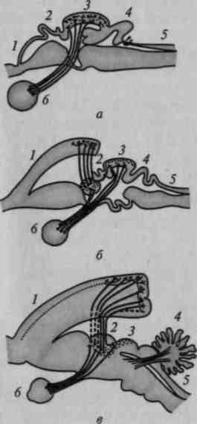
Рис. 1. Прогрессивная эволюция
соотношения аппаратов
переднего мозга:
а — мозг лягушки; б — мозг пресмыкающихся; * — мозг млекопитающих; / — передний мозг; 2 — промежуточный мозг; 3 — средний мозг; 4 — мозжечок; 5 — продолговатый мозг; 6 — глаз (по Монакову)

Хорошо известно, что на наиболее элементарных уровнях развития животного мира (например, у гидроидных полипов) прием сигналов и организация движений осуществляются диффузной, или сетевидной, нервной системой; на этом этапе эволюции единый центр, перерабатывающий информацию и регулирующий поведение животного, отсутствует и поток возбуждения определяется теми временными доминирующими очагами, которые создаются в том или ином участке нервного аппарата животного. Именно поэтому здесь можно говорить о временно доминирующих участках или органах, соответствующих этим временно наиболее возбудимым сегментам организма (Бете, 1931 и др.). В процессе эволюции диффузная сетевидная система (сохранившаяся в организме животных) уступила ведущее место новым образованиям. В передних отделах головного мозга животного концентрировались сложные рецепторные приборы, и сигналы, получаемые ими, стали направляться в передний ганглий, который перерабатывал получаемую информацию и переключал возбуждение на эфферентные пути, идущие к двигательному аппарату животного.

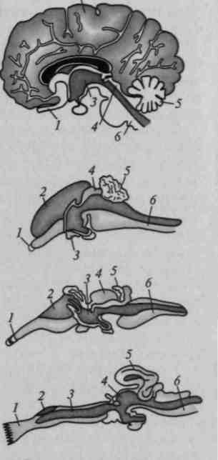
Рис. 2. Развитие объема больших полушарий головного мозга на
последовательных этапах эволюционной лестницы. Внизу — мозг акулы; выше — мозг ящерицы;
затем — мозг кролика и, наконец, вверху — мозг человека:
1 — обонятельные доли; 2 — большие
полушария; 3 ■— промежуточный мозг;
4 — средний мозг; 5 — мозжечок; 6 —
продолговатый мозг

На ранних ступенях эволюции (например, у червей) передний ганглий имел относительно простую функциональную структуру. На позднейших ступенях (например, у насекомых) по мере дифференциации системы рецепторов передний ганглий приобретает все более сложную функциональную организацию: в нем выделяются нейроны, изолированно реагирующие на обонятельные, зрительные и хемо-тактильные раздражения, промежуточные, ассоциативные нейроны и нейроны с двигательными функциями. Передний ганглий насекомых (например, пчел) становится идеальным органом реализации врожденного (инстинктивного) поведения, которое может пускаться в ход элементарными стимулами и тем не менее иметь удивительную по своей сложности программу. Эти механизмы, получившие название IRM {innate releasing mechanisms), были хорошо изучены этологами (Лоренц, 1950; , Торп, 1956; Тинберген, 1957), и мы не будем останавливаться на них.

Нервные аппараты переднего ганглия, хорошо приспособленные для реализации врожденных программ поведения, не могут, однако, обеспечить приспособления к резко меняющимся условиям среды. В таких случаях сохранение вида оказывается возможным либо благодаря избыточному производству индивидуальных особей, из которых выживают лишь очень немногие, либо благодаря выработке индивидуально-изменчивого поведения.

13

По второй линии идет развитие позвоночных. Если у низших позвоночных еще остается старый принцип сохранения индивида и вида, который хорош для существования в условиях однородной водной среды, то при переходе к наземному существованию появляется необходимость в нервных аппаратах, которые в отличие от переднего ганглия обеспечивали бы максимальную индивидуальную изменчивость поведения, соответствующую большой изменчивости условий жизни на земле.

Таким биологическим задачам отвечает головной мозг. На ранних этапах эволюции позвоночных (например, у рыб и земноводных) он допускает лишь относительно небольшую изменчивость поведения. Преобладающие формы поведения реализуются здесь аппаратами элементарного обонятельного и среднего мозга (у рыб они являются единственными и поэтому ведущими нервными образованиями). С дальнейшим развитием к ним присоединяются нервные аппараты, позволяющие животному осуществить более сложные формы анализа и приспособления к условиям среды; у птиц ведущее место занимают уже аппараты межуточного мозга (зрительный бугор, подкорковые двигательные узлы), которые образуют таламо-стриальную систему, обеспечивающую более высокий уровень поведения, названный Н.А.Бернштейном (1947) уровнем синергий.

У млекопитающих аппараты таламо-стриальной системы уступают ведущее место более сложным нервным аппаратам коры головного мозга, лежащим в основе огромного разнообразия форм индивидуально-изменчивого поведения.

Корковые аппараты в полной мере способны получать и анализировать информацию, поступающую из внешней среды, перерабатывать ее, формировать новые связи и хранить их следы. Они в состоянии заменять врожденные программы поведения сложными индивидуально-изменчивыми, обеспечивая не только выработку условных рефлексов, но и формирование значительно более сложных программ индивидуального поведения.

По мере эволюции высших позвоночных значение этих аппаратов все более возрастает, и на этапе человека, когда к естественным условиям среды прибавляются условия общественно-исторические и когда возникает язык — уникальная для человека система кодов, эти аппараты достигают такого уровня развития, что оказываются в состоянии обеспечить формы поведения, по степени сложности не имеющие равных в животном мире.

Исследователи неоднократно пытались продемонстрировать прогрессивное развитие мозга на последовательных ступенях эволюции, принимая за показатель этого развития изменение отношения массы мозга к массе тела. Пожалуй, наиболее отчетливо это увеличение описывается индексом Хауга (1958):

14

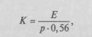

где Е — масса мозга, р — масса тела, а 0,56 — эмпирически найденный индекс; другими используется индекс Я.Я. Рогинского:

(обозначения те же).

В таблице 1 приводятся полученные с помощью этих индексов данные, показывающие, как изменялся мозг на отдельных ступенях эволюции.

Таблица 1
Увеличение относительной массы мозга на последовательных этапах филогенеза
Индекс поХаугу | Индекс поЯ.Я.Рогинскому
Морская свинка 0,06 | Полуобезьяна 0,13—1,37
Кролик 0,10 | Низшие обезьяны 0,56—2,22
Макака 0,43 | Человекообразная обезьяна 2,03—7,35
Шимпанзе 0,52 | Дельфин 6,72
Человек 1,0 | Слон 9,62
Человек 1,0 | Человек 32,0

Уже эти цифры показывают, насколько большое место занимает мозг человека в системе его тела, а следовательно, и в организации его поведения.

Постепенное возрастание роли больших полушарий и коры мозга на последовательных этапах филогенеза видно уже из приведенных выше рисунков 1 и 2. Оно отчетливо подтверждается данными, представленными в таблице 2, составленной в Московском институте мозга. Цифры показывают, что если на каждое волокно зрительного нерва у крысы приходится лишь 10 нервных клеток коры, то у макаки их число увеличивается до 145, а у человека — до 500; аналогичное увеличение числа нейронов коры, приходящихся на одно нервное волокно, отмечается и в слуховой сфере (у обезьяны — преимущественно зрительного животного — увеличение не столь заметно); тот же принцип сохраняется и в отношении соответствующих отделов подкорки.

15

Таблица 2
Отношение количества нейронов к одному нервному волокну
в отдельных образованиях мозга на последовательных
ступенях эволюции, %
Вид | Кора |  | Подкорковые образования
Вид | зрительная | слуховая | зрительные | слуховые
Крыса | 10 | 280 | 60 | 60
Макака | 145 | 300 | 145 | 20
Человек | 500 | 900 | 500 | 150

Мы видим, таким образом, что в процессе эволюции удельный вес коры — по сравнению с нижележащими подкорковыми образованиями — непрерывно возрастает.

Естественно, что большие полушария головного мозга и его кора становятся у человека важнейшим аппаратом регуляции поведения. Существенным является тот факт, что это огромное увеличение объема и массы мозга связано не с ростом наиболее древних, стволовых, отделов мозга, а в первую очередь с развитием больших полушарий и их наиболее существенной части — коры (рис. 3).

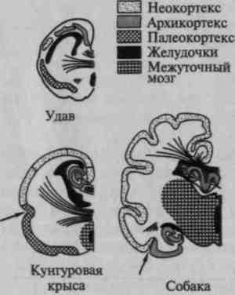
Рис. 3. Соотношение древних
и новых образований мозга
на последовательных этапах
эволюции (по Шпатиу)

Было бы неправильным думать, что все области коры человеческого мозга развиваются в процессе эволюции равномерно. Внимательный анализ показал, что развитие больших полушарий связано прежде всего с ростом новых областей коры, которые у низших млекопитающих едва намечены, а у человека составляют основную часть коры (табл. 3); древние области коры — палеокортекс (включающий образования коры, еще не отделенные от подкорковых образований), архикортекс (образования двуслойной древней коры, входящей в систему обонятельного мозга) и межуточная кора (образования, носящие переходный характер между только что упомянутыми), напротив, у человека составляют лишь незначительную часть коры, в то время как у низших млекопитающих они доминируют.

Таблица 3
Относительное изменение различных формаций коры головного мозга на последовательных этапах филогенеза, % (по И. Н. Филимонову, 1949)
Вид | Неокортекс | Палеокортекс | Архикортекс | Межуточная кора
Еж | 32,4 | 29,8 | 20,2 | 17,6
Кролик | 56,0 | 14,0 | 23,8 | 6,2
Низшая обезьяна | 85,3 | 2,8 | 8,7 | 3,2
Шимпанзе | 93,8 | 1,3 | 3,3 | 2,1
Человек | 95,9 | 0,6 | 2,2 | 2,3

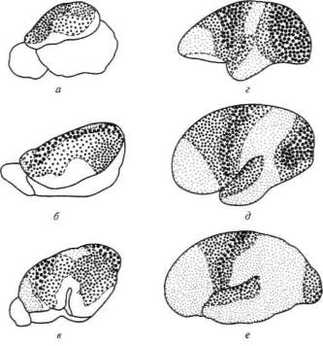
Рис. 4. Изменение в соотношении первичных, вторичных и третичных зон коры на последовательных этапах эволюции:
а — мозг ежа; б — мозг крысы; в — мозг собаки; г — мозг низшей обезьяны;
д — мозг высшей обезьяны; е — мозг человека. Крупными точками обозначены
первичные (центральные) поля ядерных зон. Точками средней величины —
вторичные (периферические) поля ядерных зон. Мелкими точками —
третичные поля (зоны перекрытия) (по Г.И.Полякову)

С переходом от высших млекопитающих (обезьян) к человеку эволюция мозга связана преимущественно с увеличением площади наиболее сложных (третичных) зон коры; площадь более элементарных отделов коры (первичных и вторичных) практически не увеличивается (а иногда даже становится меньше) (рис. 4).

В таблице 4 мы приводим данные отечественных исследователей, объединенные Московским институтом мозга.

Эти данные убедительно показывают принципиальные изменения в соотношении отдельных зон мозговой коры при переходе от низших обезьян к высшим, а затем к человеку. Они позволяют видеть, что относительный размер более просто организованной лимбической области снижается с переходом к человеку; относительный размер прецентральной (двигательной) коры остается без изменений; размер первичной (проекционной) затылочной коры у человека даже уменьшается по сравнению с таковой у обезьяны, в жизни которой зрительное восприятие играет особенно большую роль. Напротив, размеры височной области у человека значительно увеличиваются, а размеры третичных полей коры — нижнетеменной и лобной областей — возрастают в несколько раз.

Таблица 4
Относительное изменение поверхностей отдельных зон коры к величине всей коры у высших млекопитающих и человека, %
{по С.М.Блинкову, 1955; И.А.Станкевич, 1955; И.Н.Филимонову, 1949; Е.П.Кононовой, 1962; и др.)
^v. Область  ^\коры  Вид ^ч^ | Лимби-ческая | Прецент-  ральная | Затылочная | Височная | Нижнетеменная | Лобная
Мартышка | 4,2 | 8,3 | 17,0 | 17,0 | 0,4 | 12,4*
Шимпанзе | 3,1 | 7,6 | 21,5 | 18,6 | 2,6 | 14,5
и орангу-
танг
Человек | 2,1 | 8,4 | 12,0 | 23,0 | 7,7 | 24,4
* Данные о размерах лобных долей вычислены применительно к макаке.

Мы видим, таким образом, какое огромное место в коре мозга человека отводится аппаратам, связанным с приемом, переработкой (кодированием) и синтезом информации, получаемой от различных анализаторов, и аппаратам, принимающим участие в выработке и сохранении сложнейших программ поведения и контроля психической деятельности.

На детальном анализе роли этих аппаратов в структуре психических процессов человека мы остановимся далее.

18

Было бы, однако, глубоко неправильным думать, что если у человека кора головного мозга приобретает ведущую роль, то все нервные образования, которые на более низких этапах эволюции были единственными аппаратами, обеспечивающими организацию поведения, теперь совершенно отстраняются от работы.

Важнейший принцип работы мозга заключается в том, что прежние нервные аппараты сохраняются в нем, но сохраняются, если пользоваться выражением Гегеля, в снятом виде, иначе говоря, сохраняются, уступая ведущее место новым образованиям и приобретая иную роль. Они все больше и больше становятся аппаратами, обеспечивающими фон поведения, принимающими активное участие в регуляции состояний организма, передавая как функции получения, переработки и хранения информации, так и функции

создания новых программ поведения и регуляции и контроля сознательной деятельности высшим аппаратам коры головного мозга (рис. 5).

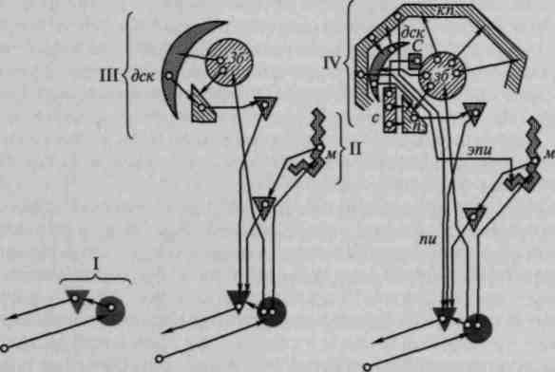
Рис. 5. Соотношение различных функциональных уровней нервной системы:
м — кора мозжечка; зб — зрительный бугор; дек — комплекс филогенетически более старых формаций коры; и — филогенетически более старая часть подкорковых узлов больших полушарий; с — филогенетически более новая часть подкорковых узлов больших полушарий; кп — наиболее поздно появляющиеся в эволюции позвоночных формации полноразвитой новой коры больших полушарий; пи — пирамидный путь для проведения к рефлекторным центрам координационного механизма формируемых в коре импульсов произвольных движений; эпи — экстрапирамидный путь для проведения влияния коры больших полушарий на кору мозжечка. Низшие рефлекторные центры спинного мозга и стволовой части головного мозга представлены черными кругами и треугольниками. Римские цифры соответствуют: I — координационному механизму; II — анализаторно-координационному механизму; III и IV — двум последовательным ступеням прогрессивного усложнения высших (надосевых) мозговых концов систем анализаторов (несколько видоизмененная схема Н.А.Бернштейна)

Забывать это положение и рассматривать аппараты коры головного мозга в отрыве от лежащих ниже образований означало бы допускать грубейшую ошибку. Мы хорошо знаем сейчас, что разные по сложности формы поведения даже у человека могут осуществляться с помощью различных уровней нервной системы.

Каждый физиолог и невролог хорошо знает, что такие простейшие элементы поведения, как сегментарные рефлексы (например, коленный рефлекс, элементарные защитные рефлексы), осуществляются лишь механизмами спинного мозга, и у больного, у которою ранение полностью отделило аппараты спинного мозга от более высоких уровней, эти рефлексы могут сохраняться или даже усиливаться, хотя и не улавливаются сознанием.

Физиологам известно также, что такая сложнейшая врожденная форма поведения, как регуляция обменного равновесия (го-меостаза), обеспечиваемая дыханием, пищеварением и терморегуляцией, осуществляется посредством механизмов, заложенных в верхних отделах ствола (продолговатом мозге, гипоталамусе); при нарушении их соответствующие процессы расстраиваются; грубые поражения этих механизмов могут привести к нарушению «витальных функций» и смерти.

Кроме того, физиологи и неврологи знают, что еще более сложные формы поведения, предполагающие обеспечение тонуса, синергий и координацию, тесно связаны с работой межуточного мозга и подкорковых двигательных узлов (таламо-спинальной системы); поражение их, не вызывая нарушения сложных познавательных процессов, приводит к грубому нарушению «фонового» поведения. Особый интерес в связи с этой проблемой представляют результаты наблюдений над больными, страдающими паркинсонизмом, накопившиеся за последние три десятилетия в результате широкого изучения эпидемического энцефалита и распространения стереотактических операций.

Наконец, хорошо известно, что наиболее сложные формы деятельности не могут быть обеспечены без участия коры головного мозга, являющейся органом высших форм поведения животных и сознательного поведения человека.

Таким образом, ясно, что сложные рефлекторные процессы и сложные формы поведения могут осуществляться разными уровнями нервной системы, каждый из которых вносит в функциональную организацию поведения свой вклад.

Последние десятилетия позволили во многом уточнить только что обозначенное положение. Было показано, что низшие уровни нервного аппарата участвуют в организации работы коры больших полушарий, регулируя и обеспечивая ее тонус.

20

Роль нижних отделов ствола и образований межуточного мозга в обеспечении и регуляции тонуса коры была показана сравнительно недавно благодаря классическим работам Мэгуна и Моруцци (1949 и др.), посвященным так называемой восходящей активирующей ретикулярной формации.

Забывать об участии низших уровней мозгового аппарата в наиболее сложных формах поведения и игнорировать тот факт, что они обеспечивают нужное состояние коры и выступают как регулятор общего фона психической деятельности, значило бы сейчас допускать серьезную ошибку. Далее (ч. первая, гл. III) мы остановимся на этом вопросе подробнее.

Аппараты стволового уровня не работают в полной изоляции от коры головного мозга и сами испытывают ее регулирующее влияние.

Работы Мак-Кэллока и др. (1946), Френча и др. (1955), Линдсли (1955, 1956, 1961), Жувэ и др. (1956, 1961), Эрнандес-Пеона (1966, 1969) и большое число исследований, на которых мы еще остановимся далее, показали огромную роль нисходящей активирующей ретикулярной формации, направляющей импульсы от коры головного мозга к нижележащим образованиям и приводящей аппараты регуляции тонуса в соответствие с информацией, получаемой субъектом, и с задачами, которые он ставит перед собой.

Данные, полученные в современных анатомических и физиологических исследованиях, позволяют сформулировать принцип вертикального строения функциональных систем мозга, иначе говоря, принцип, согласно которому каждая форма поведения обеспечивается совместной работой разных уровней нервного аппарата, связанных друг с другом как восходящими (летальными), так и нисходящими (фугальными) связями, превращающими мозг в саморегулирующуюся систему.

Этот прочно вошедший в науку принцип утверждает, что кора головного мозга, находящаяся в постоянном взаимодействии с нижележащими образованиями, не является единственным мозговым субстратом психических процессов.

Этот принцип делает понятным и те факты, которые ставили в тупик многих исследователей прошлого. Было показано, что разобщение отдельных зон коры путем круговой изоляции может не влечь за собой существенных изменений в поведении животных, в то время как подрезка коры, изолирующая ее от нижележащих образований, неизбежно приводит к значительным нарушениям ее регулирующих функций (Чоу, 1954; Сперри, 1959; Прибрам, Блейрт, Спинелли, 1966). Все это означает, что отдельные участки коры головного мозга соединяются между собой не только с помощью горизонтальных (транскортикальных) связей, но и через нижележащие образования, иначе говоря, посредством системы вертикальных связей.

21

Имея в виду сформулированные выше положения об эволюции нервных аппаратов, основных уровнях нервной системы и их взаимодействии, мы переходим сейчас к рассмотрению данных, которыми располагает сравнительная анатомия коры головного мозга.

Структурная и функциональная организация коры головного мозга

Наблюдения, показавшие, что мозг в целом и его кора в частности обладают неоднородным строением, относятся еще к началу прошлого века.

Ф. Галль, известный анатом, вошедший в историю науки как основатель фантастической «френологии» (концепции о функциональной организации мозга, исходящей из представлений о локализации сложных психических «способностей» в его ограниченных участках), впервые отличил серое вещество, составляющее мозговую кору и подкорковые серые образования, от белого вещества, состоящего из проводящих волокон, связывающих отдельные участки коры и соединяющие кору большого мозга с периферией. Однако это открытие, сделавшее Галля подлинным основателем морфологии мозга, долго оставалось без адекватной оценки, и настоящее раскрытие функций коры головного мозга, ее проводящих путей и серого вещества, заложенного в глубине больших полушарий, было сделано лишь спустя несколько поколений.

Значительный шаг вперед был сделан в 1863 г. киевским анатомом В. А. Бецом, занимавшимся микроскопическим изучением клеточного состава мозговой коры. Ему принадлежит открытие, которому было суждено стать началом целой эпохи блестящих исследований.

Описывая строение различных участков мозговой коры, он обнаружил, что их морфологическая структура в высокой степени неоднородна: если кора передней центральной извилины включает в свой состав большие, имеющие форму пирамиды нервные клетки (они получили в дальнейшем название гигантских пирамидных клеток Беца), то прилегающая к ней кора задней центральной извилины имеет совсем иное, мелкозернистое строение и совсем лишена пирамидных клеток (рис. 6).

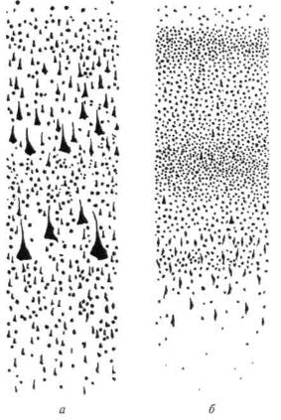
Рис. 6. Два вида строения коры: а — передняя (моторная) кора; 6 — задняя (сенсорная) кора (по Бродману)

Позднее было установлено, что различие этих двух областей коры не только морфологическое, но и функциональное. Гигантские пирамидные клетки Беца (составляющие пятый слой коры) оказались источниками двигательных импульсов, идущих от коры к периферической мускулатуре, а передняя центральная извилина, в которой они были сосредоточены, — моторной областью коры головного мозга. Поля мозговой коры, имеющие мелкозернистое строение и отличающиеся развитым четвертым слоем нервных клеток (к их числу относятся и образования задней центральной извилины), оказались аппаратами, к которым подходят чувствительные волокна, начинающиеся в периферических органах чувств (рецепторах), а соответствующие зоны коры — первичными чувствительными образованиями коры большого мозга.

С выделением двигательных и сенсорных областей (или первичных двигательных и сенсорных центров) был сделан первый шаг к созданию функциональной карты коры головного мозга, и кажущаяся однородной масса серого вещества, покрывающая тонким слоем большие полушария, начала приобретать дифференцированный характер.

Дальнейшие сравнительно-анатомические наблюдения подтвердили плодотворность наметившегося подхода. Оказалось, что внимательное изучение «первичных» областей мозговой коры позволяет делать точные выводы о некоторых особенностях поведения животного. Следующие примеры хорошо иллюстрируют это положение.

23

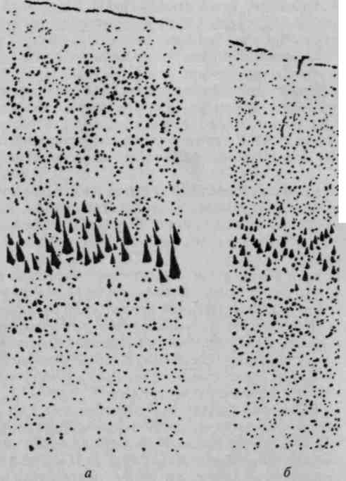
Рис. 7. Строение двигательной коры: а — австралийского медвежонка; б — летучей собаки (по Бродману)

На рисунке 7 мы приводим срезы из двигательных областей мозговой коры австралийского медвежонка (рис. 7, а) и летучей собаки (рис. 7, б). Легко увидеть, что на первом срезе присутствует сравнительно немного гигантских пирамидных клеток, в то время как на втором срезе число их значительно больше, а величина гораздо меньше. Не указывает ли нам этот факт на относительно сильные и грубые движения первого животного и более тонкие и многообразные движения второго?

К аналогичным заключениям позволяет прийти и сравнительно-анатомический анализ строения сенсорных отделов коры.

24

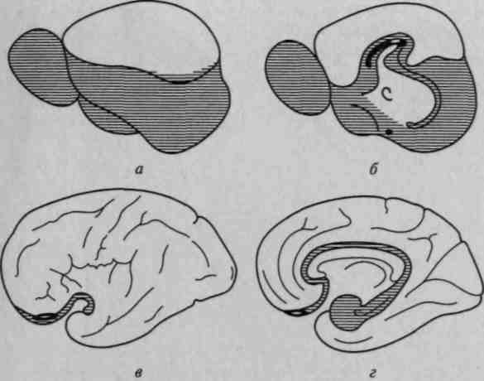
Рис. 8. Протяженность обонятельной коры:
а, б — большой мозг ежа с боковой и медиальной сторон; в, г — большой мозг
человека. Новая кора оставлена незаштрихованной. У ежа она занимает 1/4,
а у человека 11/12 всей поверхности мозга (по Экономо)

Рисунок 8 показывает то место, которое занимают образования обонятельных полей в коре головного мозга ежа (рис. 8, а, б) и человека (рис. 8, в, г). Он указывает на ведущую роль обонятельного анализатора у низших млекопитающих и незначительное место этого анализатора у человека.

Подобный вывод можно сделать и при сравнении зрительных полей животных и человека (рис. 9): значительное развитие мелкоклеточных образований зрительной коры обезьяны, составляющих у нее до 40 % площади коры (рис. 9, б), по сравнению с такими же образованиями зрительной коры крота (рис. 9, а) объясняется тем, что ведущее место в поведении первого животного занимает зрение, в то время как в поведении второго животного, ориентирующегося в окружающем мире с помощью обоняния, оно занимает лишь сравнительно небольшое место.

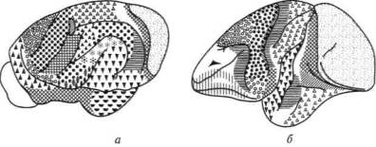
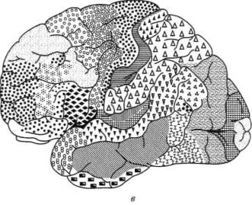
Рис. 9. Протяженность зрительной коры:
а — крота; б — обезьяны; в — человека (пунктиром обозначены мелкоклеточные образования первичной зрительной области коры)
(по Бродману)

Сравнительно-анатомическое изучение коры головного мозга, начавшееся с выделения основных, первичных, или проекционных, зон мозговой коры, существенно продвинулось за последние десятилетия.

25

Решающие успехи были сделаны еще в начале этого столетия, когда работы Кэмпбелла (1905) и Бродмана (1909), Рамон-и-Кахала (1909 — 1911) и Болтона (1933) позволили составить цитоархитектонические карты мозговой коры; эти карты, существенно уточненные Ц. и О. Фогтами (1919 — 1920) и работами Московского института мозга, позволили приблизиться к описанию основных принципов строения мозговой коры животных и человека и внесли неоценимый вклад в наши знания о мозге как органе психики.

Как показали эти исследования, новая кора головного мозга состоит из шести слоев клеток (рис. 10). Только нижние из них являются аппаратами, непосредственно связывающими мозговую кору с периферией: органами чувств (IV — афферентный слой) и мышцами (V — эфферентный слой). В IV слое коры приходят волокна, несущие импульсы, возникающие в периферических ре-

26

цепторах; именно этот слой мелкозернистых клеток особенно мощно развит в только что упомянутых первичных чувствительных зонах коры. V слой включает в себя гигантские пирамидные клетки, генерирующие импульсы к мышцам тела и дающие начало длинному двигательному пути, состоящему из нервных волокон; абсолютное преобладание этого слоя имеет место в передней центральной извилине, или двигательной зоне, коры головного мозга.

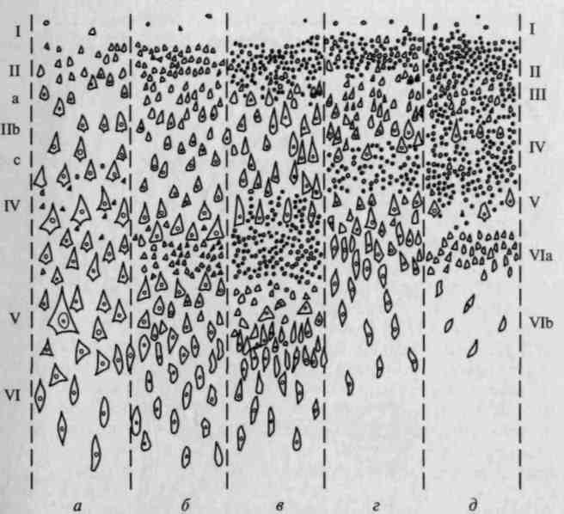
Рис. 10. Типы архитектонического строения коры больших полушарий человека:
а — тип двигательной области; б — фронтальный тип; в — париетальный тип; г — полярный тип; д — гранулярная, зернистая кора; I—V — слои коры
(по Экономо)

На рисунке 11 мы приводим схему, позволяющую проследить ход волокон от периферических органов чувств в соответствующие «проекционные» отделы коры головного мозга. Она показывает, что волокна, начинающиеся от чувствительных аппаратов кожи и мышц, прерываясь в подкорковых образованиях, приходят к коре задней центральной извилины (общечувствительная зона), а волокна, идущие от сетчатки глаза и от внутреннего уха, также переключаясь в подкорковых аппаратах, заканчиваются соответственно в затылочных и в первичных височных отделах коры.

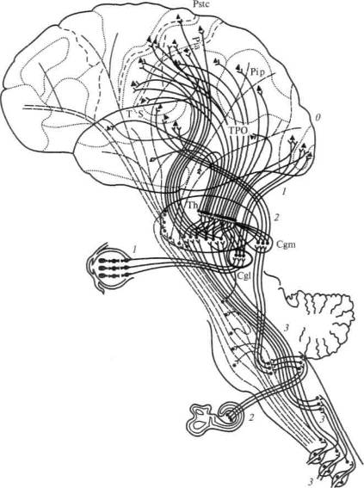
Рис. 11. Афферентные пути и чувствительные зоны коры. Жирными
линиями показаны системы анализаторов с их переключениями в
подкорковых отделах:
/ — зрительный анализатор; 2 — слуховой анализатор; 3 — кожно-кинестети-
ческий анализатор. Т — височная область; О — затылочная область; Pip —
поле 39; Pia — поле 40; Pstc — постцентральная область; ТРО — височно-
теменно-затылочная область; ТИ — зрительный бугор; Cgm — внутреннее
коленчатое тело; Cgl — наружное коленчатое тело (по Г. И. Полякову)

27

Таким образом, в коре головного мозга человека выделяются проекционная общечувствительная (теменная), зрительная (затылочная) и слуховая (височная) области.

Аналогичным образом мы можем проследить волокна, которые, начинаясь в передней центральной извилине и подходя к передним рогам спинного мозга, несут двигательные импульсы к мышцам. Эти волокна составляют двигательный, или пирамидный, путь головного мозга.

Как показали морфологические исследования, над каждой «первичной» зоной коры (с преобладающим развитием IV — афферентного или V — эфферентного слоев клеток) надстраивается система «вторичных» зон, в которых преобладающее место занимают более сложные по своему строению II и III слои. Эти слои состоят из клеток с короткими аксонами, большая часть которых или не имеет прямой связи с периферией, или получает свои импульсы из лежащих в глубине мозга подкорковых образований, осуществляющих первичную переработку приходящих с периферии импульсов. Строение этих слоев позволяет относить их уже не к простейшему — «проекционному», а к гораздо более сложному — «ассоциативному», или «интегрирующему», аппарату коры головного мозга.

Существенным для понимания функции этих слоев коры головного мозга является тот факт, что в процессе эволюции видов удельный вес их непрерывно увеличивается (рис. 12); это показывает, что процесс усложнения психической деятельности, переход от относительно простых, врожденных форм поведения животного к более сложным формам кодирования поступающей информации у человека, предполагающим сознательный характер программирования деятельности, связаны с развитием этих высших слоев мозговой коры.

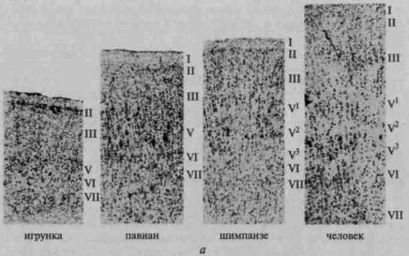
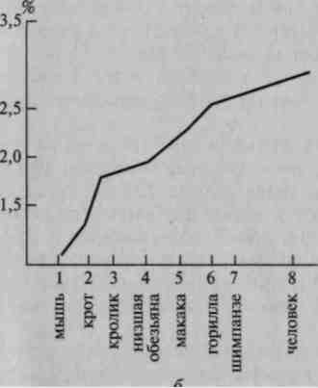
Рис. 12. Сравнительная
толщина верхних слоев коры
в филогенезе:
а — срезы; б — схема
(по данным Московского
института мозга)

Другой не менее важной функциональной характеристикой строения коры мозга животного является отношение между массой клеточных тел и массой клеточного вещества.

Исследования последнего времени показали, что в осуществлении сложных нервных процессов решающую роль играет не только тело нервной клетки, но и ее многочисленные отростки и, наконец, окружающие нейроны глиальные клетки (Хиден, 1962, 1964; Ройтбак, 1965; и др.).

Увеличение «глиального индекса» на каждой новой ступени эволюции указывает на повышение управляемости функций отдельных мозговых зон, однако лишь будущие сравнительно-анатомические исследования могут выявить его недлинный функциональный смысл.

29

Характерным поэтому является тот факт, что с эволюцией животного величина отношения глиальной ткани коры к массе ее нервных клеток все более возрастает и у человека оказывается во много раз большей, чем у млекопитающих, стоящих на более низких ступенях эволюции (табл. 5).

Таблица 5
А. Отношение массы серого вещества коры (нейронов) к массе глнальных клеток («глиальный индекс») на разных ступенях эволюции
(по Фрид, 1954)
Вид | Слои коры
Вид | I | II | IV
Мышь | 0,29 | 0,49 | 0,62
Человек | 1,24-1,70 | 1,65 | 1,98
Б. Отношение массы серого вещества коры (нейронов) к массе глнальных
клеток («глиальный индекс») на последовательных ступенях эволюции
в пределах двигательной зоны коры
(по Банану, 1951)
Вид | Величина клеток Беца, мк | Число клеток  Беца в 1 мм³  серого вещества | Отношение массы  серого вещества к  массе клеток  Беца, усл. ед.
Низшие обезьяны | 3,7 | 31,0 | 52
Высшие обезьяны | — | — | 113
Человек | 6,1 | 12,0 | 233

Аналогичная тенденция легко прослеживается в процессе созревания коры мозга человека. У плода 6 месяцев верхние слои коры едва намечены, у младенца — развиты относительно слабо, у нормального взрослого — занимают значительное место (рис. 13). В случаях врожденного слабоумия эти слои клеток недоразвиты, а у больных с органической деменцией и атрофией коры — резко сужены.

30

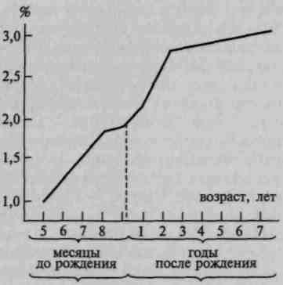
Рис. 13. Сравнительная толщина
верхних слоев коры в онтогенезе
(по Е. П. Кононовой и др.)
31

Все это указывает на то, что верхние, «ассоциативные», слои мозговой коры играют важную роль в осуществлении наиболее сложных форм психической деятельности, становление которых происходит на поздних ступенях филогенеза и на поздних этапах развития человека.

Не менее важным анатомическим фактом, позволяющим нам понять основные принципы строения мозговой коры, является неравно-

мерность распределения отдельных слоев коры в топографически различных участках коры головного мозга.

Факты показывают, что над каждой первичной областью мозговой коры, в которой преобладают низшие (афферентные или эфферентные) слои коры, надстраиваются вторичные области, в которых преобладают верхние (проекционно-ассоциационные) слои, играющие, как мы увидим далее, существенную роль в функциональной организации работы отдельных анализаторов.

Иерархическое строение мозговой коры легко можно видеть, рассмотрев топографическую карту мозга, изображенную на рисунке 14. Мы видим, что над первичными (проекционными) отделами общечувствительной коры (задняя центральная извилина) у человека надстраивается вторичная чувствительная кора, в которой преобладают верхние (проекционно-ассоциационные) слои; над первичной зрительной корой, расположенной в полюсе затылочной области, надстраивается вторичная зрительная кора, где также преобладают верхние (проекционно-ассоциационные) слои; над первичной слуховой корой, расположенной в верхних отделах височной области, надстраиваются ее вторичные отделы с тем же строением; наконец, над первичной двигательной корой, занимающей переднюю центральную извилину, — ее вторичные отделы, расположенные в премоторной области.

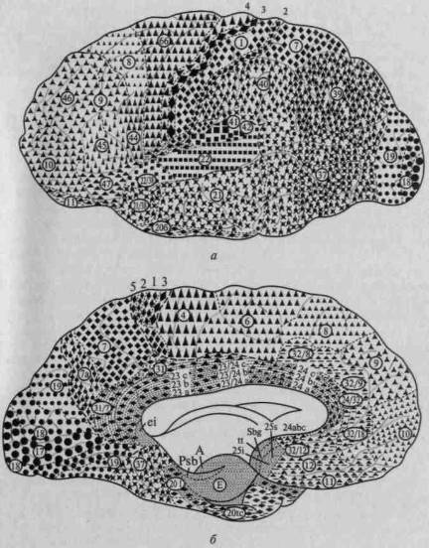
Рис. 14. Топографическая карта мозговой коры:
а — наружная поверхность; б — внутренняя поверхность. Ядерные зоны мозговой коры обозначены кружками (зрительная зона), квадратами (слуховая
зона), ромбами (общечувствительная зона), треугольниками (двигательная
зона); центральные поля выделены более крупными знаками. Зоны перекрытия
анализаторов в задних отделах полушария (теменно-височно-затылочные и
нижнетеменные отделы) обозначены смешанными знаками; в передних
отделах полушария (лобная область) — видоизмененными треугольниками;
лимбическая и инсулярная области, а также филогенетически старые зоны
коры — прерывистой штриховкой
(по Г.И.Полякову)
2 Лурия
33

Как видно из той же карты, в коре головного мозга человека можно выделить участки, которые лежат на границах между корковыми представительствами отдельных чувствительных зон мозговой коры и которые получили название третичных зон коры (или зон перекрытия коркового представительства отдельных анализаторов). Эти области коры целиком состоят из верхних (ассоциационных) слоев клеток и не имеют прямой связи с периферией. Есть все основания предполагать, что третичные зоны коры обеспечивают совместную работу корковых звеньев отдельных анализаторов, наиболее сложные интегральные функции коры головного мозга.

Как показали детальные анатомические исследования, в коре головного мозга можно выделить две группы третичных областей. Первая из них — задняя — расположена на стыке зрительной (затылочной), общечувствительной (теменной) и слуховой (височной) областей; ее с полным основанием можно обозначить как зону перекрытия корковых отделов экстероцептивных анализаторов. Вторая — передняя — расположена спереди от двигательной зоны коры и надстраивается над двигательными отделами коры головного мозга. Она связана со всеми остальными отделами коры и, как мы увидим далее, играет существенную роль в построении наиболее сложных программ поведения человека.

32

Внимательное изучение хода волокон от периферических органов чувств к коре головного мозга в полной мере подтверждает принцип иерархического строения основных отделов мозговой коры. Рисунки 14 и 15 убедительно показывают, что функциональные системы головного мозга имеют одинаковое (иерархическое) строение и что анатомические данные позволяют выделить в коре головного мозга первичные, вторичные и третичные зоны.

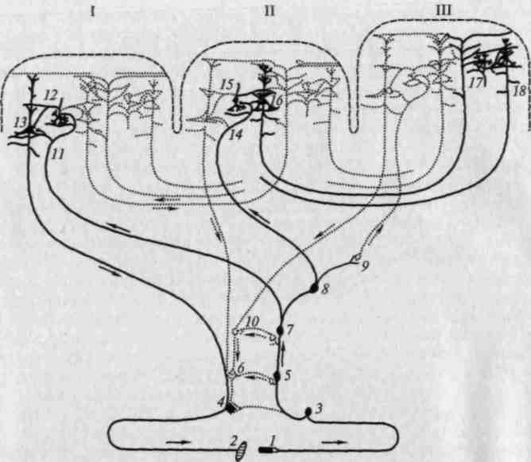
Рис. 15. Системы связей первичных, вторичных и третичных зон мозговой коры:
I — первичные (центральные) поля; II — вторичные (периферические) поля; III — третичные поля (зоны перекрытия анализаторов). Жирными линиями выделены: I — система проекционных (корково-подкорковых) связей коры; 11 — система проекционно-ассоциационных связей коры; III — система ассоциативных связей коры. 1 — рецептор; 2 — эффектор; 3 — нейрон чувствительного узла; 4 — двигательный нейрон; 5, 6 — переключательные нейроны спинного мозга и ствола; 7—10 — переключательные нейроны подкорковых образований; 11, 14 — афферентные волокна из подкорки; 13 — пирамида V слоя; 16 — пирамида подслоя III³; 18 — пирамиды подслоев III² и Ш¹; 12, 15, 17 — звездчатые клетки коры (по Г.И.Полякову)

Было бы неверным думать, что три описанных выше типа зон мозговой коры отмечаются на всех ступенях эволюции позвоночных. Факты говорят об обратном и указывают на то, что описанное нами иерархическое строение коры головного мозга является продуктом длительного исторического развития.

34

Как показывают сравнительно-анатомические данные, схематически представленные ранее на рисунке 4, в коре головного мозга ежа и крысы дифференциация первичных и вторичных зон едва намечается, а третичные зоны коры совсем отсутствуют; близкое строение имеет кора головного мозга собаки, лишь у обезьяны вторичные и третичные зоны мозговой коры отмечаются достаточно ясно. У человека иерархическое строение коры головного мозга выступает с полной отчетливостью; схема на рисунке 14 показывает, что первичные участки мозговой коры занимают у него совсем небольшое место, будучи оттесненными хорошо развитыми вторичными участками, и что третичные зоны мозговой теменно-височно-затылочной и лобной коры становятся здесь наиболее развитыми системами и занимают подавляющую часть коры больших полушарий.

В самое последнее время были получены очень важные данные, помогающие заполнить существенный пробел в наших знаниях о предыстории человеческого мозга.

Мы только что привели данные, касающиеся основных тенденций прогрессивного развития вторичных и третичных зон коры на последовательных этапах эволюции животного мира. Один вопрос остался, однако, неосвещенным: можно ли проследить такую же тенденцию и на последовательных этапах антропогенеза? Знаменуется ли переход от приматов к гоминидам и последующий переход от древних форм предчеловека к более поздним и совершенным формам соответствующим возрастанием удельного веса вторичных и третичных зон коры, отражающим усложнение условий жизни и переход от животной эволюции к социальной истории человека?

До сих пор мы знали лишь то, что объем головного мозга от высших обезьян к человеку постепенно растет и что с переходом к человеческой истории этот рост останавливается. По вычислениям Бонина (1934), средняя емкость черепа кроманьонца равнялась в среднем 1570 см³, приблизительно такая же емкость черепа характерна и для представителей неолита (1525 — 1533 см³), железного века (1514 см³) и различных периодов истории Древнего Египта (1390-1495 см³).

Означает ли это, что на всем протяжении антропогенеза соотношение отдельных образований мозговой коры оставалось неизменным?

До недавнего времени сколько-нибудь обоснованный ответ на этот вопрос казался невозможным. Только в последние годы были достигнуты первые успехи в решении этой проблемы. Связаны они с использованием оригинального метода получения слепков мозга с внутренней поверхности черепа (эндокраниума) различных предков человека. Наряду с учеными других стран большую работу в этом направлении проделала отечественный антрополог

35

В. И. Кочеткова (1966 и др.). Создавая слепки мозга с внутренней поверхности черепа ископаемого человека и пользуясь некоторыми опорными пунктами (брегма, отпечатки сильвиевой и передней центральной извилин, а также сосудов, оставляющих свой след на внутренней поверхности мозга), она смогла получить приближенные реконструкции, позволяющие определить соотноше-

36

ния отдельных частей мозга на последовательных этапах праистории (рис. 16). Дальнейший математический подсчет полученных данных позволил Кочетковой сделать некоторые выводы, имеющие самое непосредственное отношение к ответу на интересующий нас вопрос. Кратко остановимся на них.

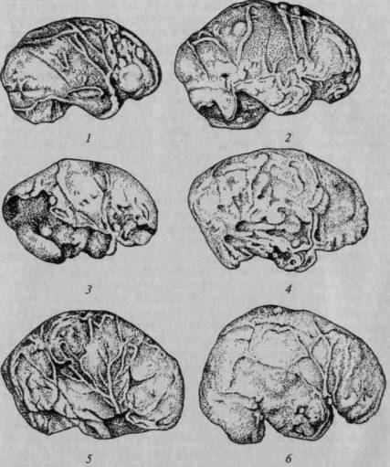
Рис. 16. Развитие мозга на последовательных этапах антропогенеза (по слепкам с эндокранов):
1 — питекантроп; 2 — синантроп; 3 — неандерталец (Брокен-Хилл); 4 — то же (Ля Шапелль); 5 — то же (Пржедмост); 6 — современный человек
(по Тильней и Дюбуа)

В древнейшей истории человека можно выделить четыре больших этапа, представителями которых являются соответственно австралопитеки (или прегоминиды), жившие 1— 4 млн лет назад, архантропы (питекантропы, синантропы), жившие 200 тыс. — 1 млн лет назад, палеоантропы (неандертальцы, люди, найденные при раскопках в Ля Шапелле, Брокен-Хилле, Тешик-Таше), жившие 200 — 400 тыс. лет назад, и неоантропы (кроманьонцы), жившие 10 — 40 тыс. лет назад.

От австралопитеков остались лишь отдельные признаки предкультуры, архантропы и палеоантропы имеют четкие признаки шелльской, ранней и поздней ашёльской и мустьерской культуры; после неоантропов встречаются более богатые находки позднего палеолита. Охотничий образ жизни, требующий четкой ориентировки в пространстве, и употребление, а затем и производство элементарных орудий знаменовали первую фазу становления человека; на следующем этапе к нему, по-видимому, присоединяется возникновение языка, и именно эти два основных признака и составляют поворотный пункт, отделяющий естественную эволюцию животных от общественной истории человека.

Как показали сравнительные исследования В. И. Кочетковой, сводные результаты которых приводятся далее, соотношения частей мозга у представителей указанных выше четырех этапов эволюции существенно различны.

На рисунке 17 мы привели сравнительную серию фронтальных срезов и сводную схему горизонтальных срезов через слепки мозга — за основу сравнения в обоих случаях берется слепок мозга высшей обезьяны (шимпанзе), который последовательно сопоставляется со слепками мозга архантропов, палеоантропов и современных людей.

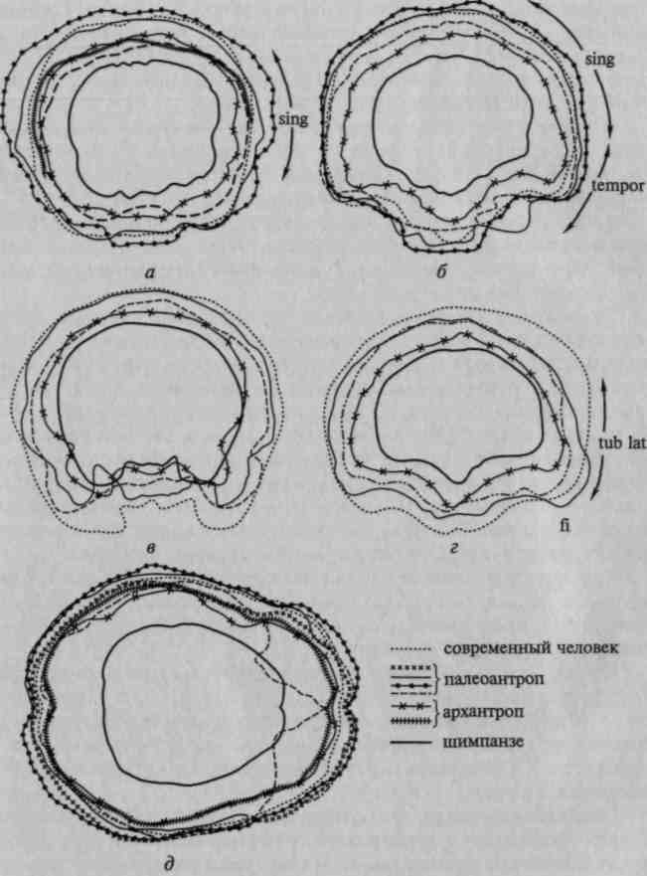
Рис. 17. Развитие отдельных областей мозга на последовательных этапах
антропогенеза:
а — фронтальный срез через нижнетеменную область (угловая борозда);
б — то же (надкраевая борозда); в — то же (височная область); г — то же
(заднелобная область); д — горизонтальный срез (по В. И. Кочетковой)

Нетрудно заметить, что слепок мозга антропоидной обезьяны имеет сферическую форму; отдельные части его не выступают 'отчетливо ни на фронтальных, ни на горизонтальных срезах.

Иное мы видим на слепках мозга ранних гоминид.

Уже на срезах через заднетеменную область (g. supramar-ginalis и g. angularis) (рис. 17, а, б) появляется выраженное местное увеличение мозга, заметное у архантропа и особенно резко выступающее у палеоантропа; аналогичную картину можно видеть на срезах через височную область (рис. 17, в), которая особенно мощно разрастается у палеоантропов. Исключительный интерес представляют срезы через заднелобную область (рис. 17, г), на анализе которых следует остановиться особо. Как показывают данные, нижнелобная область начинает существенно развиваться уже у синантропов и достигает значительного развития у палеоантропов; однако верхние отделы префронтальной области у синантропов по-

38

чти не развиты, несколько в большей степени они представлены у палеоантропов и только у современного человека получают наибольшее развитие. Подобную тенденцию можно увидеть при сопоставлении горизонтальных срезов (рис. 17, д).

Приведенные данные показывают, что основное развитие мозга в раннем антропогенезе идет не столько за счет наиболее элементарных (первичных), сколько за счет более сложных (вторичных и третичных) областей коры. Особый интерес для нас представляет последовательность развития отдельных областей больших полушарий. Оказалось, что из сложных областей коры в первую очередь начинают развиваться нижнетеменные области, значительный скачок в развитии которых отмечается уже у архантропов (синантропов и питекантропов), где они достигают существенных размеров. Есть все основания думать, что условия охотничьей жизни, требующие высокоразвитой способности ориентироваться в пространстве, составляют основу этого развития.

Во вторую очередь развиваются нижнелобные области мозга, которые достигают относительно больших размеров у палеоантропов. Это связано с возникновением и развитием звукового языка, который, как мы увидим далее, опирается на совместную работу височных и нижнелобных долей мозга.

Верхние отделы переднелобной области, как это отчетливо видно на рисунке 17, г, остаются относительно малоразвитыми на всех перечисленных выше этапах исторического развития прачеловека и интенсивно развиваются лишь у неоантропа и у современного человека. На рисунке 18 мы даем сводные данные, из которых видно, что у архантропов зона наиболее интенсивного роста расположена в нижнетеменной, у палеоантропов — в нижнелобной и у современного человека — в верхнелобной областях больших полушарий.

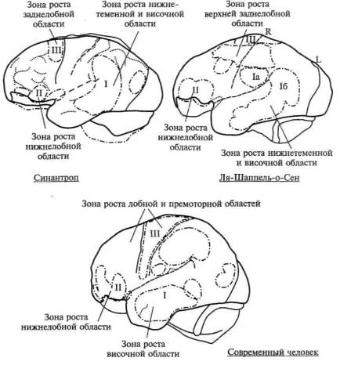
Рис. 18. Сводная схема последовательного увеличения
теменных, нижнелобных и верхнелобных отделов мозга
на последовательных этапах антропогенеза
(по В. И. Кочетковой)

Далее мы собираемся более подробно говорить об описанных здесь фактах, а также о той роли, которую играют указанные нами области больших полушарий в организации сложнейших форм сознательной деятельности. Отметим здесь только, что все приведенные данные отчетливо указывают на прямую связь эволюции головного мозга с усложнением процесса переработки и кодирования информации, с одной стороны, и с усложнением программ индивидуально-изменчивого поведения, которые отличают деятельность высших животных, — с другой.

Эти данные показывают также решающее значение эволюционного анализа анатомических изменений мозга для понимания процесса формирования сложных видов психической деятельности современного человека.

Большой интерес в плане темы данной книги представляет анализ тех изменений в мозговых структурах, которые наблюдаются в процессе развития ребенка.

39

Онтогенетические исследования основных структур человеческого мозга, начатые в свое время классиками нейроанатомии (Флексиг, 1900, 1927; Ц. и О. Фогты, 1919, 1920) и детально представленные в многолетних исследованиях Московского института мозга (Г.И.Поляков, 1938 — 1948; Е.П.Кононова, 1962; и др.), позволили получить достаточно полную картину становления основных структур головного мозга в процессе индивидуального развития. Данные этих исследований свидетельствуют о постепенной дифференциации систем мозговой коры и о неравномерном развитии отдельных мозговых структур, что, как мы убедились, имеет место также в филогенезе антропоидов.

40

Как показали исследования, ребенок появляется на свет с полностью созревшими аппаратами подкорковых образований и наиболее простых, проекционных или первичных, зон коры и с недостаточно созревшими аппаратами более сложных вторичных и третичных зон коры; это проявляется в относительно малом размере входящих в их состав клеток, в недостаточном развитии ширины их верхних слоев (имеющих, как известно, сложные ассоциативные функции), в относительно малой площади занимаемых ими территорий и, наконец, в недостаточной миелинизации их элементов.

Признаки недоразвития высших (вторичных и третичных) полей коры головного мозга исчезают постепенно и неравномерно, иными словами, коэффициенты роста отдельных полей мозговой коры неодинаковы. Если прижизненные коэффициенты роста таких относительно более простых областей коры, как лимбическая область, кора островка и кора первичных отделов центральной, затылочной и верхневисочной областей, не выходят за пределы

2,5— 5 усл. единиц, то площадь наиболее сложных, вторичных и третичных, областей коры увеличивается более интенсивно — коэффициент роста 7 —9 усл. единиц (рис. 19). Согласно материалам Московского института мозга, наиболее бурное увеличение территории последних областей отмечается в возрасте 2 — 3 лет, причем наиболее сложные лобные области созревают окончательно лишь к 6 —7-летнему возрасту (рис. 20).

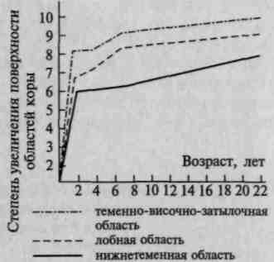
Рис. 19. Последовательное увеличение размеров первичных, вторичных и третичных зон коры в онтогенезе (по данным Московского института мозга)

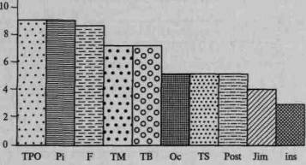
Рис. 20. Последовательное увеличение ширины различных слоев коры в онтогенезе (по данным Московского института мозга)

Таблица 6
А. Увеличение площади первичных и вторичных зон
коры от новорожденного к взрослому по отношению
к поверхности полушария, %
(по И. Н. Филимонову, 1949; С. М. Блинкову, 1955; И.А.Станкевич, 1955; Е.П.Кононовой, 1962)
Отделы коры | Новорожденный | Взрослый | Разница
Затылочная | 13-14 | 12,5-13 | -0,5-1
Прецентральная | 10,6 | 9,2 | -1,4
Верхнетеменная | 7,3 | 7,6 | +0,3
Нижнетеменная | 6,3 | 7,6 | + 1,3
Височная | 16,2 | 23,4 | +7,2
Б. Увеличение площади вторичных и третичных зон
коры у ребенка по отношению к поверхности полушария
взрослого (по возрастам), %
Стадия онтогенеза | Области коры
Стадия онтогенеза | верхневисочная | нижнетеменная | теме нно- височная
Новорожденный | 22 | 17,3 | 10,0
6 месяцев | 47 | 52 | 44,3
1 год | 55 | 63 | 5,4
2 года | 80 | 85 | 77,9
4 года | 88 | 88 | 73,9
7 лет | 93 | 95 | 93,7
Взрослый | 100 | 100 | 100
42

Аналогичным образом развиваются в онтогенезе верхние (ассоциативные) слои только что упомянутых зон коры. И здесь мы отмечаем уже знакомый нам факт особенно интенсивного роста ширины этих функционально наиболее важных слоев коры к 3 — 3,5 года жизни ребенка, причем увеличение их в случае некоторых особенно сложных полей продолжается до 7- и даже 12-летнего возраста. Этот факт отчетливо говорит о том, что по мере развития ребенка возрастает роль тех видов деятельности, которые требуют совместной работы отдельных зон коры и осуществляются при ближайшем участии верхних, ассоциативных, или интегративных, ее слоев.

Более подробное описание только что указанной тенденции содержится в таблице 6, составленной на основании работ целой группы отечественных морфологов. Из таблицы видно, что если для наиболее простых (первичных, или проекционных) зон коры характерно незначительное развитие в онтогенезе, то более сложные — вторичные и третичные — зоны коры развиваются в онтогенезе весьма интенсивно.

Увеличение площади вторичных и третичных зон коры на сравнительно поздних этапах филогенеза является далеко не единственным признаком, позволяющим судить о их готовности к участию в регуляции поведения человека. Столь же существенной характеристикой является степень миелинизации соответствующих нервных образований.

Как показали классические исследования Флексига (1900, 1927), процесс миелинизации — по завершении которого нервные элементы становятся готовыми к нормальному функционированию — протекает в разных зонах коры неравномерно: если миелинизация элементов первичных (проекционных) зон заканчивается довольно рано, то процесс миелинизации во вторичных и третичных зонах коры затягивается на очень длительные сроки и в некоторых случаях продолжается до 7 —12-летнего возраста. Достаточно посмотреть на миелогенетическую карту, составленную Фогтами (рис. 21), на которой изображены зоны, элементы которых наиболее рано кончают миелинизацию (крупные кружки), зоны, которые миелинизируются в последнюю очередь (мелкие точки), и зоны, занимающие промежуточное место (средние точки), чтобы отчетливо увидеть, что аппараты, соответствующие наиболее сложным, комплексным формам психической деятельности созревают на относительно поздних этапах развития и что, следовательно, формирование психической деятельности человека идет от более простых к сложным, опосредствованным формам.

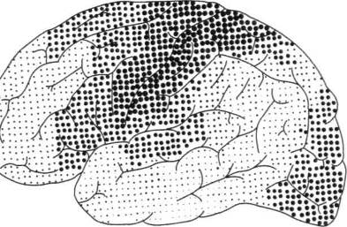
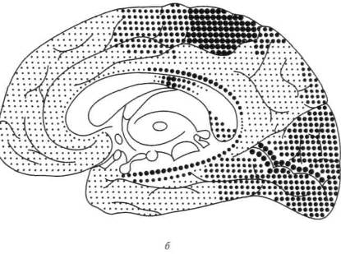
Рис. 21. Миелогенетическая карта Фогтов. Крупными точками обозначены наиболее рано созревающие отделы коры. Мелкими точками — наиболее поздно созревающие отделы коры: а — наружная поверхность; 6 — внутренняя поверхность

Далее, на протяжении книги, нам не один раз представится случай убедиться в том, насколько большое значение имеют полученные в эволюционной анатомии данные для решения важнейших проблем психологической науки.

44

2 ФИЗИОЛОГИЧЕСКИЕ ДАННЫЕ: МЕТОД РАЗДРАЖЕНИЯ

Опыты с непосредственным раздражением коры

Данные, полученные в сравнительно-анатомических исследованиях, составляют основу наших знаний о функциональной организации мозга как органа психической жизни; однако они не дают прямых указаний на нервные механизмы, связанные с приемом информации от внешнего мира и регуляцией поведения человека.

Существенный прогресс в этом направлении связан с применением метода раздражения отдельных участков мозга. Благодаря ему физиологи смогли получить сведения о непосредственной функции тех или иных мозговых систем.

Еще во второй половине XIX века исследователи раздражали отдельные пункты коры головного мозга животных, с тем чтобы выявить таким путем функции различных участков мозга. В 1871 г. были опубликованы результаты известных опытов Фрича и Гитцига, установивших, что раздражение электрическим током определенных участков коры головного мозга собаки вызывает сокращение мышц противоположных конечностей. Так была впервые выделена двигательная зона коры и положено начало точному физиологическому исследованию мозговых функций (рис. 22).

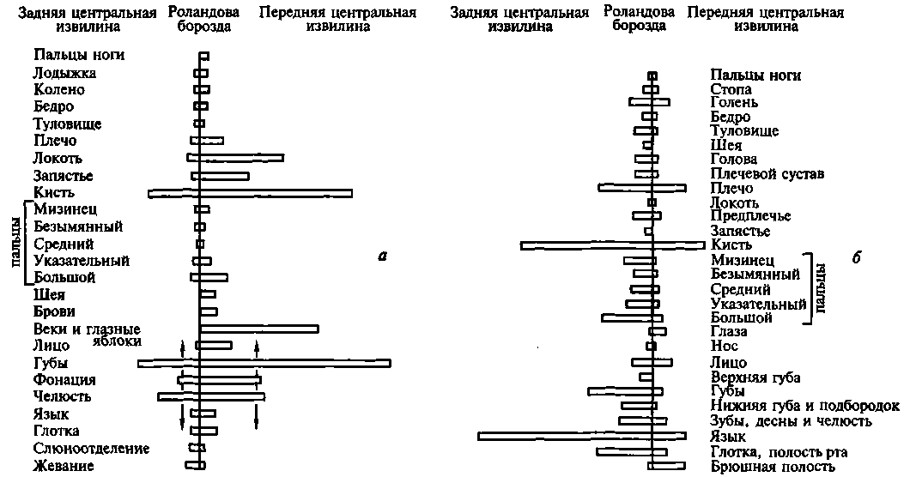
Рис. 22. Двигательные и сенсорные реакции при раздражении пре- и постцентральных отделов коры
(по Пенфилду и Расмуссену):
а — представительство двигательных процессов в мозговой коре; б — представительство сенсорных процессов в мозговой коре. Длина столбиков обозначает относительное число моторных и сенсорных реакций, вызванных раздражением точек, расположенных спереди и сзади от роландовой борозды

Спустя сравнительно небольшой период времени классические исследования, проведенные Чарльзом Шеррингтоном и его сотрудниками (Грюнбаум и Шеррингтон, 1903; Лейтон и Шеррингтон, 1917), показали, что двигательная зона коры головного мозга обезьяны имеет четкую функциональную организацию. Оказалось, что гигантские пирамидные клетки верхних отделов передней центральной извилины дают начало волокнам, идущим к нижним, а гигантские пирамидные клетки ее нижних отделов — к волокнам, идущим к верхним конечностям противоположной стороны тела. (Раздражение соответствующих пунктов двигательной зоны слабым электрическим током вызывало сокращение строго определенных мышц противоположной стороны тела.) Опыты Шеррингтона и его сотрудников положили начало изучению функциональной организации мозговой коры объективными физиологическими методами. Успехи нейрохирургии очень скоро сделали возможным дальнейший прогресс в этой области; через два десятилетия после первых публикаций Шеррингтона О. Ферстер, один из основоположников нейрохирургии, смог показать, что предложенные Шеррингтоном методические принципы пригодны и для анализа функций коры головного мозга человека. Последовавшие за исследованиями О. Ферстера работы Г. Хоффа и О.Петцля (1930) и, наконец, выдающегося канадского нейрохирурга В. Пенфилда и его сотрудников (Пенфилд и Эриксон, 1945; Пенфилд и Расмуссен, 1950; Пенфилд и Джаспер, 1959) создали прочную основу учения о функциональной организации различных зон мозговой коры человека.

45

Опыты Пенфилда не только подтвердили, что сформулированный Шеррингтоном применительно к мозгу обезьяны принцип функциональной организации моторной зоны коры верен и для мозга человека, в них были разработаны два принципиально новых аспекта исследования.

Во-первых, возможность наблюдать человека во время тонких нейрохирургических операций позволила расширить сферу изучения от двигательных функций коры до ее сенсорных функций: раздражая кору задней центральной извилины, а также затылочной и височной областей, исследователь мог спрашивать у больного об испытываемых им ощущениях и таким образом выявлять сенсорные функции этих зон коры. Таким образом, очень скоро оказалось возможным, не ограничиваясь исследованием функциональной организации двигательной сферы мозга, перейти к изучению функциональной организации афферентных, сенсорных систем.

Во-вторых, эти исследования позволили выйти за пределы простой констатации соответствия отдельных пунктов коры определенным участкам тела или, как это принято было говорить, принципа соматотопической организации первичных зон мозговой коры. Пенфилд показал, что как передняя, так и задняя центральные извилины организованы не столько по принципу линейной зависимости между размерами соответствующих участков тела и их проекциями на кору головного мозга, сколько по функциональному принципу: чем большее значение имеет та или другая функциональная система, тем более обширную территорию занимает ее проекция в первичных отделах коры 'головного мозга.

Оказалось, что проекции туловища, бедра или плеча занимают в передней и задней центральных извилинах относительно небольшую площадь; проекция руки — гораздо большую, а проекции губ и языка — еще большую площадь (рис. 23). Оказалось далее, что проекции 3-го и 4-го пальцев в коре сравнительно малы, тогда как участки, раздражая которые можно вызвать движения большого или указательного пальца, очень велики.

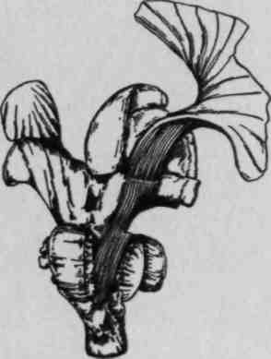
Рис. 23. Схема проекционных
путей первичных моторных и
сенсорных зон коры
(по Пфейфферу и Кригу)

Так возникли известные схемы Пенфилда (рис. 24), наглядно показывающие, что чем более управляемым является тот или иной орган, тем шире он представлен в мозговой коре.

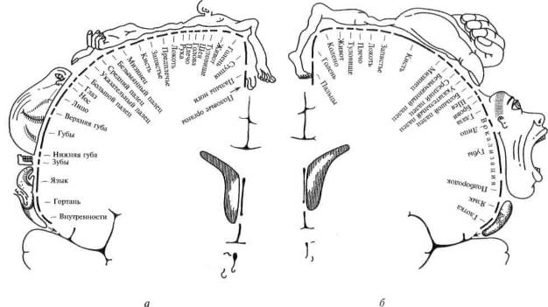
Рис. 24. Сравнительная площадь проекции отдельных поверхностей тела в проекционных зонах мозговой коры
(по Пенфилду):
а — корковая проекция чувствительности; 6 — корковая проекция двигательной системы. Относительные размеры органов отражают ту площадь коры головного мозга, с которой могут быть вызваны соответствующие ощущения и движения

Еще более углубили наши представления о физиологических механизмах первичных зон коры исследования, в которых было показано, что колонки клеточных элементов, соответствующие функционально наиболее важным системам органов, наиболее чувствительны к раздражениям и что существует «дифференциальная реактивность» (Differential accessibility) систем нервного аппарата, имеющих различное функциональное значение (Маунт-кастл, 1966; Филлипс, 1956, 1966). В этом отношении важны также многочисленные данные, показывающие, что пороги возбудимости клеточных элементов могут меняться под влиянием воздействий со стороны нижележащих отделов мозга (Мэгун и Моруцци, 1949; Линдсли и др., 1949; Френч, 1952; Джаспер, 1963, 1966; Эрнандес-Пеон, 1966; и др.).

Применение описанных физиологических приемов исследования функциональной организации мозга не ограничилось опытами с раздражением первичных зон мозговой коры. Результаты, значение которых для понимания функциональной организации коры головного мозга трудно переоценить, были получены в экспериментах со стимуляцией вторичных отделов мозговой коры, отличающихся, как было указано ранее, мощным развитием верхних (ассоциативных) слоев (рис. 25).

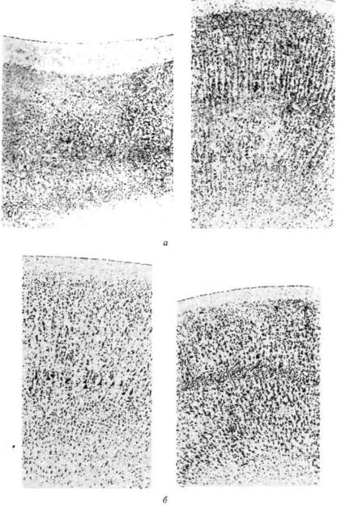
Рис. 25. Цитоархитектоническое строение первичных и вторичных зон коры (по Бродману):
а — задние отделы коры; б — передние отделы коры

Едва ли не самые интересные результаты были получены американским исследователем Мак-Кэллоком (1943, 1944), сумевшим ответить на вопрос о том, как далеко распространяется возбуждение, вызываемое раздражением определенного пункта коры головного мозга. Предложенный автором нейронографический метод был очень прост: небольшую бумажку, смоченную раствором стрихнина, налагали на определенный участок коры головного мозга, тем самым раздражая его. Затем электроды последовательно прикладывали к соседним участкам, «прощупывая» таким образом, далеко ли распространяется вызванное раздражение.

Эксперимент показал, что если раздражение первичных зон коры распространялось лишь на области, непосредственно прилегающие к раздражаемому пункту, то возбуждение, вызванное раздражением вторичных зон коры, охватывало целый комплекс зон коры, иногда расположенных на значительном расстоянии от раздражаемого пункта (рис. 26). Этот факт свидетельствует о том, что в процесс возбуждения, возникающий во вторичных отделах коры, вовлекаются большие системы нервных элементов и, таким образом, обеспечиваются значительно более сложные, интегральные, процессы по сравнению с теми, которые имеют место при возбуждении первичных зон.

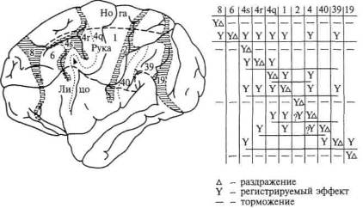
Рис. 26. Данные нейронографических опытов с раздражением первичных и вторичных (сенсорных и двигательных) отделов коры (по Мак-Кэллоку). Схема показывает, как далеко распространяется возбуждение, вызванное раздражением стрихнином определенного участка коры головного мозга шимпанзе. Поля 6, 4, 1 относятся к сенсомоторной коре. Заштрихованы так называемые депрессорные поля

50

Значение такого обширного распространения возбуждения, исходящего из вторичных зон мозга, становится ясным из опытов, в которых эффект раздражения проверялся с помощью не электрофизиологических, а психологических показателей. Результаты этих опытов настолько важны, что на них следует остановиться особо.

Эксперименты с раздражением коры головного мозга больного на операционном столе, проведенные О.Петцлем, а затем Пенфилдом и его сотрудниками, показали, что эффект раздражения определенных пунктов первичных зон коры резко отличен от того, который вызывается раздражением вторичных зон. Это с особенной отчетливостью видно при раздражениях соответствующих отделов затылочной (зрительной) и височной (слуховой) коры.

Раздражение первичных отделов коры вызывало у больного элементарные ощущения. Так, больной, у которого на операционном столе раздражали полюс затылочной зоны, заявлял, что он внезапно начинает видеть мелькающие световые точки, окрашенные шары, языки пламени и т.п., причем эти неоформленные зрительные галлюцинации (фотопсии) располагались в различных участках зрительного поля в строгой зависимости от того,

51

какое место коры раздражалось (они появлялись в верхних секторах поля зрения, если раздражались нижние участки зрительной коры, и в нижних секторах, если раздражались верхние участки). Аналогичная картина наблюдалась при раздражении первичных участков височной (слуховой) коры, с той только разницей, что в этих случаях у человека появлялись элементарные слуховые галлюцинации (шумы, тоны).

Совершенно иными явлениями сопровождается раздражение вторичных отделов коры. Раздражение передних отделов затылочной области (вторичной зрительной коры) вызывает сложные оформленные зрительные образы: испытуемый видит людей, зверей, бабочек, человека, идущего или делающего знаки рукой, птиц в полете и т. п. Следовательно, возбуждение, вызванное раздражением этой области коры, не только распространяется на более обширные площади, но и приводит к всплыванию законченных зрительных образов, сформировавшихся у человека в прежнем опыте.

Аналогичные факты отмечаются при раздражении соответствующих отделов височной (слуховой) коры. Если, как уже было указано, раздражение первичных отделов слуховой коры (трудноосуществимое из-за того, что первичные зоны слуховой коры расположены в малодоступной поперечной извилине височной области) вызывает лишь ощущение тонов или шумов, то раздражение вторичных отделов слуховой коры, расположенных в верхней и средней извилинах височной области, приводит к появлению сложных слуховых галлюцинаций — музыкальных мелодий, а иногда (если раздражается височная кора левого полушария) к звучанию слов, фраз, песен, которые испытуемый слышит, полностью сознавая отсутствие их внешнего источника, так что они оказываются чем-то средним между реальными слуховыми ощущениями и слуховыми воспоминаниями.

Интересны опыты с раздражением еще более сложных отделов височной коры. Пенфилд, который провел большую серию таких исследований, мог наблюдать, что раздражение этих областей коры вызывает сложные сценоподобные галлюцинации — целые картины, иногда включающие в свой состав как зрительные, так и звуковые компоненты. Помимо опытов с раздражением определенных пунктов коры электрическим током аналогичные явления наблюдаются в тех случаях, когда рубец, образовавшийся в мозговой ткани (или оболочке мозга) после ранения или кровоизлияния, оказывает постоянное раздражающее воздействие на соответствующие участки мозга. Накопление такого раздражения может привести к эпилептическим припадкам (например, к так называемой Джексоновской эпилепсии), причем этим припадкам предшествуют явления, носящие характер зрительных или слуховых предвестников (ауры), сложность которых зависит от локализа-

52

ции рубца. Если рубец расположен в пределах первичных зон зрительной или слуховой коры, аура носит характер элементарных зрительных или слуховых галлюцинаций; если рубец расположен в более сложных — вторичных областях коры, она может принимать характер сложных, оформленных (зрительных или слуховых) галлюцинаций. Таким образом, характер ауры, предшествующей эпилептическому припадку, служит для невропатолога указанием на местоположение рубца, являющееся «эпилептогенной зоной».

Дополнение представлений об анатомическом строении отдельных зон мозговой коры данными, полученными при раздражении ее различных участков, позволяет значительно расширить наше понимание функциональной организации коры человеческого мозга.

Обе эти группы фактов подтверждают сформулированное ранее положение о том, что отдельные системы коры головного мозга имеют иерархическое строение и что возбуждение, возникающее в периферических органах чувств, сначала приходит в первичные (проекционные) зоны, отдельные участки которых представляют собой расположенные по топографическому принципу проекции соответствующих периферических рецепторов, и лишь вслед за этим распространяется на вторичные зоны коры, которые, опираясь на аппарат верхних (ассоциативных) слоев нейронов, играют интегрирующую роль, объединяя топографические (соматотопические) проекции возникших на периферии возбуждений в сложные функционально организованные системы.

По иерархическому принципу построены и двигательные отделы коры: над проекционными отделами передней центральной извилины (моторная зона) надстраиваются вторичные отделы премоторной области, располагающие мощно развитыми верхними (ассоциативными) слоями нейронов и способные превратить отдельные двигательные импульсы в целые системы возбуждений, составляющие физиологическую основу сложных предметных движений и двигательных навыков. Подробно о функциональной организации систем двигательной коры мы будем говорить далее.

Открытие системного характера построения основных зон мозговой коры является одним из главнейших этапов формирования наших представлений о функциональной организации человеческого мозга, и мы еще много раз сможем убедиться в важности этого фундаментального принципа.

Опыты с непрямой стимуляцией коры

До сих пор мы останавливались на результатах классических исследований, основанных на непосредственном электрическом или механическом раздражении коры головного мозга.

53

Существуют и другие, гораздо более естественные методы изучения функций головного мозга, которые, однако, настолько давно известны в психологии и физиологии, что мы упомянем о них здесь лишь в самых общих чертах. Некоторые из этих методов легли в основу объективного изучения поведения животного. Животному, например, предъявляли какой-нибудь стимул (обычно связанный с инстинктивной деятельностью и являющийся для него безусловным раздражителем), после чего изучали изменения в поведении животного, которые вызывались этим стимулом. И.П.Павлов предложил метод условных рефлексов, где условные раздражители (свет, звук, прикосновение), сами по себе способные вызвать лишь элементарную ориентировочную реакцию, в сочетании с безусловными раздражителями вызывают специфические — пищевые, оборонительные или половые — реакции. Этот метод открыл новые перспективы в изучении мозговой деятельности.

Работы Павлова настолько известны, что мы не будем останавливаться на них специально. Один из приемов «непрямой» стимуляции мозговой коры заслуживает, однако, того, чтобы на нем остановиться особо. Заключается этот прием в том, что раздражение адресуется не непосредственно коре, а периферическому отделу анализатора (коже, глазу, уху), после чего в отдельных участках коры головного мозга или в подкорковых образованиях прослеживается эффект такого раздражения. Один из наиболее важных вариантов этого метода называется методом вызванных потенциалов.

Рассмотрим этот метод подробнее. Исследователи, применявшие метод раздражения в его наиболее простых формах, раздражали определенные пункты коры головного мозга электрическим током и описывали те изменения в поведении животных или человека, которые возникали как следствие такого раздражения.

Существует, однако, обратная возможность: если поставить животное или человека в условия, когда на него воздействуют определенные естественные факторы, можно выявить, какие участки коры реагируют на эти воздействия изменением электрической активности. Такой прием очень распространен в современной электрофизиологии и применяется для исследования функций различных участков коры больших полушарий.

Вариант этого метода, предложенный Даусоном (1947), получил особенно большое распространение и позволил с достаточной отчетливостью показать, как именно распространяется система импульсов, вызванных зрительными (Гранит, 1956), слуховыми (Эрнандес-Пеон, 1959, 1961) или кожными (Маунткастл, 1957, 1961, 1966; и др.) раздражителями, и детально изучить те влияния, которые оказывают нижележащие нервные образования ствола мозга на состояние мозговой коры (Эди, 1956; Эрнандес-Пеон, 1959, 1961; Линдсли, 1960, 1961).

54

Наибольший интерес для учения о функциональной организации отдельных систем мозговой коры представляют, однако, данные Эдриана (1936), показавшего, что в отдельных зонах мозговой коры сенсорная периферия представлена неравномерно и что функционально наиболее важным системам в коре соответствуют большие площади. Так, оказалось, что раздражение бедра животного вызывает изменение потенциалов лишь в незначительных по величине участках коры головного мозги животного, в то время как раздражение функционально значимых органов, играющих особенно большую роль в его жизнедеятельности (например, пятачка у свиньи, губ у овцы), ведет к появлению вызванных потенциалов в обширных территориях мозговой коры (рис. 27).

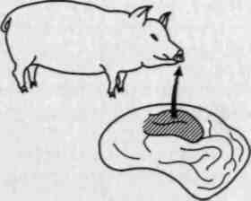
Рис. 27. Территория появления
вызванных потенциалов в коре
головного мозга свиньи
при раздражении пятачка
(по Эдриану)

Таким образом, факты показали, что функциональную карту мозговой коры можно составить с помощью не только метода непосредственного раздражения ее участков, но и метода непрямого — естественного или электрического (в частности, метода вызванных потенциалов) и что этот путь исследования также подтверждает принцип функциональной организации коры, о котором мы уже упоминали.

Метод вызванных потенциалов помогает сделать еще один существенный шаг в прослеживании более сложных форм работы основных систем головного мозга.

Как показал ряд наблюдений (Линдсли, 1961; Гарсиа-Аустт, 1963; И.А.Пеймер, 1958, 1966; Д.А.Фарбер, 1969), сложные воздействия (рассматривание сложных фигур и т.п.) вызывают в мозговой коре существенно иные электрофизиологические процессы (вызванные ответы) по сравнению с относительно более простыми. При этом меняются как латентные периоды вызванных потенциалов, так и их конфигурация.

На рисунке 28 мы приводим иллюстрацию этого положения, заимствованную из работы Э. Г. Симерницкой, проведенной в нашей лаборатории. Как показали эти опыты, у нормальных взрослых испытуемых зрительные стимулы порождают вызванные потенциалы только в затылочно-теменных отделах коры, причем эти потенциалы появляются с латентным периодом 80 — 100 мс; в отличие от этого задача дифференцировать предъявляемые зрительные стимулы по длительности приводит к появлению вызванных потенциалов не только в затылочно-теменных, но и в центрально-лобных отделах коры, причем эти потенциалы имеют значительно больший латентный период (от 120 до 260 мс) (Э. Г. Симерницкая, 1970).

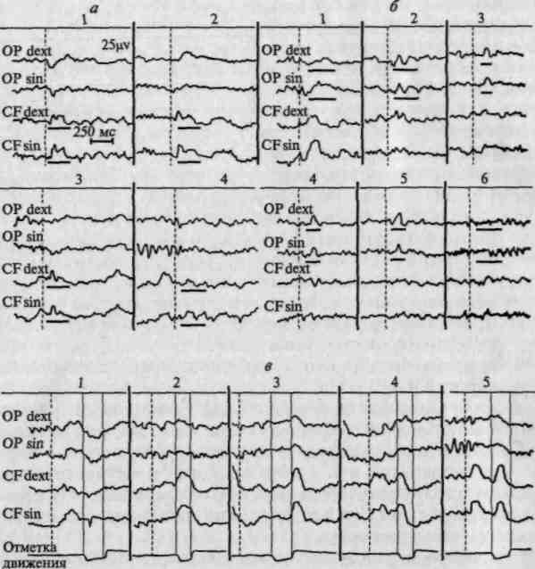
Рис. 28. Изменение вызванных потенциалов (ВП) в зависимости от изменения задачи. Динамика вызванных потенциалов при изменении сигнального значения раздражителя у здоровой испытуемой. Ожидание болевого раздражителя (а, 2, 3) вызывает локальные изменения ВП в передних отделах полушарий, проявляющиеся в укорочении временных параметров ВП в передних отделах полушарий по сравнению с «фоновыми» показателями (а, 1). При отмене инструкции (а, 4) исчезает возникшее изменение ВП. Различение зрительных стимулов по длительности приводит к отчетливым изменениям ВП в затылочно-теменных областях коры (б, 2 —5) в виде резкого укорочения цикла ВП. Отмена инструкции (а, 6) снимает эффект активации. Инструкция, требующая по возможности быстрее реагировать двигательной реакцией в ответ на появление зрительного стимула, вызывает четкие изменения ВП в двигательных областях коры, показывая, что ВП могут быть в разных отношениях к моменту ответного действия, опережая его (в, 1), совпадая с ним (в, 2) и даже обнаруживаясь после его завершения (в, 3). По мере автоматизации двигательных навыков в центрально-лобных отведениях начинают регистрироваться две высокоамплитудные волны, одна из которых предшествует двигательному ответу, а другая — сопровождает его (в, 4, 5) (по Э. Г. Симерницкой)

55

Все это показывает, что метод вызванных потенциалов позволяет получать факты, убедительно говорящие о том, что более сложные формы активной психической деятельности вызывают более обширные процессы в коре головного мозга, вовлекая в совместную работу более сложные системы корковых зон.

Далее мы увидим, какое большое значение имеет это положение для понимания основных форм работы человеческого мозга как органа психической деятельности.

Опыты с анализом функций отдельных нейронов

Метод вызванных потенциалов позволил сделать еще один существенный шаг по пути познания наиболее глубоких, интимных механизмов работы головного мозга, полное значение которого будет оценено, возможно, только следующим поколением исследователей.

Развитие экспериментальной нейрофизиологии за последние десятилетия дало возможность перейти от объективного анализа функций различных систем мозговой коры к изучению функций ее составляющих элементов — отдельных нейронов.

Вживление под контролем специальных стереотактических приборов тончайших электродов в кору головного мозга или подкорковые образования и последующее отведение токов действия от отдельных нейронов при предъявлении животному различных раздражителей позволило Юнгу (1958, 1961), Хьюбелу и Визелу (1962, 1963), а также другим авторам обнаружить, что нейроны реагируют лишь на строго избирательные раздражители. Так, в зрительной коре головного мозга были обнаружены нейроны, которые реагируют пачкой импульсов только на включение или только на выключение света. Были обнаружены также нейроны, которые реагируют как на световые, так и на звуковые или кинестетические раздражители и функция которых носит, таким образом, сложный, мультимодальный характер. Наконец, были обнаружены нейроны, которые не реагируют ни на один сенсорный раздражитель и имеют, следовательно, совсем другие функции.

Аналогичные факты были получены и при исследовании нейронов височной (слуховой) коры. Так, Кацуки (1962), Эванс и др. (1965) обнаружили в слуховой коре нейроны, которые реагируют только на высокие или только на низкие тона, причем распределение этих нейронов имело топически строго упорядоченный характер. Такие же данные были получены Маунткастлом (1957, 1959, 1966) при исследовании соматосенсорной коры.

57

Подробное изучение данных нейронов дало возможность убедиться в их высочайшей специализации. Исследования обнаружили в коре (и в соответствующих подкорковых образованиях низших позвоночных) нейроны, которые реагируют только на прямые или только на плавные закругленные линии, только на острые углы или только на округлые очертания, только на движения точки от центра к периферии или только от периферии к центру и т.д. (рис. 29).

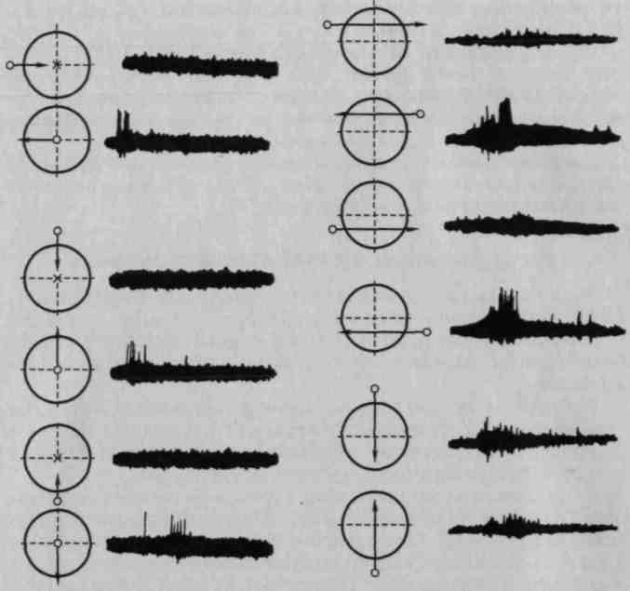
Рис. 29. Высокоспециализированные нейроны зрительных образований
золотой рыбки, реагирующие на различные по направлению движения
точки (по Кросби-Димону)

Исследование нейронов, входящих в состав вторичных зон коры, выявило существенно иную картину. С одной стороны, в этих областях были обнаружены нейроны, специфически реагирующие на более комплексные признаки, например, на наклон и толщину линии, на конфигурацию линий (Хьюбел и Визел, 1965). С другой стороны, во вторичных зонах коры было обнаружено значительное число нейронов, реагирующих на различные по модальности сигналы, а также нейроны, которые не реагируют ни

58

на какие сенсорные стимулы и, по-видимому, имеют совсем иную функцию. В самое последнее время во вторичных зонах зрительной коры кошки были выделены нейроны, реагирующие на определенное количество стимулов, причем некоторые из этих нейронов реагируют на это число как при зрительном, так и при слуховом предъявлении (Томпсон, Майерс и др., 1970). Таким образом, уже первые данные позволяют предполагать, что вторичные зоны коры включают в себя нейроны, имеющие значительно более сложные функции по сравнению с нейронами первичных зон.

Многообразие функций отдельных нейронов мозговой коры не ограничивается, однако, только что приведенными характеристиками. Юнг (1958, 1961) первым выделил в коре нейроны, которые не реагировали ни на какие сенсорные раздражители, и предположил, что они имеют какие-то иные функции.

Дальнейшие исследования, проведенные Джаспером (1963), Е.Н.Соколовым (1959), О.С.Виноградовой (1968, 1970), показали, что многие из этих нейронов, не реагируя на специальные сенсорные раздражители, активно реагируют на смену раздражителей или изменение каких-нибудь их свойств, снижая свою активность по мере привыкания и снова активизируясь при появлении изменений (рис. 30). Это заставило исследователей предположить, что они осуществляют функцию сличения новых раздражителей со следами от старых. Оказалось, что эти нейроны, получившие название нейроны внимания (attention units), распределены по мозговым образованиям очень неравномерно: если в первичных зонах зрительной коры их относительно мало, то в образованиях лимбической области, гиппокампе, хвостатом ядре, а у человека, по-видимому, и в наиболее сложных корковых формациях лобной области коры нейроны такого типа встречаются несравненно чаще.

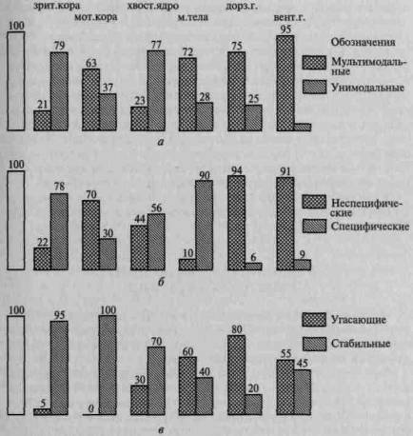
Рис. 30. Распределение нейронов различного типа в разных структурах мозга, % (по О.С.Виноградовой):
а — мультимодальные и унимодальные нейроны; б — неспецифические и специфические нейроны; в — угасающие и стабильные нейроны

Все это показывает, что в реализации активных форм психической деятельности, требующих не только получения информации, но и сличения этой информации с предшествующим опытом, принимают участие различные, в том числе далеко отстоящие друг от друга, зоны коры головного мозга и что психические процессы осуществляются сложными системами совместно работающих зон мозговой коры и нижележащих нервных образований.

Значение этого факта для понимания основных принципов функциональной организации мозга как органа психической жизни будет показано далее.

3 ФИЗИОЛОГИЧЕСКИЕ ДАННЫЕ: МЕТОД РАЗРУШЕНИЯ

Мы коротко остановились на двух источниках наших знаний о функциональной организации мозга: сравнительно-анатомических исследованиях и методах раздражения различных участков мозга непосредственным и косвенным путем.

Нам осталось ознакомиться с основными данными, полученными третьим путем, — методом выключения (или разрушения), который заключается в том, что исследователи разрушают определенные области мозга животного и прослеживают изменения в его поведении. Этому методу (или, более точно, наблюдениям над больными, у которых ранение, кровоизлияние или опухоль разрушили определенные участки мозга) суждено было сыграть основную роль в становлении новой науки о функциях мозга — нейропсихологии.

60

Еще на первых этапах физиологического анализа функции мозга было показано, что разрушение различных его участков приводит к далеко не одинаковым результатам.

Так, уже в середине XIX века было твердо установлено, что разрушение той области мозга собаки, которая содержит гигантские пирамидные клетки и, следовательно, соответствует передней центральной извилине человеческого мозга, вызывает паралич противоположных конечностей, в то время как разрушение других участков мозга (этого же полушария) не приводит к такому эффекту. Аналогичные данные были получены в опытах с высшими млекопитающими — обезьянами. Правда, эти опыты с первых же шагов выявили определенные трудности, источники которых стали понятными лишь значительно позже.

Еще в первой половине XIX века Флуранс (1842) показал, что точное ограничение двигательных функций определенными зонами мозговой коры весьма относительно: перешивая накрест нервы, идущие у петуха от определенных зон мозга к крыльям, он не наблюдал никаких изменений в двигательных функциях последних. Через некоторое время Гольц (1876—1881), разрушивший двигательные участки мозговой коры собаки, пришел к выводу, что моторные функции не ограничены у нее строго определенными участками мозга, что нарушенные функции конечностей быстро восстанавливаются после таких операций и что разрушение различных участков мозга приводит скорее к общему снижению активности поведения животного, чем к выпадению специальных, изолированных функций. Представления об отсутствии четкой функциональной организации мозговой коры у животных, существенно противоречащие всем тем фактам, которые мы приводили ранее, длительное время сохранялись в науке. Выдающийся американский исследователь К. С.Лешли (1929) описал факты, которые заставляли думать, что у крысы функции поведения связаны скорее с массой сохранившегося мозга, чем с локализацией разрушенного в опыте мозгового вещества.

Объяснить это противоречие оказалось возможным много позже, когда больше стало известно о тонком строении мозговой коры различных животных и когда были проведены сравнительные исследования, показавшие, к каким различным результатам приводит разрушение одной и той же мозговой ткани у представителей различных этапов развития животного мира.

Как уже говорилось ранее (см. рис. 9), строение мозга животных, относящихся к различным этапам эволюции, отличается различной степенью дифференцированности. Если у ежа, крота или мыши еще трудно выделить четкие, различные по своему строению, поля, сенсорные зоны коры у них еще недостаточно дифференцированы от двигательных зон, а вторичные и третичные поля почти вовсе не выделены, то на высших этапах эволюционной лестницы (например, у приматов) такая дифференцированность полей оказывается достаточно высокой; у человека она достигает высочайших пределов, причем вторичные и третичные поля доминируют во всей массе коры.

61

Уже это может служить объяснением того факта, что разрушение ограниченных зон головного мозга вызывает на различных ступенях эволюционной лестницы неодинаковый эффект и что повреждение отдельных участков мозга вызывает у низших млекопитающих (не говоря уже о низших позвоночных) менее дифференцированные дефекты, чем у высших млекопитающих и приматов (табл. 7).

Таблица 7
Последствия разрушений передних и задних отделов коры у разных представителей животного мира
Представители животного мира | Разрушение передних (двигательных) отделов коры | Разрушение задних (сенсорных) отделов коры
Птица | Продолжает летать; изменений в движениях не заметно | Четко ориентируется; выбирает площадку, на которую садится
Собака | Движения конечностей, противоположных очагу разрушения, нарушаются; паралич противоположных конечностей, который, однако, частично претерпевает обратное развитие | Частично страдают реакции на экстероцептивные стимулы
Обезьяна | Стоите помощью | Значительное нарушение процессов восприятия (частично восстанавливающихся)
Человек | Полный и стойкий паралич конечностей, противоположных очагу разрушения | Дифференцированное и необратимое нарушение отдельных форм чувствительности

Другая причина противоречивости результатов стала ясна из сравнительного анализа эффектов разрушения коры головного мозга. Оказалось, что разрушение коры головного мозга у птиц (у которых кора едва намечена) приводит к относительно незначительным результатам; у мыши подобное разрушение вызывает также небольшие изменения поведения; у собаки объем этих изменений возрастает, и они делаются более стойкими; у обезьяны дифференцированность и стойкость нарушений поведения, возникших в результате разрушения ограниченных участков мозга, становится несравненно более отчетливой; у человека локальные разрушения мозга вызывают стойкие нарушения различных психических процессов.

Таким образом, на последовательных ступенях эволюции поведение животного в разной степени зависит от высших отделов мозга (в частности от его коры): чем выше на эволюционной лестнице стоит животное, тем в большей степени его поведение регулируется корой и тем больше возрастает дифференцированный характер этой регуляции. Этот закон прогрессивной кортикализации функций — один из основных законов мозговой организации поведения — является ключом к пониманию причины тех противоречий, которые наблюдали отдельные авторы, изучавшие мозговую организацию поведения животных.

Роль коры головного мозга животных в организации специальных видов поведения была хорошо изучена известным американским психологом К. С.Лешли и великим русским физиологом И. П. Павловым. Следующий пример дает возможность проиллюстрировать те факты, с которыми столкнулся первый из этих исследователей, и показать трудности, связанные с решением вопроса о локализации сложных психических функций в коре головного мозга животных.

Изучая мозговую организацию зрения животных, Лешли (1930— 1942) обнаружил, что разрушение затылочной области коры приводит к тому, что обезьяна, продолжая без труда различать звуки и прикосновения, теряет возможность различать зрительно предъявляемые фигуры. Эти факты, многократно подтвержденные другими авторами (Клювер, 1927, 1937, 1941), с достаточной убедительностью показали, что задневисочные и затылочные отделы мозга этих животных имеют прямое отношение к организации зрительного восприятия и что разрушение этих областей мозговой коры неизбежно приводит к нарушению сложных форм анализа зрительных раздражений. Несмотря на всю убедительность этих данных, Лешли столкнулся с парадоксальным фактом. Оказалось, что обезьяна, лишенная зрительной (затылочной) коры, продолжала с успехом отличать треугольник от круга, успешно выполняя тем самым функции, которые, казалось бы, должны были распадаться при разрушении этого высшего аппарата зрительного восприятия.

Дальнейший анализ позволил, однако, убедиться в неправильности такого вывода: оказалось, что обезьяна, лишенная зрительной коры, различает не форму, а общую массу освещенности, различную у обеих фигур; поэтому стоило только уравнять массу света, которая отражалась обеими фигурами (уравняв площадь этих фигур), чтобы их различение стало недоступным животным с разрушенной зрительной корой.

Эти факты еще раз показывают — но на этот раз в результате применения иных методов, — что в коре головного мозга животного существуют зоны, играющие решающую роль в организации сложных форм зрительного восприятия, в то время как более простые функции (различение массы света) осуществляются элементарными механизмами подкорковых зрительных ядер.

63

Позднейшие исследования Л.Вейзкранца (1964, 1968) позволили уточнить роль сенсорных отделов мозговой коры животных в организации зрительной, слуховой и проприоцептивной информации.

Внутренние физиологические механизмы функций коры головного мозга животных по анализу и переработке сенсорной информации были с полной отчетливостью установлены работами школы И.П.Павлова, которые хронологически предшествовали всем только что упомянутым исследованиям.

Еще в первом десятилетии нашего века (XX в. — примеч. ред.) сотрудники И. П. Павлова установили фундаментальный факт: разрушение определенной области коры головного мозга собаки может привести к нарушению аналитико-синтетической работы соответствующего анализатора, не затрагивая, однако, наиболее простых форм сенсорных процессов. Так, было установлено, что собаки с удаленной височной областью коры могут реагировать на звуки, но оказываются не в состоянии выработать дифференцированные системы условных рефлексов на комплексные звуковые раздражители (Б.П.Бабкин, 1910; А.Н.Кудрина, 1910; И.Н.Кржыжановский, 1909; М. И. Эльяссон, 1908; и др.); те же закономерности были выявлены в отношении зрительного и кожного анализаторов.

Все эти исследования дали возможность убедиться в том, что кора головного мозга является аппаратом, обеспечивающим не столько элементарные сенсорные функции, сколько сложный процесс анализа и синтеза поступающей информации, и сделать тем самым шаг вперед в понимании основных физиологических законов этой сложнейшей деятельности.

Клинический материал о нарушениях психической деятельности мозга человека настолько богат и занимает такое важное место в построении нейропсихологии, что мы не будем рассматривать его здесь и посвятим его анализу специальную главу.

Хирургическое разрушение отдельных участков мозга — метод, которым в течение ряда поколений пользовались физиологи для изучения функций отдельных систем мозга, является далеко не идеальным методом исследования. Каждое хирургическое вмешательство вызывает кровоизлияние (с последующим образованием рубцов) и, таким образом, — обширные изменения мозговой ткани, что существенно затрудняет анализ роли разрушенного участка коры в построении соответствующей функции.

Вот почему в последнее время стали успешно применяться другие — бескровные — методы выключения определенных участков мозга. К числу их относится местное охлаждение отдельных участков мозга, смазывание отдельных зон мозга алюминиевой пастой (Прибрам, 1960, 1969) и, наконец, воздействие на участки мозга постоянным током (Спинелли и Прибрам, 1967), нарушающим их нормальное функционирование.

64

Преимущество этих методов перед методами разрушения состоит не только в том, что они не дают побочных, перифокальных явлений, но и в том, что такое выключение носит временный характер и что наряду с последствиями выключения может быть прослежен и процесс обратного включения соответствующих участков коры в действующие мозговые системы.

Данные, полученные благодаря применению этих методов, подтверждают и существенно обогащают те основные положения, на которых мы останавливались ранее.

Совокупность фактов, полученных в сравнительно-анатомических исследованиях, при изучении особенностей поведения, а также в физиологических работах, основанных на методе раздражения или методе выключения (разрушения) отдельных участков мозга, позволяет нам прийти к ряду решающих и в целом совершенно однозначных выводов.

Все эти источники показали, что по мере эволюции животного мира поведение все больше зависит от высших этажей мозга (его коры) или, другими словами, что на высших ступенях эволюции процесс прогрессивной кортикализации становится все более отчетливым. Кроме того, по мере эволюции функциональная организация наиболее высоких аппаратов мозговой коры становится все более дифференцированной и каждая система большого мозга приобретает отчетливую иерархическую организацию, едва намеченную у низших позвоночных, но становящуюся ведущей характеристикой мозга у приматов и особенно у человека.

Все использованные наукой источники подтверждают, что каждая из действующих систем головного мозга (зрительная, слуховая, общечувствительная и двигательная) имеет вергикильную организацию, начинаясь периферическими рецепторами, переходящими в проводящие пути, включающие наиболее простые — интегрирующие — аппараты верхнего ствола и межуточного мозга, и кончаясь высокодифференцированными аппаратами мозговой коры.

Вместе с тем источники показали, что каждая из этих систем имеет иерархическое строение; система состоит из группы надстроенных друг над другом корковых зон. В основе каждой системы лежат первичные (или проекционные) зоны коры, куда приходят импульсы, полученные посредством периферических рецепторов (органов чувств), и откуда на периферию направляются двигательные импульсы. Эти аппараты коры дробят воспринимаемую информацию на миллионы составляющих ее признаков и тем самым делают доходящие до коры возбуждения доступными кодированию и управлению.

65

Над первичными зонами надстроены вторичные зоны коры, способные благодаря преобладанию в них верхних (ассоциативных) слоев нейронов к анализу и синтезу поступающей информации, к переработке (кодированию) и хранению материала чувственного опыта и к подготовке сложных двигательных программ. Вторичные зоны коры, связанные с периферией посредством ассоциативных ядер зрительного бугра, составляют аппарат обеспечения синтетических форм работы отдельных анализаторов и занимают в коре головного мозга человека важнейшее место.

Наконец, над всем этим комплексом корковых аппаратов специализированного (модально-специфического) синтеза надстраиваются третичные зоны коры, которые выделяются в процессе эволюции позднее других и приобретают решающее значение только у человека.

Эти зоны, обладающие особенно тонким и сложным строением и располагающие мощным аппаратом ассоциативных нейронов верхних слоев коры, находятся либо на стыке вторичных отделов зрительного, слухового и общечувствительного анализаторов (вследствие чего они получили название «зон перекрытия»), либо же в передних (префронтальных) отделах большого мозга, сохраняя связь со всеми остальными отделами коры.

Изучение этих структур показывает, что они играют особенно важную роль в функциональной организации мозга, обеспечивая совместную работу отдельных анализаторов и тем самым образуя основу для получения целостной картины мира. Они являются также мозговым аппаратом, ответственным за формирование планов и программ поведения, регуляцию и контроль человеческой деятельности.

Роль третичных аппаратов мозга в человеческом поведении настолько велика, что описание их функций будет предметом рассмотрения ряда разделов этой книги.

Глава II
ЛОКАЛЬНЫЕ ПОРАЖЕНИЯ МОЗГА И ОСНОВНЫЕ ПРИНЦИПЫ ЛОКАЛИЗАЦИИ ФУНКЦИЙ

Предыдущая глава была посвящена основным источникам наших знаний о функциональной организации мозга, в ней, в частности, мы познакомились с теми данными, которые наука получила в опытах с выключением (разрушением) отдельных зон коры головного мозга животных. Однако эти данные имеют несравнимо меньшее значение для развития современных представлений о мозге как органе психики, чем результаты наблюдений над изменениями психических процессов человека при ограниченных (локальных) поражениях мозга.

Вот почему нейропсихологическое изучение больных с локальными поражениями мозга с полным основанием может считаться основным источником современных представлений о функциональной организации мозга как органа психической жизни и почему мы считаем необходимым рассмотреть получаемые этим путем факты в особой главе.

РАННИЕ РЕШЕНИЯ

Попытки рассматривать сложные психические процессы как функцию ограниченных участков мозга относятся к еще очень давнему времени. В средние века философы и натуралисты считали возможным локализовать сложные «психические способности» в трех мозговых желудочках (рис. 31). В самом начале XIX в. известный анатом Ф. Галль, впервые описавший различия между серым и белым веществом головного мозга, высказал мысль, что сложные «способности» человека интимно связаны с отдельными, строго ограниченными, участками мозга, которые, разрастаясь, образуют соответствующие выпуклости на черепе, позволяющие определять индивидуальные различия в способностях человека.

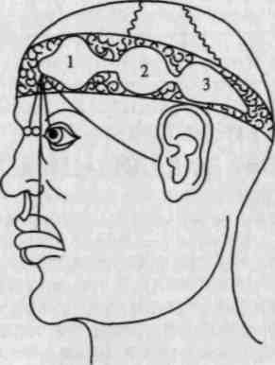
Рис. 31. Карты «трех желудочков
мозга»: 1 — воображение;
2 — мышление; 3 — память

67

Френологические карты Ф. Галля (рис. 32), представлявшие собой, по сути дела, ни на чем не основанную попытку спроецировать на мозг современную ему «психологию способностей», очень быстро были забыты. На смену им пришли попытки выделить функциональные зоны мозговой коры на основе наблюдений над изменениями в поведении человека в результате ограниченных поражений мозга.

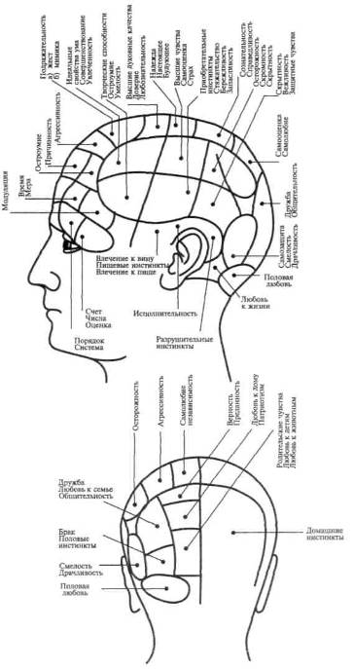
Рис. 32. Френологические карты Ф.Галля

Клинические наблюдения больных с локальными поражениями мозга начались давно; довольно рано было установлено, что поражение двигательной зоны коры ведет к параличу противоположных конечностей, поражение заднецентральной области коры — к выпадению чувствительности на противоположной стороне тела, а поражение затылочной области мозга — к центральной слепоте.

Однако подлинное рождение учения о нарушении психических процессов с полным основанием можно отнести к 1861 году, когда молодой французский анатом П. Брока описал мозг больного, который в течение многих лет страдал грубым нарушением моторной (экспрессивной) речи; Брока установил, что в мозгу этого больного была разрушена задняя треть нижней лобной извилины. Через несколько лет дополнительные наблюдения позволили П. Брока показать, что моторная речь связана с ограниченной областью головного мозга, а именно — с задней третью нижней лобной извилины левого полушария.

Так как у всех наблюдавшихся им больных были сохранны как понимание речи, так и движения губ и языка, П. Брока предположил, что задняя треть нижней лобной извилины левого полушария является «центром моторных образов слов» и что поражение этой области приводит к своеобразному выпадению экспрессивной речи, которую он сначала назвал «афемией» и лишь потом заменил это название на существующий ныне термин афазия.

Открытие Брока имело двойной смысл. С одной стороны, впервые сложная психическая функция была локализована в определенном участке мозговой коры, причем эта локализация в отличие от фантастических попыток Ф. Галля, на поколение раньше Брока предложившего свою «френологию», носила клинически обоснованный характер.

С другой стороны, это открытие впервые показало коренное различие между функциями левого и правого полушарий мозга, выделив левое полушарие (у правшей) как ведущее, связанное со сложнейшими речевыми функциями.

68

Потребовалось лишь одно десятилетие, чтобы плодотворность открытия Брока стала очевидной: в 1873 г. немецкий психиатр К. Вернике описал случай, когда поражение другого участка (задней трети верхней височной извилины левого полушария) вызывало столь же четкую, но на этот раз обратную картину — нарушение понимания слышимой речи при относительной сохранности экспрессивной (моторной) речи. Развивая идеи П. Брока, Вернике предположил, что задняя треть первой височной извилины левого полушария является «центром сенсорных образов слова» или, как он тогда выражался, центром «понятия слова» («Wortbegriff»).

Открытие того факта, что сложнейшие формы психической деятельности могут рассматриваться как функции ограниченных участков мозга, иначе говоря, что они могут быть локализованы в ограниченных областях мозговой коры так же, как и элементарные функции (движения, чувствительность), вызвало небывалое оживление в неврологической науке, и невропатологи стали с энтузиазмом собирать факты, подтверждающие, что и другие сложные психические процессы являются функцией отдельных участков мозговой коры.

В результате такого бурного интереса к прямой локализации функций в ограниченных зонах мозговой коры в течение очень короткого срока — «блистательных 70-х годов» — в коре головного мозга были найдены «центр понятий» (в нижнетеменной области левого полушария), «центр письма» (в задних отделах средней лобной извилины этого же полушария), «центры счета», «центры чтения», «центры ориентировки в пространстве» и т.д. Позднее были описаны аппараты связей между ними, и к 80-м годам XIX в. неврологи и психиатры стали составлять «функциональные карты» мозговой коры, которые, как им казалось, окончательно разрешали вопрос о функциональном строении мозга как органа психической деятельности. Дальнейшее накопление материала благодаря наблюдениям над последствиями очаговых (локальных) поражений различных участков мозга вследствие мозговых ранений или местных кровоизлияний стимулировало эти попытки, и тенденция локализовывать сложнейшие психологические процессы в ограниченных участках мозга сохранялась в течение более чем полувека.

Данные «узких локализационистов», наблюдавших последствия ограниченных поражений мозговой коры (выпадение узнавания чисел, нарушение понимания слов или фраз, нарушение узнавания предметов, нарушение побуждений, изменения личности и т.д.), не опосредствованные тщательным психологическим анализом наблюдаемых симптомов, позволили им создать целый ряд новых гипотетических карт локализации функций в коре голов-

70

ного мозга. Наиболее подробные из таких карт были предложены немецким психиатром Клейстом (1934), который на основании обработки огромного материала наблюдений над огнестрельными ранениями мозга в течение Первой мировой войны разместил в различных участках мозговой коры такие «функции», как «схема тела», «понимание фраз», «конструктивные действия», «настроение» и т.д. (рис. 33). Принципиально такие карты немногим отличались от френологических карт Ф. Галля.

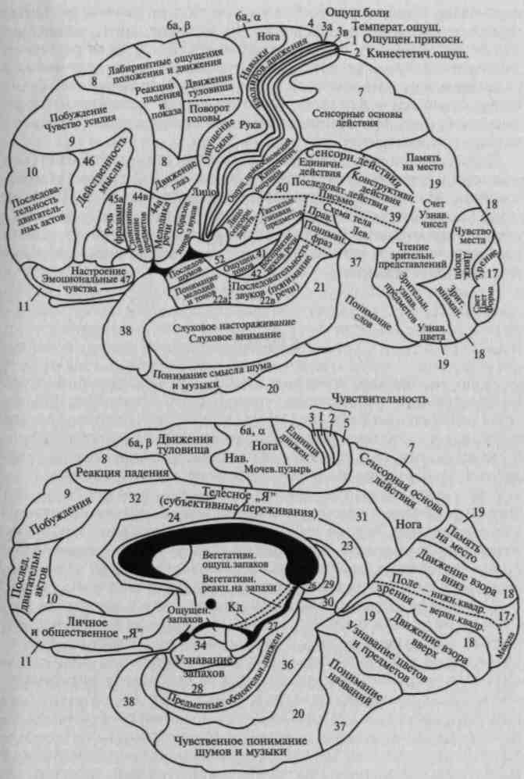
Рис. 33. Локализационная карта Клейста: вверху — наружная поверхность; внизу — внутренняя поверхность мозга

Попытки непосредственной локализации сложных психических функций в ограниченных участках мозга были настолько стойкими, что еще в 1946 г. известный американский невролог Нильсен считал возможным описывать ограниченные участки коры, которые, по его мнению, были «центрами восприятия живых объектов», отличая их от других участков, где локализовалось восприятие «неживых объектов».

2 КРИЗИС

Было бы, однако, неверным думать, что стремлениями к непосредственной локализации сложных психологических процессов в ограниченных участках мозга, или «узким локализационизмом», как его принято называть, исчерпывалось развитие неврологической мысли и что это направление не встречало противодействия со стороны достаточно влиятельных неврологов.

Уже в «блистательные 70-е годы» Брока и следовавшие за ним ученые встретили мощного оппонента в лице известного английского невролога Хьюлингса Джексона, высказавшего предположение, что к мозговой организации сложных форм психических процессов следует подходить скорее с позиций уровня их построения, чем с позиций их локализации в ограниченных участках мозга.

Положения Джексона оказались слишком сложными для его времени — лишь много лет спустя они были подхвачены и развиты выдающимися неврологами первой половины двадцатого века — Монаковым (1914), Хэдом (1926) и Гольдштейном (1927, 1934, 1948). Не отрицая того очевидного факта, что элементарные физиологические функции (такие, как кожная чувствительность, зрение, слух, движение) обеспечиваются четко очерченными участками коры головного мозга, эти исследователи выразили справедливое сомнение в том, что принцип узкой локализации приложим к мозговым механизмам сложных форм психической деятельности.

72

Указывая на сложный характер психической деятельности человека и пытаясь найти его специфические черты в осмысленном характере поведения (Монаков) или абстрактной установке и категориальном поведении (Гольдштейн), эти авторы не принимали положения о том, что соответствующие функции привязаны к ограниченным участкам мозга так же, как элементарные отправления мозговой ткани, и высказывали мысль, что сложные явления семантики или категориального поведения являются, скорее, результатом деятельности всего мозга, чем продуктом работы ограниченных участков мозговой коры. Сомнения в возможности узкой локализации сложных психических процессов приводили этих авторов либо к отрыву психических процессов от мозгового субстрата и к признанию их особой духовной природы, а именно такую позицию заняли к концу своей жизни такие выдающиеся исследователи, как Монаков (1928) и Шеррингтон (1934, 1942), либо же к попытке показать, что категориальное поведение является наиболее высоким уровнем мозговой деятельности, зависящим в большей степени от массы вовлеченного в работу мозга, чем от участия тех или иных определенных зон мозговой коры (Гольд-штейн, 1934, 1948). Таким образом, справедливые сомнения в правомерности механистического подхода «узких локализационистов» приводили либо к оживлению дуалистического признания духовной природы психических процессов, либо к оживлению идей о мозге как недифференцированном целом и решающей роли его массы в осуществлении психической деятельности, неоднократно всплывавших на протяжении всей истории изучения мозга (Флуранс, 1824; Гольц, 1876-1884; Лешли, 1929).

Легко увидеть, что если механистические представления о прямой локализации психических процессов в ограниченных участках мозга приводили исследования мозговых основ психической деятельности к тупику, то и «целостные» (или, как их иногда принято называть, «ноэтические») представления о психических процессах не создавали нужной основы для дальнейших научных исследований, сохраняя отжившие представления об обособленности духовной жизни человека и принципиальной невозможности искать ее материальную основу, равно как и столь же отжившие представления о мозге как о примитивной, недифференцированно-нервной массе.

Совершенно естественно, что такой кризис создавал необходимость поиска новых путей, которые позволили бы выявить подлинные мозговые механизмы психической деятельности человека, опираясь на те же научные принципы исследования, которые оправдали себя при изучении элементарных форм физиологических процессов, но которые были бы адекватными объекту изучения — сознательной деятельности человека, социально-исторической по своему происхождению и сложной, опосредствованной по своему строению.

Такая задача требовала коренной перестройки понимания функций, с одной стороны, и основных принципов их локализации — с другой.

73

ПЕРЕСМОТР ОСНОВНЫХ ПОНЯТИЙ

Для того чтобы подойти к вопросу о мозговой локализации сложных форм психической деятельности человека, нам нужно прежде всего остановиться на том пересмотре основных понятий, без которого правильное решение этого вопроса останется невозможным. Мы имеем в виду прежде всего пересмотр понятия «функция», затем — понятия «локализация» и, наконец, переоценку того, что называлось «симптомом», или «выпадением» функции при локальном поражении мозга.

Пересмотр понятия «функция»

Исследователи, пытавшиеся рассмотреть вопрос о локализации элементарных функций в коре головного мозга, пользуясь как методом раздражения, так и методом выключения ограниченных участков мозга, понимали «функцию» как отправление той или иной ткани.

Такое понимание, несомненно, правомерно. Совершенно естественно считать, что выделение желчи есть функция печени, а выделение инсулина — функция поджелудочной железы. Столь же правомерно рассматривать восприятие света как функцию светочувствительных элементов сетчатки глаза и связанных с нею высокоспециализированных нейронов зрительной коры, а генерацию двигательных импульсов — как функцию гигантских пирамидных клеток Беца.

Однако такое определение не исчерпывает всех аспектов понятия «функция».

Когда мы говорим о функции пищеварения или функции дыхания, понимание ее как отправление определенной ткани становится явно недостаточным.

Для осуществления акта пищеварения требуется доведение пищи до желудка, переработка пищи под влиянием желудочного сока, участие в этой переработке секретов печени, поджелудочной железы, сокращение стенок желудка и кишечника, проталкивание усваиваемого вещества по пищевому тракту и, наконец, всасывание расщепленных элементов пищи стенками тонкого кишечника.

Точно так же обстоит дело с функцией дыхания. Конечной задачей дыхания является доведение кислорода до легочных альвеол и его диффузия через стенки альвеол в кровь. Однако для реализации этой конечной цели необходимо участие сложного мышечного аппарата, в состав которого входят мышцы диафрагмы и межреберные мышцы, позволяющие расширять и сужать объем грудной клетки и управляемые сложнейшей системой нервных приборов ствола мозга и вышележащих образований.

74

Понятно, что весь этот процесс представляет собой не просто функцию, а целую функциональную систему, включающую многие звенья, расположенные на различных этажах секреторного, двигательного и нервного аппаратов.

Такая «функциональная система» (термин, введенный П.К.Анохиным, 1935, 1940, 1949, 1963, 1968; и др.) отличается не только сложностью строения, но и подвижностью входящих в ее состав частей.

Легко видеть, что исходная задача (восстановление гомеоста-за) и конечный результат (доведение питательных веществ до стенок кишечника или кислорода до альвеол) остаются во всех случаях одинаковыми (или, как иногда говорят, инвариантными). Однако способ выполнения этой задачи может сильно варьировать. Так, если основная группа работающих при дыхании мышц диафрагмы перестает действовать, в работу включаются межреберные мышцы, а если и они почему-либо страдают, включаются мышцы гортани и воздух как бы заглатывается животным. Наличие постоянной (инвариантной) задачи, осуществляемой с помощью меняющихся (вариативных) средств, позволяющих доводить процесс до постоянного (инвариантного) результата, является одной из основных особенностей работы каждой функциональной системы.

Другой особенностью является сложный состав функциональной системы, всегда включающей целый набор афферентных (настраивающих) и эфферентных (осуществляющих) компонентов.

Такое представление о функции как о целой функциональной системе резко отлично от представления о ней как об отправлении определенной ткани.

Если уж наиболее сложные вегетативные и соматические процессы построены по типу таких функциональных систем, то с еще большим основанием это понятие можно отнести к сложным функциям поведения.

Проиллюстрируем это на примере функции движения (локомо-ции), детальная структура которой была разработана замечательным отечественным психофизиологом Н.А. Бернштейном (1935, 1947, 1957, 1966).

Движение человека, имеющего намерение переместиться в пространстве, попасть в определенную точку или выполнить некоторое действие, никогда не может осуществиться одними лишь эфферентными, двигательными импульсами. Уже то, что опорный двигательный аппарат с подвижными суставами имеет, как правило, огромное число степеней свободы, умножающееся еще более от того, что в движении участвуют группы сочленений, делает движение принципиально неуправляемым одними только эфферентными импульсами. Для того чтобы начавшееся движение осуществилось, необходима постоянная коррекция его афферентными импульсами, которые сигнализируют о положении движущейся конечности в пространстве и об изменении вязкости мышц.

75

Только такое сложное строение двигательного процесса может обеспечить выполнение постоянной (инвариантной) двигательной задачи меняющимися (вариативными) средствами, т.е. достижение с помощью этих динамически меняющихся средств постоянного (инвариантного) полезного результата.

В известных опытах Хантера мышь в лабиринте достигала цели путем побежки, а когда одно из звеньев лабиринта заменялось водным бассейном, — посредством плавательных движений. В экспериментах Лешли крыса, натренированная проходить определенный путь, коренным образом меняла состав движений, когда у нее удалялся мозжечок или когда ее спинной мозг рассекался двумя половинными разрезами так, что ни одно волокно не достигало периферии, — в этих случаях, потеряв способность воспроизводить хорошо заученные движения, она достигала цели (нужного результата), двигаясь «кубарем».

Сменный характер движений, необходимых для осуществления цели, выступает также и при тщательном анализе любого двигательного акта человека: попадание в цель, например, может осуществляться различным набором движений в зависимости от исходного положения тела, другой пример — процесс письма, который можно осуществлять карандашом или ручкой, правой рукой или левой и даже ногой, не изменяя при этом ни содержания написанного, ни даже характерного для пишущего почерка (Н.А. Бернштейн, 1947).

Такое системное строение, характеризующее относительно простые поведенческие акты, в неизмеримо большей степени характерно для более сложных форм психической деятельности.

Совершенно естественно, что такие психические процессы, как восприятие и запоминание, гнозис и праксис, речь и мышление, письмо, чтение и счет, не являются изолированными и неразложимыми «способностями» и не могут рассматриваться как непосредственные функции ограниченных клеточных групп, локализованные в определенных участках мозга.

Психические процессы, как известно, формировались в течение длительного исторического развития. Будучи социальными по своему происхождению и сложными, опосредствованными по строению, они опираются на сложную систему способов и средств. Эти положения, подробно разработанные в трудах выдающегося представителя отечественной психологической науки Л.С.Выготского (1956, 1960), а также его учеников — А.Н.Леонтьева (1959), А.В.Запорожца (1960), П.Я.Гальперина (1959), Д. Б. Эльконина (1960) и др., заставляют относиться к основным формам сознательной деятельности как к сложнейшим функциональным системам и, как следствие, коренным образом пересмотреть проблему локализации их в коре головного мозга.

76

Пересмотр понятия «локализация»

Сказанное о строении функциональных систем вообще и высших психологических функций в частности заставляет нас коренным образом пересмотреть классические представления о локализации психических функций в коре головного мозга человека.

Если элементарные отправления той или иной ткани по определению четко локализованы в тех или иных клеточных группах, то о локализации сложных функциональных систем в ограниченных участках мозга или мозговой коры, конечно, не может быть и речи.

Даже такая функциональная система, как дыхание (о которой мы уже говорили), включает в свой состав настолько много элементов, что уместно вспомнить здесь слова И.П.Павлова, сказанные им при обсуждении вопроса о «дыхательном центре»: «Если с самого начала думали, что это — точка с булавочную головку в продолговатом мозгу...», то «теперь он чрезвычайно расползся, поднялся в головной мозг и спустился в спинной, и сейчас его границы точно никто не укажет...» (Поли. собр. соч. — Т. III. — С. 127). Совершенно естественно, что с локализацией высших форм психической деятельности дело обстоит еще сложнее. Высшие формы психических процессов имеют особенно сложное строение; они складываются в процессе онтогенеза, представляя собой сначала развернутые формы предметной деятельности, которые постепенно «свертываются» и приобретают характер внутренних, умственных, действий (Л.С.Выготский, 1956, 1960; П.Я.Гальперин, 1959); как правило, они опираются на ряд внешних вспомогательных средств (язык, разрядная система счисления), сформировавшихся в процессе общественной истории, опосредствуются ими и без их участия не могут быть поняты (Л.С.Выготский, 1956, 1960), они всегда связаны с отражением внешнего мира в активной деятельности и при отвлечении от этого факта теряют всякое содержание.

Вот почему высшие психические функции как сложные функциональные системы не могут быть локализованы в узких зонах мозговой коры или в изолированных клеточных группах, а должны охватывать сложные системы совместно работающих зон, каждая из которых вносит свой вклад в осуществление сложных психических процессов и которые могут располагаться в совершенно различных, иногда далеко отстоящих друг от друга участках мозга.

Едва ли не наиболее существенным в таких системных представлениях о локализации психических процессов в коре головного мозга являются два аспекта, резко отличающие работу человеческого мозга от более элементарных форм работы мозга животного.

77

Высшие формы сознательной деятельности человека всегда опираются на внешние средства (примером могут служить узелок на платке, который мы завязываем, чтобы запомнить нужное содержание, сочетания букв, которые мы записываем, для того чтобы не забыть какую-нибудь мысль, таблица умножения, которой мы пользуемся для выполнения счетных операций, и т.п.). Эти исторически сформированные средства оказываются существенными факторами установления функциональной связи между отдельными участками мозга — с их помощью те участки мозга, которые раньше работали самостоятельно, становятся звеньями единой функциональной системы. Образно выражаясь, можно сказать, что исторически сформировавшиеся средства организации поведения человека завязывают новые «узлы» в его мозговой деятельности, и именно наличие таких функциональных «узлов», или, как некоторые называют их, «новых функциональных органов» (А. Н.Леонтьев, 1959), является важнейшей чертой, отличающей функциональную организацию мозга человека от мозга животного. Именно эту сторону построения функциональных систем человеческого мозга Л.С.Выготский (1960) называл принципом «экстракортикальной» организации сложных психических функций, имея в виду под этим не совсем обычным термином то обстоятельство, что формирование высших видов сознательной деятельности человека всегда осуществляется с опорой на ряд внешних вспомогательных орудий или средств.

Другой отличительной чертой высших психических процессов человека является тот факт, что локализация их в мозговой коре не является устойчивой, постоянной, она меняется как в процессе развития ребенка, так и на последовательных этапах упражнения. Следует пояснить это положение. Известно, что каждая сложная сознательная деятельность сначала носит развернутый характер и опирается на ряд внешних опорных средств и только затем постепенно сокращается и превращается в автоматизированный двигательный навык. Так, если на первых этапах письмо опирается на припоминание графического образа каждой буквы и осуществляется цепью изолированных двигательных импульсов, каждый из которых обеспечивает выполнение лишь одного элемента графической структуры, то впоследствии в результате упражнения такая структура процесса коренным образом меняется и письмо превращается в единую «кинетическую мелодию», не требующую специального припоминания зрительного образа изолированной буквы или отдельных двигательных импульсов для выполнения каждого штриха. Аналогичным образом развиваются и другие высшие психологические процессы.

Естественно, что в процессе такого развития меняется не только функциональная структура процесса, но и его мозговая локализация: участие слуховых и зрительных зон коры, обязательное на ранних этапах формирования некоторой деятельности, перестает быть необходимым на его поздних этапах, и та же деятельность начинает опираться на иную систему совместно работающих зон (А. Р.Лурия, Э. Г. Симерницкая, Б.Тыбулевич, 1970).

78

Развитие высших психических функций в онтогенезе имеет еще одну особенность, имеющую решающее значение для функциональной организации их в коре головного мозга.

Как показал в свое время Л.С.Выготский (1960), в процессе онтогенеза меняется не только структура высших психических процессов, но и их отношение друг к другу, иначе говоря, их «межфункциональная организация». Если на первых этапах развития сложная психическая деятельность имеет более элементарную основу и зависит от основной, «базальной», функции, то на дальнейших этапах развития она не только приобретает более сложную структуру, но и начинает осуществляться при ближайшем участии более высоких по своему строению форм деятельности.

Так, если маленький ребенок мыслит, опираясь на наглядные образы восприятия и памяти, иначе говоря, мыслит припоминая, то на более поздних этапах — юношеского или зрелого возраста — отвлеченное мышление с его операциями отвлечения и обобщения развивается настолько, что даже такие относительно простые процессы, как восприятие и память, превращаются в сложные формы познавательного анализа и синтеза, и человек теперь уже воспринимает и припоминает, размышляя.

Изменение отношений между основными психологическими процессами не может оставить неизменным соотношение основных систем мозговой коры, необходимых для осуществления этих процессов. Поэтому, если в раннем возрасте поражение какой-нибудь зоны коры, обеспечивающей относительно элементарные основы психической деятельности (например, зрительных отделов коры головного мозга), неизбежно вызывает в виде вторичного, системного эффекта неразвитие более высоких, надстроенных над ней образований, то у зрелого человека, у которого сложные системы не только уже сформировались, но и стали оказывать решающее влияние на организацию более простых форм деятельности, поражение низших зон уже не имеет такого значения, которое оно имело на ранних этапах развития, и, наоборот, поражение высших зон приводит к распаду элементарных функций, приобретших сложное строение и интимно зависящих от более высокоорганизованных форм деятельности.

Сформулированное Л.С.Выготским правило, согласно которому поражение определенной области мозга в раннем детстве системно влияет на более высокие зоны коры, надстраивающиеся над ними, в то время как поражение той же области в зрелом возрасте влияет на более низкие зоны коры, которые теперь от них зависят, является одним из фундаментальных положений, внесенных в учение о динамической локализации высших

79

психических функций отечественной психологической наукой. В качестве иллюстрации его укажем, что поражение вторичных отделов зрительной коры в раннем детстве может привести к системному недоразвитию высших процессов, связанных с наглядным мышлением, в то время как поражение этих же зон в зрелом возрасте может вызвать лишь частные дефекты зрительного анализа и синтеза, оставив сохранными уже сформировавшиеся раньше более сложные формы мышления. Сказанное о системном строении высших психологических процессов заставляет нас коренным образом пересмотреть классические представления о локализации их в коре головного мозга.

Свою основную задачу теперь мы видим в том, чтобы, тщательно проанализировав совместно работающие зоны мозга, обеспечивающие выполнение сложных форм психической деятельности, выяснить место каждой из этих зон в функциональной системе и то, как меняется соотношение этих совместно работающих отделов мозга при осуществлении психической деятельности на разных этапах развития.

Естественно, что такой подход в корне изменяет и практическую форму работы психолога. Прежде чем ответить на вопрос о том, каковы мозговые основы того или иного психического процесса человека, необходимо тщательно изучить строение того психологического процесса, мозговую организацию которого мы хотим установить, и выделить в нем те звенья, которые в той или иной степени могут быть отнесены к определенным системам мозга. Только такая работа по уточнению функциональной структуры изучаемого психологического процесса с выделением его составных компонентов и с дальнейшим анализом их «размещения» по системам головного мозга позволяет подойти к новому решению старого вопроса о локализации психических функций в коре головного мозга.

Пересмотр понятия «симптом»

Классические исследования локализации психических функций в коре головного мозга, пользовавшиеся наблюдениями над изменением поведения после ограниченных (локальных) поражений мозга, исходили из упрощенных представлений, согласно которым нарушение той или иной психической функции (речи, письма, чтения, праксиса, гнозиса), наступающее в результате разрушения определенного участка головного мозга, является прямым доказательством того, что данная функция локализована в этом (теперь разрушенном) участке мозга.

80

Рассмотренные выше факты привели к коренному пересмотру этих слишком упрошенных представлений. Естественно, что нарушение общей чувствительности неизбежно указывает на поражение задней центральной извилины, равно как выпадение части зрительного поля — на поражение сетчатки, зрительных путей или зрительной коры. В этих случаях установить симптом — значит получить отчетливые данные о топической диагностике поражения и тем самым о локализации функции в нервном аппарате.

Совершенно иначе обстоит дело в случаях нарушения высших психических процессов. Если психическая деятельность является сложной функциональной системой, в осуществление которой вовлекается целый комплекс совместно работающих зон мозговой коры, то поражение каждой из этих зон может привести к распаду всей функциональной системы, и, таким образом, симптом (нарушение или выпадение той или иной функции) еще ничего не говорит о ее локализации.

Для того чтобы перейти от установления симптома к локализации соответствующей психической деятельности, нужно пройти длинный путь, важнейшим звеном которого является детальный психологический анализ структуры возникающего нарушения и выяснение тех ближайших причин, вследствие которых функциональная система распалась, или, иначе говоря, дать тщательную квалификацию наблюдаемого симптома.

Поясним нашу мысль на примере. В клинике локальных поражений мозга очень часто встречается симптом апраксии, заключающийся в том, что больной оказывается неспособным выполнить те или иные предметные действия. В классической неврологии этого было достаточно, чтобы заключить, что поражение локализуется в нижнетеменной области, считавшейся «центром сложного прак-сиса». Если апраксия носила характер затрудненного выполнения движения при отчетливо представляемой схеме, его поражение локализовалось кпереди от нижнетеменной области.

После исследований ряда физиологов (и в первую очередь выдающегося отечественного физиолога Н. А. Бернштейна) стало совершенно ясным, что всякое произвольное движение — и в еще большей мере предметное действие — представляет собой сложную функциональную систему, включающую в свой состав ряд условий, при отсутствии которых такое движение не может быть выполнено.

Для выполнения движения необходима прежде всего кинестетическая афферентация, иначе говоря, система кинестетических импульсов, которые «сообщают» мозгу о положении движущейся конечности, суставных сочленений и степени вязкости мышц. Если такие афферентные импульсы (прием и синтез которых обеспечивается общечувствительными отделами постцентральной коры) выпадают, движение теряет афферентную основу, и эффекторные импульсы, идущие от коры головного мозга к мышцам, становятся практически неуправляемыми. Как следствие, даже относительно тонкие поражения постцентральной области коры могут приве-

81

сти к своеобразной кинестетической апраксии, которая принимает характер нарушения тонких, дифференцированных движений, приводящего к невозможности обеспечить нужную позу руки, адекватную тому предметному действию, которое рука выполняет. Наличие кинестетической афферентации важное, однако недостаточное условие выполнения соответствующего движения.

Всякое движение — будь то передвижение в пространстве, попадание в цель или действие с предметом — всегда осуществляется в системе пространственных координат и необходимо нуждается в синтезе зрительно-пространственных афферентации, что обеспечивается участием третичных, теменно-затылочных, отделов коры, куда стекаются импульсы от зрительного, вестибулярного и кожно-кинестетического анализаторов.

Если эта область коры поражается и пространственный синтез распадается, с необходимостью возникает нарушение сложно построенного движения. Однако апраксия, возникающая в этих случаях, носит совсем иной характер и проявляется прежде всего в невозможности придать действующей руке нужное положение в пространстве; так, например, больной начинает испытывать затруднения, застилая кровать, и часто вместо того чтобы разместить одеяло вдоль кровати размещает его поперек, он не может сохранить правильное направление ложки, которую он держит, придавая ей часто не горизонтальное, а вертикальное положение, и т.д.

Очевидно, что такая пространственная апраксия резко отличается от описанной выше кинестетической апраксии как по структуре действия, так и по механизмам и лежащей в ее основе локализации дефекта.

Перечисленных условий, однако, все еще недостаточно для осуществления полноценного движения или действия. Каждое действие всегда состоит из цепи последовательно развертывающихся движений, каждое звено которой после реализации должно быть денервировано с тем, чтобы уступить место следующему звену. На начальных стадиях формирования эта цепь двигательных звеньев носит развернутый характер, и каждое двигательное звено требует специального изолированного импульса. С формированием двигательного навыка цепь изолированных импульсов редуцируется и сложное движение начинает осуществляться как единая «кинетическая мелодия».

Существенным является тот факт, что кинетическая организация движений обеспечивается как базальными двигательными узлами (на ранних этапах формирования элементарных двигательных синергии), так и премоторными отделами коры (на поздних этапах формирования сложных двигательных навыков). Поэтому при поражении этих отделов коры также возникает апраксия, но на этот раз она носит характер кинетической апраксии, проявляясь в невозможности

82

синтезировать двигательные звенья в одну плавную мелодию, в задержках денервации ранее выполненного звена движения и затрудненности перехода от одного двигательного звена к другому. Естественно, что структура кинетической апраксии существенно отличается от ранее описанных форм нарушения праксиса, равно как и локализация соответствующих симптомов.

Нам осталось указать на последнее условие правильности выполнения движения.

Всякое движение направлено на известную цель и реализует определенную двигательную задачу. На уровне элементарно построенного инстинктивного поведения двигательные задачи диктуются врожденными программами; на уровне сложного, прижизненно сформированного, сознательного действия они определяются намерениями, которые в свою очередь сформированы при ближайшем участии речи, регулирующей поведение человека (А. Р. Лурия, 1961). Как было показано специальными исследованиями (А. Р. Лурия, 1962, 1963, 1966, 1969; А. Р.Лурия и Е.Д.Хомская, 1966), формирование сложных намерений, осуществляющееся посредством регулирующей речи, протекает при ближайшем участии лобных долей мозга. Поэтому массивные поражения лобных долей также могут привести к апраксии, но эта апраксия целевого действия коренным образом отличается от ранее описанных форм. Как правило, она сводится к невозможности подчинить свои движения сформированному в речи намерению, к распаду сложно организованных программ и к замене осмысленного, целенаправленного действия эхопраксическим повторением движений исследующего или инертными стереотипами, теряющими осмысленный, целенаправленный характер. Мы не будем сейчас останавливаться на этом типе нарушений праксиса, поскольку далее он будет предметом специального обсуждения.

Приведенные факты позволяют нам прийти к важному заключению. Симптом нарушения праксиса (апраксия) является признаком локального поражения мозга; однако сам по себе этот симптом еще не говорит о локализации очага. Произвольное движение (праксис) является сложнейшей функциональной системой, которая базируется на сохранности ряда факторов и опирается на совместную работу целого комплекса зон мозговой коры и подкорковых образований, причем каждая из этих зон вносит свой вклад в осуществление движения. Поэтому сложное предметное движение может нарушаться при поражении различных зон коры (или подкорковых образований), однако каждый раз оно будет нарушаться по-разному.

Ближайшая задача исследователей сводится к тому, чтобы, изучив структуру наблюдаемого дефекта, квалифицировать симптом. Только такая работа, приводящая к выделению основного фактора, стоящего за наблюдаемым симптомом, позволяет прийти к заключению о локализации очага, лежащего в основе дефекта.

83

Таким образом, понятия «локализация очага» и «локализация функции» не совпадают, и для того чтобы использовать метод локальных поражений мозга для заключения о локализации функции (или, точнее, о мозговой организации функциональной системы), необходимо осуществить структурный анализ синдрома. Это и есть основной путь нейропсихологического исследования.

СИНДРОМНЫЙ АНАЛИЗ И СИСТЕМНАЯ ОРГАНИЗАЦИЯ ПСИХИЧЕСКИХ ПРОЦЕССОВ

Квалификация симптома является лишь первым этапом анализа мозговой организации психических процессов. Для того чтобы данные о локальной патологии мозга позволили прийти к надежным выводам относительно как структуры психических процессов, так и их локализации в коре головного мозга человека, необходимо перейти от квалификации единичного симптома к описанию целого симптомокомплекса, или, как это принято называть, к синдромному анализу изменений поведения, наступающих при локальном поражении мозга.

Как мы уже сказали, любая психическая деятельность человека является сложной функциональной системой, реализация которой обеспечивается целым комплексом совместно работающих аппаратов мозга, каждый из которых вносит свой вклад в обеспечение этой функциональной системы. Это практически означает, что функциональная система в целом может нарушаться при поражении большого числа зон, причем при различных по локализации поражениях она нарушается по-разному. Последнее положение связано с тем, что каждая зона мозга, участвующая в обеспечении функциональной системы, ответственна за свой фактор, и его устранение приводит к тому, что нормальное осуществление функции становится невозможным. Приведенный выше пример построения произвольного движения и видов его нарушения при локальных поражениях мозга отчетливо это иллюстрирует.

Описанные закономерности построения и распада функциональных систем позволяют нейропсихологу выяснить, какие именно факторы включает в свой состав сложная психическая деятельность и какие именно участки мозга составляют ее нервную основу.

Оба эти вопроса могут быть решены только при сопоставлении всех симптомов, которые отмечаются при наличии одного, строго локализованного очага в коре головного мозга (или в подкорковых образованиях), с одной стороны, и тщательного анализа характера нарушений данной системы при различных по локализации мозговых поражениях — с другой.

Остановимся на иллюстрации этого положения.

84

Как уже было сказано ранее, для успешного осуществления сложного движения нужна его четкая пространственная организация, иначе говоря, четкое построение движения в системе пространственных координат. Это условие обеспечивается третичными (зрительно-кинестетически-вестибулярными) отделами теменно-затылочной коры, несоблюдение этого условия приводит к распаду пространственно-организованного движения. Возникает, однако, естественный вопрос: какие другие виды психической деятельности нарушаются при поражении тех же теменно-затылочных отделов мозга, обеспечивающих функцию пространственной организации процессов? Если мы получим ответ на этот вопрос и если мы сможем выделить одну группу процессов, страдающих при такой локализации очага, и другую группу процессов, которая при данном патологическом очаге остается сохранной, мы значительно приблизимся к выяснению того, в какие именно виды психической деятельности входит пространственный фактор, имеющий прямую связь с указанными теменно-затылочными отделами мозговой коры.

Факты, показывающие, что любой ограниченный корковый очаг поражения действительно нарушает протекание одних психических процессов, оставляя другие процессы в сохранности (явление, названное американским нейропсихологом Г.Л.Тэйбером принципом двойной диссоциации функций), в изобилии содержатся в материалах нейропсихологических исследований.

Так, ограниченный очаг в теменно-затылочной (или нижнетеменной) области левого полушария, приводящий к нарушению пространственной организации восприятия и движения, неизбежно вызывает и другие симптомы: такие больные, как правило, не могут ориентироваться в положении стрелок на часах или в координатах на географической карте; они не могут ориентироваться в плане клинического отделения, где они находятся; не могут решить даже относительно несложные арифметические примеры, смешивая, например, при вычитании из двузначного числа с переходом через десяток направление операций (решая пример 31 — 7, они правильно выполняют первый этап — от 30 отнимают 7 и получают 23, но затем не знают, направо или налево надо отложить оставшуюся единицу и какой окончательный ответ — «22» или «24» является правильным); наконец, они начинают испытывать серьезные затруднения в понимании ряда грамматических структур, включающих в свой состав известные логические отношения (например, «брат отца» и «отец брата», «весна после лета» или «лето после весны»), в то время как понимание других, более простых грамматических структур остается сохранным.

Однако указанный очаг не приводит к нарушениям таких процессов, как плавная речь, узнавание или воспроизведение музыкальных мелодий, смена последовательных элементов движения и т.д.

85

Все это показывает, что первая группа отмеченных выше процессов включает в свой состав «пространственный» фактор, в то время как вторая группа процессов этого фактора не включает и поэтому остается сохранной при поражении теменно-затылочных отделов коры.

Совершенно обратная картина наблюдается при локальных поражениях височной (слуховой) области коры. Поражения с такой локализацией, как мы увидим далее, приводят к нарушению организации слухового восприятия и делают невозможной организацию звуковых сигналов в последовательную («сукцессивную») структуру. Именно в силу этого больные с такими поражениями оказываются не в состоянии четко воспринимать обращенную к ним речь и удерживать ее следы; плавная избирательная речь, как и слухоречевая память, оказывается у них серьезно нарушенной. Однако такие функции, как ориентировка в пространстве, пространственная организация движений, счетные операции, понимание определенных логико-грамматических отношений, остаются у них, как правило, сохранными.

Все это с полной отчетливостью показывает, что тщательный нейропсихологический анализ синдрома и той двойной диссоциации, которая возникает при локальных поражениях мозга, позволяет приблизиться к структурному анализу самих психологических процессов и выделить те факторы, которые входят в одни группы психических процессов и не входят в другие.

Как мы увидим далее, это позволяет вплотную подойти к решению вопроса о внутреннем составе психологических процессов, который оставался неразрешимым в условиях обычного психологического исследования, и, таким образом, разделить, казалось бы, сходные психологические процессы и сблизить, казалось бы, различные формы психической деятельности.

Проиллюстрируем это положение двумя примерами.

Для непредвзятого наблюдателя музыкальный и речевой слух могут казаться двумя вариантами одного и того же психологического процесса. Однако наблюдения над больными с ограниченными очаговыми поражениями мозга показывают, что разрушение определенных участков левой височной области приводит к выраженному нарушению речевого слуха (делая различение близких звуков речи совершенно недоступным), но сохраняет музыкальный слух неповрежденным. В наших публикациях есть описание одного выдающегося композитора, который после кровоизлияния в левую височную область перестал различать звуки речи и понимать обращенную к нему речь, но продолжал создавать блестящие музыкальные произведения (А. Р. Лурия, Л. С. Цветкова, Д. С. Футер, 1965).

Это означает, что столь близкие, казалось бы, психические процессы, как музыкальный и речевой слух, не только включают в свой состав разные факторы, но и опираются на работу различных мозговых зон.

86

Нейропсихологии известны также примеры, показывающие внутреннюю близость, казалось бы, полностью различных психологических процессов.

Вряд ли кто-нибудь сразу согласится с тем, что столь различные психологические процессы, как ориентировка в пространстве, счет и понимание сложных логико-грамматических структур, имеют принципиально общие звенья, которые позволяют объединить их в одну группу.

Однако поражение теменно-затылочных (нижнетеменных) отделов левого полушария почти неизбежно приводит к нарушению всех этих процессов, и больной с подобной локализацией очага не только испытывает заметные трудности в пространственной ориентировке, но и обнаруживает грубейшие дефекты в счете и в понимании сложных логико-грамматических структур.

Это показывает, что все указанные, казалось бы, столь различные функции включают общий фактор, и выделение этих общих факторов способствует гораздо более глубокому анализу структуры психологических процессов.

Нетрудно увидеть, что синдромный анализ позволяет не только уточнить вопрос о мозговой организации сложных психических процессов, но и вплотную подойти к их внутреннему строению.

Итак, каждая сознательная психическая деятельность представляет собой сложную функциональную систему, которая может нарушаться в разных звеньях и страдать при различных по локализации поражениях головного мозга (но по-разному); в ее состав включены различные факторы, изучение которых открывает новые пути для нейрофизиологического анализа внутреннего строения психических процессов.

Наблюдения над изменениями психических процессов, возникающими при локальных поражениях мозга, могут действительно стать одним из наиболее существенных источников наших знаний о мозговой организации психической деятельности. Однако правильное использование этого метода возможно лишь при условии отказа от концепции прямой локализации психических процессов в коре головного мозга и замены этой классической задачи другой, требующей анализа того, как именно меняется психическая деятельность при различных локальных поражениях мозга и какие именно факторы вносит каждый из аппаратов головного мозга в построение сложных форм психической деятельности.

Эта новая задача определяет генеральный путь нейропсихологии как учения о мозговой организации психических процессов человека.

Глава III
ТРИ ОСНОВНЫХ ФУНКЦИОНАЛЬНЫХ БЛОКА МОЗГА

Мы уже говорили, что психические процессы человека являются сложными функциональными системами и что они не локализованы в узких, ограниченных участках мозга, а осуществляются при участии сложных комплексов совместно работающих мозговых аппаратов, каждый из которых вносит свой вклад в организацию этой функциональной системы. Вот почему становится необходимым выяснить, из каких основных функциональных единиц состоит мозг человека, как построена и какую роль играет каждая из них в осуществлении сложных форм психической деятельности.

Можно выделить три основных функциональных блока, или три основных аппарата мозга, участие которых необходимо для осуществления любого вида психической деятельности. С некоторым приближением к истине их можно обозначить как: 1) блок, обеспечивающий регуляцию тонуса и бодрствования; 2) блок получения, переработки и хранения информации, поступающей из внешнего мира; 3) блок программирования, регуляции и контроля психической деятельности.

Каждый из этих основных блоков имеет иерархическое строение и состоит по крайней мере из надстроенных друг над другом корковых зон трех типов: первичных (или проекционных), куда поступают импульсы с периферии или откуда направляются импульсы на периферию, вторичных (или проекционно-ассоциативных), где происходит переработка получаемой информации или подготовка соответствующих программ, и, наконец, третичных (или зон перекрытия), которые являются наиболее поздно развивающимися аппаратами больших полушарий и которые у человека обеспечивают наиболее сложные формы психической деятельности, требующие совместного участия многих зон мозговой коры.

Рассмотрим строение и функциональные особенности каждого из этих блоков головного мозга в отдельности.

1 БЛОК РЕГУЛЯЦИИ ТОНУСА И БОДРСТВОВАНИЯ

Для того чтобы обеспечивалось полноценное протекание психических процессов, человек должен находиться в состоянии бодрствования. Известно, что только в оптимальных условиях бодрствования человек может принимать и перерабатывать информацию, вызывать в памяти нужные избирательные системы связей, программировать свою деятельность и осуществлять контроль за протеканием своих психических процессов, корригируя ошибки и сохраняя направленность своей деятельности.

Хорошо известно, что в состоянии сна четкая регуляция психических процессов невозможна, всплывающие воспоминания и ассоциации приобретают неорганизованный характер, и направленное избирательное (селективное) выполнение психической деятельности становится невозможным.

О том, что для осуществления организованной, целенаправленной деятельности необходимо поддерживать оптимальный тонус коры, говорил еще И.П.Павлов, гипотетически утверждавший, что если бы мы могли видеть, как распространяется возбуждение по коре бодрствующего животного (или человека), мы наблюдали бы «светлое пятно», перемещающееся по коре мозга по мере перехода от одной деятельности к другой и олицетворяющее пункт оптимального возбуждения.

Развитие электрофизиологической техники позволило увидеть это «пятно» оптимального возбуждения: с помощью специального прибора — «топоскопа» М.Н.Ливанова (1962), дающего возможность одновременно регистрировать электрическую активность в 50—100 пунктах коры головного мозга, — можно наблюдать, как в коре мозга бодрствующего животного действительно возникает «пятно» оптимального возбуждения, как оно передвигается при переходе животного из одного состояния в другое и как в патологическом состоянии постепенно теряет свою подвижность, становится инертным или совсем угасает.

И. П. Павлов не только указал на необходимость оптимального состояния мозговой коры для осуществления организованной деятельности, но и открыл основные нейродинамические законы возникновения такого оптимального состояния. Как было показано многочисленными исследованиями павловской школы, процессы возбуждения и торможения, протекающие в бодрствующей коре, подчиняются закону силы, характеризуются определенной концентрированностью, уравновешенностью и подвижностью.

Эти основные законы нейродинамики неприложимы к состояниям сна или утомления. Это является результатом того, что в так называемых «тормозных», или «фазовых», состояниях тонус коры снижается и, как следствие, нарушается закон силы: слабые раздражители уравниваются с сильными по интенсивности вызываемых ими ответов («уравнительная фаза») или даже превосходят их, вызывая более интенсивные реакции, чем те, которые вызываются сильными раздражителями («парадоксальная фаза»), в отдельных случаях реакции сохраняются только в ответ на слабые

89

стимулы, в то время как сильные раздражители вообще перестают вызывать какие-либо ответы («ультрапарадоксальная фаза»). Кроме того, по мере снижения тонуса коры нарушается нормальное соотношение возбудительных и тормозных процессов и та подвижность, которая необходима для протекания нормальной психической деятельности. Все это указывает на то, какое решающее значение имеет наличие оптимального тонуса коры для организованного протекания психической деятельности.

Возникает, однако, вопрос: какие аппараты мозга обеспечивают поддержание оптимального тонуса коры, о котором мы только что говорили? Какие участки мозга регулируют и изменяют тонус коры, сохраняя его на нужное время и повышая его, когда в этом возникает необходимость?

Одним из наиболее важных в этом плане открытий было установление того факта, что аппараты, обеспечивающие и регулирующие тонус коры, могут находиться не в самой коре, а в лежащих ниже стволовых и подкорковых отделах мозга и что эти аппараты находятся в двойных отношениях с корой, тонизируя ее и в то же время испытывая ее регулирующее влияние.

В 1949 г. два выдающихся исследователя — Мэгун и Моруцци — обнаружили, что в стволовых отделах головного мозга находится особое нервное образование, которое как по своему морфологическому строению, так и по своим функциональным свойствам приспособлено к тому, чтобы осуществлять роль механизма, регулирующего состояния мозговой коры, т. е. способно изменять ее тонус и обеспечивать ее бодрствование.

Это образование построено по типу нервной сети, в которую вкраплены тела нервных клеток, соединяющиеся друг с другом короткими отростками. По сети этого образования, названного ретикулярной формацией, возбуждение распространяется не отдельными, изолированными импульсами, не по закону «все или ничего», а градуально, постепенно меняя свой уровень и, таким образом, модулируя состояние всего нервного аппарата (рис. 34).

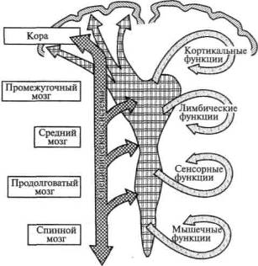
Рис. 34. Схема активирующей ретикулярной формации

Одни из волокон ретикулярной формации направляются вверх, оканчиваясь в расположенных выше нервных образованиях — зрительном бугре, хвостатом теле, древней коре и, наконец, в тех образованиях новой коры, роль которых в организации сложной психической деятельности была отмечена в предьщущих главах. Эти образования были названы восходящей ретикулярной системой. Как обнаружили последующие наблюдения, она играет решающую роль в активации коры, в регуляции ее активности.

Другие волокна ретикулярной формации имеют обратное направление: они начинаются от более высоко расположенных нервных образований — новой и древней коры, хвостатого тела и ядер зрительного бугра — и направляются к расположенным ниже структурам среднего мозга, гипоталамуса и мозгового ствола. Эти обра-

90

зования получили название нисходящей ретикулярной системы. Они, как было установлено дальнейшими наблюдениями, ставят нижележащие образования под контроль тех программ, которые возникают в коре головного мозга и для выполнения которых требуется модификация и модуляция состояний бодрствования.

Оба раздела ретикулярной формации составляют единую вертикально расположенную функциональную систему, единый саморегулирующийся аппарат, построенный по принципу рефлекторного круга, который может обеспечивать изменение тонуса коры, но который вместе с тем сам находится под регулирующим влиянием тех изменений, которые наступают в коре головного мозга. Это аппарат пластичного приспособления к условиям среды в процессе активной деятельности.

С открытием ретикулярной формации в нейрофизиологию был введен фактически новый принцип — вертикальной организации всех структур мозга — и завершился длительный период, когда интерес ученых, пытавшихся найти нервные механизмы психических процессов, был сосредоточен лишь на аппаратах коры головного мозга, работа которой рассматривалась как не зависящая от нижележащих, глубоких образований. Ретикулярная формация — первый функциональный блок головного мозга — аппарат, обеспечивающий регуляцию тонуса коры и состояний бодрствования, аппарат, позволяющий регулировать эти состояния соответственно поставленным перед организмом задачам.

91

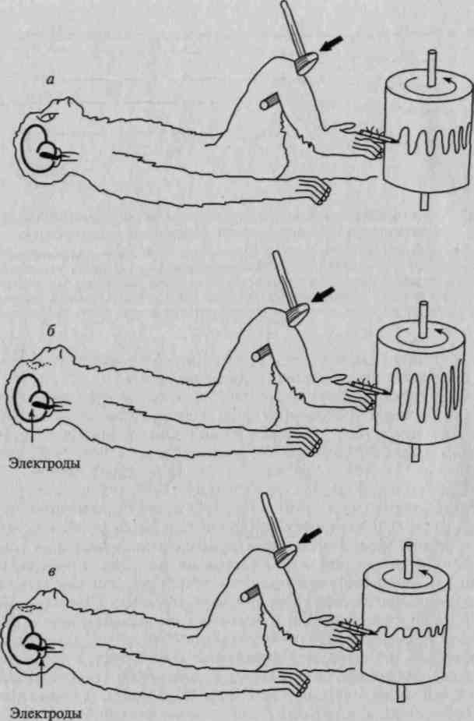
Рис. 37. Активирующая роль раздражения ретикулярной формации на двигательную сферу (коленный рефлекс):
а — до раздражения ретикулярной формации; б — во время раздражения ретикулярной формации; в — после раздражения ретикулярной формации
(по Френчу)

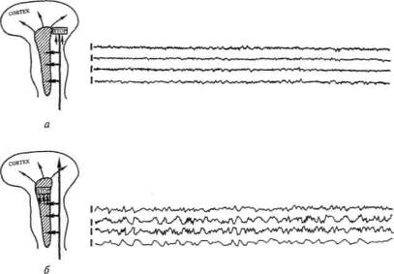
Рис. 38. Развитие сна в результате перерезки путей активирующей ретикулярной формации (по Линдсли): а — активное состояние мозга в результате сохранения активирующих влияний ретикулярной формации на кору больших полушарий; электроэнцефалограмма бодрствования; б — состояние сна вследствие перерезки верхних отделов стволовой ретикулярной формации и прекращения активирующих влияний; электроэнцефалограмма сна

Регулирующая тонус коры, модулирующая ее состояние, функция ретикулярной формации была подтверждена большим количеством экспериментов, проведенных такими исследователями, как Моруцци и Мэгун (1949), Линдсли и др. (1949, 1960, 1961), Бремер (1954, 1957), Джаспер (1954, 1957, 1963), Френч и др. (1955), Сегундо и др. (1955), Жувэ и др. (1957, 1959), Наута (1964, 1968), Прибрам (1966, 1967, 1969, 1971). Эти исследования показали, что раздражение ретикулярной формации (в области среднего мозга, задней части гипоталамуса и примыкающих к ним субталамических структур) вызывает реакцию пробуждения (рис. 35), повышает возбудимость, обостряет (снижая абсолютные и различительные пороги) чувствительность (Линдсли, 1951, 1958, 1960; и др.) (рис. 36) и оказывает тем самым общее активирующее влияние на кору головного мозга (рис. 37). Существенным оказался и тот факт, что поражение этих структур приводит к резкому снижению тонуса коры, к появлению состояния сна с картиной синхронизации в ЭЭГ (рис. 38), а иногда и к коматозному состоянию. У животных в этих случаях реакция arousal отсутствует даже в ответ на сильные болевые раздражения (Линдсли и др., 1949; Френч, Мэгун, 1952; Френч, 1952; С. П.Нарикашвили, 1961, 1963, 1968).

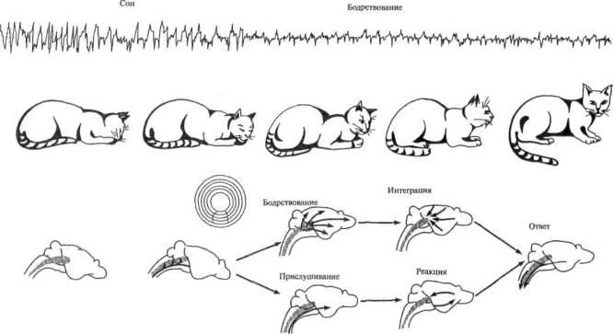
Рис. 35. Активирующее влияние раздражения ретикулярной формации на кору мозга, вызывающее реакцию пробуждения (по Френчу). Кошка пробуждается от действия звонка; возбуждения, возникающие в ретикулярной формации, распространяются на слуховую зону коры и ведут к пробуждению. Соответственно меняются и волны электроэнцефалограммы. Ретикулярная формация интегрирует мозговую активность и приводит к общей организованной реакции кошки

Таким образом, ретикулярная формация ствола является одним из мощных механизмов тонизации коры головного мозга, регулирующих функциональное состояние мозга, или уровень бодрствования.

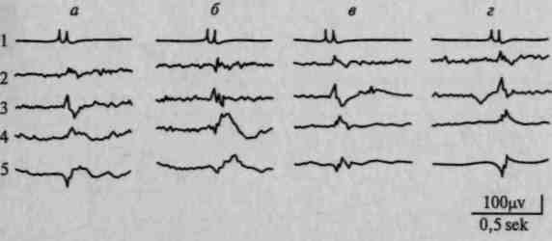
Рис. 36. Активирующее влияние раздражения ретикулярной формации на повышение чувствительности. Различение двух вспышек:
а — до раздражения ретикулярной формации; б — во время раздражения; в —
через 0 — 10 с; г — через 10 — 12 с после раздражения. 1-я линия — вспышки;
2-я — реакции зрительного тракта; 3-я — реакции наружного коленчатого
тела; 4-я и 5-я — реакции зрительной коры (по Линдсли). Обратить внимание
на двойную реакцию, появляющуюся в зрительной коре после раздражения

93

Эксперименты, проведенные рядом авторов (Жувэ, 1961; Эрнандес-Пеон, 1965, 1969; С. П. Нарикашвили и др., 1962, 1963, 1963, 1968; Загер, 1968), показали, что наряду с активирующими существуют и тормозящие разделы ретикулярной формации. Вот почему раздражение одних ядер ретикулярной формации неизменно приводит к активации животного, в то время как раздражение других ядер ведет к возникновению характерных для сна изменений в электрической активности коры и к развитию сна.

Этот факт в равной степени относится и к мозгу животного, и к мозгу человека. Именно поэтому, раздражая во время нейрохирургических операций стенки третьего желудочка, выдающийся отечественный хирург Н. Н. Бурденко мог искусственно вызывать на операционном столе сон у больного.

Участие образований первого блока головного мозга верхнего ствола и ретикулярной формации в регуляции состояний бодрствования не вызывает сомнений. Мы еще раз убедимся в этом, когда перейдем к изучению тех нарушений, которые возникают в психических процессах человека при поражении этих отделов мозга.

95

Активирующая ретикулярная формация, являющаяся важнейшей частью первого функционального блока мозга, с самого начала была названа неспецифической; это коренным образом отличало ее от других, специфических (сенсорных и двигательных) систем мозговой коры. Считалось, что ее активирующее и тормозное действие равномерно затрагивает как все сенсорные, так и все двигательные функции организма и что ее функцией является лишь регуляция состояний сна и бодрствования — того неспецифического фона, на котором протекают различные виды деятельности.

Это утверждение, которое было одним из исходных для классиков нейрофизиологии, впервые описавших активирующую систему мозга, нельзя, однако, признать полностью правильным. Как показали дальнейшие наблюдения, ретикулярная система мозга имеет определенные черты дифференцированности, или специфичности, как по своим анатомическим характеристикам (Бродал, 1957; М. Шейбел и А. Шейбел, 1958), так и по источникам активации и формам работы, однако эта специфичность не имеет ничего общего с «модальностью» органов чувств (анализаторов) (П. К.Анохин, 1958, 1961, 1963; Иошии, 1966, 1969).

Известно, что нервная система всегда находится в состоянии определенной активности и что наличие некоторого тонуса обязательно для любого проявления жизнедеятельности. Можно выделить по крайней мере два основных источника активации; действие каждого из них опосредствуется активирующей ретикулярной формацией, однако, что существенно, ее различными частями. В этом и состоит дифференцированность, или специфичность, функциональной организации «неспецифической активирующей системы». Первыми из источников активации являются обменные процессы организма, лежащие в основе гомеостаза (внутреннего равновесия организма) и инстинктивных процессов.

Обменные процессы (или, как иногда выражаются, «внутреннее хозяйство организма») в их наиболее простых формах связаны с дыхательными и пищеварительными процессами, с процессами сахарного и белкового обмена, с процессами внутренней секреции и т.д.; все они регулируются главным образом аппаратами гипоталамуса. Тесно связанные с гипоталамусом ретикулярные формации продолговатого мозга (бульбарная) и среднего мозга (мезэнцефально-гипоталамическая) играют значительную роль в этой наиболее простой, «витальной», форме активации.

Более сложные формы этого вида активации связаны с обменными процессами, которые организованы в определенные врожденные системы поведения; они широко известны как системы инстинктивного (или безусловнорефлекторного) пищевого и поло-

96

вого поведения. Общим для обоих видов является то, что и в том и в другом случае источником активации являются обменные (гуморальные) процессы организма; отличаются они, во-первых, уровнем сложности организации и, во-вторых, тем, что если формы первого вида, наиболее элементарные, вызывают лишь примитивные автоматические реакции, связанные с недостатком кислорода или необходимостью выделения запасных веществ из их органических депо при голодании, то вторые предполагают организацию сложных поведенческих систем, в результате действия которых удовлетворяются определенные потребности и восстанавливается равновесие «внутреннего хозяйства организма».

Естественно, что для того чтобы обеспечить сложные инстинктивные формы поведения, необходима весьма избирательная специфическая активация, и биологически-специфические формы этой пищевой или половой активации являются функцией более высоко расположенных образований мезэнцефальной, диэнцефальной и лимбической систем. Большое число опытов, проведенных за последнее время (здесь и далее имеется в виду конец XX в. - примеч. ред.) (Олдс, 1958; Мак-Лин, 1959, 1960; Н.Миллер, 1966), дают возможность убедиться в том, что в упомянутых образованиях мозгового ствола и древней коры имеются высокоспецифические ядра ретикулярной формации, раздражение которых приводит либо к активации, либо к блокированию различных форм инстинктивного поведения. На рис. 39 мы приводим схему расположения ядер, активирующих или блокирующих пищевое, половое и оборонительное поведение.

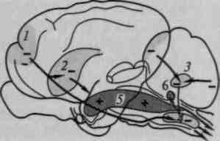
Рис. 39. Возбуждающее и тормозящее влияние раздражения ядер ретикулярной формации:
5—6 — облегчающие; 1, 2, 3 и 4 — тормозящие зоны ретикулярной формации ствола, а также связи, идущие к ней от коры (1) и от мозжечка (3)

Второй источник активации имеет совсем иное происхождении. Он связан с поступлением в организм раздражений из внешнего мира и приводит к возникновению совершенно иных форм активации, проявляющихся в виде ориентировочного рефлекса.

Человек живет в мире информации, и потребность в ней иногда оказывается у него не меньшей, чем потребность в органическом обмене веществ.

Известно, что человек, лишенный обычного притока информации — что имеет место в редких случаях выключения всех воспринимающих органов, — впадает в сон, из которого его может вывести только поступление какой-либо информации. Известно, что нормальный человек тяжело переносит ограничение контактов с внешним миром, и, как это наблюдал Хэбб (1955), достаточно поместить испытуемых в условия резкого ограничения притока возбуждений (сенсорной депривации), чтобы у них возникли психические нарушения, галлюцинации, в какой-то мере компенсирующие это ограничение. В аппаратах ретикулярной формации имеются специальные механизмы, обеспечивающие тоническую форму активации, источником которой является главным образом приток возбуждений из органов чувств. Этот источник обладает не меньшей интенсивностью, чем первый, только что упомянутый, источник активации. Однако тоническая форма активации, связанная с работой различных органов чувств, является лишь наиболее элементарным источником активации того типа, который мы описываем.

Человек живет в условиях постоянно меняющейся среды, и это требует обостренного состояния бодрствования. Обострением бодрствования сопровождается всякое изменение в окружающих условиях, появление любого (как неожиданного, так и ожидаемого) события. Такая мобилизация организма лежит в основе особого вида активности, которую Павлов называл ориентировочным рефлексом и которая является основой познавательной деятельности.

Одним из наиболее важных открытий последних десятилетий было обнаружение связи ориентировочного рефлекса, или реакции пробуждения (активации), с работой ретикулярной формации мозга (Моруцци, Мэгун, 1949; Г.В.Гершуни, 1949, 1955; Линдсли и др., 1949; Шарплес, Джаспер, 1956; Гасто, 1958; Е.Н.Соколов, 1958, 1964; О.С.Виноградова, 1961). Как показали исследования, ориентировочный рефлекс — сложное явление. Описаны тоническая и генерализованная формы реакции пробуждения, с одной стороны, и фазическая и локальная ее формы — с другой (Шарплес, Джаспер, 1956; Е.Н.Соколов, 1958, 1964; Линдсли и др., 1950; Гасто, 1958; Эди и др., 1960; О.С.Виноградова, 1961; Морелл, 1967). Упомянутые формы ориентировочного рефлекса связаны с различными структурами в пределах ретикулярной формации: тоническая и генерализованная формы — с нижними, а фазическая и локальная — с верхними отделами ствола, и прежде всего с неспецифической таламической системой.

Как показали микроэлектродные исследования, неспецифические ядра зрительного бугра, а также хвостатого тела и гиппокампа функционально тесно связаны с системой ориентировочного рефлекса (Джаспер, 1964; О.С.Виноградова, 1969, 1970; Н.Н.Данилова, 1966, 1969, 1970). Каждая реакция на «новизну» требует прежде всего сличения нового раздражителя с системой старых, уже появлявшихся ранее, раздражителей. Только такое сравнение («компарация») может установить, является ли

98

данный раздражитель действительно новым и требует ориентировочного рефлекса, или же уже знакомым, безразличным, не требующим специальной мобилизации организма. Только такой механизм может обеспечивать процесс «привыкания», когда многократно повторяющийся раздражитель теряет свою новизну и необходимость специальной мобилизации организма при его появлении исчезает. Очевидно, что в этом звене механизм ориентировочного рефлекса тесно связан с механизмами памяти, и именно связь обоих процессов обеспечивает компарацию сигналов, которая является одним из важнейших условий этого вида активации.

Важнейшим открытием последних лет было указание на тот факт, что значительная часть нейронов гиппокампа и хвостатого тела, не имеющих модально-специфических функций, осуществляют функцию компарации сигналов, реагируя на появление новых раздражителей и прекращая активность по мере привыкания к ним (О.С.Виноградова, 1969, 1970).

Активирующая и тормозящая, иначе говоря модулирующая, функция нейронов гиппокампа и хвостатого тела оказалась, как это стало ясным лишь в самые последние годы, основным источником регуляции тонических состояний мозговой коры, которые связаны с наиболее сложными формами ориентировочного рефлекса, носящими уже не врожденный, а прижизненно возникающий, или условнорефлекторный, характер.

Далее (см. ч. вторая, гл. I) мы увидим, как влияет нарушение нормальной функции этих областей мозга на протекание психических процессов человека.

Остановимся в самых общих чертах на третьем и, пожалуй, наиболее интересном для нас источнике активации, в котором описанный только что функциональный блок мозга принимает самое непосредственное участие.

Источниками активности человека являются не только обменные процессы или непосредственный приток информации, вызывающий ориентировочный рефлекс. Значительная часть активности человека обусловлена намерениями и планами, перспективами и программами, которые формируются в процессе его сознательной жизни, являются социальными по своему заказу и осуществляются при ближайшем участии сначала внешней и потом его внутренней речи.

Всякий сформулированный в речи замысел преследует некоторую цель и вызывает целую программу действий, направленных на достижение этой цели. Достижение цели прекращает активность. Было бы, однако, неправильным считать возникновение намерений и формулировку целей чисто интеллектуальным актом. Осуществление замысла или достижение цели требует определенной энергии и может быть обеспечено лишь при наличии некоторого уровня активности.

99

Источники такой активности оставались долгое время неизвестными, и только исследования последних лет позволили сделать существенный шаг к тому, чтобы ответ на этот вопрос стал яснее.

Исследования, которые мы имеем в виду, заставляют отвергнуть старые предположения о том, что эти источники следует искать только во внутрикортикальных связях; они убедительно показывают, что в поиске механизмов наиболее высоких форм организации активности следует опираться на все тот же вертикальный принцип строения функциональных систем мозга и, следовательно, обратиться к связям между высшими отделами коры и нижележащей ретикулярной формацией.

До сих пор, обсуждая механизмы работы первого функционального блока, мы рассматривали только восходящие связи активирующей ретикулярной системы, однако мы упоминали, что наряду с ними существуют и нисходящие связи коры и нижележащих образований; именно эти связи и осуществляют регулирующее влияние мозговой коры на нижележащие стволовые образования и являются механизмом, с помощью которого возникшие в коре функциональные узоры возбуждения вовлекают аппараты ретикулярной формации древнего мозга и получают энергетический заряд.

Нисходящие аппараты ретикулярной формации исследованы значительно меньше, чем восходящие связи. Однако благодаря целой серии работ (Френч и др., 1955; Сегундо и др., 1955; Галамбос, 1956; О.С.Адрианов, 1963; Мэгун, 1963; С.П.Нарикашвили и др., 1961, 1962, 1963, 1968) выяснилось, что посредством кортико-ретикулярных путей раздражение отдельных участков коры может вызывать генерализованную реакцию пробуждения (Брезье, 1960; Галамбос и др., 1960), оказывать облегчающее влияние на спинальные рефлексы, изменять — через систему гамма-афферентов — возбудимость мышц, повышать возбудимость кохлеарного аппарата (Эрнандес-Пеон, 1956; С. П. Нарикашви-ли, 1963), понижать пороги различительной чувствительности (Жувэ, Эрнандес-Пеон, 1957; Линдсли, 1951, 1957, 1960).

Таким образом, как морфологическими, так и морфофизио-логическими исследованиями с достаточной надежностью установлено, что наряду со специфическими сенсорными и двигательными функциями, на которых мы еще остановимся, кора головного мозга имеет и неспецифические активирующие функции и что раздражение определенных участков коры может оказывать как активирующие, так и тормозящие влияния на нижележащие нервные образования (Жувэ, 1961; Бузер и др., 1961; С.П.Нарикашвили, 1963, 1968; О.Загер, 1968; Эрнандес-Пеон, 1966, 1969; Р.А.Дуринян и др., 1968). Оказалось далее, что нисходящие волокна активирующей (и тормозящей) ретикулярной системы имеют достаточно дифференцированную корковую организацию; если связанные со специфическими путями пучки волокон (повышающих или по-

100

нижающих тонус сенсорных или двигательных аппаратов) исходят из первичных (и частично из вторичных) зон коры, то волокна, опосредствующие более общие активирующие влияния на ретикулярную формацию ствола, исходят прежде всего из лобных отделов хоры (Френч и др., 1955; Сегундо и др., 1955; На-ута, 1964, 1968; Прибрам, 1959, 1960, 1964, 1971; О.Загер, 1968; Е.Д.Хомская, 1969, 1972) (рис. 40). Нисходящие волокна, идущие преимущественно от префронтальной (орбитальной и медиальной) коры, адресуются к ядрам зрительного бугра и нижележащих стволовых образований и являются тем аппаратом, посредством которого высшие отделы мозговой коры, непосредственно участвующие в формировании намерений и планов, управляют работой нижележащих аппаратов ретикулярной формации таламуса и ствола, тем самым модулируя их работу и обеспечивая наиболее сложные формы сознательной деятельности.

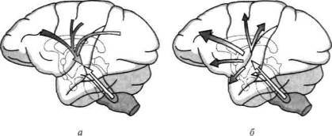
Рис. 40. Схема соотношения корковых аппаратов с образованиями
ствола посредством ретикулярной формации (по Мэгуну):
а — нисходящие; б — восходящие пути

Все это показывает, во-первых, что аппараты первого функционального блока не только тонизируют кору, но и сами испытывают ее дифференцирующее влияние, и, во-вторых, что первый функциональный блок мозга работает в тесной связи с высшими отделами коры.

2 БЛОК ПРИЕМА, ПЕРЕРАБОТКИ И ХРАНЕНИЯ ИНФОРМАЦИИ

В предыдущем параграфе мы говорили об аппаратах первого функционального блока головного мозга, который играет важную роль в регуляции состояний активности коры и уровня бодрствования. Этот блок построен по типу неспецифической нервной сети, которая осу-

101

ществляет свою функцию путем постепенного, градуального изменения состояний и не имеет непосредственного отношения ни к приему и переработке поступающей извне информации, ни к выработке намерений, планов и программ поведения. Этим первый функциональный блок мозга, расположенный в основном в пределах мозгового ствола, образований межуточного мозга и медиальных отделов новой коры, существенно отличается от аппаратов второго функционального блока мозга, основная функция которого заключается в приеме, переработке и хранении внешней информации.

Этот блок расположен в конвекситальных (наружных) отделах новой коры (неокортекса) и занимает ее задние отделы, включая в свой состав аппараты зрительной (затылочной), слуховой (височной) и общечувствительной (теменной) областей. По своему гистологическому строению он состоит из нейронов подкорки и мозговой коры. Эти нейроны в отличие от аппаратов первого блока работают не по принципу градуальных изменений, а по закону «все или ничего», принимая отдельные импульсы и передавая их на другие группы нейронов.

По своим функциональным особенностям аппараты этого блока приспособлены к приему экстероцептивных раздражений, приходящих в головной мозг от периферических рецепторов, к дроблению их на огромное число компонентов (иначе говоря, к анализу их на мельчайшие составляющие детали) и к комбинированию их в нужные динамические функциональные структуры (иначе говоря, к синтезу их в целые функциональные системы).

Таким образом, этот функциональный блок головного мозга обладает высокой модальной специфичностью: входящие в его состав части приспособлены к тому, чтобы принимать зрительную, слуховую, вестибулярную или общечувствительную информацию. В системы этого блока включаются и центральные аппараты вкусовой и обонятельной рецепции, но у человека они настолько оттесняются центральными представительствами высших экстероцептивных, дистантных анализаторов, что занимают в коре головного мозга незначительное место.

Как мы уже указывали ранее (см. гл. I), основу этого блока составляют первичные, или проекционные, зоны коры, которые характеризуются высоким развитием нейронов IV афферентного слоя, значительная часть которых обладает высочайшей специфичностью. Ранее говорилось также, что нейроны зрительных аппаратов коры реагируют только на узкоспециальные свойства зрительных раздражителей (оттенки цвета, характер линий, направление движения).

Эти высокодифференцированные нейроны строго сохраняют модальную специфичность, и в первичной затылочной коре можно найти лишь очень небольшое число клеток, которые реагируют на звук, прикосновение или вестибулярное раздражение.

102

Следует отметить, что первичные зоны отдельных областей коры, входящих в состав этого блока, включают в свой состав и некоторое количество клеток мультимодального характера, которые реагируют на несколько видов раздражителей и, по-видимому, выполняют функцию неспецифического поддержания тонуса; однако эти клетки составляют лишь небольшую часть всего нейронного состава первичных зон коры (по некоторым данным, количество их не превышает 4—5 %).

Над первичными, или проекционными, зонами коры разбираемого функционального блока мозга (составляющими его основу) надстроены, как мы видели ранее, аппараты вторичных, или гностических, зон коры, в которых IV афферентный слой уступает ведущее место II и III слоям, не имеющим столь выраженной модальной специфичности и включающим в свой состав значительное число ассоциативных нейронов с короткими аксонами, что позволяет комбинировать поступающие возбуждения в нужные «функциональные узоры» и осуществлять синтетическую функцию.

Подобное иерархическое строение, как уже отмечалось ранее, в той или иной степени свойственно всем областям коры, включенным во второй функциональный блок мозга.

В зрительной (затылочной) коре над первичными зрительными зонами (17-е поле Бродмана) надстроены вторичные зрительные поля (18-е и 19-е поля Бродмана), которые, сохраняя свою модальную (зрительную) специфичность, работают в качестве аппарата, организующего те зрительные возбуждения, которые поступают в первичные зрительные поля.

С принципами работы зрительного анализатора мы познакомимся при рассмотрении нарушений зрительного восприятия, наблюдаемых в клинике локальных поражений этих зон мозговой коры.

Слуховая (височная) кора построена по тому же принципу. Ее первичные (проекционные) зоны скрыты в глубине височной коры и поперечных извилинах Гешля (41-е поле Бродмана). Нейроны этих зон высокодифференцированны и модально специфичны. Реагируют они только на те или иные звуковые раздражители. Как и первичное зрительное поле, первичные отделы слуховой коры имеют четкое топографическое строение. Как полагает ряд авторов, волокна, несущие возбуждения от тех отделов Кортиева органа, которые реагируют на высокие тона, располагаются во внутренних (медиальных), а волокна, реагирующие на низкие тона, — в наружных (латеральных) отделах Гешлевской извилины. Отличие первичных зон слуховой коры состоит в том, что соответствующие аппараты Кортиева органа представлены в проекционных зонах слуховой коры обоих полушарий, хотя преимущественно контралатеральный характер этого представительства все же сохраняется.

103

Над аппаратами первичной слуховой коры надстроены аппараты вторичной слуховой коры, которые расположены во внешних (конвекситальных) отделах височной области (22-, 42- и частично 21-е поля Бродмана) и которые также преимущественно состоят из II и III слоев клеток. Здесь, как и в соответствующих аппаратах зрительной коры, происходит превращение соматотопических проекций импульсов в их функциональную организацию. На детальном анализе функций этих зон и на картинах нарушений слухового восприятия, которые возникают при их поражении, мы остановимся далее.

Принципиально та же функциональная организация сохраняется, наконец, и в общечувствительной (теменной) коре. Как и в случае зрительной и слуховой коры, ее основу составляет первичная, или проекционная, зона (3-е поле Бродмана), где широко представлены высокомодально-специфичные нейроны IV слоя; для этого участка коры характерна и столь же четкая соматотопическая топография, в результате чего раздражение верхних участков этой зоны вызывает появление кожных ощущений в нижних конечностях, средних участков — в верхних конечностях контралатеральной стороны, а раздражение пунктов нижнего пояса этой зоны — ощущения в контралатеральных отделах лица, губ и языка.

Над первичной зоной общечувствительной (теменной) коры надстраиваются ее вторичные зоны (1-, 2- и 5-е поля Бродмана); так же, как и вторичные зоны зрительного и слухового анализаторов, эти зоны состоят преимущественно из нейронов II и III (ассоциативных) слоев, и их раздражение приводит к возникновению комплексных кожных и кинестетических ощущений. Эффект локального поражения их будет впоследствии предметом нашего специального рассмотрения.

Таким образом, основные, модально-специфические зоны разбираемого нами второго блока мозга, каждая из которых представляет собой центральный корковый аппарат того или иного модально-специфического анализатора, построены по единому принципу иерархической организации, сформулированному в свое время еще Кэмпбеллом (1905) (рис. 41). В дальнейшем представления о цитоархитектонической структуре коры мозга человека были существенно уточнены. На рисунке 42 приводится принятая сейчас карта корковых полей, разработанная Московским институтом мозга.

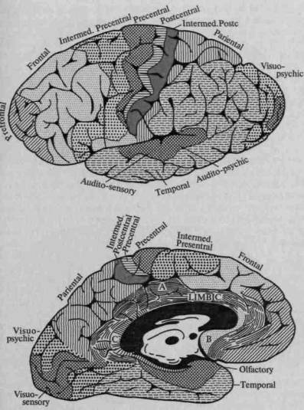
Рис. 41. Карта иерархического строения полей коры головного мозга
(по Кэмпбеллу, 1905):
вверху — наружная поверхность; внизу — внутренняя поверхность

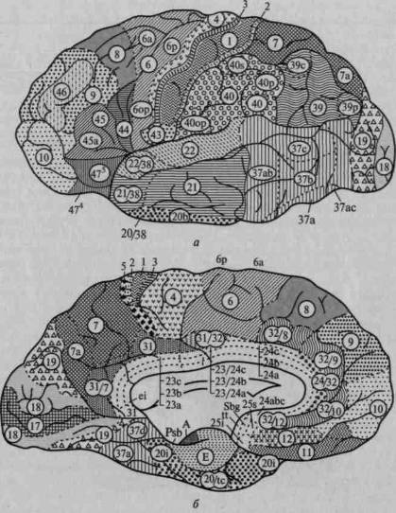
Рис. 42. Карта цитоархитектонических полей Бродмана и Московского
института мозга: а — наружная поверхность; б — внутренняя поверхность

Как мы уже говорили ранее, познавательная деятельность человека никогда не протекает, опираясь лишь на одну изолированную модальность (зрение, слух, осязание); любое предметное восприятие (и тем более представление) является результатом полимодальной деятельности, которая первоначально в онтогенезе имеет развернутый характер и лишь затем становится свернутой. Поэтому естественно, что она должна опираться на совместную работу целой системы зон коры головного мозга.

104

Функцию обеспечения такой совместной работы целой группы анализаторов несут третичные зоны обсуждаемого нами блока, или, как их принято обозначать, зоны перекрытия корковых отделов различных анализаторов. Эти зоны расположены на границе затылочного, височного и заднецентрального отделов коры; их основную часть составляют образования нижнетеменной обла-

105

ста, которая у человека развита настолько, что составляет едва ли не четвертую часть всех образований описываемого блока. Это дает основание считать третичные зоны («задний ассоциативный центр», как их обозначал Флексиг) специфически человеческими образованиями.

106

Как уже говорилось, третичные зоны задних отделов мозга состоят почти целиком из клеток II и III (ассоциативных) слоев коры и, следовательно, функция их почти полностью сводится к интеграции возбуждений, приходящих из разных анализаторов. Есть основания думать, что подавляющая часть нейронов этих зон имеет мультимодальный характер и реагирует на комплексные признаки среды (например, на признаки пространственного расположения, количество элементов), на которые не реагируют нейроны первичных и даже вторичных зон коры. Именно к таким третичным образованиям задних отделов мозговой коры относятся 7-, 39- и 40-е поля Бродмана (верхние и нижние отделы теменной области), 21-е поле височной и 37-е поле височно-затылочной областей.

Далее мы рассмотрим функции третичных образований описываемых отделов коры подробнее и убедимся на основании анализа психологических экспериментов и клинических данных, что в основном эти зоны связаны с пространственной организацией возбуждений и с превращением последовательно поступающих (сукцессивных) сигналов в одновременно действующие (симультанные) группы, чем и обеспечивается тот синтетический характер восприятия, о котором в свое время упоминал И. М. Сеченов (А.Р.Лурия, 1963, 1966).

Деятельность третичных зон задних отделов коры необходима не только для успешного синтеза наглядной информации, но и для перехода от уровня непосредственного наглядного синтеза к уровню символических процессов, для оперирования значениями слов, сложными грамматическими и логическими структурами, системами чисел и отвлеченными соотношениями. Другими словами, третичные зоны задних отделов коры являются аппаратами, участие которых необходимо для превращения наглядного восприятия в отвлеченное мышление, опосредствованное всегда внутренними схемами, и для сохранения в памяти организованного опыта.

Совокупность данных позволяет назвать этот функциональный блок мозга блоком получения, переработки и хранения экстероцептивной информации. Можно указать некоторые законы построения коры, входящей в состав второго блока мозга (этими законами описывается также и строение третьего блока).

Первый закон — закон иерархического строения корковых зон. Соотношение первичных, вторичных и третичных зон коры, осуществляющих все более сложный синтез приходящей информации, является достаточно отчетливой иллюстрацией этого закона.

Следует отметить, что отношения между первичными, вторичными и третичными зонами коры, входящими в состав этого блока, не остаются одинаковыми в процессе онтогенетического развития. Так, у маленького р е б е н к а для успешного фор-

107

мирования вторичных зон необходима сохранность первичных зон, а для формирования третичных зон — достаточная сформированность вторичных зон коры. Поэтому нарушение в раннем возрасте низших зон коры соответствующих типов неизбежно приводит к недоразвитию более высоких зон коры; таким образом, как это было сформулировано Л. С. Выготским (1934, 1960), основная линия взаимодействия этих зон коры направлена «снизу вверх».

Наоборот, у взрослого человека с полностью сложившимися психологическими функциями ведущее место переходит к высшим зонам коры. Даже воспринимая окружающий мир, взрослый человек организует свои впечатления в логические системы; иными словами, наиболее высокие, третичные, зоны коры у него управляют работой подчиненных им вторичных зон, а при поражении последних оказывают на их работу компенсирующее влияние. Такой характер взаимоотношений иерархически построенных зон коры в зрелом возрасте позволил Л. С. Выготскому заключить, что на позднем этапе онтогенеза они взаимодействуют «сверху вниз».

Второй закон можно сформулировать как закон убывающей специфичности иерархически построенных зон коры. Как уже было показано, первичные зоны коры каждой из частей, входящих в состав описываемого блока, обладают максимальной модальной специфичностью. Это характерно для первичных (проекционных) зон как зрительной, так и слуховой и общечувствительной коры. Основа этого явления — наличие огромного числа нейронов с высокодифференцированной, модально-специфической функцией.

Вторичные зоны коры, где преобладают верхние слои с их ассоциативными нейронами, обладают модальной специфичностью в значительно меньшей степени.

Будучи тесно связанными с корковыми отделами соответствующих анализаторов, эти зоны (которые Г. И. Поляков (1969) предпочитает называть проекционно-ассоциативными) характеризуются модально-специфическими гностическими функциями. Здесь интегрируется в одних случаях зрительная (вторичные затылочные зоны), в других — слуховая (вторичные височные зоны), в третьих — тактильная информация (вторичные теменные зоны). Однако тот факт, что эти зоны (в которых, как уже говорилось, преобладают мультимодальные нейроны и нейроны с короткими аксонами) играют основную роль в превращении соматотипической проекции в функциональную организацию поступающей информации, указывает на то, что степень специализированности клеток этих зон значительно меньше, чем в первичных зонах, и что переход к ним знаменует существенный шаг в направлении «убывания модальной специфичности».

108

Еще в меньшей степени модальная специфичность характеризует третичные зоны описываемого блока, которые можно обозначить как «зоны перекрытия» корковых отделов различных анализаторов. Модальная специфичность входящих в их состав элементов представлена еще меньше, симультанные (пространственные) синтезы, которые осуществляются этими зонами коры, трудно расценить как модально-специфические. В еще меньшей степени этот принцип можно относить к высшим, символическим уровням работы этих зон, с переходом к которым функция третичных зон в известной мере приобретает надмодальный характер.

Таким образом, закон убывающей специфичности является другой стороной упомянутого нами ранее закона иерархического строения входящих в состав второго блока зон коры, обеспечивающих переход от дробного отражения частных модально-специфических признаков к синтетическому отражению более общих и отвлеченных схем воспринимаемого мира.

Следует отметить, что вторичные и третичные зоны коры (в которых преобладают мультимодальные и ассоциативные нейроны и которые не имеют прямой связи с периферией) имеют не менее важное функциональное значение, чем первичные зоны. Несмотря на убывающую специфичность (а может быть, как раз в силу такой убывающей специфичности), они приобретают способность играть организующую, интегрирующую роль в работе более специфических зон, становятся ответственными за организацию функциональных систем, необходимых для осуществления сложных познавательных процессов.

Без учета этого все клинические факты функциональных нарушений, возникающих при локальных поражениях мозга (которые будут описаны далее), останутся для нас непонятными.

Нам остается сформулировать третий закон организации описываемого нами функционального блока, который оказывается, впрочем, приложимым и к организации коры головного мозга в целом. Его можно обозначить как закон прогрессивной латерализации функций, т.е. связи функций с определенным полушарием мозга по мере перехода от первичных зон коры к вторичным и затем третичным зонам.

Известно, что первичные зоны обоих полушарий мозга равноценны: и те и другие являются проекциями контралатеральных (расположенных на противоположной стороне) воспринимающих поверхностей, и ни о каком доминировании первичных зон того или другого полушария говорить нельзя.

Иначе обстоит дело при переходе к вторичным, а затем третичным зонам. Известно, что с возникновением праворукости (а ее появление связано с трудом и, по-видимому, относится к очень ранним этапам истории человека), а затем и связанной с ней речи, возникает известная латерализация функций, которая отсутствует у животных, но которая у человека становится важным принципом функциональной организации мозга.

109

Левое полушарие (у правшей) становится доминантным; именно оно начинает осуществлять речевые функции, в то время как правое полушарие, не связанное с деятельностью правой руки и речью, остается субдоминантным. Этот принцип латерализации функций становится решающим принципом функциональной организации мозговой коры человека.

Левое (доминантное) полушарие играет существенную роль не только в мозговой организации самих речевых процессов, но и в мозговой организации всех связанных с речью высших форм психической деятельности — категориального восприятия, активной речевой памяти, логического мышления и др., в то время как правое (субдоминантное) полушарие в меньшей степени участвует в их протекании.

Принцип латерализации высших функций в коре головного мозга вступает в силу только на уровне вторичных и третичных зон коры, которые играют основную роль в функциональной организации информации, доходящей до коры головного мозга, осуществляемой у человека с помощью речи. У взрослого человека функции вторичных и третичных зон левого (ведущего) полушария начинают коренным образом отличаться от функций вторичных и третичных зон правого (субдоминантного) полушария. Подавляющее число симптомов нарушения высших психологических процессов, описанных при локальных поражениях мозга, относится к симптомам, возникающим при поражениях вторичных и третичных зон доминантного (левого) полушария, в то время как симптоматика поражения этих же зон субдоминантного (правого) полушария изучена несравненно меньше. Проблема своеобразия в организации функций мозга человека снова привлекает к себе острое внимание исследователей (см. обзор Дрю, Эттлингера, Милнер и Пассингхэма, 1970).

Следует, однако, учитывать, что абсолютная доминантность левого полушария встречается далеко не всегда и, таким образом, закон латерализации имеет лишь относительный характер. Так, по данным последних исследований (Зангвилл, 1960; Субирана, 1969), лишь одна четвертая часть людей является полностью правшами, несколько больше одной трети проявляет выраженное преобладание левого полушария, в то время как остальные отличаются относительно слабым преобладанием левого полушария, а в одной десятой всех случаев такое преобладание левого полушария вообще отсутствует.

Разбирая далее основные картины изменений высших психических процессов при поражениях отдельных зон мозговой коры, мы еще будем иметь случай наглядно убедиться в этом положении.

110

Резюмируем сказанное выше.

Вторым функциональным блоком коры головного мозга является блок приема, переработки и хранения экстероцептивной информации. Он расположен в задних отделах полушарий и включает в свой состав зрительные (затылочные), слуховые (височные) и общечувствительные (теменные) отделы коры головного мозга и соответствующие подкорковые структуры.

Аппараты этого (как и следующего) блока имеют иерархическое строение, распадаясь на первичные (проекционные) зоны, которые принимают информацию и дробят ее на мельчайшие составные части, вторичные (проекционно-ассоциативные) зоны, которые обеспечивают кодирование (синтез) этих составных частей и превращают соматотопическую проекцию в функциональную организацию, и третичные зоны (или зоны перекрытия), обеспечивающие совместную работу различных анализаторов и выработку надмодальных (символических) схем, лежащих в основе комплексных форм познавательной деятельности.

Указанные иерархически построенные зоны коры разбираемого блока работают по принципам убывающей модальной специфичности и возрастающей функциональной латерализации. Оба эти принципа и обеспечивают возможность наиболее сложных форм работы мозга, лежащих в основе наиболее высоких видов познавательной деятельности человека, генетически связанных с трудом, а структурно — с участием речи в организации психических процессов.

Таковы самые общие принципы работы второго функционального блока головного мозга.

3 БЛОК ПРОГРАММИРОВАНИЯ, РЕГУЛЯЦИИ И КОНТРОЛЯ СЛОЖНЫХ ФОРМ ДЕЯТЕЛЬНОСТИ

Прием, переработка и хранение внешней информации составляют только одну сторону психической жизни человека. Ее другую сторону составляет организация активной сознательной психической деятельности. С этой задачей и связан третий из основных функциональных блоков мозга — блок программирования, регуляции и контроля за протекающей деятельностью.

Человек не только пассивно реагирует на поступающие сигналы. Он формирует планы и программы своих действий, следит за их выполнением и регулирует свое поведение, приводя его в соответствие с этими планами и программами; наконец, он контролирует свою сознательную деятельность, сличая эффект своих действий с исходными намерениями и корригируя допущенные им ошибки.

111

Все эти процессы активной сознательной деятельности требуют совсем иных мозговых аппаратов, чем те, которые мы описали ранее. Если даже в простых рефлекторных актах наряду с афферентной стороной существует эффекторная сторона и аппараты обратной связи служат контрольным сервомеханизмом, то тем более необходимы такие специальные контролирующие нервные образования в сложных психических актах. Этим задачам и служат аппараты третьего блока головного мозга, функцию которого мы уже обозначили выше.

Аппараты третьего функционального блока расположены в передних отделах больших полушарий, спереди от передней центральной извилины (рис. 43).

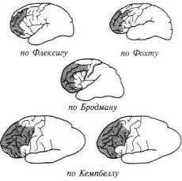
Рис. 43. Схема расположения лобных
(префронтальных) отделов мозга
у человека

«Выходными воротами» этого блока является двигательная зона коры (4-е поле Бродмана), V слой которой содержит гигантские пирамидные клетки Беца, волокна от которых идут к двигательным ядрам спинного мозга, а оттуда к мышцам, составляя часть большого пирамидного пути. Эта зона коры, как мы уже видели (рис. 23), топографически построена так, что ее верхние отделы являются источником волокон, идущих к нижним конечностям противоположной стороны, средние — к верхним конечностям противоположной стороны, а нижние — волокон, направляющихся к мышцам лица, губ и языка. Мы уже говорили, что в значительной степени в этой зоне представлены органы, имеющие наибольшее функциональное значение и нуждающиеся в наиболее тонкой регуляции.

Первичная двигательная кора не может работать изолированно; все движения человека в той или иной степени нуждаются в тоническом пластическом фоне, который обеспечивается базаль-ными двигательными узлами и волокнами экстрапирамидной системы. Значение этой системы, обеспечивающей фон всех произвольных движений, служило предметом многочисленных исследований, и мы не будем останавливаться на них особо.

Первичная двигательная кора является, как мы сказали, «выходными воротами» двигательных импульсов, или, как говорил выдающийся исследователь движений Н. А. Бернштейн, «передними рогами головного мозга». Естественно, однако, что двигательный состав тех импульсов, которые она посылает на периферию, должен быть хорошо подготовлен, включен в определенные программы. Без такой подготовки импульсы, направляемые через переднюю центральную извилину, не могут обеспечить целесообразные движения.

Подготовка двигательных импульсов не может быть выполнена самими пирамидными клетками: она должна быть обеспечена как в аппарате самой передней центральной извилины, так и в аппаратах надстроенных над ней вторичных зон двигательной коры, которые готовят двигательные программы, лишь затем передающиеся на гигантские пирамидные клетки.

112

В пределах передней центральной извилины аппаратом, участвующим в подготовке двигательных программ и передаче их на гигантские пирамидные клетки, являются верхние слои коры и гли-альное серое вещество, окружающее нейроны. Как было в свое время показано Бенином (1943, 1948), отношение массы глиального вещества к массе нейронов передней центральной извилины резко возрастает по мере эволюции, так что величина глиального коэффициента у человека вдвое больше, чем у высших обезьян, и почти в пять раз больше, чем у низших (табл. 8).

Таблица 8
Развитие структуры коры передней центральной извилины в филогенезе
(по Бенину, 1951)
Вид | Величина  клеток Беца,  мк | Число клеток  Беца (в 1 мм³  серого вещества) | Отношение массы  глиального вещества к массе  клеток Беца
Низшие обезьяны | 3,7 | 31,0 | 52
Высшие обезьяны | — | — | 113
Человек | 6Д | 12,0 | 233

Эти данные указывают на то, что по мере перехода к высшим ступеням эволюционной лестницы и особенно у человека двигательные импульсы, генерируемые гигантскими пирамидными клетками Беца, становятся все более управляемыми; эта управляемость и обеспечивается, мощно возрастающими аппаратами глиального вещества, окружающего клетки Беца.

113

Передняя центральная извилина является проекционной зоной, исполнительным аппаратом мозговой коры. Решающее значение в подготовке двигательных импульсов имеют надстроенные над ней вторичные и третичные зоны, подчиняющиеся тем же принципам иерархического строения и убывающей специфичности, которые мы сформулировали, обсуждая принципы функциональной организации блока приема, переработки и хранения информации. Основным отличием здесь является тот факт, что если во втором, афферентном, блоке мозга процессы идут от первичных к вторичным и третичным зонам, то в третьем, эфферентном, блоке процессы идут в нисходящем направлении, начинаясь в наиболее высоких — третичных и вторичных — зонах, где формируются двигательные планы и программы, переходя затем к аппаратам первичной двигательной зоны, которая посылает подготовленные двигательные импульсы на периферию.

Другое отличие третьего, эфферентного, блока коры от второго, афферентного, блока, заключается в том, что этот блок не содержит модально-специфических зон, представляющих собой отдельные экстероцептивные анализаторы, а состоит из аппаратов эфферентного, двигательного типа, находящихся под постоянным влиянием аппаратов афферентного блока. На роли афферентных аппаратов в построении движений мы остановимся далее, при обсуждении вопроса о взаимодействии основных функциональных блоков мозга.

Как мы уже говорили ранее, роль основной вторичной зоны обсуждаемого нами блока играют премоторные отделы лобной области. Морфологически они сохраняют тот же тип вертикальной исчерченности (Г.И.Поляков, 1965, 1966, 1969), который характерен для всей двигательной коры, но отличаются несравненно большим развитием верхних слоев — слоев малых пирамид. Раздражение этих отделов коры вызывает не сокращения отдельных мышц, а целые комплексы движений, имеющих системно организованный характер (повороты глаз, головы и всего тела и хватающие движения руки), что уже само по себе указывает на интегративную роль этих зон коры в организации движений.

Можно было бы напомнить еще, что если раздражение передней центральной извилины вызывает возбуждение в ограниченном участке мозга, распространяющееся лишь на близлежащие точки, то (как показывают нейронографические опыты Мак-Кэллока, 1943) раздражение премоторных отделов коры распространяется на довольно отдаленные участки, включающие и постцентральные зоны (в свою очередь участки премоторных зон отделов коры возбуждаются под влиянием раздражения далеко расположенных от них участков афферентных отделов коры).

Все эти факты позволяют отнести премоторные отделы к вторичным отделам коры и предположить, что они играют в отношении движений такую же организующую роль, как и вторичные зоны задних отделов, превращающие процессы, организованные по соматотопическому принципу, в функционально организованные системы.

114

На тех клинических симптомах, которые возникают в двигательной сфере человека при поражении премоторных отделов коры, мы еще остановимся далее.

Наиболее существенной частью разбираемого функционального блока мозга являются, однако, префронтальные отделы мозга, которые вследствие отсутствия в их составе пирамидных клеток и наличия во II и III слоях большого числа мелких клеток (гранул) иногда называют гранулярной лобной корой. Именно эти разделы мозга, относящиеся к третичным зонам коры, играют решающую роль в формировании намерений и программ, в регуляции и контроле наиболее сложных форм поведения человека.

Как мы уже говорили ранее, префронтальные зоны мозга целиком состоят из мелких зернистых клеток, обладающих короткими аксонами и выполняющих, таким образом, ассоциативные функции.

Префронтальная область мозга имеет богатейшую систему связей как с нижележащими отделами мозга (медиальными и вентральными ядрами, подушкой зрительного бугра и другими образованиями) и соответствующими отделами ретикулярной формации (рис. 44), так и практически со всеми остальными конвекситальными отделами коры (рис. 45). Благодаря двустороннему характеру этих связей префронтальные отделы коры находятся в особенно выгодном положении как для вторичной переработки сложнейших афферентаций, приходящих от всех отделов мозга, так и для организации эфферентных импульсов, позволяющих оказывать регулирующие воздействия на все эти структуры.

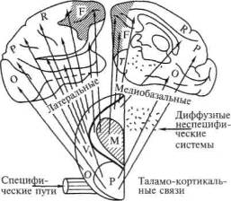
Рис. 44. Схема префронтальных областей
мозга с нижележащими образованиями
(ио Прибраму)

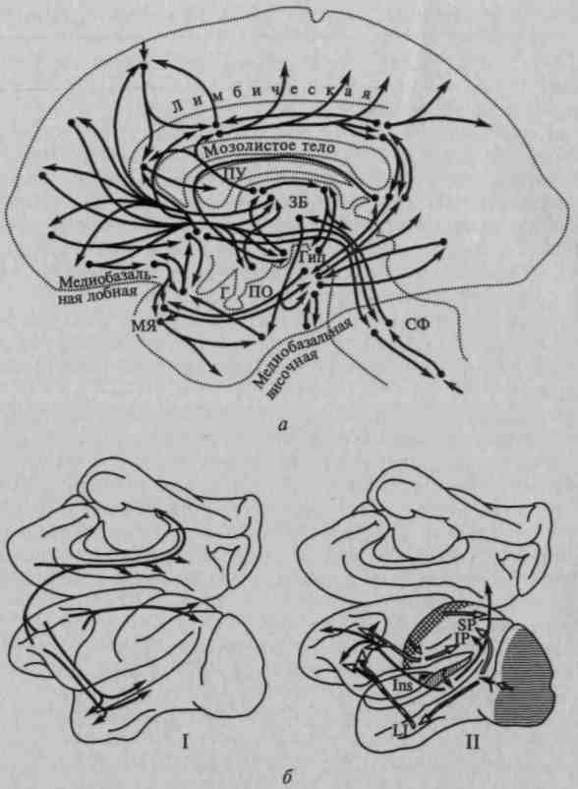

Рис. 45. Связи лобных долей с другими отделами больших полушарий:
а — по Г.И.Полякову; б — по Наута (I — эфферентные связи; II — афферентные связи)

Решающее значение имеет тот факт, что лобные доли мозга—и особенно их медиальные и базальные отделы — обладают мощными пучками восходящих и нисходящих связей с ретикулярной формацией. Эти области новой коры получают им-

пульсы от систем первого функционального блока, «заряжаясь» от него (рис. 43), в то же время они оказывают интенсивное модулирующее влияние на образования ретикулярной формации, придавая ее активирующим импульсам дифференцированный характер и приводя их в соответствие с теми динамическими схемами поведения, которые формируются непосредственно в лобной коре мозга.

116

Активирующее и тормозящее (модулирующее) влияние лобных долей на аппараты первого блока доказано многочисленными электрофизиологическими экспериментами (Френч и др., 1955; Сегундо, 1955; Прибрам, 1960; С. П. Нарикашвили, 1963; Наута, 1964, 1971; Эрнандес-Пеон, 1966; Я.Буреш и О. Бурешова, 1968; Р. А. Дуринян и др., 1968). Тормозящие влияния лобной (и прежде всего орбитальной) коры мозга на нижележащие образования были показаны также в многочисленных работах Ю. М. Конорского и его школы (Ю. М.Конорский и др., 1964; С. Брутковский, 1964, 1966) с помощью изучения условнорефлекторной деятельности животных, характер которой резко изменялся после хирургических вмешательств, нарушавших нормальное функционирование лобных отделов мозга.

Наконец, влияние префронтальной коры и особенно ее медиальных и базальных отделов на высшие формы процессов активации, регулируемые с помощью речи, было подробно изучено Е.Д.Хомской и ее сотрудниками (Е.Ю.Артемьева, 1965; Е.Д.Хомская, 1966, 1972; О.П.Барановская, 1966; Э.Г.Симерницкая, 1966, 1970). На этих исследованиях, имеющих первостепенное значение для понимания функций лобных долей мозга, мы остановимся далее.

Итак, префронтальные отделы коры играют важную роль в регуляции состояний активности, приводя их в соответствие с формулируемыми с помощью речи намерениями и замыслами.

Этой ролью лобных долей мозга в регуляции состояний активности, являющихся фоном для поведения, не ограничивается, однако, значение префронтальных отделов мозга в организации поведения человека. Следует, наконец, отметить тот факт, что префронтальные отделы мозговой коры созревают на поздних этапах онтогенеза (в 4 — 8-летнем возрасте).

Новейшие данные, относящиеся к динамике развития префронтальных отделов лобной коры, иллюстрирует рис. 46. Как показывает рисунок, темп роста площади лобных областей мозга резко повышается к 3,5—4 годам (в этот же период отмечается и существенный рост линейных размеров клеток, входящих в состав префронтальных отделов коры); второй скачок приходится на возраст 7 — 8 лет.

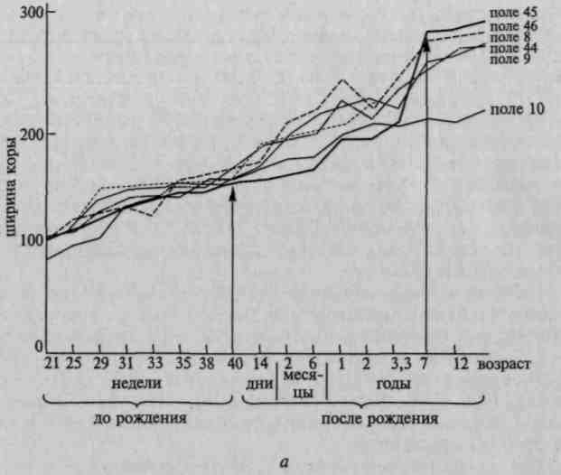
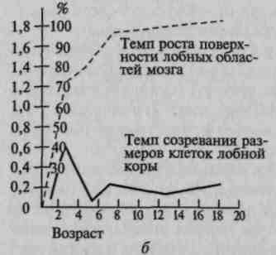
Рис. 46. Темп роста площади
лобных областей мозга
в онтогенезе:
а — общая схема роста полей лобной
области до и после рождения; б —
темп роста поверхности и размеров
клеток лобной коры (по данным
Московского института мозга)

Освещая далее роль префронтальных отделов лобной области в выработке сложных программ, которым подчиняется поведение детей этих возрастов (см. А.Р.Лурия, 1969), мы остановимся на оценке этого факта.

Префронтальные отделы мозга человека имеют и другие функции, более непосредственно связанные с организацией активной деятельности. Как уже было сказано, префронтальные отделы коры обладают двусторонними связями не только с нижележащими образованиями ствола и межуточного мозга, но и практически

117

со всеми остальными отделами коры больших полушарий. В многочисленных исследованиях отмечаются обширные связи лобных долей как с затылочными, височными, теменными областями, так и с лимбическими отделами коры (Прибрам, 1961, 1971; Розе, Вулси, 1949; Загер, 1962, 1965, 1968; Наута, 1964; Пандуа, Купере, 1968, 1969).

Эти факты были установлены и нейронографическими исследованиями Дюссер де Баренна (1941), Мак-Кэллока (1943), Шу-гара, Френча и Гуссида (1948, 1950) и др., в которых была выявлена богатая система афферентных и эфферентных связей полей префронтальной области с полями других областей коры (табл. 9).

Таблица 9
Данные нейронографических исследований связей коры префронтальной области мозга (по Дюссер де Баренну, 1941; Мак-Кэллоку, 1943; и др.)
Афферентные | Эфферентные
8<-19, 22, 37, 41, 42 | 8->18
9<-23 | 10->22
10<-22, 37, 38 | 4->66, 37, 39
44<-41, 42, 22, 37 | 47->38
47<-36, 38 | 24->31, 32

118

Таким образом, префронтальные отделы коры мозга являются третичными образованиями мозговой коры, теснейшим образом связанными почти со всеми основными зонами коры головного мозга. В отличие от третичных зон задних отделов мозга третичные отделы лобных долей фактически надстроены над всеми отделами мозговой коры, выполняя, таким образом, гораздо более универсальную функцию общей регуляции поведения, чем та, которую имеет задний ассоциативный центр, или, иначе говоря, третичные поля второго, ранее описанного, блока.

Морфологические данные о строении и связях лобных долей мозга, приведенные выше, делают понятным тот вклад, который эти образования третьего блока вносят в общую организацию поведения человека. Уже ранние наблюдения над животными, лишенными лобных долей мозга, которые были проведены такими классиками физиологии и неврологии, как Бианки (1895, 1921), Франц (1907), В.М.Бехтерев (1907), И.П.Павлов (1951), впоследствии существенно развитые и дополненные такими крупными исследователями, как Джекобсен (1935), Малмо (1942), П.К.Анохин (1949), Прибрам (1954, 1959, 1960), Росволд (1956-1959), Мишкин (1955, 1956, 1958), Конорский и его сотрудники (1956, 1964), показали, насколько глубоко изменяется поведение животного после экстирпации лобных долей мозга.

Как указывал И.П.Павлов, у такого животного нельзя отметить каких-либо нарушений в работе отдельных органов чувств: зрительный, слуховой и кинестетический анализы остаются у него сохранными, однако осмысленное, целенаправленное поведение глубоко страдает.

119

Нормальное животное обычно стремится к некоторой цели, тормозя реакции на несущественные, побочные раздражители; наоборот, собака с разрушенными лобными долями реагирует на любой побочный раздражитель: так, увидев опавшие листья на садовой дорожке, она схватывает, жует и выплевывает их; она не узнает своего хозяина и отвлекается на любые побочные раздражители; у нее возникают нетормозимые ориентировочные реакции в ответ на посторонние раздражители, что нарушает планы и программы ее поведения, делает ее поведение фрагментарным и неуправляемым. Иногда осмысленное целенаправленное поведение заменяется у такого животного инертным воспроизведением раз возникших стереотипов. Так, собаки, которые ранее получали пишу из двух кормушек, расположенных справа и слева, после удаления лобных долей начинают совершать длительные стереотипные «маятникообразные» движения, многократно перебегая от одной кормушки к другой, несмотря на подкрепление (см. П. К. Анохин, А. И. Шумилина, 1949).

Подобные факты позволили И. П. Павлову утверждать, что лобные доли играют существенную роль в «синтезе направленного на известную цель движения» (Павлов И. П. Полное собрание трудов. — М., 1949. — Т. III. — С. 295), а В. М. Бехтерев высказал предположение о том, что лобные доли мозга играют важную роль в «правильной оценке внешних впечатлений и целесообразном, направленном выборе движений, сообразно с упомянутой оценкой», обеспечивая, таким образом, «психорегуляторную деятельность» (Бехтерев В. М. Основы учения о функциях мозга. — СПб., 1907. — Вып. VII. — С. 1464—1468); в наши дни П. К. Анохин высказал предположение, что лобные доли мозга играют существенную роль в «синтезе обстановочных сигналов», обеспечивая «предварительную, предпусковую афферентацию» поведения (П.К.Анохин, 1949).

Дальнейшие исследования позволили уточнить функции лобных долей мозга.

Как показали ранние наблюдения Джекобсена (1936), обезьяна, лишенная лобных долей, может успешно осуществлять простые акты поведения, направляемые непосредственными впечатлениями, но оказывается не в состоянии синтезировать сигналы, поступающие из разных участков зрительного поля, и, таким образом, выполнять сложные программы поведения, требующие сохранности мнестических функций. Опыты ряда авторов показали, что удаление лобных долей приводит к распаду отсроченных реакций и к невозможности для животного подчинить свое поведение известной программе (например, программе, основанной на последовательной смене — или альтернации — сигналов). Позднейшие работы показали, что разрушение лобных долей ведет не столько к нарушению памяти, сколько к нарушению возможности тормозить ориентировочные рефлексы на побочные, отвлекающие раздражители: так, в опытах Малмо (1942), Прибрама (1959, 1960), Вейзкранца (1964 и др.) и других

120

оперированное животное было не в состоянии выполнять задачи на отсроченные реакции в обычных условиях, но могло выполнять их при устранении побочных, отвлекающих раздражителей (полная темнота, введение успокаивающих фармакологических средств и др.).

Все это указывает на то, что разрушение префронтальной коры приводит к глубокому нарушению сложных программ поведения и к выраженному растормаживанию непосредственных реакций на побочные раздражители (гиперреактивность), в результате чего выполнение сложных программ поведения становится невозможным (Конорский, 1964; Брутковский, 1957, 1966).

Роль префронтальных отделов мозга в синтезе целой системы раздражителей и в создании плана действия проявляется не только в отношении актуально действующих сигналов, но и в формировании активного поведения, направленного на будущее.

Как показали наблюдения Прибрама, обезьяна с сохранными лобными долями может выдерживать длинные паузы, ожидая соответствующее подкрепление, ее активные реакции усиливаются лишь по мере приближения момента появления ожидаемого сигнала; в отличие от этого животное, лишенное лобных долей мозга, оказывается неспособным к такому активному ожиданию и в условиях длительной паузы делает массу лишних движений, не соотнося их с моментом ожидаемого раздражителя (рис. 47). Таким образом, есть все основания утверждать, что лобные доли мозга являются одним из важнейших аппаратов, позволяющих животному ориентироваться не только на настоящее, но и на будущее, и таким образом обеспечивают наиболее сложные формы его активного поведения.

Рис. 47. Нарушение реакции ожидания у
обезьяны с удаленными лобными долями
мозга (по Прибраму):
а — удаление затылочных долей; 6 — удаление
лобных долей; в — контроль (цифрами 1—6
обозначены периоды по 20 с до ожидаемого
подкрепления, даваемого после 3 мин)
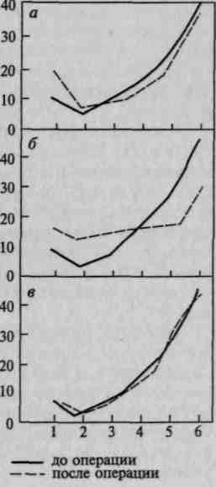

Следует, наконец, упомянуть и последнюю, очень существенную, функцию лобных долей мозга в регуляции и контроле поведения.

Как известно, исследования последних десятилетий убедительно показали, что схема рефлекторной дуги не в состоянии адекватно объяснить все существенное в строении поведения и что она должна быть заменена схемой рефлекторного кольца, или рефлекторного круга, в которой наряду с восприятием и анализом сигналов внешней среды и реакцией на них учитывается и то обратное влияние, которое оказывает эффект действия на мозг животного. Механизм обратной связи, или обратной афферентации, как существенное звено всякого организованного действия явился объектом пристального внимания целого ряда исследователей (П. К.Анохин, 1935, 1971; Н.А.Бернштейн, 1935, 1957, 1966; Миллер, Прибрам, Галантер, 1960). П. К. Анохин, назвавший этот механизм акцептором действия, указывает, что наличие его является обязательным условием любого организованного действия.

Многочисленные наблюдения показывают, что наиболее сложные формы акцептора действия связаны с лобными долями мозга и что лобные доли осуществляют не только функцию синтеза внешних раздражителей, подготовки к действию и формирования программ, но и функцию учета эффекта произведенного действия и контроля за его протеканием.

Этот факт был установлен наблюдениями, показавшими, что животное без лобных долей мозга оказывается не в состоянии обнаруживать и исправлять допускаемые ошибки, вследствие чего поведение его теряет организованный, осмысленный характер (Прибрам, 1959, 1960, 1961; и др.).

Последние годы внесли еще одно существенное дополнение в наше понимание функциональной организации лобных долей мозга животного.

Рядом исследователей (Гросс, Вейзкранц, 1964; Брутковский, 1964) было установлено, что лобные доли животных (высшие млекопитающие и приматы) не являются однородным образованием и что если одни участки лобных долей (sulcus principalis) гомологичны конвекситальным премоторным отделам лобной доли человека и имеют прямое отношение к регуляции двигательных процессов, то другие зоны (гомологичные медиальным и базальным отделам лобных долей человека) имеют иную функцию, поскольку разрушение их не ведет к нарушению двигательных процессов.

Этот факт имеет большое значение и для понимания работы лобных долей человеческого мозга.

Как известно, лобные доли человека развиты неизмеримо больше, чем лобные доли даже высших обезьян; вот почему у человека процессы программирования, регуляции и контроля сознательной деятельности в несравненно большей степени зависят от пре-фронтальных отделов мозга, чем процессы регуляции поведения у животных.

122

В силу понятных причин эксперимент на человеке возможен в значительно более узких пределах, чем на животных; однако в настоящее время имеется обширный материал, который раскрывает роль префронтальных отделов коры в регуляции психических процессов человека.

Отличительная черта процессов регуляции сознательной деятельности у человека заключается в том, что эта регуляция совершается у него при ближайшем участии речи, поскольку в отличие от относительно элементарных органических процессов и даже простейших форм поведения многие высшие психические процессы формируются и протекают на основе речевой деятельности, которая на ранних ступенях развития носит развернутый характер, а затем все более сокращается (Л. С. Выготский, 1956, 1960; А.Н.Леонтьев, 1959; А.В.Запорожец, 1960; П.Я.Гальперин, 1959). Поэтому есть основания ожидать наиболее грубых нарушений программирующего, регулирующего и контролирующего влияния

лобных долей мозга прежде всего на те формы сознательной деятельности, которые совершаются при ближайшем участии речевых процессов.

Последние десятилетия принесли нам бесспорные факты, подтверждающие эту гипотезу. Английский исследователь Грей Уолтер (1964, 1966) показал, что ожидание движения на стимул вызывает появление в префронтальной области коры человека медленных потенциалов, которые возрастают по амплитуде по мере увеличения вероятности появления ожидаемого сигнала, уменьшаются с уменьшением этой вероятности и исчезают, как только задача отвечать на сигнал отменяется (рис. 48). Характерно, что эти волны, которые были названы им волнами ожидания, появляются прежде всего в лобных отделах коры и уже оттуда распространяются назад к роландовой борозде.

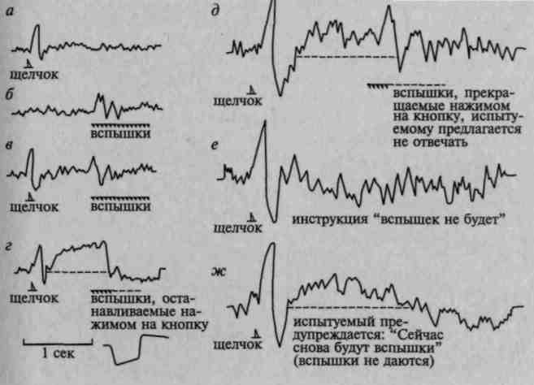
Рис. 48. Динамика «волн ожидания» в различных условиях опыта (по Грею Уолтеру):
а — изолированные звуковые сигналы; 6 — изолированные зрительные сигналы; в — ассоциация сигналов; г — сочетания сигналов с реакцией испытуемого. «Волны ожидания» появляются лишь в последнем случае; д — испытуемый
решил не нажимать на кнопку — «волны ожидания» исчезают; е — испытуемый предупреждается, что пусковых сигналов не будет, — «волны ожидания» сразу же исчезают; ж — испытуемый ложно предупреждается о том, что
вспышки появятся снова, после щелчка вновь появляется «волна ожидания»

Почти одновременно с этой находкой известный советский физиолог М. Н.Ливанов вместе со своими сотрудниками (М. Н.Ливанов, Н.А.Гаврилова, А.С.Асланов, 1964, 1965, 1966, 1967) установили интимное участие префронтальных отделов мозга в наиболее сложных формах активации, вызываемой интеллектуальной деятельностью.

Регистрируя с помощью многоканальной установки токи действия, отражающие возбуждение одновременно работающих 50— 100 пунктов мозга, авторы обнаружили, что каждая достаточно сложная умственная работа (например, счет в уме) ведет к увеличению числа синхронно работающих пунктов прежде всего в лобных долях мозга (рис. 49). Подобная же картина наблюдается у больного с параноидной формой шизофрении, который постоянно находится в состоянии навязчивого возбуждения (рис. 48, в). Однако эта синхронизация работы лобных долей мозга исчезает после применения хлорпромазина, снимающего состояние патологического возбуждения (рис. 48, г).

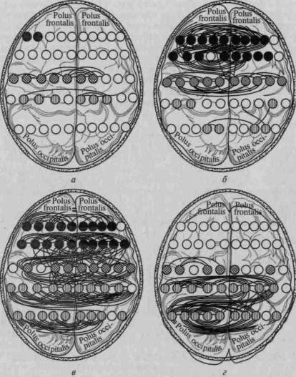
Рис. 49. Изменение корреляции синхронно работающих пунктов лобной
области при интеллектуальной деятельности
(по М.Н.Ливанову, Н.А.Гавриловой и А. С.Асланову):
а — спокойное состояние; б — решение сложной задачи; в — при параноидной шизофрении в состоянии возбуждения; г — после введения хлорпромазина
124

Указанные две серии работ, проведенные независимо друг от друга, убедительно говорят о том, что кора лобных долей мозга участвует в генерации процессов активации, возникающих в результате наиболее сложных форм сознательной деятельности, которые осуществляются при ближайшем участии речи.

Приведенные факты становятся понятными, если мы вспомним, что именно эти разделы мозговой коры особенно богаты связями с нисходящей активирующей ретикулярной формацией. Таким образом, лобные доли человека принимают самое непосредственное участие в экстренном повышении состояния активности, сопровождающем всякую сознательную деятельность. Именно префронтальные отделы коры обеспечивают сложнейшие формы программирования, регуляции и контроля сознательной деятельности человека.

Ниже, анализируя изменения как в процессах активации, так и в протекании целенаправленной сознательной деятельности при локальных поражениях мозга, мы приведем различные факты, указывающие на решающую роль описываемого функционального блока мозга в процессах программирования, регуляции и контроля психических процессов человека.

125

4 ВЗАИМОДЕЙСТВИЕ ТРЕХ ОСНОВНЫХ ФУНКЦИОНАЛЬНЫХ БЛОКОВ МОЗГА

Мы изложили современные представления о трех основных функциональных блоках мозга и постарались показать роль каждого из них в организации сложной психической деятельности.

Было бы неправильным думать, что каждый из этих блоков может самостоятельно осуществлять ту или иную форму деятельности, считая, например, что второй функциональный блок полностью осуществляет функцию восприятия и мышления, а третий — функцию движения и построения действий.

Приняв положение о системном строении сложных психологических процессов, мы должны встать на иную точку зрения. Каждая форма сознательной деятельности всегда является сложной функциональной системой и осуществляется, опираясь на совместную работу всех трех блоков мозга, каждый из которых вносит свой вклад в осуществление психического процесса в целом.

Факты, которые хорошо установлены современной психологией, делают это положение бесспорным.

Уже давно прошло то время, когда психологи рассматривали психические функции как изолированные «способности», каждая из которых может быть локализована в определенном участке мозга. Отвергнута и другая концепция, согласно которой психические процессы представлялись по модели рефлекторной дуги, первая часть которой имела чисто афферентный характер и выполняла функции ощущения и восприятия, в то время как вторая — эффекторная — часть целиком осуществляла движения и действия.

Современные представления о строении психических процессов исходят из модели рефлекторного кольца или сложной саморегулирующейся системы, каждое звено которой включает как афферентные, так и эфферентные компоненты и которая в целом носит характер сложной и активной психической деятельности (А. Н.Леонтьев, 1959; и др.).

Рассмотрим это на двух примерах: восприятия и движения, или действия. Сделаем это лишь в самых общих чертах, поскольку подробный анализ структуры и мозговой организации этих процессов будет представлен в последней части этой книги.

Известно, что ощущение включает в себя двигательные компоненты, и современная психология рассматривает ощущение, и тем более восприятие, как рефлекторный акт, содержащий как афферентные, так и эфферентные звенья (А.Н.Леонтьев, 1959); чтобы убедиться в сложном активном характере ощущений, достаточно напомнить, что даже у животных они включают в свой состав процесс отбора биологически значимых признаков, а у человека — и активное кодирующее влияние языка (Брунер, 1957; A. А. Люблинская, 1969).

126

Еще более отчетливо активный характер процессов выступает в сложном предметном восприятии. Хорошо известно, что предметное восприятие носит не только полирецепторный характер, опираясь на совместную работу целой группы анализаторов, но всегда включает в свой состав активные двигательные компоненты. Решающую роль движений глаз в зрительном восприятии отмечал еще И.М.Сеченов (1874—1878), однако доказано это было лишь в последнее время. В целом ряде психофизиологических исследований было показано, что неподвижный глаз практически не может воспринимать изображение, состоящее из многих компонентов, и что сложное предметное восприятие предполагает активные, поисковые движения глаз, выделяющие нужные признаки (А.Л.Ярбус, 1965, 1967), и лишь постепенно, по мере развития принимает свернутый характер (А. В. Запорожец, 1967; B. П.Зинченко и др., 1962).

Все эти факты убеждают нас в том, что восприятие осуществляется при совместном участии всех тех функциональных блоков мозга, из которых первый обеспечивает нужный тонус коры, второй осуществляет анализ и синтез поступающей информации, а третий обеспечивает направленные поисковые движения, создавая тем самым активный характер воспринимающей деятельности.

Как будет показано в следующих главах этой книги, именно такое сложное строение восприятия объясняет, почему его нарушения могут возникать при поражении различных, далеко расположенных друг от друга, мозговых аппаратов.

Аналогичное можно сказать и о построении произвольного движения и действия.

Участие эфферентных механизмов в построении движения самоочевидно; однако еще Н. А. Бернштейн (1947) показал, что движение не может управляться одними эфферентными импульсами и что для его организованного протекания необходимы постоянные афферентные процессы, сигнализирующие о состоянии сочленений и мышц, положении сегментов движущегося аппарата и тех пространственных координатах, в которых движение протекает.

Таким образом, произвольное движение, и тем более предметное действие, опирается на совместную работу самых различных отделов мозга, и если аппараты первого блока обеспечивают нужный тонус мышц, без которого никакое координированное движение не было бы возможным, то аппараты второго блока дают возможность осуществить те афферентные синтезы, в системе которых протекает движение, а аппараты третьего блока обеспечивают подчинение движения и действия соответствующим намерениям, создают программы выполнения двигательных актов и обеспечивают ту регуляцию и контроль протекания движений, благодаря которым сохраняется его организованный, осмысленный характер.

127

Далее мы увидим, какой вклад вносит каждая из зон мозга в построение движений и какую сложную систему представляет их мозговая организация.

Мы описали основные функциональные единицы, из которых состоит мозг человека.

Теперь нам следует подробно заняться анализом того, что именно вносит каждая из мозговых зон в построение психических процессов и какова мозговая организация сложных форм психической деятельности человека.

Это и составит содержание двух последующих частей этой книги.

Часть вторая
ЛОКАЛЬНЫЕ СИСТЕМЫ МОЗГА И ИХ ФУНКЦИОНАЛЬНЫЙ АНАЛИЗ

ВСТУПИТЕЛЬНЫЕ ЗАМЕЧАНИЯ

Мы уже показали ранее, что психические процессы человека являются сложными функциональными системами и осуществляются благодаря совместной работе отдельных зон головного мозга.

Мы показали также, что для анализа их мозговой организации необходимо установить, что именно вносят различные участки мозга в эту сложную функциональную систему и какие именно факторы соответствующей психической деятельности обеспечиваются отдельными аппаратами головного мозга.

Наконец, мы остановились на главных источниках наших знаний о мозговых основах психической деятельности и показали, что из трех этих источников — сравнительной анатомии мозга, методов раздражения и методов разрушения отдельных участков мозга — в применении к анализу функциональной организации мозга человека в настоящее время основную роль играет, по-видимому, последний.

Все это приводит нас к клинике локальных поражений мозга и к анализу тех изменений в психических процессах человека, которые возникают при локальных поражениях его отдельных участков. Было бы неправильным предполагать, что этот путь — при всей его важности — есть прямой и простой путь решения поставленных нами задач.

Локальное поражение мозга, как мы уже видели ранее, не приводит к прямому «выпадению» той или иной психической функции, как это предполагали сторонники узкого локализационизма. Патологический очаг, возникающий в результате ранения, кровоизлияния или опухоли, нарушает нормальную работу определенной зоны мозга, той или иной функциональной системы и приводит к такой перестройке сохранившихся отделов мозга, благодаря которой становится возможным новый способ выполнения нарушенной функции.

Все это резко осложняет использование симптомов, возникающих при локальном поражении мозга, при решении вопроса о той роли, которую играл пораженный участок в нормальной организации нарушенной формы деятельности.

Существует и вторая группа обстоятельств, которые значительно затрудняют использование локальных поражений мозга для анализа того, что именно вносит каждая зона мозга в организацию психических процессов.

130

Хорошо известно, что лишь в редких случаях очаговое поражение мозга полностью разрушает нервные элементы пораженной зоны. Как правило, лишь часть элементов разрушается полностью, в то время как другие продолжают функционировать в патологически измененных условиях (угнетения или возбуждения). Естественно, что это существенно влияет на симптомы, возникающие в результате очаговых поражений мозга, и приводит к тому, что топографически один и тот же очаг может проявляться в различных симптомах.

Следует помнить, что очаговое поражение мозга никогда не имеет узкоограниченный характер. Как правило, каждый патологический очаг окружен патологически измененной «перфокальной зоной», нервная ткань которой работает в измененных условиях в силу изменения гемо- и ликвородинамики, что приводит к снижению кровоснабжения (ишемии) в одних случаях, к отеку — в других. Проявления заболевания различны на различных стадиях заболевания (Л.И.Смирнов, 1946, 1948).

Наконец, каждый патологический очаг вызывает, как правило, далеко идущие рефлекторные влияния, которые в свое время были описаны Монаковым (1910, 1914) как явления «диашиза», а в дальнейшем были детально изучены рядом физиологов (Морелл, 1967; и др.), описавших «зеркальные фокусы возбуждения» и показавших, насколько далеко распространяется влияние казалось бы узкоограниченного очага.

Однако, несмотря на все эти ограничения, исследование влияния локальных мозговых поражений на изменения в протекании психологических процессов остается в настоящее время основным путем изучения мозговой организации психологических процессов. Этот подход, являющийся основным в нейропсихологии, и будет использован нами на протяжении всей второй части этой книги. В дальнейшем мы будем преимущественно останавливаться на анализе функций доминантного (левого у правши) полушария, хотя отчетливое преобладание левого полушария над правым встречается, по данным Субирана (1969), лишь в 63,1 % случаев.

Мы проследим те изменения в психических процессах, которые возникают при поражении затылочных (зрительных), височных (слуховых), теменно-височно-затылочных, премоторных и префронтальных отделов мозга, попытаемся описать их с возможной тщательностью и закончим наше изложение анализом тех изменений, которые наблюдаются при поражениях лимбической области (медиальных отделов) и глубоких стволовых образований мозга. Наконец, мы остановимся на нерешенных вопросах, к числу которых относится вопрос о функциях субдоминантного (правого у правши) полушария мозга.

Таков основной план второй части книги.

Глава I
ЗАТЫЛОЧНЫЕ ОТДЕЛЫ МОЗГА И ОРГАНИЗАЦИЯ ЗРИТЕЛЬНОГО ВОСПРИЯТИЯ

Мы уже говорили, что затылочные отделы мозга являются центральным аппаратом зрительного анализатора; поэтому совершенно естественно, что их поражение должно приводить прежде всего к нарушению процесса анализа и синтеза зрительной информации и сказываться на тех психических процессах, в которых эти виды анализа и синтеза принимают непосредственное участие. Рассмотрим в самых кратких чертах эти нарушения и постараемся описать, что характерно для поражения отдельных областей затылочных отделов мозга.

1 ПЕРВИЧНЫЕ ЗОНЫ ЗАТЫЛОЧНОЙ КОРЫ И ЭЛЕМЕНТАРНЫЕ ФУНКЦИИ ЗРЕНИЯ

Как уже было указано ранее, первичные зоны затылочной коры являются тем местом, где кончаются волокна, идущие от сетчатки глаз; эти волокна идут сначала в составе зрительного нерва, затем неполностью перекрещиваются в хиазме, продолжая свой путь в зрительном тракте, причем зрительный тракт правого полушария включает волокна, передающие возбуждения, которые воспринимаются левыми половинами зрительного поля обоих глаз, а зрительный тракт левого полушария — волокна, несущие возбуждения, воспринимаемые правыми половинами зрительного поля обоих глаз; волокна зрительного тракта оканчиваются в наружном коленчатом теле, где начинается новый зрительный путь, который веером располагается внутри височной области (зрительное сияние) и заканчивается в первичном (проекционном) поле затылочной коры (рис. 50).
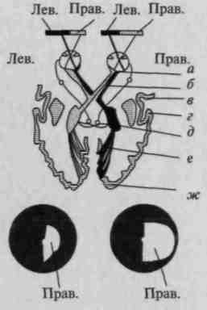
Рис. 50. Схема зрительных путей мозга:
а — сетчатка глаза; б — зрительный нерв;
в — хиазма; г — зрительный тракт;
д — наружное коленчатое тело; е — зрительное
сияние; ж — первичное поле
зрительной коры
Лев. Прав. Лев. Прав.

В результате такого расположения волокон зрительных путей поражение зрительного нерва (б) приводит к слепоте на один глаз, поражение зрительной хиазмы в ее внутренних отделах (в) — к выпадению обоих внешних (височных) полей зрения, а поражения зрительного тракта (г), зрительного сияния (е) или зрительной коры одного полушария (ж) — к выпадению противоположных полей зрения, что обозначается в неврологии как контралатеральная гомоним-ная гемианопсия.

132

Следует вместе с тем помнить, что как волокна зрительного нерва и зрительного тракта, так и волокна зрительного сияния несут возбуждения в строгом соматотопическом порядке (рис. 51) и что поражения части этих волокон или части проекционной зоны зрительной коры приводят к выпадению строго определенных частей зрительного поля. Тот факт, что поражения нижних участков зрительного сияния или нижних частей проекционной зрительной коры вызывают выпадение верхних частей, а верхних участков зрительного сияния — выпадение нижних частей зрительного поля, имеет решающее значение для топической диагностики поражения соответствующих участков зрительной системы. Такое же значение — в силу соматотопического характера элементов зрительной коры — имеет частичное выпадение отдельных участков зрительного поля, или возникновение «слепых пятен» (скотом) (рис. 52). Точного описания скотом часто достаточно для того, чтобы заключить, в какой именно части проекционной зрительной коры располагается патологический очаг.

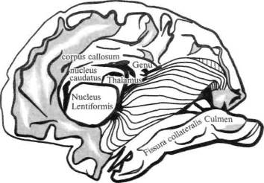
Рис. 51. Схема зрительного сияния (по Пфейфферу)

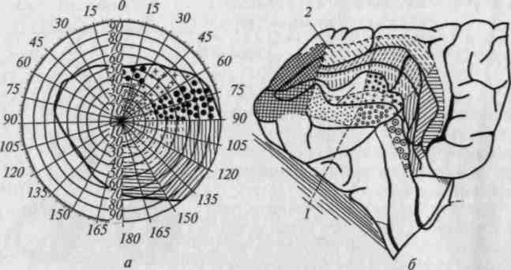
Рис. 52. Схема проекции сетчатки на зрительную кору и соматотопиче-
ский характер первичных полей зрительной коры
(17-го поля Бродмана) (по Холмсу):
а — зрительное поле; б — зрительная зона коры (1 — нижняя губа шпорной борозды; 2 — верхняя губа шпорной борозды)

Следует отметить, что нарушения функций всех упомянутых образований могут иметь двоякий характер. Поражение соответствующих участков приводит к упомянутому выше явлению гемианопсии и к появлению скотом, а раздражение их — к возникновению явлений возбуждения в виде световых точек или пятен (фотопсий) в тех же местах зрительного поля.

Поражение первичных (проекционных) отделов зрительной коры одного полушария не имеет сколько-нибудь серьезного значения для протекания высших психических процессов; оно приводит к частичным нарушениям полей зрения, не принимающим характера центральной слепоты; если же поражены проекционные пути или зрительная кора обоих полушарий, возникает центральная слепота, что на практике встречается сравнительно редко.

Явления частичного выпадения поля зрения хорошо компенсируются как функциональными перестройками сетчатки (Гельб, Гольдштейн, 1920), так и движениями глаз: перемещая взор, больной в известных пределах компенсирует дефект зрения. Так, больные, у которых поражение соответствующих отделов зрительного пути оставляет лишь очень суженное (трубчатое) зрение, несмотря на это, могут вести работу, требующую полноценного исполь-

134

зования зрительной функции (например, работу архивариуса). Единственным исключением являются случаи нарушения зрительных путей правого (субдоминантного у правши) полушария (правой зрительной коры или глубоких отделов правой затылочной или височной области с включением аппаратов наружного коленчатого тела). В этих случаях, как было отмечено в свое время (Холмс, 1929; Брэйн, 1941; А.Р.Лурия, А. В. Скородумова, 1950), возникает своеобразное явление правосторонней фиксированной гемианопсии, к подробному анализу которого мы обратимся при рассмотрении нарушений, связанных с поражениями правого полушария: больной не замечает дефектов своего зрительного поля, не компенсирует их движениями глаз и относит недостатки зрения за счет предъявляемого материала, например, читает только правую сторону текста. Характерно, что такие больные обычно начинают писать или рисовать также лишь на правой половине листа.

Это явление, обозначаемое иногда как односторонняя пространственная агнозия (Брэйн, 1941; Ажуриагерра, Экаэн, 1949; В.И.Корчажинская, 1970), может возникать и при поражении глубоких отделов правого полушария.

2 ВТОРИЧНЫЕ ОТДЕЛЫ ЗАТЫЛОЧНОЙ КОРЫ И ОПТИКО-ГНОСТИЧЕСКИЕ ФУНКЦИИ

Мы уже видели, что вторичные отделы затылочной коры, надстроенные над первичными (проекционными), значительно отличаются от последних как по структуре, так и по функциям. Отличительная особенность вторичных зон затылочной коры заключается в том, что IV (афферентный) слой клеток, принимающий раздражения, приходящие от сетчатки, представлен здесь значительно слабее, чем в первичных (проекционных) отделах коры (17-е поле Бродмана); наоборот, верхние (ассоциативные) слои коры (II и III), состоящие преимущественно из клеток с короткими аксонами, составляют основную массу всей толщи коры вторичных, или проекционно-ассоциационных, отделов (18-е и 19-е поля), которые получили в последнее время название «intrinsic cortical areas» (Прибрам, 1961, 1966; и др.).

Рисунок 53, представляющий срез коры, пограничной между 17-м и 18-м полями затылочной области, взятый нами из классической работы Бродмана (1909, 1925), показывает те изменения, которые происходят в цитоархитектоническом строении зрительной коры при переходе от первичных к ее вторичным отделам. Элементы верхних слоев коры, столь мощно представленные во вторичных отделах зрительной области, не связаны непосредственно с волокнами, идущими от сетчатки, и осуществляют преимущественно интегрирующие функции.

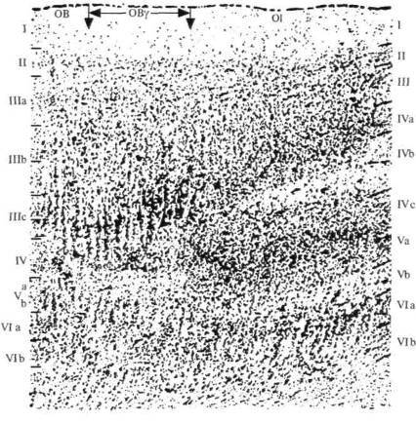
Рис. 53. Цитоархитектоническое строение первичной 01 и вторичной ОВ зрительной коры (срез на границе 17-го и 18-го полей Бродмана);
I—VI — слои коры 0В—01 (по Бродману)

135

Следует отметить, что площадь вторичных зон затылочных отделов мозговой коры по сравнению с ее первичными зонами существенно увеличивается в процессе эволюции: если у низших обезьян (с их мощно развитой зрительной корой) площадь первичной коры значительно преобладает над площадью вторичной, то у человека это отношение является обратным: площадь вторичной зрительной зоны (18-е поле Бродмана) явно преобладает над площадью первичной зрительной коры (17-е поле Бродмана).

136

Данные, приведенные в табл. 10, отчетливо показывают, что роль аппаратов, связанных с синтезом и переработкой получаемой зрительной информации, значительно возрастает у человека по сравнению с его предшественниками на эволюционной лестнице.

Таблица 10
Изменение отношения площадей первичной и вторичной зрительной
коры к площади всей затылочной коры на последовательных ступенях
эволюции высших млекопитающих, % (по И. И. Филимонову, 1949)
Вид | Поля коры
Вид | 17-е | 18-е
Галаго | 66 | 25,4
Мартышка | 41,1 | 32,2
Орангутанг | 39,6 | 30,5
Человек | 25,13 | 37,7

Как показали морфологические исследования, общее число нервных клеток в отдельных слоях первичной и вторичной коры затылочной области различно. Если в первичной зоне зрительной коры (17-е поле) преобладают клетки, расположенные в IV (афферентном) слое, то во вторичной зоне зрительной коры (18-е поле) преобладают клетки, расположенные в верхних (II и III) «ассоциативных» слоях коры (табл. 11).

Таблица 11
Общее число клеток в отдельных слоях первичных и вторичных полей затылочной коры человеческого мозга
(по данным Московского института мозга, I960)
Корковое поле | Слои коры
Корковое поле | И-Ю | IV | V
17-е | 538,2 млн (25,9%) | 166,6 млн (33,1%) | 49 млн (8,9%)
18-е | 756,8 млн (51,9%) | 152,9 млн (20,2%) | 75 млн (10,2%)

Эти цифры отчетливо указывают на функциональное различие первичных и вторичных полей затылочной области. Этот факт подтверждается и физиологическими исследованиями, проведенными на нейронном уровне. Как показывают нейронографические исследования (Бонин, Гэроль, Мак-Кэллок, 1942), раздражение вторичных отделов зрительной коры распространяется на более обширные области, чем раздражение ее первичных отделов, переходя иногда даже на соответствующие области противоположного полушария (рис. 54).

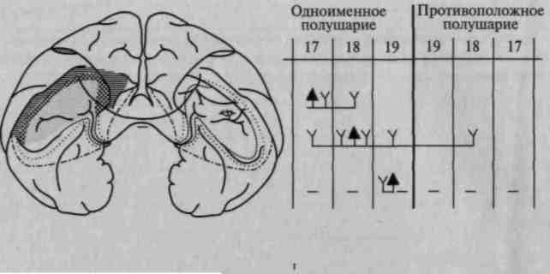
^ — раздражение
V — регистрируемый эффект
Рис. 54. Данные нейронографических опытов с раздражением первичных и вторичных отделов зрительной коры (по Мак-Кэллоку)

Описанные морфологические и физиологические особенности строения вторичных отделов зрительной коры определяют ту роль, которую она играет в организации сложнейших процессов зрительного восприятия, с особенной отчетливостью выступающую в опытах, проведенных выдающимися неврологами и нейрохирургами (Петцлем, Ферстером, Пенфилдом) во время операций на этих отделах мозговой коры. Они показали, что раздражение первичных (проекционных) отделов затылочной области слабым электрическим током вызывает у больного появление элементарных зрительных ощущений в виде фотопсий (светящихся точек, языков пламени, цветовых пятен и т.п.). Характерно, что эти явления возникают в строго определенных участках зрительного поля: раздражение правой затылочной области ведет к возникновению фотопсий в левой, а раздражение левой затылочной области — к появлению фотопсий в правой части зрительного поля.

Совершенно иные явления возникают при раздражении вторичных отделов зрительной коры. В этих случаях электрическое раздражение того или иного пункта коры вызывает не элементарные зрительные ощущения, а сложные оформленные зрительные галлюцинации (образы цветов, животных, знакомых лиц и т.д.). Иногда всплывают целые сложные сцены, например, больной видит своего знакомого, идущего со стороны и делающего ему знак рукой, и т. п. Следует отметить, что эти галлюцинации не привязаны к определенному участку зрительного поля и носят не топический, а смысловой характер.

138

Естественно, что эти галлюцинации отражают прежний зрительный опыт субъекта, и, следовательно, раздражение вторичных отделов зрительной коры пробуждает следы тех зрительных образов, которые хранятся в долговременной зрительной памяти человека (рис. 55).

Рис. 55. Характер зрительных галлюцинаций, возникающих при раздражении первичных и вторичных отделов зрительной коры (по Петцпю, Ферстеру, Пенфилду и др.). Характер галлюцинаций, вызываемых раздражением соответствующих пунктов коры:
/ — светящиеся шары; 2 — окрашенный свет; 3 — белый свет; 4 — голубые диски
с красным кольцом; 5 — пламя, надвигающееся со стороны; 6 — голубой
туман, надвигающийся со стороны; 7 — лица, звери, идущие со стороны;
8 — друг, идущий со стороны и делающий знак; 9 — лица; 10 — звери;
11 — лица и бабочки; 12 — полет птиц, проходящий со стороны; 13 — желтый
цвет; 14 — лица и животные вниз головой; 15 — человеческие фигуры;
16 — фигуры; 17 — шум, голоса; 18 — шум; 19, 20 — шум барабана;
21, 22 — вкусовые галлюцинации; 23 — ощущения движений в языке;
24, 25, 26 — вестибулярные галлюцинации; 27, 28, 29 — насильственно
издаваемые звуки; 30 — насильственное произнесение слов
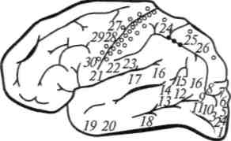

Таким образом, вторичные отделы зрительной коры, обеспечивая сложное и распространенное протекание возбуждений, играют роль аппарата, синтезирующего зрительные раздражения и организующего их в определенные системы. Эти отделы коры играют решающую роль в обеспечении более высокого уровня переработки и хранения зрительной информации.

Такой характер работы вторичных зон затылочной коры — обеспечение синтеза зрительных возбуждений и создание тем самым физиологической основы для сложного зрительного восприятия — становится совершенно очевидным из наблюдений над изменениями зрительных процессов, возникающими при локальных поражениях вторичных областей зрительной коры.

Как показывают клинические наблюдения, локальные поражения этих областей не приводят к гемианопсиям, не вызывают выпадения отдельных участков зрительного поля, не ведут к снижению остроты зрения. Важным симптомом поражения этих областей является нарушение интегрального восприятия целых зрительных комплексов, невозможность объединять отдельные впечатления в целостные образы, что приводит к возникновению феномена неузнавания реальных предметов и их изображений.

139

Больной с поражением вторичных полей зрительной коры не становится слепым; он продолжает хорошо видеть отдельные признаки или отдельные части предметов. Дефект зрения заключается в этих случаях в невозможности объединить эти признаки в целые образы, и поэтому больной должен расшифровывать воспринимаемое изображение; он анализирует значение отдельных деталей и выполняет напряженную работу там, где мы сразу, непосредственно воспринимаем целостный образ. Можно было бы сказать, что восприятие зрительных объектов напоминает у такого больного процесс расшифровки ученым незнакомой ему клинописи, где каждый значок четко различим, а значение целого остается неизвестным. Таким образом, нарушения зрительного восприятия, возникающие при поражении вторичной зрительной коры, не сводятся к нарушениям полей или остроты зрения, а предоставляют собой распад высшей организации зрительных процессов и обозначаются термином «зрительные агнозии».

Вот типичный больной с таким поражением.

Он внимательно рассматривает предложенное ему изображение очков. Он смущен и не знает, что означает это изображение. Он начинает гадать: «Кружок... и еще кружок... и палка... перекладина... наверное, это велосипед?»

Он рассматривает изображение петуха с красивыми разноцветными перьями хвоста и, не воспринимая фазу целого образа, говорит: «Наверное, это пожар — вот языки пламени...».

В случаях массивных поражений вторичных отделов затылочной коры явления оптической агнозии могут принимать грубый характер.

В случаях ограниченных поражений этой области они выступают в более стертых формах и проявляются лишь при рассматривании сложных картин или в опытах, где зрительное восприятие осуществляется в усложненных условиях (например, в условиях дефицита времени).

Такие больные могут принять телефон с вращающимся диском за часы, а коричневый диван — за чемодан и т. п. Они перестают узнавать контурные или силуэтные изображения, затрудняются, если изображения предъявляются им в «зашумленных» условиях, например когда контурные фигуры перечеркнуты ломаными линиями (рис. 56) или когда они составлены из отдельных элементов и включены в сложное оптическое поле (рис. 57). Особенно отчетливо все эти дефекты зрительного восприятия выступают, когда опыты с восприятием проводятся в условиях дефицита времени — 0,25—0,50 с (с помощью тахистоскопа).

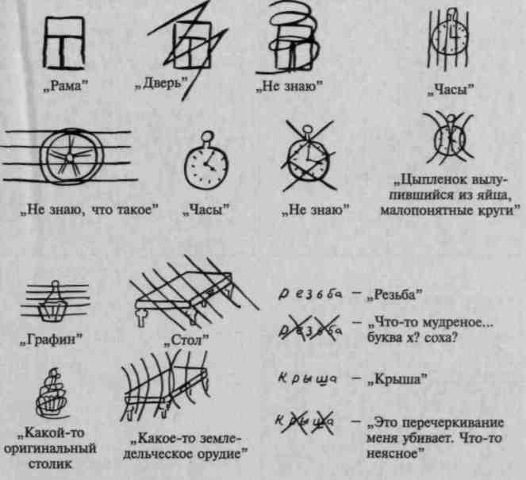
Рис. 56. Восприятие перечеркнутых фигур больными со зрительной агнозией

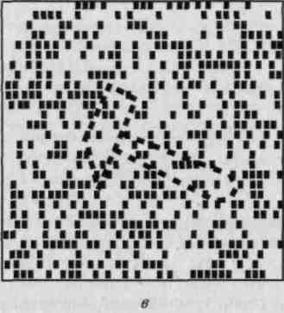
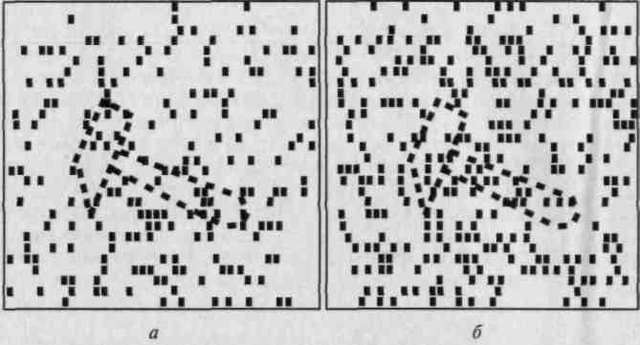
Рис. 57. «Зашумленные» фигуры
для исследования зрительной
агнозии:
а, б, в — возрастающая степень
«зашумления» изображения
(по И. М. Тонконогому)

Естественно, что больной с оптической агнозией оказывается не в состоянии не только воспринимать целые зрительные структуры, но и изображать их. Если ему дается задача нарисовать какой-нибудь предмет, легко обнаружить, что образ этого предмета у него распался и что он может изобразить (или, вернее, обозна-

140

чить) лишь его отдельные части, давая графическое перечисление деталей там, где нормальный человек рисует изображение. На рисунке 58 приводится серия типичных иллюстраций, показывающих, как строится рисунок у такого больного.

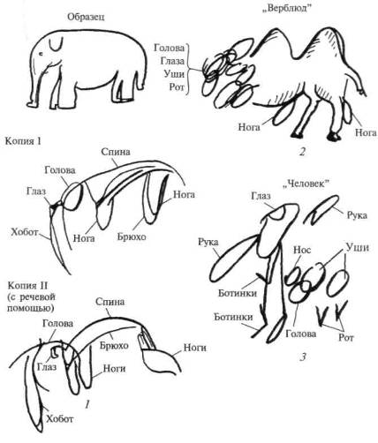
Рис. 58. Рисунок больных с оптической агнозией:
/ — срисовывание слона; 2 — дорисовывание верблюда; 3 — рисунок человечка

Наиболее грубые формы оптической агнозии наблюдаются у больных с поражениями вторичных зон обеих затылочных долей.

Существенным является тот факт, что нарушение зрительного синтеза, возникающее при поражениях вторичных отделов зрительной коры, не затрагивает у больных ни иных модальностей (слуховой, тактильной), ни интеллектуальных процессов. Оказываясь неспособными зрительно узнавать предметы и их изображения, такие больные продолжают легко воспринимать их на ощупь и без большого труда выполняют различные интеллектуальные операции, понимают смысл рассказов, оперируют логико-грамматическими отношениями, производят счет и т.д.

141

Физиологические механизмы, лежащие в основе подобных нарушений зрительного восприятия, остаются еще недостаточно ясными; однако одна группа фактов, по-видимому, позволяет сделать существенный шаг к их раскрытию.

Еще в 1909 г. венгерский невролог Балинт, наблюдая больного с двусторонним поражением передних отделов затылочной области (на ее границах с нижнетеменной), установил у него отчетливое сужение объема зрительного восприятия. Это нарушение отличалось от случаев сужения зрительного поля, возникавших при поражениях зрительного пути тем, что оно измерялось не единицами пространства, а единицами смысла; больной оказывался в состоянии видеть только один предмет независимо от его размера (это могла быть иголка или лошадь) и не мог одновременно воспринимать два или несколько предметов. Позднее аналогичные наблюдения были сделаны Холмсом (1919), Экаэном и Ажуриагерра (1951) и были подробно изучены в ряде специальных опытов (А. Р.Лурия, 1959; А.Р.Лурия, Е. Н. Правдина-Винарская, А.Л.Ярбус, 1961).

142

Как показали эти наблюдения, подобные больные действительно оказываются не в состоянии сразу воспринимать два показанных им предмета, особенно если они предъявляются на очень короткий срок (тахистоскопически) и возможность перемещения взора исключается. Они не могут поставить точку в центр круга или креста, потому что одновременно воспринимают либо один круг (или крест), либо кончик карандаша; они не могут обвести контур предмета или соблюсти строку при писании: глядя на кончик карандаша, они теряют линейку, глядя на линейку, уже не видят кончик карандаша (рис. 59).

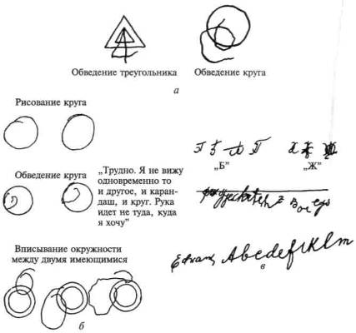
Рис. 59. Нарушение оптико-моторных
координат
в случаях «симультанной агнозии»:
а, б — обведение и рисунок; в — письмо

143

Именно в силу такого функционального сужения зрительного поля и ограничения его только одним объектом эти явления получили название симультанной агнозии. Характерное для этих случаев расстройство оптико-моторной координации (или атаксия взора) стало объясняться тем, что в поле зрения таких больных вместо существующих в каждом нормальном зрении нескольких центров возбуждения (одного — в центре зрения, отражающего доходящую до субъекта информацию, и других — на периферии зрительного поля, вызывающих ориентировочный рефлекс, который и приводит к организованному смещению взора) сохраняется только один центр, периферические, направляющие движение взора центры исчезают. Это положение было проверено в опыте с записью движений глаз при рассматривании геометрической структуры (А.Р.Лурия, Е. Н. Правдина-Винарская, А.Л.Ярбус, 1961) — движения глаз у больного в отличие от нормы (рис. 60, а, б) оказались резко дезорганизованными и атактичными (рис. 60, в, г).

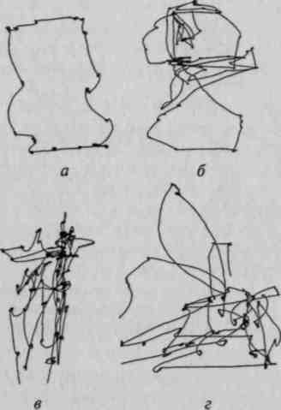
Рис. 60. Движение глаз при рассматривании геометрических объектов:
а, б — в норме (рассматривание
квадрата и бюста);
в, г — у больного с «симультанной
агнозией» (те же фигуры)

144

Обсуждая близкие факты, в свое время описанные П.Жа-нэ, И. П. Павлов дал этому явлению следующую физиологическую интерпретацию. Он предположил, что клетки затылочной коры таких больных настолько ослаблены патологическим процессом, что оказываются не в состоянии «иметь дело одновременно с двумя раздражителями», один возбужденный пункт оказывает тормозящее влияние на другой, делая его «как бы несуществующим» (Павлов И. П. Клинические Среды. — М., 1949).

Исходя из этой гипотезы, мы предположили, что если укрепить возбудительные процессы в пораженной затылочной коре с помощью инъекции кофеина, можно добиться существенного улучшения процесса зрительного восприятия (если только поражение затылочной коры узколокально). Такой опыт, проведенный нами с больным, у которого имелось двустороннее пулевое ранение передних отделов затылочной области, показал, что после инъекции 0,05 см³ 1 %-ного раствора кофеина больной в течение некоторого времени (30 — 40 мин — предел срока действия кофеина) мог одновременно воспринимать два (а в некоторых случаях и три) объекта, и признаки зрительной атаксии уменьшились (рис. 61) (А. Р. Лурия, 1959).

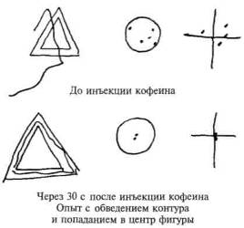
Рис. 61. Исчезновение признаков зрительной атаксии у больного с двусторонним ранением передних отделов затылочной области после инъекции кофеина (опыты с выполнением задачи поставить точку в центре круга и креста и с обведением контура)

Описанные факты еще не дают прямого ответа на вопрос о физиологических механизмах нарушений зрительного восприятия, однако есть все основания предполагать, что и в некоторых случаях классической оптической агнозии, когда больной может воспринимать простые фигуры, например, мяч, но не узнает сложные изображения, также имеет место сужение зрительного восприятия до одного признака, что делает узнавание сложных зрительных структур невозможным.

145

По-видимому, описанные случаи относятся к тем формам оптической агнозии, которые в свое время были описаны Лиссауэром (1898) как «апперцептивная душевная слепота»; существуют, однако, и другие случаи, обозначенные тем же автором термином «ассоциативная душевная слепота», при которых больной, продолжающий как будто воспринимать все зрительное изображение в целом, не может узнать его, определить его значение; механизмы этого дефекта остаются пока неизвестными.

Нарушение зрительного восприятия в результате патологического изменения нейродинамики работы вторичных отделов зрительной коры, приводящего к нарушению афферентных синтезов и сужению объема восприятия, не ограничивается только явлениями зрительной агнозии.

Аналогичные явления могут возникать и в осязательном восприятии при поражениях вторичных отделов теменной области коры.

Эти явления многократно описывались неврологами, обозначаясь то как тактильная асимболия (Вернике, 1894), то как теменная тактильная агнозия (Нильсен, 1946), то как нарушение синтеза тактильных ощущений, приводящее к дефектам осязательного восприятия формы, или к аморфосинтезу (Денни-Браун и др., 1952).

Данное нарушение, которое проявляется в неспособности больного различать форму предметов на ощупь, известно в клинике под названием астереогноза, здесь, по-видимому, также имеет место не какой-то специальный дефект символических процессов, а скорее дефект «суммации пространственных впечатлений» (Денни-Браун и др., 1958), или дефект синтеза отдельных осязательных ощущений, наступающий в результате повышенной взаимной тормозимости отдельных возбужденных пунктов общечувствительной коры.

146

Это предположение еще нуждается в экспериментальной проверке, однако вполне вероятно, что патологическое сужение объема восприятия при патологических состояниях вторичных отделов теменной коры является одной из закономерностей изменения восприятия в таких случаях.

Явления оптической агнозии, возникающие при поражениях вторичных отделов затылочной области, могут отличаться от описанных выше; клинике известны различные варианты нарушений восприятия, меняющиеся в зависимости от локализации поражения.

Ранее мы уже говорили о том, что при переходе от первичных отделов коры к вторичным отделам организация соответствующих форм психической деятельности подчиняется законам убывающей модальной специфичности и возрастающей литерализации функций.

Если первый из этих законов означает, что функции вторичных отделов коры теряют характер соматотопической проекции соответствующих чувствительных приборов, то согласно второму закону вторичные зоны левого (доминантного) полушария начинают существенно отличаться по формам своей работы от вторичных зон правого (субдоминантного у правши) полушария. Эти отличия проявляются в том, что вторичные зоны коры левого (доминантного у правши) полушария сохраняют теснейшую связь с речевыми процессами, в то время как вторичные зоны коры правого полушария такой связи не обнаруживают.

Это отчетливо проявляется в характере зрительной агнозии, возникающей при поражении вторичных отделов левой и правой затылочных областей. Поражение вторичных отделов затылочной области левого (доминантного у правши) полушария очень часто приводит к нарушению узнавания букв и соответствующему нарушению чтения (оптическая алексия): в этих случаях больной либо вообще перестает узнавать буквы, либо путает буквы, близкие по начертанию (например, «И» и «Н», «3» и «Е»), либо не узнает сложные по начертанию буквы (например, «Ж», «Щ» и т.п.). У таких больных могут наблюдаться и затруднения в узнавании сложных зрительных объектов.

Иная картина возникает при поражении аналогичных зон правого (субдоминантного у правши) полушария. В этих случаях нарушение узнавания букв менее выражено, а иногда и полностью отсутствует, зато отчетливо выступают признаки нарушения непосредственного зрительного восприятия, в частности явления предметной агнозии. Особенно отчетливо при поражениях затылочных отделов правого полушария проявляется симптом агнозии на лица, или прозопагнозии (Петцль, Хофф, 1937; Фауст, 1947; Бодамер, 1947; Экаэн, Анжелерг, 1963; Л. Г.Членов, Э.С. Бей, 1958; Е. П. Кок, 1967). Этот симптом выражается в том, что боль-

147

ные не узнают лица даже хорошо знакомых людей (узнают знакомого человека только по голосу), не могут установить, чей портрет им предъявляется. Мы еще не знаем физиологических механизмов этого дефекта, но не представляет сомнений, что он также связан с нарушением синтеза зрительных признаков, который в данном случае протекает без существенного участия логических кодов языка.

Совершенно своеобразный характер носят некоторые формы нарушений зрительного восприятия, которые иногда возникают при поражении правого полушария и могут служить надежным признаком для топической диагностики. В этих случаях у больного не отмечается описанных выше явлений сужения зрительного восприятия или невозможности синтезировать отдельные признаки в целый зрительный образ: он хорошо описывает воспринимаемые им предметы или картины, основной дефект заключается в ложном узнавании или отнесении их к ложному личному опыту. Так, например, больная хорошо видит свою шаль и различает вытканные на ней цветы, но не узнает ее как свою и беспомощно спрашивает: «Чья же это шаль?!» Другая больная с обширным атрофическим процессом в правой затылочной области, рассматривая картину, изображающую бойцов на танке, заявляла: «Ну вот, конечно, это вся моя семья, и муж, и сыновья, и сестры».

Внутренние механизмы таких нарушений остаются неясными; характерно лишь то, что они протекают при отсутствии осознания собственного дефекта (на фоне своеобразной анозогнозии).

Мы остановимся на этих нарушениях ниже, обсуждая психические расстройства, возникающие при поражениях правого полушария.

Глава II
ВИСОЧНЫЕ ОТДЕЛЫ МОЗГА И ОРГАНИЗАЦИЯ СЛУХОВОГО ВОСПРИЯТИЯ

Мы рассмотрели функциональную организацию затылочных отделов мозга и их роль в формировании зрительного восприятия. Теперь мы перейдем к функциональной организации височных отделов мозга и их роли в осуществлении слухового анализа и синтеза.

Как уже было сказано выше, функциональная организация модально-специфических зон мозга (зрительной, слуховой, тактильной) имеет общие черты, т. е. несмотря на различия, связанные с теми модальностями, которые они представляют, все эти зоны построены по одному и тому же принципу.

Остановимся на функциональной организации височных (слуховых) отделов коры подробнее.

1 ПЕРВИЧНЫЕ ЗОНЫ ВИСОЧНОЙ КОРЫ И ЭЛЕМЕНТАРНЫЕ ФУНКЦИИ СЛУХА

Слуховая кора занимает внешние (конвекситальные) отделы височной области мозга и так же, как и зрительная (затылочная) область коры, распадается на первичные (проекционные) и вторичные зоны.

Слуховой путь, несущий сигналы звуковых раздражений, начинается в Кортиевом органе, расположенном в улитке внутреннего уха. Отдельные участки этого органа возбуждаются в ответ на различные по высоте колебания, и нервные волокна, передающие эти колебания, сохраняют соматотопическую организацию. Они идут по слуховому пути, частично перекрещиваясь во внутреннем лемниске, прерываются во внутреннем коленчатом теле и заканчиваются в первичных (проекционных) отделах слуховой зоны коры, расположенных в поперечной извилине Гешля (41-е поле Бродмана).

Общим в организации проекционных отделов слухового пути с проекционной зрительной корой является то, что и эта зона коры имеет соматотопическое строение: волокна, несущие возбуждение от высоких тонов, располагаются в медиальных, а волокна, несущие возбуждение от низких тонов, — в латеральных отделах этой зоны.

149

Отличие от организации проекционных отделов затылочной (зрительной) коры заключается в том, что здесь не имеется полного представительства каждого уха (или части слуховых волокон) в одном, противоположном полушарии; волокна каждого Кортиева органа представлены в проекционных зонах слуховой коры обоих полушарий, сохраняя преимущественное представительство в противоположном полушарии. Вот почему случаи полной центральной глухоты, которая может возникнуть только при поражении обеих Гешлевских извилин, очень редки.

Односторонние поражения Гешлевской извилины настолько компенсируются вторым, сохранным, полушарием, что в течение долгого времени клиника почти не имела четких симптомов диагностики односторонних поражений первичных отделов слуховой коры. Лишь в самое последнее время благодаря работам выдающегося отечественного физиолога Г. В.Гершуни (1967), а также работам А.В.Бару, Г.В.Гершуни, И.М.Тонконогого (1964), Т.А. Карасевой (1967), А. В. Бару, Т.А. Карасевой (1970) информация о формах работы этих отделов височной области значительно обогатилась, а диагностика ее поражений приобрела прочные опорные симптомы.

Как показали эти исследования, функция проекционной височной коры заключается не только в том, чтобы передавать слуховые возбуждения в кору мозга, но и в том, чтобы удлинять, стабилизировать их воздействия, придавая им более константный характер и делая их доступными для управления. При односторонних поражениях первичных отделов слуховой коры и прилегающих к ней зон нет выпадения слуха и снижения остроты слухового восприятия при действии продолжительных звуков, но есть признаки нарушения слуховой чувствительности или повышение порогов слухового ощущения в тех случаях, когда субъекту предъявлялись короткие звуки, длившиеся не более 14 — 15 мс. При таких условиях опыта больные с односторонним поражением верхних отделов височной области обнаруживали отчетливое повышение порогов слухового ощущения на противоположном ухе, и это оказывалось иногда единственным симптомом для топической диагностики соответствующего поражения (рис. 62).

Рис. 62. Изменение порогов
слухового ощущения тонов
различной длительности:
а — в норме; б — у больного
с односторонним поражением
верхних отделов височной области
(по Т. А. Карасевой)
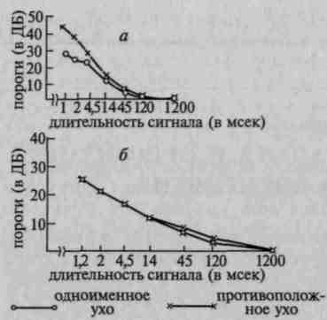

150

2 ВТОРИЧНЫЕ ОТДЕЛЫ ВИСОЧНОЙ КОРЫ И АКУСТИКО-ГНОСТИЧЕСКИЕ ФУНКЦИИ

Вторичные отделы слуховой области, занимающие у человека внешние конвекситальные отделы височной доли, соответствующие 22-му, 42-му и частично 21-му полям Бродмана, построены так же, как и вторичные отделы других воспринимающих зон. В них преобладают II и III слои коры, подавляющую часть которых составляют клетки с короткими аксонами. Сохраняя модально-специфический (слуховой) характер, они не имеют четкого со-матотопического строения. Вызываемое в них возбуждение распространяется на значительно более широкие территории, чем возбуждение отдельных пунктов первичной коры. Электрическое раздражение этих зон коры у больного, лежащего на операционном столе (Пенфилд и Джаспер, 1959), вызывает значительно более сложно организованные слуховые галлюцинации (звуки музыки, голоса и т.д.), чем раздражение первичных слуховых зон.

Как показали опыты И.П.Павлова, поражение височной области коры вызывает у животного не потерю слуха, а нарушение возможности образовывать условные рефлексы на комплексные звуковые раздражители (М.И.Эльяссон, 1908; И. Н. Кржыжановский, 1909; Б.П.Бабкин, 1910; А.Н.Кудрин, 1910); близкие данные в 50-е годы были получены рядом американских исследователей (Батлер, Диамонд, Нефф, 1957; Гольдберг, Диамонд, Нефф, 1957), показавших, что экстирпация височной коры сохраняет у животного возможность различать простые звуки, но нарушает возможность дифференцировать сложные звуковые комплексы.

Естественно, что у человека, с характерным для него мощным развитием вторичных отделов слуховой коры, эти явления выступают более отчетливо, и ряд авторов (Н.Н.Трауготт, 1947; С. И. Кайданова, 1954, 1967; С. В. Бабенкова, 1954; Л. Г. Кабелян-ская и др., 1957) показали, что у больных с верифицированным поражением вторичных отделов левой височной области возможность различать простые звуки сохраняется, выработка простых звуковых дифференцировок оказывается лишь несколько затрудненной, в то время как выработка дифференцировок на сложные звуковые комплексы делается практически невозможной (рис. 63).

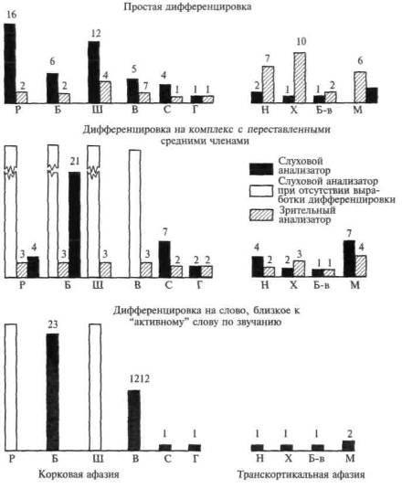
Рис. 63. Нарушение выработки слуховых дифференцировок у больных с поражением левой височной области (по Л. Г. Кабелянской)

151

Близкие данные получены и при специальном изучении возможности дифференцирования звуковысотных отношений между парами и тройками тонов и различения звуковых ритмов больными с поражением височной коры: предъявление групп ритмических ударов в быстром темпе делает для такого больного невозможным их различение и воспроизведение (Ф. М. Семерницкая, 1945). Все эти факты убедительно показывают, что вторичные отделы височной коры играют решающую роль в дифференциации как комплексов одновременно предъявляемых слуховых раздражителей, так и последовательных серий звуковысотных отношений или ритмических звуковых структур.

152

Описанные факты отражают существенную, но еще далеко не самую важную сторону работы вторичных отделов левой височной коры человеческого мозга. Мы имеем в виду то, что они являются основным аппаратом анализа и синтеза речевых звуков, что, как известно, отличает слух человека от слуха животного [1].

1 Мы оставляем в стороне проблему мозговой организации восприятия музыкальных тонов, о которой известно очень мало.

Речь человека, организованная в фонематическую систему языка, использует звуки особого рода, и для того чтобы различать их, нужен не один только острый слух.

В системе звуков речи одни признаки играют существенную роль для различения значений слов, в то время как другие не имеют смыслоразличительного значения. Для говорящего на русском языке не играет роли, как будет произнесено слово «море» — с коротким или длинным «о»: смысл слова от этого не меняется; наоборот, для говорящего на немецком языке сказать «Satt» вместо «Saat» или «Hutte» вместо «Hute» — значит придать произносимому слову совсем иное значение. Некоторые признаки согласных, например их фрикативность, не имеют смыслоразличительного значения в русском или немецком языке, для англичанина же слова «Wine» и «Vine» различны по смыслу.

Итак, звуки речи, или фонемы, организованы в определенную систему, которая зависит от фонематической системы языка, и для того чтобы различить эти звуки речи, необходимо кодировать их соответственно этой системе, выделяя полезные, фонематические (или смыслоразличительные) признаки и абстрагируясь от несущественных, которые называются «вариантами».

Основные фонематические системы языка были описаны такими крупными лингвистами, как Н.Трубецкой (1939), Р.Якобсон (Р.Якобсон, М.Галле, 1956). Их работы представляют собой базу для понимания законов восприятия звуков речи.

Существенным является тот факт, что вторичные отделы височной коры (и прежде всего коры доминантного, левого полушария) являются аппаратами, специально приспособленными для анализа и синтеза речевых звуков, иначе говоря, аппаратами речевого слуха.

Как показали исследования нейроанатомов (С. М. Блинков, 1955; и др.), вторичные отделы коры височной области связаны богатыми (7-образными связями с нижними отделами постцентральных и премоторных зон, иначе говоря, со всеми теми аппаратами мозга, опираясь на которые осуществляется артикулированная речь (рис. 64). Это и дает им возможность участвовать в мозговой организации речи и, в частности, в выделении тех фонематических признаков, на основе которых формируются звуки речи.

Рис. 64. Связи вторичных отделов височной области с постцентральными и премоторными отделами коры (по С. М. Блинкову). Синаптическая карта мест связей отдельных пучков волокон, входящих в состав дугообразного пучка. Одинаковыми цифрами на поверхности соответствующих участков мозга обозначены связи с корой каждого из прослеженных пучков волокон:
а — связи между височной и нижней лобной извилиной; б — связи между височной долей и передней центральной извилиной
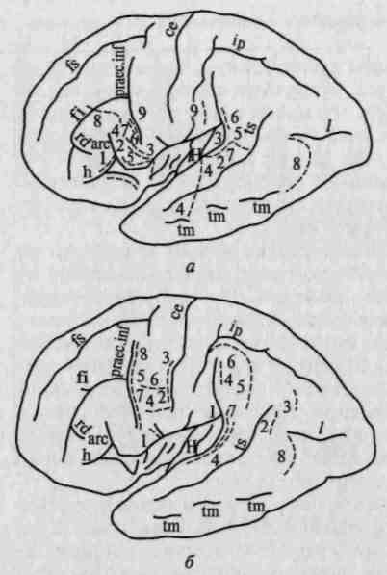

153

Вот почему не является неожиданным тот факт, что при локальных поражениях вторичных отделов височной доли человек теряет возможность отчетливо различать звуки речи и у него отмечаются явления, обозначаемые термином речевая акустическая агнозия или более широко известным термином сенсорная афазия.

Больные с такими нарушениями сохраняют достаточно острый слух и, как показали специальные исследования (Франкфуртер, Тиле, 1912; Бонвичини, 1929; Катц, 1930), не обнаруживают частичных выпадений тех или иных участков тоншкалы. Восприятие предметных звуков (стук посуды, звон стекла) также остается у них сохранным. Существенные нарушения отмечаются лишь при различении звуков речи. В случаях массивных поражений левой височной доли все звуки речи воспринимаются ими как нечленораздельные шумы (напоминающие журчание ручья, шум листвы). В случаях ограниченных поражений этот дефект менее выражен — больные не могут различать лишь близкие, отличающиеся только одним признаком (например, звонкостью), «оппозиционные» или «коррелирующие» фонемы, хотя хорошо улавливают как тембро-

154

вые особенности речи, так и ее интонацию. Этот дефект легко обнаружить, если предложить больному повторять пары «оппозиционных» фонем (таких, как «д —т»; «б—п» или «с — з»). В этих случаях больные повторяют «ба—па» как «па—па» или «ба—ба», ощущая какое-то различие, которое, однако, они не в состоянии уяснить. Такие нарушения имеют место только при поражении вторичных отделов височной области и прилежащих зон и не встречаются при иной локализации поражения (рис. 65), поэтому они могут служить надежной опорой для топической диагностики соответствующих очаговых поражений.

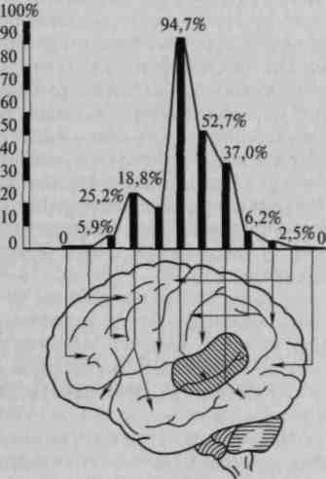
Рис. 65. Нарушение фонематического слуха при поражении левой височной области (схема составлена на основании исследования 800 случаев) (по А.Р.Лурия)

Интересно, что описанные нарушения фонематического слуха, являющиеся непосредственным результатом поражения вторичных отделов височной коры, в силу закона нарастающей латерализации возникают у правшей только при поражениях левой височной области и совсем не появляются при поражениях правой височной доли. Вот почему поражения правой височной доли, лишенной у правшей связей с речевой системой, либо остаются бессимптомными, либо вызывают нарушение восприятия лишь сложных ритмических сочетаний звуков или комплексных звуковысотных отношений, что проявляется в нарушении музыкального слуха, получившего название сенсорной амузии.

Нарушение фонематического слуха и явления речевой акустической агнозии — основные признаки поражения вторичных отделов левой височной доли.

В тех случаях, когда поражение нарушает нормальную работу тех отделов вторичной слуховой коры левого полушария, которые располагаются несколько дальше от первичных (проекционных) отделов слуховой коры и занимают область средней височной извилины (или же располагаются в глубине левой височной доли), фонематический слух может оставаться сохранным или слабо нарушаться, и де-

155

фект принимает форму нарушения слухо-речевой памяти или своеобразных акустико-мнестических расстройств. Его основным признаком является невозможность удержания в памяти даже небольших серий звуков, слогов или слов: больной путает их порядок или отмечает, что часть предъявленных ему в серии элементов просто исчезает из его памяти. Если такому больному предъявить ряд, состоящий из трех или четырех слогов («бу—ра—ми», «ко — на— фу—по») или такого же количества слов (дом—лес—стол», «ночь-кот—дуб—мост»), он оказывается в состоянии повторить лишь один-два элемента ряда, сохраняя иногда начальные, иногда последние элементы. Остальные, по словам больного, «не удержались в его памяти». Это нарушение имеет модально-специфический характер, и если такому больному предъявить группу нарисованных фигур или даже написанных слов, он запоминает их достаточно прочно (А.Р.Лурия, М.Ю.Рапопорт, 1962; М.Климковский, 1966).

Анализ показывает, что в основе такого нарушения слухо-речевой памяти лежит, по-видимому, повышенное взаимное торможение слуховых следов, характерное для патологического состояния височной коры и близкое по типу к тем явлениям, которые мы наблюдали в случае симультанной оптической афазии; повышенное торможение, вероятно, приводит к своеобразному сужению объема сукцессивного звукового восприятия. Это предположение подтверждается в экспериментах с предъявлением рядов звуковых элементов, аналогичных только что упомянутым, с большими интервалами, что ведет к уменьшению взаимно тормозящего влияния соседних элементов (Л. С. Цветкова, неопубликованное исследование). При таких условиях следы каждого звукового раздражения получают достаточное время для консолидации, и удержание соответствующего звукового ряда оказывается доступным.

СИСТЕМНОЕ ВЛИЯНИЕ НАРУШЕНИЙ РЕЧЕВОГО СЛУХА НА ДРУГИЕ ПСИХИЧЕСКИЕ ПРОЦЕССЫ

Нарушения фонематического слуха и слухоречевой памяти, вызываемые поражением вторичных отделов левой височной доли, носят частный, модально-специфический характер, и в силу закона «двойной диссоциации» оставляют другие функции, страдающие при иных по локализации поражениях, сохранными. К последним относятся функции зрительного восприятия, понимания логико-грамматических отношений, операции счета и т. п. Однако целый ряд сложных психологических процессов оказывается в этих случаях глубоко нарушенным. Эти нарушения, тесно связанные с расстройством речевого слуха, имеют вторичный, или системный, характер.

156

К таким нарушениям относятся расстройства понимания речи, называния предметов, припоминания слов и своеобразные нарушения письма, на которых следует остановиться специально.

Распад возможности различать близкие по звучанию фонемы неизбежно приводит к затруднению понимания устной речи или к явлению отчуждения смысла слов. Слова родного языка, звуковой состав которых начинает восприниматься недифференцированно, перестают пониматься достаточно ясно. Так, слово «голос» звучит для больного то как «голос», то как «холост» или «холст». Больной начинает воспринимать родную речь как чужой язык. Это и составляет основной симптом того, что получило широко известное в клинике название сенсорной, или акустико-гностической, афазии.

Вторым следствием нарушения фонематического слуха является то, что больной, не имеющий нужной опоры в дифференцированной фонематической системе языка, затрудняется в назывании предметов, перестает с легкостью припоминать нужные слова, смешивая близкие фонемы. Так, вместо «колос» он говорит: «Ну как это... холст... голст... хорос... корос...» и т.д. Характерно, что подсказка первого слога в этих случаях не оказывает никакой помощи. Например, при попытке назвать слово «расческа» больной никак не реагирует на подсказанное ему начало слова, оставаясь безразличным к таким подсказкам, как «рас...», «расче...», «расчес...» и т.д. Эта невозможность воспользоваться подсказанным началом слова является одним из важных дополнительных признаков для топической диагностики поражений левой височной доли.

Третьим следствием основного дефекта является расстройство экспрессивной речи больного. Не имея опоры в фонематической системе языка, не имея стойких акустических следов, больной, естественно, плохо владеет связной речью, и его самостоятельные высказывания приобретают характер бессвязного набора слов, одни из которых нарушены по своей фонематической структуре, другие замещены близкими, но неадекватными словами. Больной при этом не в состоянии четко воспринимать дефекты своей речи и корригировать их, в результате его речь превращается в «словесный салат», в котором почти полностью отсутствуют номинативные компоненты (существительные) и сохраняются либо вводные слова, либо привычные выражения типа: «ну вот...», «как его...», «черт возьми...», «ну как это говорят...», «ведь вроде знаю, а не могу...» и т.д.

Характерно, что если фонематическая и лексическая стороны связной речи таких больных оказываются резко нарушенными, то интонационно-мелодическая сторона остается, как правило, сохранной, и, опираясь на нее, слушающий может понять общий смысл, казалось бы, бессвязной речи больного. Так, слушая речевой по-

157

ток: «Ну вот... значит.чтак... вот мы... ну... шли-шли... и вдруг... ну это... как его... бах!., и вот ничего... ничего... а потом вот... чуть-чуть... и еще лучше, и совсем... и вот теперь — видите?..», — воспринимающий эту тираду, полностью лишенную существительных, может догадаться, что больной рассказывает о своем ранении, о том, как он потерял сознание, как его сознание постепенно восстанавливалось и т.д.

Последним следствием нарушения фонематического слуха, характерным для больных с поражением левой височной доли, является распад письма. Больные не могут выделить звукового состава слова, смешивают близкие по звучанию фонемы, не могут проанализировать сложные сочетания звуков (например, стечения согласных), и их письмо превращается в серию мучительных попыток найти нужный звуко-буквенный состав слова. На рисунке 66 приводится пример трудностей, которыми сопровождается активное письмо или письмо под диктовку, особенно заметных по сравнению с характером списывания зрительно предложенных слов.

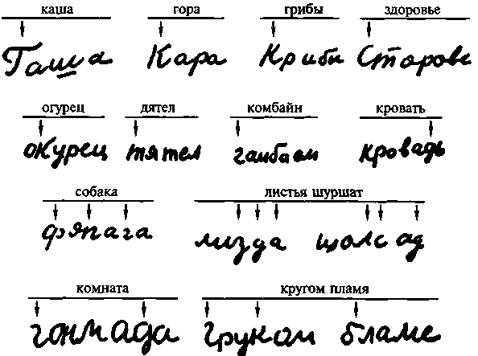
Рис. 66. Письмо больных с поражением левой височной доли 158

Исключением является сохранение возможности писать хорошо упроченные слова (например, свою подпись), написание которых не требует анализа звукового состава слова и представляет собой реализацию прочных двигательных стереотипов. Превращение написания слов из процессов, требующих отчетливого звукового анализа, в двигательные автоматизмы, опирающиеся на иной комплекс мозговых зон, является примером изменения мозговой организации психического процесса по мере его функционального развития (А. Р.Лурия, Э.Г. Симерницкая, Б. Тыбулевич, 1970).

Процессы чтения нарушаются у больных этой группы лишь частично. Узнавание прочно запечатленных зрительных стереотипов, или оптических идеограмм («СССР», «Москва», «Правда» и т.д.), остается сохранным. Наоборот, прочтение малоупроченных или сложных по своему содержанию слов, восприятие которых требует слухового анализа, оказывается глубоко нарушенным. У нас в практике был случай, когда раненный в височную область легко прочитывал на адресованном ему конверте свою фамилию «Левский», но не мог прочесть более простого, но менее упроченного слова «лев».

Как уже говорилось, понимание логических отношений и таких операций, как письменный счет, может оставаться при поражениях левой височной области достаточно сохранным. Однако это не значит, что у таких больных остаются полностью сохранными все операции вербального мышления.

В тех случаях, когда такие операции содержат ряд промежуточных звеньев, которые должны удерживаться в оперативной речевой памяти, больные с поражением левой височной доли оказываются не в состоянии их выполнять, и их мышление несмотря на сохранную направленность приобретает разорванный, фрагментарный характер. Вот почему, сохраняя способность схватывать единичные логические отношения, такие больные легко теряют последовательность операций, не сохраняют их отдельные звенья, а процесс упорядоченного вербального мышления оказывается у них глубоко нарушенным.

Все эти явления, описанные целым рядом авторов (А. Р.Лурия, 1947, 1970; Э.С.Бейн, 1947, 1964; Омбредан, 1951), составляют синдром височной (или сенсорной) афазии, который возникает при поражениях вторичных отделов левой височной области; тщательный нейропсихологический анализ этого синдрома позволяет приблизиться к пониманию роли левой височной области в построении психических процессов.

4 ВАРИАНТЫ «ВИСОЧНОГО СИНДРОМА»

Как и другие отделы мозга, височная область представляет собой высокодифференцированную систему; поэтому в зависимости от локализации поражения (и его тяжести) могут возникать неодинаковые по характеру и степени нарушения психические процессы.

159

Поражение верхних отделов левой височной области у правшей вызывает ту картину сенсорной афазии, которая была только что описана. В ее основе лежит нарушение фонематического слуха, вторичным (или системным) результатом которого является трудность понимания смысла слов, нарушение называния предметов, описанные выше дефекты экспрессивной речи, нарушение письма и своеобразные трудности при осуществлении развернутых вербальных интеллектуальных операций, выступающие в той мере, в какой они должны опираться на стойкие и дифференцированные следы в оперативной слухоречевой памяти. Характерным является тот факт, что поражения левой височной доли, вызывающие существенные нарушения речевого слуха, не ведут к нарушениям музыкального слуха, что проявляется в сохранности интонационно-мелодических компонентов речи больных с сенсорной афазией и в сохранности способности к пению. В отдельных случаях музыкальный слух остается настолько сохранным, что, несмотря на грубую сенсорную афазию, больные в состоянии создавать сложные музыкальные произведения (А.Р.Лурия, Л. С. Цветкова, Д. С. Футер, 1965).

Существенно иными являются нарушения, возникающие при поражении средних отделов левой височной области или при поражениях, лежащих в глубине левой височной доли и лишь вторично вызывающих дисфункцию слуховой коры. Как показали многочисленные наблюдения (А. Р.Лурия, 1947, 1962, 1966, 1970; М. Климковский, 1966; и др.), они приводят не столько к нарушению фонематического слуха, сколько к заметным нарушениям слухоречевой памяти и принимают форму акустико-мнестической афазии. Эти нарушения не отражаются заметно на анализе звукового состава слова, не приводят к выраженным явлениям отчуждения смысла слов, в некоторых случаях не вызывают заметных расстройств письма. Однако они сопровождаются отчетливым нарушением удержания серий слов, состоящих иногда всего лишь из 2 — 3 элементов (М. Климковский, 1966; А.Р.Лурия, 1971; и др.).

Больной, как правило, хорошо удерживает одно слово (или даже одну короткую фразу) и может воспроизвести ее после интервала в 1 — 2 мин, однако запоминание даже короткой серии слов, предъявленной на слух, вызывает большие затруднения — больной воспроизводит либо первое, либо последнее слово. Как было показано в серии специальных наблюдений (А.Р.Лурия, Е.Н.Соколов, М.Климковский, 1967), в ряде случаев больные сначала воспроизводят последнее слово ряда и лишь затем предшествующее слово; это явление, возможно, объясняется тенденцией к воспроизведению в первую очередь наиболее свежих следов (фактор «recency»). Этот феномен не проявляется при воспроизведении письменно предъявленного ряда, а также в тех случаях, когда испытуемый получает задание перекодировать слуховой ряд на зрительный, письменно воспроизвести предъявляемый на слух ряд. Такие же дефекты отмечаются и в опытах с воспроизведением длинных фраз и рассказов — последняя часть, как правило, выпадает, хотя общий смысл сохраняется.

160

В специальных исследованиях (А. Р.Лурия, 1971) и в сводной работе автора «Нейропсихология памяти» (1973) было показано, что во всех этих случаях имеет место не столько нестойкость слухо-речевых следов сама по себе, сколько их патологически повышенная тормозимость (А.Р.Лурия, М.Ю. Рапопорт, 1962; М.Климковский, 1966; А.Р.Лурия, 1971) (рис. 67). Еще раз отметим тот факт, что при предъявлении слухоречевого ряда в условиях удлиненных интервалов взаимное торможение элементов снижается и сохранение слухоречевого ряда, запечатленного «по частям» (или в условиях упроченной консолидации отдельных следов), повышается.

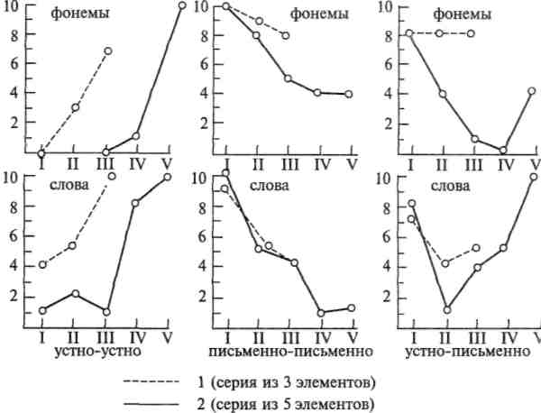
Рис. 67. Различие в запоминании рядов слов и цифр при слуховом и
зрительном предъявлении у больных с акустико-мнестической афазией
(по А.Р.Лурия, Е.Н.Соколову и М.Климковскому)

Синдром акустико-мнестической афазии сопровождается заметным нарушением развернутого вербального (дискурсивного) мышления, источником которого являются описанные дефекты оперативной памяти.

Специально на анализе форм нарушения памяти и мышления при поражениях средних отделов височной области и акустико-мнестической афазии мы остановимся позже.

Особый интерес представляют нарушения, возникающие при поражении задних отделов левой височной области.

161

Центральным для этих поражений симптомом является выраженное нарушение как номинативной функции речи (называния предметов), так и возможности вызывать по названному слову зрительные представления. Это проявляется не только в непонимании значения предъявленного слова (причиной чего на этот раз является не столько нарушение фонематического слуха, сколько нарушение связи корковых отделов слухового и зрительного анализаторов), но и в грубом распаде возможности изобразить названный предмет при полностью сохранной возможности срисовать его (рис. 68). Есть все основания думать, что подобные явления, получившие в литературе название оптическая афазия, связаны с нарушением совместной работы зрительного и слухового анализаторов.

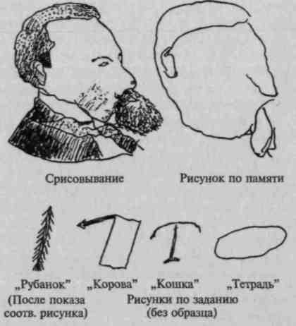
Рис. 68. Нарушение возможности изобразить названный предмет и нарушение возможности нарисовать названный предмет (по А. Р.Лурия, С. М. Блинкову и Э. С. Бейн)

Мы не будем здесь специально останавливаться на синдроме, возникающем при поражении лобно-височных отделов левого полушария, отнеся его рассмотрение к одной из последующих глав. Все, что говорилось до сих пор, относится к нарушениям, возникающим при поражении левой (доминантной у правшей) височной области. К сожалению, мы еще очень мало знаем симптомы, появляющиеся при поражении правой (субдоминантной) височной области. Известно, что в этих случаях речевой слух остается сохранным, в то время как музыкальный слух существенно страдает, что сказывается, например, при воспроизведении заданных ритмических структур.

Мы не останавливаемся здесь также на поражениях медиальных отделов височной области, которые являются частью совсем иной системы, относящейся к первому из описанных выше блоков (см. часть первую, гл. II).

Глава III
ТРЕТИЧНЫЕ ЗОНЫ КОРЫ И ОРГАНИЗАЦИЯ СИМУЛЬТАННЫХ СИНТЕЗОВ

Мы рассмотрели функциональную организацию и способы работы вторичных зон мозговой коры и попытались на примерах зрительной (затылочной) и слуховой (височной) областей показать их участие в построении психических процессов. Обеспечивая довольно сложные формы познавательной деятельности человека, эти отделы мозга сохраняют, однако, свою модальную специфичность, и их с полным основанием можно рассматривать как аппараты, обеспечивающие наиболее высокие виды частных форм деятельности мозга.

Существуют, однако, познавательные процессы, играющие в сознательной деятельности человека ведущую роль. Такие процессы объединяют работу нескольких анализаторов, обеспечивая наиболее комплексные формы переработки информации. Мозговую основу наиболее высоких форм познавательной деятельности человека составляют третичные зоны мозговой коры, в частности те из них, которые расположены между затылочными, височными и теменными отделами; эти зоны играют основную роль в обеспечении сложных симультанных (пространственных) синтезов.

1 ТРЕТИЧНЫЕ ЗОНЫ КОРЫ И ОРГАНИЗАЦИЯ НАГЛЯДНЫХ ПРОСТРАНСТВЕННЫХ СИНТЕЗОВ

Третичные зоны задних отделов мозга располагаются, как уже говорилось, на границе между затылочными, височными и постцентральными областями полушария и составляют зону перекрытия корковых отделов зрительного, слухового, вестибулярного кожно-кинестетического анализаторов. Их центром являются 39-е и 40-е поля Бродмана, или нижнетеменная область; есть, однако, все основания включать в их состав также и прилегающие височно-затылочные образования 37-го и 21-го полей. Все эти поля сохраняют общую для всех рецепторных зон поперечную исчерченность и выраженное шестислойное строение и преимущественно состоят из клеток верхних слоев коры, имеющих короткие аксоны и осуществляющих главным образом ассоциативные функции; приходящие к ним волокна идут от ассоциативных ядер зрительного бугра и несут информацию, уже обобщенную на низших уровнях.

163

Эти зоны формируются только у человека и созревают позднее, чем все остальные зоны задних отделов коры, полностью вступая в работу лишь к 7-летнему возрасту. Все это дает основание предположить, что описываемые нами третичные образования играют особую роль в осуществлении межанализаторных синтезов и что при их участии осуществляется как синтез сигналов внутри одного анализатора, так и перенос структур возбуждения из одного анализатора в другой. Эта надмодальная функция приписывается коре нижнетеменной области мозга большим числом авторов (Кричли, 1953; Семмес и др., 1965; Гешвинд, 1965; Баттерс и др., 1970).

Предположения о сложной синтетической функции третичных зон теменно-височно-затылочной коры подтверждаются физиологическими экспериментами и нейропсихологическими наблюдениями.

Раздражение этих отделов электрическим током не вызывает каких-либо модально-специфических эффектов.

Поражения нижнетеменных и теменно-затылочных отделов коры левого или правого полушария не вызывают никаких элементарных модально-специфических нарушений; зрение и слух, тактильная и кинестетическая чувствительность остаются в этих случаях полностью сохранными. Однако внимательный анализ показывает, что при таких поражениях у больных возникают выраженные расстройства в смысловой и структурной переработке получаемой информации, во многом напоминающие те, которыми сопровождаются явления симультанной агнозии. Больные испытывают затруднения в понимании доходящей до них информации (зрительной, слуховой и др.) в целом; они не могут совместить отдельные элементы впечатлений в единую структуру.

К этим дефектам прибавляется, однако, одна своеобразная черта. Больные с поражениями теменно-затылочной области теряют возможность ориентироваться в системе пространственных координат, и прежде всего у них страдает право-левая ориентировка.

Больные с поражением этой области коры легко теряют ориентировку в пространстве. Так, выйдя в коридор из палаты, они не могут найти дорогу назад; пытаясь застелить свою кровать, они кладут одеяло не вдоль кровати, а поперек; одеваясь, они не могут найти нужный рукав и т.д. Они оказываются беспомощными, если им предлагается оценить положение стрелок на часах, на которых не написаны соответствующие цифры, и т. п.

164

Все эти больные независимо от образования не в состоянии ориентироваться в географической карте, путают восток и запад, не могут начертить схему расположения хорошо знакомых мест (рис. 69). Грубейшие нарушения возникают у них и при попытке расположить объекты в трехмерном пространстве: они путают горизонтальную, фронтальную и сагиттальную плоскости и оказываются совершенно не в состоянии правильно воспроизвести положение в пространстве рук врача в пробах Хэда или построить из заданных элементов какую-либо пространственно ориентированную фигуру. Именно в силу таких затруднений у этих больных появляется симптом, получивший название конструктивной апраксии.

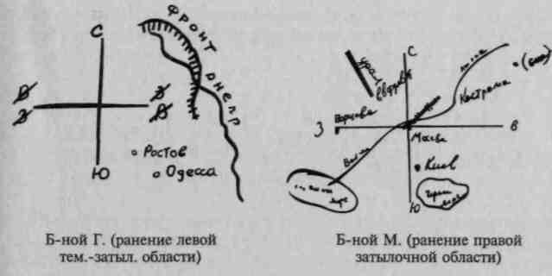
Рис. 69. Нарушение ориентировки в географической карте у больных Г. и М. с поражением теменно-затылочной области мозга

Наконец, что выступает у этих больных особенно отчетливо, они испытывают выраженные затруднения в графическом изображении букв, причем в отличие от больных с поражениями височных отделов левого полушария нарушения связаны у них не с фонематическим анализом слов, а с трудностями пространственного анализа линий, составляющих буквы, вследствие чего изображение букв (или их копирование) резко нарушено, а иногда заменяется зеркальным изображением (рис. 70).

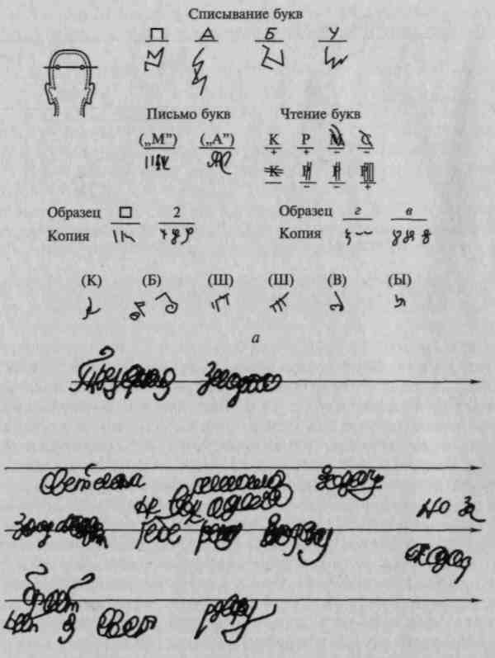
б
Рис. 70. Оптико-пространственные расстройства письма
у больных с поражением теменно-затылочной области мозга:
а — написание букв; 6 — сохранение строки при письме

В наиболее грубых случаях все эти дефекты выступают уже при непосредственном воспроизведении предъявленных пространственных структур. В менее выраженных случаях они обнаруживаются лишь при воспроизведении пространственного расположения по памяти или при мысленной перестройке, например, наглядно воспринимаемых пространственных отношений, когда больной должен поднять одноименную руку, воспроизводя положение руки сидящего перед ним лицом к лицу человека; или мысленно перевернуть наглядно воспринимаемую геометрическую фигуру; или воспроизвести конструкцию, предложенную сидящим перед ним исследователем, переориентировав ее по отношению к себе самому.

165

Следует отметить, что нарушения пространственного синтеза, которые мы описали выше, могут являться основой как зрительных, так и двигательных и даже пространственно-слуховых расстройств, что дает нам основание характеризовать возникающие в этих случаях нарушения как явления пространственной апрактогнозии.

Подобные нарушения пространственной ориентировки могут возникать как при поражениях левого (доминантного у правши) полушария (где выступают особенно отчетливо), так и при поражениях правого (субдоминантного) полушария. Заметные отличия начинают обнаруживаться лишь при изучении более сложных форм нарушения ориентации в логических квазипространственных отношениях.

166

2 ТРЕТИЧНЫЕ ЗОНЫ КОРЫ И ОРГАНИЗАЦИЯ СИМВОЛИЧЕСКИХ (КВАЗИПРОСТРАНСТВЕННЫХ) СИНТЕЗОВ

Невропатологи давно заметили, что больные с поражением теменно-затылочных отделов доминантного левого полушария испытывают затруднения в анализе не только наглядных, но и символических отношений.

Больной этой группы наряду с явлениями конструктивной апраксии обнаруживает заметные трудности в припоминании названий пальцев рук (при инструкции показать указательный, средний, безымянный пальцы). Этот синдром, включающий пространственные расстройства, конструктивную апраксию и невозможность словесного обозначения пальцев, получил в клинике название Герстмановского синдрома и стал одним из опорных диагностических признаков поражения теменно-затылочной области левого полушария. Дальнейшие наблюдения показали, что в этот синдром входят и другие симптомы.

Больные с поражением теменно-затылочной области, хорошо сохраняя понимание обращенной к ним бытовой речи, испытывают затруднения в понимании относительно сложных логико-грамматических структур. Так, хорошо понимая повествовательную речь типа «Отец и мать ушли в кино, а дома осталась старая няня и дети», они не могут разобраться во фразе, состоящей из такого же числа слов, но включающей в свой состав более сложные логико-грамматические отношения типа «В школу, где училась Нина, с фабрики пришла девушка, чтобы сделать доклад». Даже такая, казалось бы, совершенно простая фраза, как «На ветке дерева гнездо птицы», ставит их в тупик, и они никак не могут сразу разобраться в отношении четырех слов — «ветка», «дерево», «гнездо», «птица».

В процессе исследований (А.Р.Лурия, 1940, 1945, 1947; и др.) были установлены основные модели тех сложных синтаксических структур, понимание которых оказывается недоступным для больных правшей с поражением теменно-затылочных отделов левого полушария. Таковыми оказались структуры, выражающие некоторые логические отношения, которые в свое время были обозначены шведским лингвистом Сведелиусом (1897) как «коммуникации отношений», с тем чтобы отличить их от простой повествовательной речи, или «коммуникации событий». «Коммуникации отношений» — грамматические структуры, воз-

167

никшие наиболее поздно в истории языка и обозначающиеся в таких языках, как русский, с помощью окончаний (падежные отношения), предлогов (отношения пространства, последовательности или более сложные логические фигуры) и, наконец, с помощью расстановки слов. Общим для всех этих конструкций является то, что ни одну из них нельзя выразить в наглядном образе; все они, таким образом, различными способами кодируют не наглядные, а логические отношения.

Типичным примером может служить структура атрибутивного родительного падежа (например, «брат отца», «хозяин собаки» и т.п.), которая в отличие от более простых конструкций, например «родительного части» («кусок хлеба»), не поддается наглядному изображению, выражая отвлеченные отношения между объектами. Другим примером могут служить конструкции с предлогами, выражающие или отношения пространства («крест под квадратом», «квадрат под крестом»), или отношения времени («весна перед летом» или «лето перед весной»). Укажем, наконец, конструкции, смысл которых принципиально меняется в результате изменения порядка слов («платье задело весло» и «весло задело платье»).

Хорошо понимая значение отдельных слов, описываемые нами больные не в состоянии уловить значение конструкции в целом, им кажется, что конструкции, включающие одинаковые слова (например, «брат отца» и «отец брата»), означают одно и то же; смысл логико-грамматических отношений, выражаемых этими конструкциями, остается для них недоступным. Не понимают они и таких конструкций, как «Солнце освещается землею» и «Земля освещается солнцем», или конструкций, где порядок слов расходится с порядком мысли (как, например, «Я позавтракал после того, как прочел газету»).

Нарушение внутренних квазипространственных синтезов выражается у больных этой группы также и в распаде счетных операций. Счетные операции (типа табличного счета) на ранних этапах овладения носят развернутый характер и позднее превращаются в действия, опирающиеся на внутренние пространственные схемы. Для их осуществления всегда требуется сохранность симультанных синтезов, построенных по тому же принципу, что и внешние пространственные операции. К числу таких операций относятся оперирование с многозначными числами, где значение каждой цифры определяется ее местом (разрядом) в комплексе цифр, операции сложения и вычитания и более сложные операции счисления, выполнение которых возможно только при условии сохранения в оперативной памяти числовых схем и направления производимой операции (А. Р. Лурия, 1945, 1947; Л. С. Цветкова, 1972).

168

Так, производя операцию вычитания 31 — 7, мы, как правило, сначала округляем уменьшаемое и, получив результат 30 — 7 = 23, прибавляем единицу, откладывая ее вправо от мыслимого ряда, и получаем результат 23 + 1 = 24. Более сложный характер носят операции счета при вычитании двузначного числа (например, 51 — 17), где наряду с только что перечисленными условиями требуется двойной «переход через десяток» и удержание в оперативной памяти двойной системы элементов.

Именно эти операции нарушаются у больных с поражениями теменно-затылочных отделов левого полушария; начиная выполнять первую из описанных выше операций (30 — 7 = 23), они не знают, куда именно — вправо или влево — надо отложить оставшуюся единицу, иначе говоря, какое именно действие надо с ней произвести.

В случаях относительно легких поражений подобные нарушения выступают в более сложных процессах: в вычитании двузначного числа из двузначного или в вычитании однозначного числа из двузначного, требующего перехода через десяток с промежуточным дроблением уменьшаемого на составные части, и т. п.

Характерно, что во всех случаях целенаправленный характер счетной деятельности остается сохранным; как основная задача, так и общий план ее выполнения не нарушаются, распадается только исполнительная часть счетной операции, требующая сохранения дифференцированных квазипространственных синтезов. Симптом нарушения счета, или акалькулия, был давно известен в клинике локальных поражений мозга; однако только с введением нейропсихологических методов анализа первичных расстройств, направленных на квалификацию симптома, суть этих нарушений начала становиться более ясной.

Нарушение симультанных (квазипространственных) синтезов на мнестическом и речевом (символическом) уровнях неизбежно приводит к существенному нарушению познавательных операций и наглядных мыслительных процессов: больные начинают испытывать значительные затруднения не только в формулировании мысли, но и в осуществлении интеллектуальных действий. Мышление как деятельность при этом в основном остается сохранным: больные сохраняют мотивы интеллектуальной деятельности, хорошо удерживают основную задачу, сохраняют целенаправленность действий и иногда даже общую схему решения.

Трудности выступают у них лишь при выполнении соответствующих операций; понимая, например, общий смысл предложенной им школьной задачи, они часто становятся в тупик перед грамматической формулировкой отдельных входящих в ее состав условий, не могут понять, что означает «на столько-то больше» и «во столько-то раз больше» или «было столько-то метров ткани, из них он потратил столько-то» и т. п. В результате эти больные оказываются беспомощными при решении задач, общий смысл которых для них принципиально может быть понятен (А.Р.Лурия, Л.С.Цветкова, 1966, 1967).

169

Такая диссоциация между потенциальной сохранностью интеллектуальной деятельности и нарушением интеллектуальных операций, между сохранностью общего смысла и нарушением конкретных значений (при полном осознании своих дефектов) и составляет специфику синдрома, возникающего у больных (правшей) с поражением теменно-затылочных отделов левого полушария, приводящим к распаду симультанных квазипространственных синтезов.

ТРЕТИЧНЫЕ ЗОНЫ КОРЫ И ПРОЦЕССЫ РЕЧЕВОЙ ПАМЯТИ

Нам осталось рассмотреть вопрос о роли третичных (теменно-затылочных) отделов коры в речевой памяти.

Одним из наиболее рано описанных симптомов, возникающих при поражении теменно-затылочных отделов левого (доминантного) полушария, являются выраженные затруднения в нахождении названий предметов: эти дефекты были изучены многими авторами (Лотмар, 1919, 1935; Иссерлин, 1929—1932; Гольдштейн, 1926, 1947) и получили название амнестической афазии.

Явления амнестической афазии внешне во многом напоминают нарушения речевой памяти, которые мы описывали при рассмотрении последствий поражения средних отделов височной области; больной также испытывает затруднения в названии того или иного предмета. Дальнейший анализ показывает, однако, что явления амнестической афазии, возникающие при поражении теменно-затылочной области левого полушария, существенно отличаются от нарушений слухоречевой памяти при поражениях левой височной доли. Стоит лишь подсказать больному с поражением левой теменно-затылочной области первый звук или первый слог забытого слова, как больной тотчас произносит его без всяких акустико-речевых трудностей.

По-видимому, в основе амнестической афазии, возникающей в этих случаях, лежат не первичные нарушения слухоречевой памяти, а совсем иные механизмы.

Первое возможное решение вопроса о причинах такого нарушения номинативной функции речи связано с психологическим анализом процесса нормального припоминания названий. Называя тот или иной предмет, находя его речевое обозначение, мы фактически включаем его в определенную сеть значений, относим данный предмет к некоторой категории (Мортон, 1970; Кинч, 1970). Однако этот процесс требует сохранности симультанно существующих семантических схем, которые нарушаются при поражении третичных зон теменно-затылочных (или теменно-височно-затылочных) отделов левою полушария. Вот почему припоминание названия предмета у таких больных происходит приблизительно с теми же трудностями, что и припоминание здоровым человеком недостаточно упроченной и не включенной в твердую семантическую систему фамилии.

170

В описанных случаях действуют, по-видимому, и дополнительные патофизиологические механизмы. Известно, что пораженная кора головного мозга находится обычно в аномальном тормозном, или «фазовом», состоянии, при котором нарушается «закон силы» и слабые раздражители начинают вызывать такие же реакции, как и сильные. Можно предположить, что в этих условиях хорошо упроченное и доминирующее значение слова перестает отчетливо отделяться от побочных, более слабых связей, и эти побочные связи появляются с той же легкостью, что и нужные значения. Вероятно, в силу этого больной, пытаясь найти слово «больница», может сказать «милиция» (по признаку общего суффикса), или «школа» (по признаку общественного учреждения), или «Красная Армия» (по общему звену: «больница» — «Красный Крест» — «Красная Армия») и т.д., таким образом, появление множества уравненных по вероятности альтернатив делает актуализацию нужного, доминирующего слова чрезвычайно затрудненной (А.Р.Лурия, 1971).

Замена нужного слова побочным, близким к нему либо по смысловому, либо по морфологическому, либо даже по фонетическому признаку, называется парафазией (вербальной в первых двух, литеральной в последнем случае); она связана, вероятно, с нейродинамическими нарушениями в работе патологически измененной теменно-затылочной (или теменно-затылочно-височной) коры, и есть все основания думать, что на этих путях будет найдено окончательное объяснение этого явления.

В последнее время была сделана еще одна попытка объяснить нарушение речевой памяти при поражениях теменно-затылочной области левого полушария у правшей. Это объяснение было предложено Л. С. Цветковой (1970 и неопубликованное исследование) и связано со следующей группой фактов.

Как показали наблюдения, затруднения в нахождении названия связаны главным образом с называнием предметов и наблюдаются значительно реже при назывании качеств или действий. Это видно как из времени, которое затрачивается на нахождение слов каждой из этих групп, так и из числа названий предметов, качеств и действий, которые испытуемый может припомнить в течение определенного времени. Так, больные с поражением третичных (теменно-затылочных) областей коры затрачивают на припоминание прилагательных в среднем 2,5 с, на припоминание глаголов — в среднем 9,3 с, а на припоминание существительных — в среднем 15 с.

171

Опыты, проведенные Е.П.Кок (1967) и Л. С. Цветковой (1970), позволили уточнить механизмы, которые, по-видимому, являются причиной указанных трудностей. Оказалось, что больные с амнестической афазией описываемого типа не способны к наглядному представлению предмета, они не могут выделить его существенные признаки, поэтому всякий раз, когда им давалось задание узнать изображение предмета, нарисованное в стилизованном виде, нарисовать или закончить начатое изображение предмета или даже подробно описать его детали, они оказывались не в состоянии выполнить его (рис. 71). Можно, таким образом, думать, что существует еще один механизм нарушения номинативной функции речи при поражении теменнно-затылочных отделов левого полушария — неполноценность зрительных представлений называемого предмета.

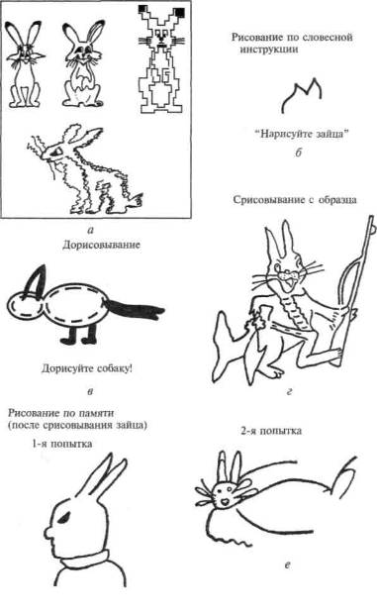
∂
Рис. 71. Изображение предметов и заканчивание неполных изображений предметов больными с амнестической афазией (по Л. С. Цветковой):
а — рисунки, предъявляемые больному для опознания; б—г — различные
типы выполнения задания (при возможности срисовывания —
резкие затруднения при рисовании без образца)

4 ТЕМЕННО-ЗАТЫЛОЧНЫЕ ЗОНЫ ПРАВОГО (СУБДОМИНАНТНОГО) ПОЛУШАРИЯ И ИХ ФУНКЦИИ

До сих пор речь шла о той роли, которую играют в построении познавательных процессов третичные отделы теменно-затылочной области левого, доминантного, полушария. Рассмотрим теперь вопрос о функциях аналогичных отделов субдоминантного правого полушария.

До последнего времени этот вопрос оставался относительно малоизученным, и симптоматика поражений правого полушария описана сравнительно недостаточно.

Бесспорным является факт, что даже массивные поражения правой теменно-затылочной области не приводят к нарушениям высших (символических) форм познавательных процессов: понимание сложных логико-грамматических структур и процессы счета остаются в этих случаях совершенно сохранными. В то же время процессы пространственного гнозиса и праксиса, не связанные с речевой системой, часто оказываются в этих случаях глубоко нарушенными (Брэйн, 1941; Патерсон, Зангвилл, 1944, 1945; Мак-Фи, Пирси, Зангвилл, 1950; Экаэн и др., 1951; Экаэн, 1969).

Одним из главных признаков поражения правой теменно-затылочной области у правшей является игнорирование левой половины зрительного поля, которое отмечается здесь не только при рассматривании сложных рисунков и при чтении, но и в процессе самостоятельной конструктивной деятельности и при самостоятельном рисовании (рис. 72). Этот симптом особенно отчетлив, поскольку больные не только игнорируют левую сторону (проявляя симптом односторонней пространственной агнозии), но и не замечают при этом своих ошибок, обнаруживая тем самым симптом невосприятия своих дефектов (анозогнозия), который свойствен значительной части больных с поражением правого полушария.

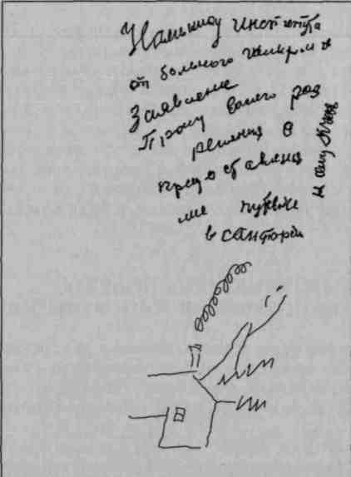
Рис. 72. Игнорирование левой стороны
в рисунках больных с левосторонней
пространственной агнозией

173

Другим симптомом, характерным для поражения задних отделов правого полушария, является своеобразное нарушение зрительного узнавания предметов, которое характеризуется утратой чувства знакомос-ти их и протекает скорее по типу парагнозии (замены непосредственного правильного восприятия предмета бесконтрольными догадками о нем), чем по типу подлинной оптической агнозии, в основе которой лежит нарушение симультанных оптических синтезов.

Специфическим симптомом, возникающим при поражении задних отделов субдоминантного правого полушария, является нарушение узнавания индивидуальных изображений при сохранении способности к логическому отнесению их к определенной категории (Е. П. Кок, 1967). Проявлением этого дефекта является нарушение восприятия лиц (прозопагнозия), которое наблюдается при поражениях задних отделов правого полушария значительно чаще, чем при поражениях этих же отделов левого полушария (Бодамер, 1947; Экаэн, Ажуриагерра, 1951; Л. Г. Членов, Э.С.Бейн, 1958).

Наконец, по данным ряда исследователей, поражения правой затылочно-теменной области значительно чаще, чем. поражения одноименной области левого полушария, вызывают нарушения непосредственной ориентации во внешнем пространстве, явления конструктивной апраксии и сходные дефекты (Экаэн, 1969).

Механизмы, лежащие в основе этих дефектов, остаются недостаточно изученными. Мы еще вернемся к ним ниже, когда обратимся к специальному анализу функций правого полушария головного мозга (часть вторая, гл. VI).

Глава IV
СЕНСОМОТОРНЫЕ И ПРЕМОТОРНЫЕ ОТДЕЛЫ МОЗГА И ОРГАНИЗАЦИЯ ДВИЖЕНИЙ

В предьщущих главах рассматривалась работа различных зон коры, входящих в состав второго функционального блока мозга и принимающих участие в приеме, переработке и хранении информации.

В данной главе речь пойдет о мозговых аппаратах, подготавливающих и реализующих движения.

На ранних этапах развития млекопитающих аппараты мозговой коры, готовящие движения, не были так отчетливо разделены между двумя блоками, и в коре головного мозга выделялась единая сенсомоторная область, в состав которой входили как афферентные (кинестетические), так и собственно двигательные клетки. На поздних этапах развития — у приматов и особенно у человека — обе части функционально единого аппарата подготовки и реализации движений четко разделились. Задние отделы сенсомоторной коры, обеспечивающие кинестетическую основу движения, выделились в постцентральную область, входящую в состав второго блока мозга, а передние, включающие собственно моторную и премоторную области, стали специально обеспечивать эфферентную организацию движений и вошли в состав аппаратов третьего блока мозга (рис. 4).

В связи с тем что весь комплекс упомянутых зон продолжает оставаться структурно-дифференцированным, но единым аппаратом, обеспечивающим подготовку и реализацию движений, мы рассмотрим их функциональную организацию в одной главе, остановившись сначала на афферентных, а затем на эфферентных звеньях этого аппарата.

175

1 ПОСТЦЕНТРАЛЬНЫЕ ЗОНЫ КОРЫ И АФФЕРЕНТНАЯ ОРГАНИЗАЦИЯ ДВИЖЕНИЙ

Постцентральные (или кожнокинестетические) отделы коры расположены сзади от центральной борозды и имеют типичное для аппаратов второго блока мозга мелкоклеточное, зернистое строение. В первичных отделах этой области (3-е поле Бродмана), как и во всех проекционных полях, преобладающее место занимает IV афферентный слой коры. Для этих отделов характерно отчетливое соматотопическое строение, причем, как это было указано ранее, волокна, несущие импульсы от нижних противоположных конечностей, располагаются в верхних отделах этой зоны, заходя частично на ее медиальную поверхность; волокна, несущие импульсы от верхних конечностей, — в средних, а волокна, несущие импульсы от лица, губ, языка, — в нижних отделах. Как уже было сказано, эта проекция построена не столько по геометрическому, сколько по функциональному принципу: чем большее значение имеет та или иная область периферических рецепторов и чем большей управляемостью характеризуется соответствующий ей двигательный сегмент, тем большую территорию занимает его проекция в упомянутых зонах коры.

Совершенно естественно, что результатом локального поражения описываемых областей мозга является выпадение (или снижение) чувствительности в соответствующих сегментах тела. Одна-

ко это является лишь наиболее прямым и очевидным, но далеко не единственным результатом такого поражения. Как известно, нормальная кожнокинестетическая афферентация является необходимой основой движения. Она придает двигательным импульсам направленность, нарушаясь при поражении задних, постцентральных, отделов коры и ее проводящих путей, приводя к явлениям своеобразного афферентного пареза, при котором потенциальная сила мышц остается сохранной, но возможность управлять движениями конечности резко снижается и больной оказывается не в состоянии производить тонкие произвольные движения (Ферстер, 1936).

При афферентном парезе двигательные импульсы теряют четкий, дифференцированный адрес и перестают доходить до нужных мышечных групп. Это становится очевидным при сравнении электромиограммы движений сгибания и разгибания у нормального человека (рис. 73, а) и у человека с поражением (опухолью) постцентральной области мозга (рис. 73, б, в). В последнем случае импульсы одновременно «затекают» как в группу агонистов, так и в группу антагонистов, и нужное движение не выполняется.

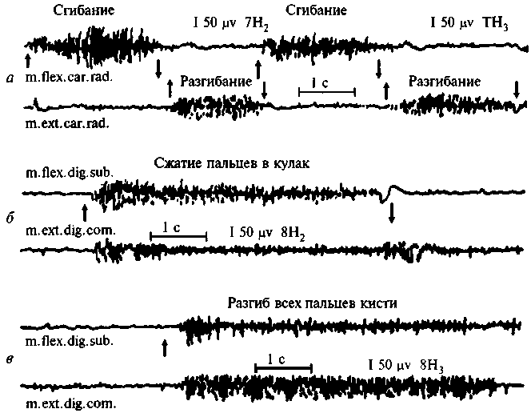
Рис. 73. Электромиограмма движений сгибания и разгибания
(по И.И.Замбран):
а — в норме; б, в — у больного с опухолью постцентральных областей коры

Над первичной, проекционной кожнокинестетической корой, так же как и в случае других модально-специфических отделов этого блока мозга, надстроены вторичные отделы. К ним относятся 1-, 2-, 5-, 7- и частично 40-е поля Бродмана, в которых, как и в других вторичных полях, существенное место занимают верхние слои; эти поля, сохраняя модально-специфический характер, теряют, однако, соматотопическую организацию. Входящие в их состав нейроны отвечают на более комплексные раздражители, а раздражение вторичных кинестетических зон коры вызывает более распространенные ощущения по сравнению с раздражением первичных зон.

При поражении аналогичных отделов постцентральной области грубые нарушения чувствительности обычно отсутствуют, и на первый план выступают нарушения комплексных форм кожнокинестетической чувствительности, проявляющиеся в невозможности синтеза отдельных ощущений в целые структуры. Как следствие у больных нарушаются наиболее сложные формы активного осязания (Б.Г.Ананьев и др., 1959) и отмечаются явления, аналогичные симультанной и предметной оптическим агнозиям, наблюдающимся при патологии вторичных отделов затылочной коры. Эти явления получили в последнее время название дефекта аморфосинтеза (Денни-Браун, 1952, 1958). Этот дефект, по-видимому, лежит в основе хорошо известного в клинике явления астереогноза (невозможности узнавать на ощупь предъявляемые предметы), проявляющегося, как правило, в контралатеральной очагу руке.

177

Было бы неверным думать, что нарушения, возникающие при поражении вторичных отделов постцентральных отделов коры, ограничиваются лишь афферентными или гностическими расстройствами.

Существенной особенностью этих отделов коры является тот факт, что их поражение неизбежно сказывается на протекании двигательных процессов.

Как уже отмечалось, организованное протекание произвольного (предметного) движения в высокой степени зависит от системных кинестетических афферентаций (Н. А. Бернштейн, 1947; и др.). Поэтому естественно, что если кинестетические синтезы нарушаются, исчезает и непосредственная афферентная основа движения. Вот почему при поражении вторичных отделов постцентральной кинестетической коры у больного возникают своеобразные явления афферентной апраксии, которые заключаются в том, что рука, не получающая нужных афферентных (кинестетических) сигналов, не может выполнить тонкие дифференцированные движения. Явления афферентной апраксии были в свое время описаны Липманом (1905, 1920), который обозначил их как «акро-кинетическую апраксию», затем Клейстом (1907, 1911), А. Пиком (1905), Монаковым (1905, 1914), Брунсом (1921), Зиттигом (1931). Наиболее полное описание их принадлежит Ферстеру (1936), показавшему, что рука больного с поражением вторичных отделов постцентральной области мозга лишается возможности адекватно приспосабливаться к характеру предмета и превращается, по выражению Ферстера, в «руку-лопату» (рис. 74). Такие нарушения, называемые также «апраксией позы», или «афферентной или кинестетической апраксией» (А. Р.Лурия, 1963, 1969), можно считать достаточно надежным признаком поражения вторичных отделов кинестетической, постцентральной коры.

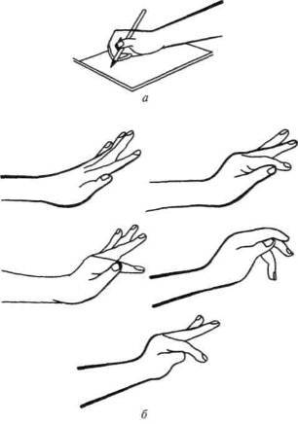
Рис. 74. Нарушение движений руки при поражении
постцентральной области (по Форстеру):
а — нарушение тонких движений при письме; б — явление статической атаксии

Необходимо, однако, специально рассмотреть одно обстоятельство. Если поражение вторичных (кинестетических) отделов постцентральной коры левого (доминантного) полушария распространяется на нижние отделы этой области (области вторичной организации кинестезии лица, губ и языка), кинестетическая апрак-сия может проявиться в нарушении организации движений речевого аппарата, влекущем за собой своеобразные расстройства речи, известные под названием афферентной моторной афазии (А. Р.Лурия, 1947; Е. Н.Винарская, 1969, 1970). Основным в этом синдроме является невозможность найти положения губ и языка, необходимые для артикуляции соответствующих звуков речи; больные с массивной афферентной моторной афазией не знают, какое положение следует придать языку и губам для произнесения нужных звуков; больные с более стертой формой такого нарушения смешивают близкие (отличающиеся каким-нибудь одним признаком) артикулемы; они заменяют нёбно-язычные артикуляции, произнося «д» вместо «л», или путают близкие губные артикуляции, заменяя «б» или «п» на «м». Смешение звуков, разных по акустическим качествам, но близких по артикуляции, может служить верным опорным признаком для диагностики поражений нижних постцентральных отделов левого полушария.

Вторичное (системное) влияние этого дефекта проявляется в своеобразных нарушениях письма, также состоящих в смешении близких артикулем (типа «л»—«н»—«д») — больные могут написать «ха-дат» или «ханат» вместо «халат», «енот» или «слон» вместо «стол» и т.д. (рис. 75); такая замена близких по артикуляции звуков отличает их от больных с поражением левой височной области, в письме которых на первый план выступает смешение близких фонем.

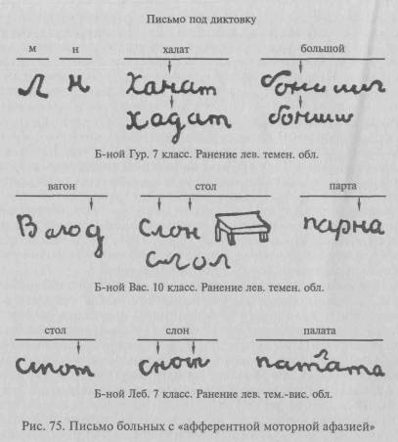

179

Все описанные расстройства являются результатом нарушения афферентной основы движения. Они характеризуют одну сторону патологии движений при локальных поражениях мозга и отличаются от расстройств, сопровождающих поражения премоторных отделов мозга.

2 ПРЕМОТОРНЫЕ ЗОНЫ КОРЫ И ЭФФЕРЕНТНАЯ ОРГАНИЗАЦИЯ ДВИЖЕНИЙ

Постцентральные зоны мозговой коры оказывают настраивающее, модулирующее влияние на отделы мозга, известные как первичные, проекционные двигательные зоны коры больших полушарий. Эти зоны, расположенные в пределах передней центральной извилины и располагающие аппаратом мощно развитых ги-

180

гантских пирамидных клеток V афферентного слоя, являются началом двигательного пирамидного пути, по которому импульсы направляются к передним рогам спинного мозга, а затем — к соответствующим мышечным группам. Они имеют четкое соматотопическое строение подобно общечувствительным (кожнокине-стетическим) зонам задней центральной извилины и находятся под постоянным влиянием этих последних, приводя структуры возникающих в них двигательных импульсов в соответствие с динамическими структурами возбуждений, возникающих в постцентральных отделах мозга.

Афферентные, постцентральные отделы мозга не являются, однако, единственными аппаратами, которые оказывают на переднюю центральную извилину управляющее, модулирующее влияние.

Движение является процессом, протекающим во времени и предполагающим наличие цепи сменяющих друг друга импульсов. На начальных ступенях формирования движения эта цепь состоит из серии изолированных импульсов; по мере формирования двигательных навыков отдельные импульсы синтезируются, объединяются в целые кинетические структуры, или кинетические мелодии, и тогда одного импульса достаточно, чтобы вызвать целый динамический стереотип автоматически сменяющих друг друга звеньев. В выработке такого динамического стереотипа и состоит формирование двигательного навыка, который в результате упражнений становится таким же автоматизмом, как и элементарные врожденные автоматизмы, осуществляющиеся на подкорковом уровне, названном Н.А. Бернштейном (1947) уровнем «двигательных синергии».

У низших позвоночных уровень подкорковых синергии включает в свой состав аппараты зрительного бугра и подкорковых двигательных узлов («таламостриальную систему»); у высших позвоночных над этим уровнем надстраиваются аппараты мозговой коры, наиболее важное место среди которых занимают аппараты премоторных отделов коры головного мозга (см. схему связей этих отделов на рис. 76). По своему строению премоторная область коры (6-е и 8-е поля Бродмана) близка к двигательной коре (вертикальная исчерченность), но в отличие от первичной двигательной зоны она характеризуется большим развитием мелких пирамид II и III слоев, делающим ее типичной вторичной кортикальной зоной.

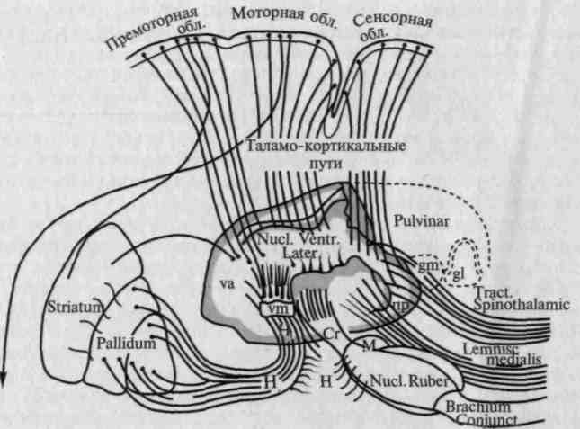
Рис. 76. Схема связей подкоркового и коркового уровней, осуществляющих чувствительные и двигательные поиски

Отметим, что премоторная зона мозговой коры наиболее мощно развивается на последних этапах эволюции млекопитающих; если у низших обезьян преобладает первичное (4-е) двигательное поле, а премоторные отделы коры занимают незначительное место, то у человека это отношение меняется на обратное и премоторная зона коры занимает подавляющую часть прецентральной области (табл. 12).

Таблица 12
Относительная площадь, занимаемая прецентральной (двигательной)
и премоторной областями на последовательных ступенях эволюции
высших млекопитающих
(по данным Московского института мозга, 1958)
Вид | Отношение
Вид | площади  прецентральной  области к общей  поверхности коры | площади первичной  двигательной коры  (поля 4) к площади  всей прецентральной  области | площади премоторной области (поля 6) к площади всей прецентральной области
Игрунка | 5,5 | 79 | 21
Мартышка | 8,3 | 69 | 31
Шимпанзе | 7,6 | 29,8 | 70,2
Человек | 8,4 | 12,0 | 88
Таблица 13
Общее число клеток в отдельных слоях первичных, вторичных и третичных полей двигательной коры человека, млн
{по данным Московского института мозга, 1960)
Поле  мозговой  коры | Общее количество | Слои коры
Поле  мозговой  коры | Общее количество | Н-Ш | IV | V
4 | 520 | 30 | — | 10,6
6 | 511 | 275 | — | 80,6
10 | 917 | 386 | 94 | 177

181

Анатомо-физиологический и критический анализы позволяют существенно уточнить характер участия премоторных зон в двигательных процессах. Как показали морфологические исследования, у человека в первичной двигательной зоне (4-е поле Бродмана) клетки в основном сконцентрированы в V (эфферентном) слое коры, в то время как количество клеток во II и III («ассоциативных») слоях коры сравнительно невелико, во вторичных, премоторных отделах двигательной коры (6-е поле Бродмана) число клеточных элементов в верхних слоях коры резко возрастает. В наиболее сложных — третичных областях коры (10-е поле Бродмана) — число клеточных элементов еще больше увеличивается (табл. 13).

Премоторная зона не имеет соматотопического строения, которым характеризуется проекционная зона двигательной коры, и ее раздражение, распространяясь на относительно большие территории (рис. 26), вызывает не изолированные сокращения мышечных групп, а комплексные движения, включающие повороты глаз и головы, а затем и туловища в противоположную сторону. Такие же адверзивные эпилептические припадки наблюдаются при наличии постоянных раздражающих факторов (например, рубцов) в премоторной области.

182

Итак, премоторные отделы коры являются аппаратом, приспособленным для интеграции эфферентных {двигательных) импульсов, и если постцентральные отделы коры обеспечивают пространственное распределение двигательных импульсов, то премоторные зоны коры, опираясь на нижележащие аппараты двигательных синергии, осуществляют превращение отдельных двигательных импульсов в последовательные кинетические мелодии, обеспечивая тем самым второй необходимый аспект организации сложных движений и двигательных навыков.

183

Сказанным выше определяются симптомы, возникающие при поражении премоторной зоны. Как это было показано еще в классических работах Фултона (1935, 1943), а затем и ряда других неврологов (Ферстер, 1936; Клейст, 1934; А.Р.Лурия, 1943, 1947, 1962, 1963, 1969), поражения премоторных отделов мозга не вызывают ни параличей, ни парезов противоположных конечностей. Их основным симптомом является отчетливое нарушение двигательных навыков {skilled movements). Клинически это проявляется в том, что у человека меняется почерк, каждый штрих буквы начинает требовать специального усилия, машинистка теряет быстроту и плавность своей работы, музыкант — плавность выполнения мелодий, квалифицированный рабочий оказывается не в состоянии автоматически выполнять серию операций, входящих в привычный двигательный акт.

Физиологически этот дефект выступает в том, что плавный процесс смены иннервации и денерваций нарушается; электромиографические импульсы, ведущие к возникновению движения, становятся патологически затянутыми (рис. 77).

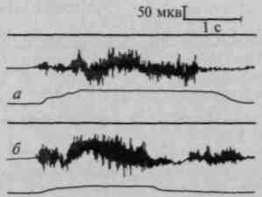
Рис. 77. Патологические изменения электромио- и механограммы при поражении премоторной области:
а — патология начала движения (трудности включения); б — патология конца движения (патологическая инертность) (по А.Я.Иошпа и Е.Д.Хомской)

В клинике такие явления хорошо известны под названием инертности двигательных стереотипов (рис. 78). Если предложить больному с поражением премоторной области отстучать сложный ритм, например ритм, включающий два сильных и три слабых удара, больной оказывается не в состоянии плавно переключаться с сильных ударов на слабые, его отстукивание приобретает отрывистый, дезавтоматизированный характер (А. Р. Лурия, 1943, 1963; Ф. М. Семерницкая, 1945; Б.Г.Спирин, 1966; и др.).

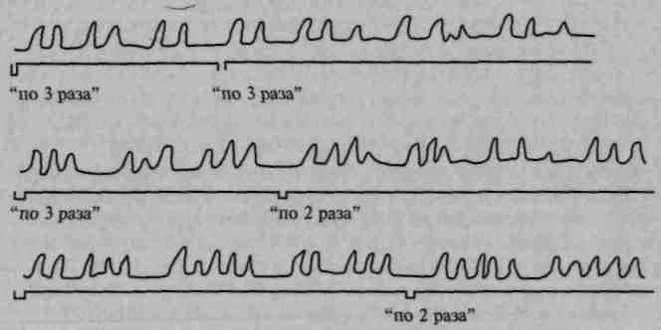
Рис. 78. Инертность элементарных двигательных стереотипов при
выполнении ритмических движений больным с поражением
премоторной области

В тех случаях, когда поражение премоторной области располагается глубоко, наблюдается иной симптом, имеющий большое принципиальное и диагностическое значение: тормозящая и модулирующая функции премоторной коры в отношении нижележащих подкорковых образований (подкорковых двигательных уз-

лов) устраняются, и начавшийся элемент движения не тормозится вовремя, бесконтрольно продолжаясь. Возникает явление, которое Н.А. Бернштейн (1947) назвал «зацикливанием» движения и которое широко известно под названием элементарной двигательной персеверации. На рисунках 79 и 80 приведены примеры таких нарушений движения.

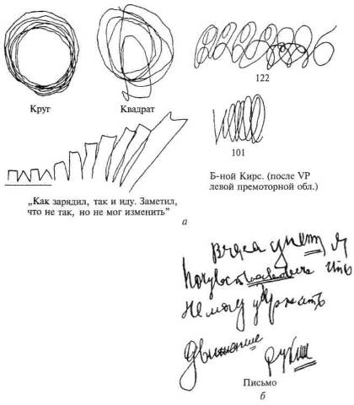
Рис. 79. Двигательные персеверации у больного после пункции премоторной области, сопровождавшейся кровоизлиянием: а — рисунки и цифры; б — письмо

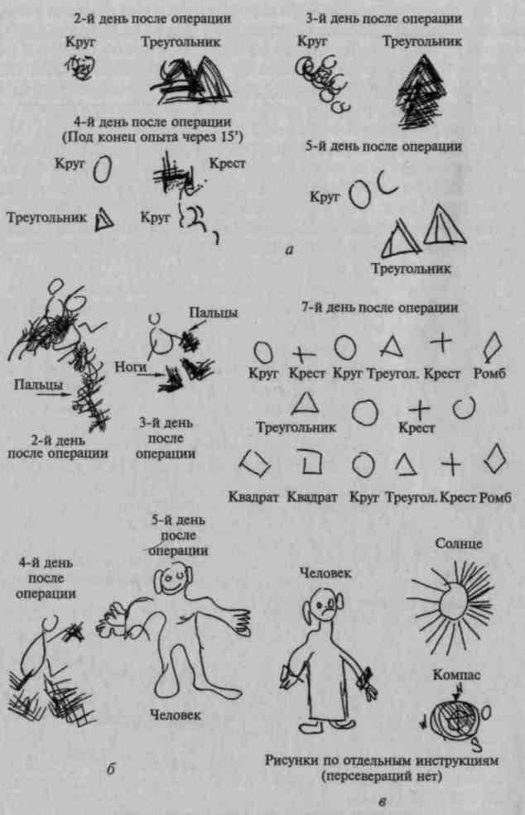
Рис. 80. Двигательные персеверации в послеоперационный период у больного с удалением опухоли (менигеомы) премоторной области:
а — рисование фигур (2—5-й дни после операции); б — рисование человечка (те же дни); в — рисование фигур и человечка на 7-й день после операции

Следует отметить, что наиболее отчетливо описываемые нарушения проявляются в контралатеральной очагу руке, но при поражении премоторной зоны левого (доминантного) полушария они часто проявляются в работе обеих рук. Отметим также, что во всех случаях у больных сохранны как намерение выполнить движение, так и общий план его выполнения, однако в своей исполнительной части движение высвобождается из-под влияния программы.

Остановимся еще на одном важном симптоме. В тех случаях, когда поражение располагается в нижних отделах премоторной зоны левого (доминантного) полушария, только что описанные нарушения плавного переключения с одного двигательного звена на другое (двигательные персеверации) начинают проявляться не только в движениях руки, но и в речи больного, приводя к своеобразному явлению, которое мы обозначили термином эфферентная (или кинетическая) моторная афазия (А. Р.Лурия, 1947, 1962, 1969, 1970).

В отличие от описанной выше афферентной (кинестетической) афазии нахождение нужных артикуляций и произношение изолированных речевых звуков не представляет для этих больных сколько-нибудь заметных трудностей. Отчетливые нарушения наступают тогда, когда больные переходят от одной артикуляции к другой (что имеет место при произношении любого слова или словосочетания). Процесс денервации предыдущей артикулемы и плавного переключения на последующую оказывается глубоко нарушенным, возникают явления патологической инертности раз возникшей артикуляции. Пытаясь произнести слово «муха», такой больной правильно артикулирует (губной) согласный, входящий в первый слог «му», но оказывается не в состоянии перейти на следующий (заднеязычно-гортанный) согласный в слоге «ха», и вместо требуемого слова произносит: «му...-м...м...му...ма».

Это нарушение кинетической организации артикуляций является основой той формы моторной афазии, которую в свое время описал Брока (1861) и которая по своим физиологическим механизмам резко отличается от описанной выше апрактической афферентной моторной афазии.

Следует отметить, что подобные нарушения выступают у больных с поражением нижних отделов левой премоторной зоны не только в устной речи, но и в письме как следствие нарушения плавности перехода от одного компонента слова к другому и патологической персеверации раз написанного слова (рис. 81).

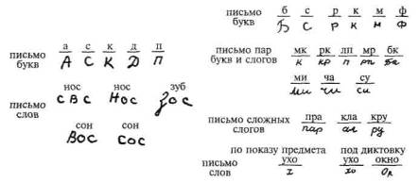
Рис. 81. Письмо больных с эфферентной (кинетической) моторной афазией

187

Таким образом, изучение функций премоторных отделов коры дает нам возможность вплотную подойти к механизмам одного из наиболее сложных явлений — нарушений моторной стороны речи.

Глава V
ЛОБНЫЕ ДОЛИ МОЗГА И РЕГУЛЯЦИЯ ПСИХИЧЕСКОЙ ДЕЯТЕЛЬНОСТИ

Премоторные отделы мозговой коры входят в третий, основной, блок мозга, обеспечивающий программирование, регуляцию и контроль человеческой деятельности.

Как известно, лобные доли мозга, и в частности их третичные образования (к которым относится префронтальная кора), являются наиболее поздно сформировавшимся отделом больших полушарий. Едва намеченная у высших животных префронтальная кора заметно увеличивается у приматов, а у человека занимает до 25 % всей площади больших полушарий.

Префронтальные отделы мозга — или лобная гранулярная кора — состоят, главным образом, из клеток верхних (ассоциативных) слоев коры. Они имеют богатейшие связи как с верхними отделами ствола и образованиями зрительного бугра (рис. 45, а), так и со всеми остальными зонами коры (рис. 45, б). Таким образом, префронтальная кора надстраивается не только над вторичными отделами двигательной области, но фактически над всеми остальными образованиями большого мозга. Это обеспечивает двустороннюю связь префронтальной коры как с нижележащими структурами ретикулярной формации, модулирующими тонус коры, так и с теми образованиями второго блока мозга, которые обеспечивают получение, переработку и хранение экстероцептивной информации, что позволяет лобным долям регулировать общее состояние мозговой коры и протекание основных форм психической деятельности человека. Обе эти функции лобных долей мозга имеют настолько важное значение, что мы рассмотрим каждую из них по отдельности.

Функция лобных долей в организации поведения была подробно изучена многими авторами. Анализу их роли в организации поведения животных посвящены классические работы В.М.Бехтерева (1907), И.П.Павлова (1912-1913), П.К.Анохина (1949), Бианки (1895, 1921), Франца (1907), Джекобсона (1935), Малмо (1942), Прибрама (1954-1960), Росволда (1956 — 1959), Мишкина (1955—1958) и др. Анализ роли лобных долей в поведении человека был осуществлен в исследованиях Харлоу (1868), Вельт (1888), В.К.Хорошко (1912, 1921), Фейхтвангера (1923), Клейста (1943), Брикнера (1936), Райлендера (1939), Хэбба (1945), Халстеда (1947), Денни-Брауна (1951), А.Р.Лурия (1962, 1963, 1969), А.Р.Лурия, Е.Д.Хомской (1964, 1966), Е.Д.Хомской (1972) и др.

В следующей главе будут коротко изложены те данные, которые были получены в этих исследованиях.

189

1 ЛОБНЫЕ ДОЛИ И РЕГУЛЯЦИЯ СОСТОЯНИЙ АКТИВНОСТИ

Известно, что для протекания любых психических процессов необходим определенный тонус коры и что уровень этого тонуса зависит от поставленной задачи и от степени автоматизированной деятельности. Регуляция состояний активности составляет наиболее важную функцию лобных долей мозга.

Как уже говорилось ранее, состояние активного ожидания сигнала сопровождается появлением в лобных отделах мозга медленной биоэлектрической активности, которую Грей Уолтер назвал «волной ожидания» (рис. 48). Интеллектуальная деятельность также приводит к существенному увеличению в лобных отделах мозга количества синхронно работающих возбужденных пунктов (см. рис. 49). Эти факты свидетельствуют об особой роли лобных долей мозга в реализации сложных форм психической деятельности, осуществляемой при участии речевой системы.

Естественно ожидать, что при патологическом состоянии лобной коры должны нарушаться механизмы экстренной активации, опосредствованной речью.

Это положение было доказано многолетними работами Е. Д. Хомской и ее сотрудников (Е.Д.Хомская, 1960, 1961, 1966, 1972; Е.Ю.Артемьева, 1965; О.П.Барановская, 1968; А.Я.Иошпа, 1966; Э. Г. Симерницкая, 1966, 1970).

Остановимся на некоторых данных.

Известно, что каждый новый стимул вызывает ориентировочный рефлекс, выражающийся в соматических, сенсорных, вегетативных и других изменениях. Вегетативные компоненты ориентировочного рефлекса, проявляющегося в виде сужения периферических сосудов и расширения сосудов головы (Е.Н.Соколов, 1958, 1959; О.С.Виноградова, 1959), кожно-гальванической реакции и др., отмечаются до тех пор, пока раздражитель не становится привычным, и вновь восстанавливаются после введения задания, требующего различных операций с этим раздражителем (рис. 82).

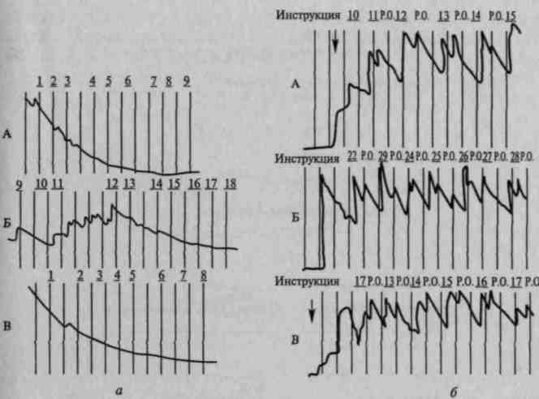
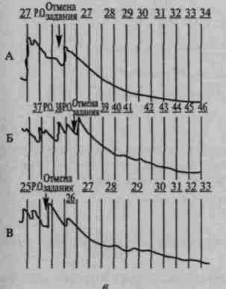
Рис. 82. Восстановление кожно-
гальванического компонента ориентировочного рефлекса при речевой инструкции, мобилизующей внимание у нормальных испытуемых (по Е.Д.Хомской):
а — угашение кожно-гальванической реакции на прерывистые звуки у трех испытуемых (А, Б, В); б — восстановление кожно-гальванических компонентов ориентировочной реакции после введения инструкции считать звуки; в — исчезновения этих реакций после отмены задания

190

При счете сигналов, оценке их по длительности и другим параметрам подобное восстановление вегетативных компонентов ориентировочного рефлекса, вызванного речевой инструкцией, отмечается у всех больных с поражением задних отделов мозга (рис. 83, а); однако у больных с поражением префронтальных отделов мозга (и особенно медиальных и базальных отделов лобной коры) оно либо становится очень нестойким, либо вообще не происходит (рис. 83, б). Это указывает на участие лобных долей мозга в регуляции процессов активации, лежащих в основе произвольного внимания.

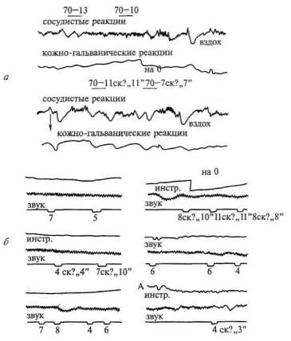
Рис. 83. Особенности регуляции вегетативных компонентов ориентировочного рефлекса с помощью речевой инструкции (считать звуки) у больных с поражением (по Е.Д.Хомской): а — задних; 6 — лобных отделов мозга

191

Аналогичные факты наблюдаются и при использовании электрофизиологических методов.

Известно, что в норме предъявление сколько-нибудь сложной задачи, требующей повышенного внимания, вызывает при соответствующих фоновых показателях отчетливые изменения электрической активности мозга, получившие названия реакции десинхронизации, или депрессии альфаритма: амплитуда электрических колебаний с частотой 8 — 13 Гц, известных под названием «альфа-ритма», снижается, в то время как амплитуда более частых колебаний возрастает.

192

Изменения частотного спектра электрической активности мозга при выполнении заданий, требующих повышения внимания (например, при задании считать количество сигналов, оценивать длительность сигналов и т.д.), обнаруживаются у большинства здоровых испытуемых и в той или иной мере у большинства больных с поражениями задних отделов коры (рис. 84, I, II). Однако у больных с поражениями лобных отделов мозга такие сдвиги, как показали наблюдения Е.Д.Хомской и О.П.Барановской (1966), Н.А. Филиппычевой и др., либо вообще не возникают, либо оказываются очень нестойкими или извращенными по знаку (рис. 84, III).

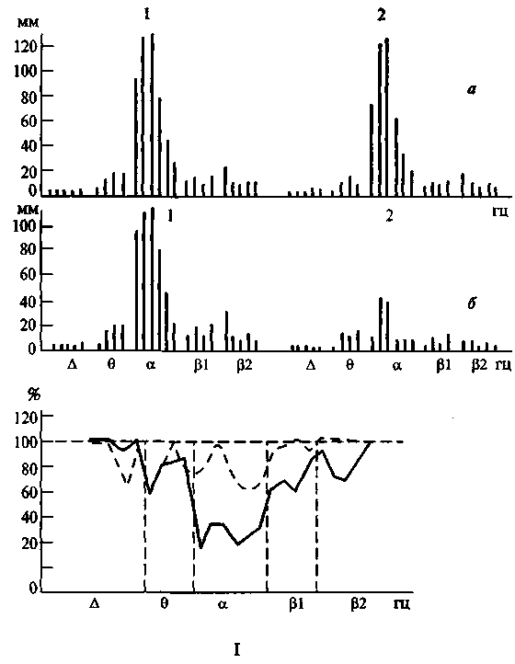
Рис. 84,1. Изменение частотного спектра электрической активности под влиянием речевой инструкции, вызывающей мобилизацию внимания в норме (по Е.Д.Хомской и О. П. Барановской).
В верхней части рисунка: а — спектр частот ЭЭГ в фоне (1) и во время действия индифферентных звуков (2); 6 — то же в фоне (1) и при выполнении инструкции считать звуки (2). В нижней части рисунка те же данные; изменение частотного спектра ЭЭГ по отношению к фону, принятому за 100%. Прерывистая линия — реакция на индифферентные звуки, сплошная линия — реакция на сигнальные звуки (выполнение инструкции считать звуки)
7 Лурин
193

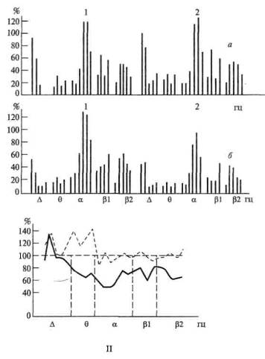
Рис. 84, II. Изменение частотного спектра электрической активности под влиянием речевой инструкции, вызывающей мобилизацию внимания, у больных с поражением задних отделов мозга (по Е.Д.Хомской
и О. П. Барановской):
В верхней части рисунка: а — спектр частот ЭЭГ в фоне (1) и во время действия индифферентных звуков (2); 6 — то же в фоне (1) и при выполнении инструкции считать звуки (2). В нижней части рисунка те же данные; изменение частотного спектра ЭЭГ по отношению к фону, принятому за 100 %. Прерывистая линия — реакция на индифферентные звуки, сплошная линяя — реакция на сигнальные звуки (выполнение инструкции считать звуки)

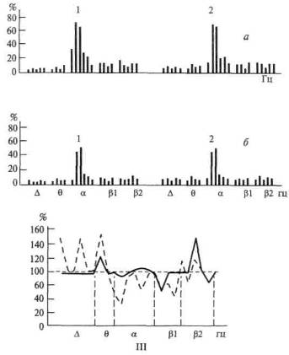
Рис. 84, III. Изменение частотного спектра электрической активности под влиянием речевой инструкции, вызывающей мобилизацию внимания, у больных с поражением лобных долей (по Е.Д.Хомской и О.П.Барановской):
В верхней части рисунка: а — спектр частот ЭЭГ в фоне (1) и во время действия индифферентных звуков (2); 6 — то же в фоне (1) и при выполнении инструкции считать звуки (2). В нижней части рисунка те же данные; изменение частотного спектра ЭЭГ по отношению к фону, принятому за 100%. Прерывистая линия — реакция на индифферентные звуки, сплошная линия — реакция на сигнальные звуки (выполнение инструкции считать звуки)

194

В последние годы найден еще один важный электрофизиологический объективный индикатор активации корковой деятельности.

Как показала Е. Ю.Артемьева (1965), форма альфа-волн здорового человека, находящегося в спокойном состоянии, периодически изменяется вследствие изменения соотношения восходящего и нисходящего фронтов волн ЭЭГ (длина восходящего фронта то преобладает над длиной нисходящего фронта, то это соотношение изменяется на обратное), эти колебания в состоянии активного покоя осуществляются регулярно с периодами продолжительностью в 6 —8 с.

195

При напряжении внимания (например, во время решения интеллектуальной задачи) динамика колебаний резко изменяется (рис. 85, I). Происходит ломка периодичности колебаний асимметрии восходящего и нисходящего фронтов волн ЭЭГ, представляющая собой новый объективный индикатор активации корковой деятельности.

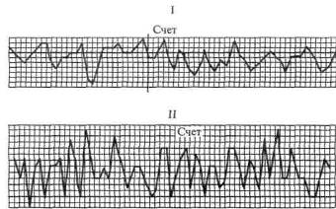
Рис. 85. Изменение динамики колебания асимметрии восходящего и
нисходящего фронтов альфа-волн при мобилизации внимания
(по Е.Д.Хомской и Е.Ю.Артемьевой):
I — в норме; II — у больного с поражением лобных долей

Е.Д.Хомская и Е.Ю.Артемьева (Е.Д.Хомская, 1972) показали, что описанное явление ломки асимметрии фронтов альфа-волн под влиянием речевой инструкции, вызывающей активную интеллектуальную деятельность, сохраняется у больных с поражением задних отделов мозга, но отсутствует или становится нестойким у больных с поражением лобных долей мозга (рис. 85, II).

Кратко остановимся еще на одном объективном физиологическом индикаторе активации коры головного мозга.

Как уже было давно установлено физиологами (Гарсиа-Аустт, 1968; Хайдер и др., 1964; И.А.Пеймер, 1966), параметры вызванных потенциалов — электрических ответов мозга на различные сенсорные или электрические раздражения — определенным образом изменяются, если с помощью речевой инструкции внимание испытуемого привлекается к этим раздражителям.

196

Новый факт, установленный исследованиями Э. Г. Симерницкой (Э.Г.Симерницкая, Е.Д.Хомская, 1966; Э.Г.Симерницкая, 1970), заключается в следующем. В норме амплитуда поздних компонентов вызванных потенциалов значительно увеличивается под влиянием речевой инструкции (например, инструкции сравнивать световые сигналы по длительности); то же, как правило, на-

блюдается и у больных с поражением задних отделов мозга (рис. 86, а); однако у больных с поражением лобных долей мозга повышение амплитуды вызванных потенциалов под влиянием речевой инструкции, мобилизующей внимание, часто либо отсутствует, либо оказывается очень нестойким (рис. 86, б).

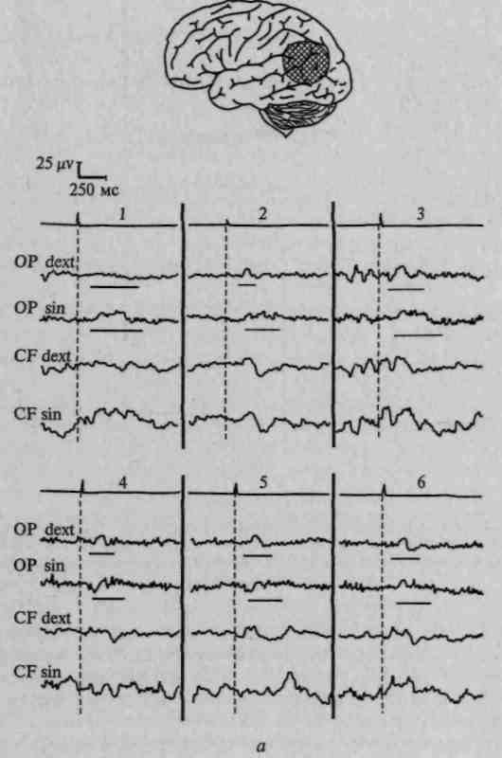
Рис. 86. Изменение вызванных потенциалов при речевой инструкции, мобилизующей произвольное внимание (по Э. Г. Симерницкой):
а — у больных с поражением задних отделов мозга. (Введение речевой инструкции приводит к постепенной нормализации корковых реакций не только в интактных отделах мозга, но даже и в зоне очага поражения);

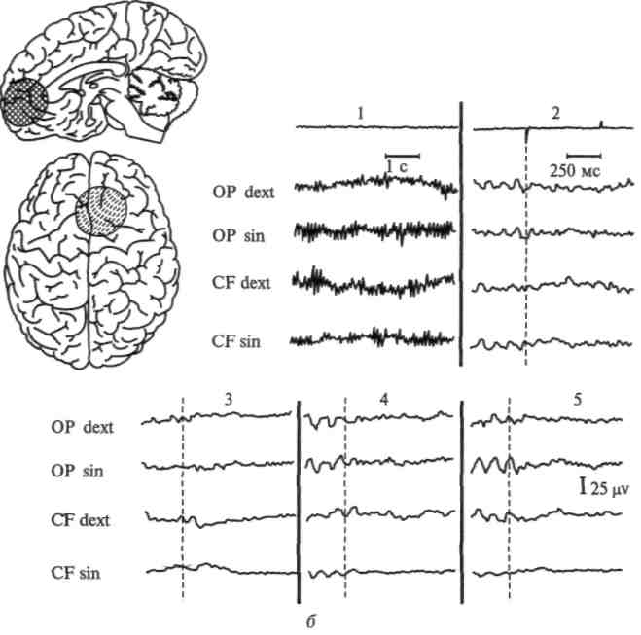
Рис. 86(окончание)
б — у больных с поражением лобных долей. (Введение речевых инструкций
ничего не изменило в характере биоэлектрической активности: на сигнальные
стимулы, как и на индифферентные, ВП не превышали уровня фоновой
электрической активности)

Характерно, что во всех описанных случаях поражение лобных долей мозга приводит к нарушению лишь сложных, вызываемых с помощью речи, форм активации, составляющих психофизиологическую основу произвольного внимания: элементарные формы ориентировочного рефлекса (или непроизвольного внимания) не только остаются сохранными, но и нередко даже патологически усиливаются.

198

Итак, анализ физиологических данных убедительно показывает, что лобные доли мозга, и особенно их медиально-базальные отделы, являются корковым аппаратом, регулирующим состояние активности. Они играют решающую роль в обеспечении одного из важнейших условий сознательной деятельности человека — создании необходимого тонуса коры и модифицируют состояние бодрствования в соответствии с задачами, которые ставятся перед индивидуумом.

ЛОБНЫЕ ДОЛИ И РЕГУЛЯЦИЯ ДВИЖЕНИЙ И ДЕЙСТВИЙ

Лобные доли мозга, играющие столь значительную роль в регуляции оптимального тонуса коры, являются аппаратом, обеспечивающим формирование стойких намерений, определяющих сознательное поведение человека. Уже при самом поверхностном наблюдении за общим поведением больных с массивными поражениями лобных долей мозга становится очевидным нарушение у них замыслов и намерений.

Больные с наиболее массивными поражениями, сопровождающимися значительными перифокальными или общемозговыми изменениями (например, общей гипертензией или интоксикацией), обычно пассивно лежат, не выражая никаких желаний и просьб; даже голод не выводит их из этого состояния, описываемого в клинике как апатико-акинетико-абулический синдром.

Было бы, однако, неверным думать, что этот синдром отражает нарушение всех форм поведения. Как показывает опыт, у больных существенно нарушаются лишь высшие формы организации сознательной деятельности, в то время как более элементарные уровни их активности остаются сохранными. Это можно увидеть, наблюдая ориентировочные реакции таких больных на побочные, не связанные с намерениями раздражители.

Больной часто не может выполнить задания, не отвечает на вопросы и, казалось бы, не обращает никакого внимания на собеседника. Однако если во время исследования раздается скрип двери и в палату входит няня, его глаза тут же поворачиваются к ней, иногда он непроизвольно откликается на ее беседу с другими больными. Стоит только врачу задать вопрос не ему, а его соседу, он может вмешаться в разговор, и опытные врачи хорошо знают, что беседа с соседом — наилучший способ вызвать активацию речевой деятельности у таких больных. Мы видим, таким образом, что массивные поражения лобных долей мозга приводят к опущению лишь наиболее сложных форм регуляции сознательной деятельности и прежде всего тех из них, которые направляются активирующим влиянием мотивов, сформулированных при помощи речи.

199

Нарушение функций лобных долей приводит к распаду сравнительно сложных программ деятельности и к замене их либо более простыми «полевыми» формами поведения, либо инертными стереотипами, потерявшими связь с ситуацией.

В качестве примера можно описать следующую ситуацию.

Предложим больному с массивным поражением лобных долей мозга поднять руку. Если его рука лежит на одеяле и если, таким образом, выполнение действия облегчено, нужное движение начинает выполняться, но почти сразу же замедляется, и больной, продолжая повторять «да, да... поднять руку...», перестает выполнять требуемое движение.

Значительно более резко распад произвольного действия выявляется, если тот же приказ будет адресован больному, рука которого находится под одеялом. В этом случае адекватное выполнение действия предполагает более сложную программу движений, часть из которых не фигурирует в инструкции: больной должен сначала вынуть руку из-под одеяла и лишь затем поднять ее. Эта программа оказывается недоступной больному, и он, эхолалично повторяя «да, да... поднять руку...», не производит никакого движения. Очень часто требуемое речевой инструкцией действие замещается другим, более привычным и хорошо упроченным. Так, больной, которому предлагается зажечь свечу, успешно зажигает спичку, но вместо того чтобы поднести ее к свече, которую он держит в руке, берет свечу в рот и начинает «раскуривать» ее как папиросу; новое и относительно мало упроченное действие заменяется, таким образом, хорошо упроченным стереотипом.

Подобные нарушения сложной программы действия в виде замены его элементарным «полевым» поведением можно наблюдать у многих больных с выраженным лобным синдромом. Так, один из больных, посмотрев на кнопку звонка, тянулся к ней и нажимал, а когда на звонок приходила няня, не мог объяснить, зачем он ее звал. Другой больной, которому было разрешено выйти из кабинета обследовавшего его врача, увидев открытые дверцы шкафа... вошел в шкаф. Третий больной с выраженным лобным синдромом, которого послали в палату за папиросами, сначала пошел в нужном направлении, но, встретив идущую навстречу группу больных, повернул и пошел за ними, хотя хорошо помнил данную ему инструкцию.

Подобные нарушения заданной программы действий часто наблюдаются и в более сложных жизненных ситуациях. Так, например, больной с выраженным лобным синдромом после выписки из госпиталя изъявил желание ехать домой, но, не доехав до своего города, вслед за своим спутником вышел на другой станции и поступил на работу в сапожную мастерскую.

Внутренние механизмы такого распада поведения можно проследить и в экспериментальных условиях.

200

Предложим больному с массивным лобным синдромом поднять руку, воспроизводя движение исследующего его врача. Такое имитационное, или эхопраксическое, действие выполняется больным без всякого труда. Если, однако, предъявить больному речевую инструкцию, содержание которой расходится с непосредственно воспринимаемым сигналом, больной, как правило, оказывается не в состоянии выполнить ее. Если, например, предложить больному «конфликтную» инструкцию: «В ответ на поднятый кулак поднимите палец», — больной, которому нужно перекодировать воспринимаемый сигнал и выполнить действие в соответствии с условным значением сигнала, подняв палец один раз, сразу же начинает эхопраксически поднимать кулак, заменяя требуемое инструкцией действие эхопраксическим движением. Характерно, что и в этом случае больной помнит и может повторить речевую инструкцию, но она быстро теряет регулирующее значение и заменяется элементарным подражательным движением.

Аналогичное можно наблюдать, если предложить больному в ответнаодин сигнал постучать два раза, а в ответ на два сигнала — один раз или при коротком световом сигнале давать длительный, а при длительном сигнале— короткий нажим. Как показали наблюдения (Е.Д.Хомская, 1966; М. Марушевский, 1966), подобные инструкции даже у больных с относительно стертым лобным синдромом выполняются лишь в течение короткого времени: очень быстро реакция уподобляется наглядно воспринимаемым сигналам (рис. 87).

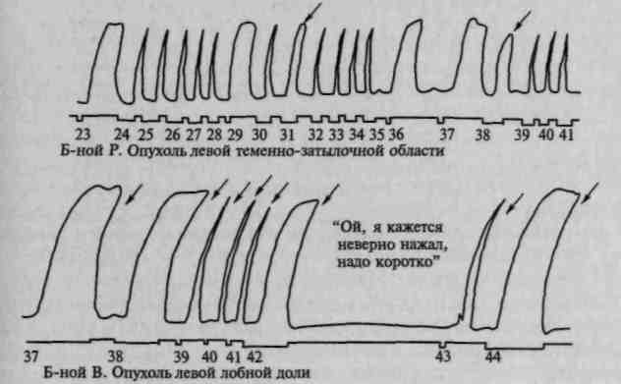
Рис. 87. Эхопраксический характер двигательных реакций у больного с массивной опухолью левой теменно-затылочной и левой лобной доли
(по М. Марушевскому). Больной должен в ответ на короткий сигнал
нажимать длительно, в ответ на длительный сигнал — быстро. Вместо
требуемой реакции — уподобление движения сигналу

Характерно, что попытки использовать собственную речь больного в качестве регулятора поведения не приводят к компенсации дефекта: больной либо правильно повторяет инструкцию, но не подчиняет ей свои движения, либо его речь сама перестает соответствовать инструкции.

На рисунке 88 показано, что если больной с поражением теменной области, испытывающий затруднения при воспроизведении заданного ритма движений (нажимать один раз сильно и два раза слабо), успешно корригирует этот дефект, включая самокоманду (рис. 88, а), то больной с массивным поражением лобной доли не может сделать этого и даже, повторяя команду правильно, продолжает инертно осуществлять одинаковые движения (рис. 88, б).

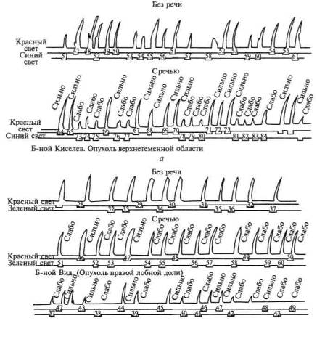
Б-ной Крут. (Опухоль правой лобной доли)
б
8. Регуляция двигательного ритма собственной речевой командой у больного с поражением (по Е.Д.Хомской):
а — теменной; б — лобной области. Выполнение ритма «сильно—слабо—слабо»
корригируется при введении самокоманды у больного с поражением теменной
области и не корригируется у больного с опухолью лобной области

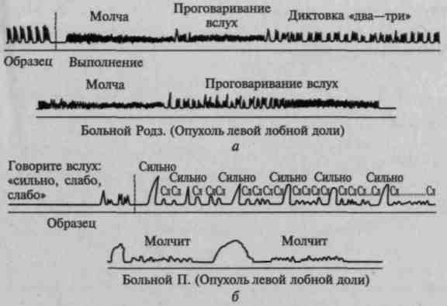
Рис. 89. Нарушение регулирующего влияния речи на выполнение
двигательных ритмов при массивных поражениях лобных долей мозга
{по В.Н.Княжеву). Больному предлагается выполнять двигательный
ритм — один сильный удар и два слабых — молча и сопровождая
двигательные реакции речевыми реакциями: «раз, два, три»
и «сильно—слабо—слабо»:
а — проговаривание ритма вслух («раз, два, раз, два, три») не приводит к
нужному эффекту. Диктовка экспериментатора восстанавливает двигательный
ритм; 6 — патологическая инертность речевых реакций при выполнении
двигательных ритмов (число речевых ответов «слабо» увеличивается). При
исключении речевых реакций двигательный ритм полностью нарушается

202

Еще один пример дан на рисунке 89: больной с массивным поражением левой лобной доли не может выстукивать ритм «сильно—слабо—слабо», заменяя его сплошным постукиванием; при переходе к самокоманде та же инертность обнаруживается и в речи, где постепенно возрастает число речевых звеньев («сильно —слабо—слабо», «сильно—слабо —слабо —слабо», «сильно—слабо-слабо—слабо—слабо...» и т.д.).

Такой переход с уровня регулируемых речью условных действий на гораздо более элементарный уровень непосредственных эхоп-раксических реакций, или замена программы действий инертным стереотипом, является типичным симптомом распада произвольных движений у больных с массивным поражением лобных долей мозга.

Еще более отчетливо нестойкость заданной больному программы выступает в условиях, способствующих «всплыванию» хорошо упроченных в прошлом опыте стереотипов.

203

Больному с травматической кистой, замещающей обе лобные доли, предлагается нарисовать три квадрата. Он делает это, но затем обводит всю оставшуюся часть листа, рисуя большой дополнительный квадрат. Исследующий говорит тихим голосом своему сотруднику: «Вы читали сегодня в газетах, что заключен пакт?» Слыша это, больной немедленно пишет внутри большого квадрата «Акт №...». Экспериментатор шепотом говорит своему сотруднику: «Смотрите, это прямо как у животных с экстирпацией лобных долей...». Больной, воспринимая слово «животное», пишет «о животноводстве». «Как фамилия этого больного?» — спрашивает экспериментатор у сотрудника. Больной сразу же вписывает в квадрат «Ермолов» (рис. 90, а).

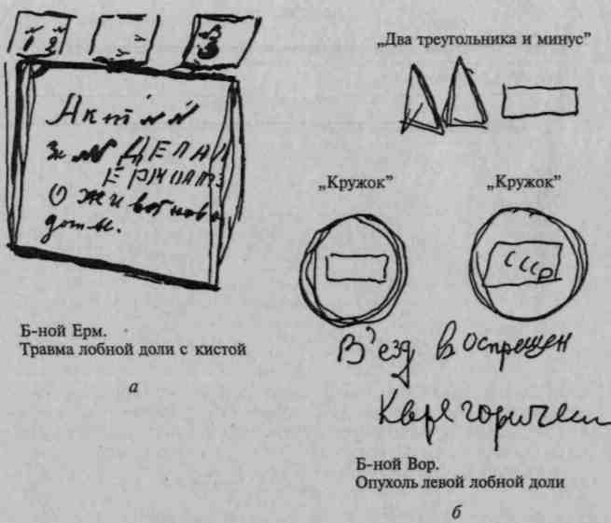
Рис. 90. Нарушение программ выполнения задания больными
с поражением обеих лобных долей мозга (объяснение в тексте)
(а — больной Ерм., б— больной Вор.)

Больному с двусторонней опухолью префронтальной области, по профессии шоферу, предлагается нарисовать два треугольника и знак «минус». Он делает это, придавая, однако, «минусу» замкнутую форму, повторяющую форму прямоугольника. Ему предлагается нарисовать круг. Он рисует круг, но тут же рисует внутри его прямоугольник и пишет: «Въезд запрещен категорически», воспроизводя тем самым хорошо знакомый шоферу знак. Настойчивое предложение нарисовать «только круг» вызывает лишь повторное воспроизведение стереотипа (рис. 90, б).

204

В опытах, в которых больному предлагается выполнять по речевой инструкции те или иные рисунки, задание нередко скоро замещается бесконтрольными ассоциациями.

Приведем лишь два примера, иллюстрирующих распад программ у больных с выраженным лобным синдромом.

На рисунке 90 мы приводим выдержки из протокола опыта, проведенного нами еще в 1941 г. вместе с проф. Б.В.Зейгарник.

Распад программы у больных с массивными поражениями лобных долей мозга может вызываться не только факторами «полевого поведения», при которых выполнение программы срывается непосредственными впечатлениями или бесконтрольно всплывающими побочными ассоциациями. Столь же часто выполнение программы замещается бесконтрольно всплывающими инертными стереотипами, образовавшимися в ходе исследования больного. Патологическая инертность раз возникших стереотипов сближает поражения префронтальных отделов мозга с описанными случаями массивных поражений премоторной области. Принципиальное отличие заключается в том, что если при поражении премоторной области патологическая инертность захватывает лишь исполнительное звено действия, не нарушая выполнения всей программы, то при массивном поражении лобных долей она захватывает и механизмы, ответственные за формирование программы действия.

В наиболее простых формах замену заданной программы инертными стереотипами можно проследить в опытах с системой условных реакций. Если предложить больному с поражением лобных долей мозга в ответ на одно постукивание поднимать правую, а в ответ на два постукивания — левую руку, он обычно правильно начинает выполнять задание. Однако если оба сигнала предъявляются ему несколько раз поочередно, а затем порядок чередования ломается (например, после серии 1 — 2, 1 — 2, 1 — 2 следует 2—1 — 1, 2—1 — 1 и т.д.), больной, не обращая никакого внимания на изменение, продолжает поочередно поднимать то левую, то правую руку, стереотипно воспроизводя прежде принятый порядок движений.

И в данном случае, как показывает проверка, имеет место не столько забывание инструкции (больной обычно правильно воспроизводит формулу словесной инструкции), сколько утрата ее регулирующей роли и замена нужной программы инертным двигательным стереотипом.

С наибольшей отчетливостью этот симптом проявляется в опытах с выполнением графических проб.

205

На рисунке 91 приводятся рисунки больного с интрацеребральной опухолью и больного с массивной травмой левой лобной области. Мы видим, что выполнение первого и второго рисунков не представляет для больных сколько-нибудь заметного труда; зато все дальнейшие задания замещаются у них инертным повторением раз возникшего стереотипа: больной, раз нарисовавший крест, продолжает рисовать его при предложении нарисовать круг, а больной, нарисовавший круг или квадрат, продолжает повторять тот же рисунок при любом другом задании. Иногда инертно повторяется не конкретная фигура, а определенное геометрическое свойство фигуры (например, замкнутость) и т.п.

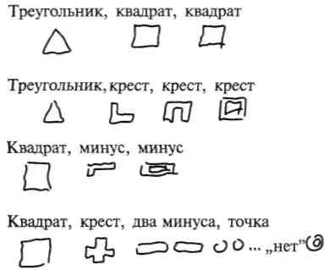
Рис. 91. Распад выполнения программ в результате патологической инертности раз возникших стереотипов у больных с массивными поражениями лобных долей мозга
«Лучше так!»

Характерно, что во всех этих случаях в отличие от глубоких поражений премоторной области, вовлекающих подкорковые узлы, сколько-нибудь выраженные признаки двигательного возбуждения (бесконтрольные лишние штрихи) отсутствуют и патологической инертностью характеризуются не столько отдельные движения, сколько способы или системы действий. На рисунке 92 мы даем примеры двух видов патологической инертности движений у больных с поражением лобных долей мозга.

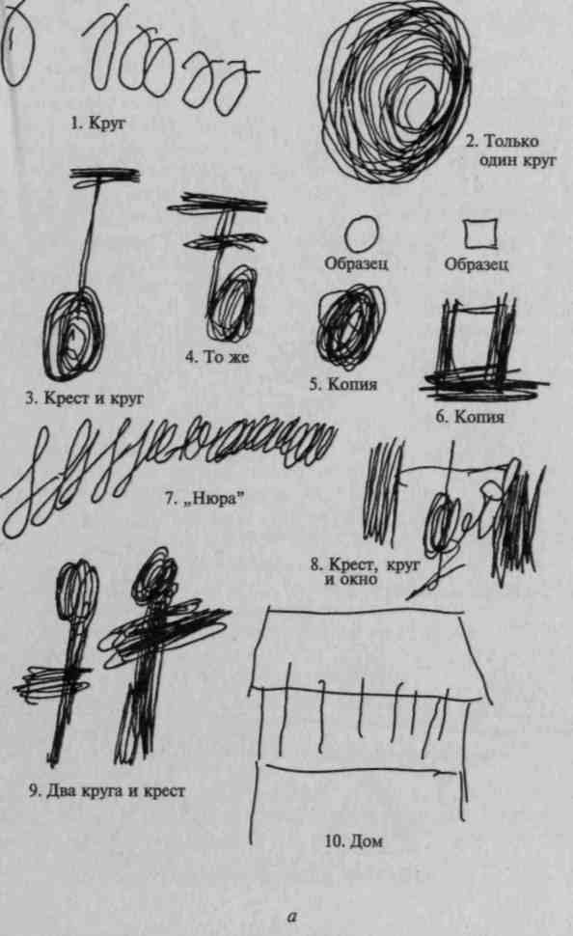
Рис. 92, а. Тип патологической инертности, возникающей в случае
глубоких поражений отделов мозга, вовлекающих подкорковые
двигательные узлы

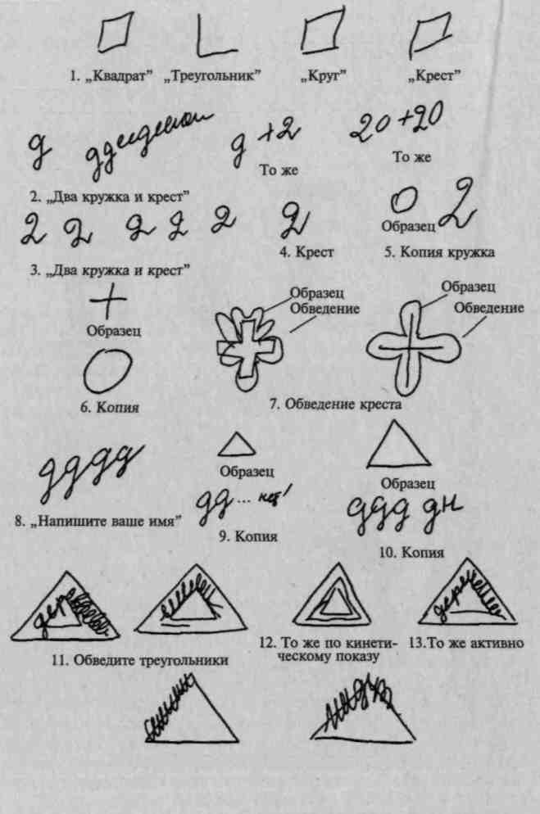
14. Обведите контур треугольника (через 30 с) 6
Рис. 92, б. Тип патологической инертности, возникающей в случае массовых поражений конвекситальных отделов префронтальной области
мозга

Наиболее существенная особенность рассматриваемых нами случаев заключается в том, что больные с массивным (чаще всего двусторонним) поражением лобных долей мозга не только теряют заданную программу, но и не замечают допускаемых ими ошибок, иначе говоря, у них утрачивается не только регуляция, но и контроль над своими действиями. Нарушение операции сличения эффекта выполняемого действия с исходным намерением, или распад функции акцептора действия (П. К. Анохин), является одним из наиболее важных признаков поражения лобных долей мозга.

Как показывают специальные опыты, этот дефект часто ограничивается анализом собственных действий. Больной с массивным поражением лобных долей, не замечающий своих собственных ошибок, способен отметить аналогичные ошибки, допускаемые другим лицом (К. Р.Лурия, К. Прибрам, Е.Д.Хомская, 1964; В.В.Лебединский, 1966; А. Р.Лурия, 1970).

206

3 ЛОБНЫЕ ДОЛИ И РЕГУЛЯЦИЯ МНЕСТИЧЕСКИХ И ИНТЕЛЛЕКТУАЛЬНЫХ ДЕЙСТВИЙ

Только что описанная функция программирования, регуляции и контроля, обеспечиваемая работой лобных долей мозга, распространяется и на мнестико-интеллектуальные процессы.

У больных с поражением лобных отделов мозга фонетическая, лексическая или логико-грамматическая функции речи остаются сохранными. Однако, как уже указывалось ранее, поражение лобных долей приводит к грубейшему нарушению регулирующей функции речи, к распаду возможности направлять и регулировать поведение как с помощью чужой, так и с помощью собственной речи.

Вопросам генеза регулирующей функции речи и ее нарушений при аномальном развитии и при патологии лобных долей мозга было посвящено значительное число публикаций (А. Р.Лурия, 1959, 1960, 1963, 1969, 1970; А.Р.Лурия, Е.Д.Хомская, 1964, 1966).

Вопреки многим предположениям, высказывавшимся в литературе, поражение лобных долей не приводит к первичным нарушениям памяти; это видно хотя бы из того, что хорошо упроченные в прошлом опыте стереотипы могут сохраняться у таких больных довольно долго. Однако в этих случаях существенно страдает другая сторона мнестической деятельности, а именно возможность создавать прочные мотивы запоминания и поддерживать активное напряжение, необходимое для произвольного запоминания, а также возможность переключения от одного комплекса следов к другому. В результате процесс запоминания и воспроизведения материала существенно нарушается. Все это свидетельствует о том, что при поражении лобных долей мозга страдает не первичная основа памяти, а сложная мнестическая деятельность в целом.

Основные особенности нарушения мнестической деятельности при поражении лобных отделов мозга выявляются уже в простых опытах с заучиванием ряда, состоящего из 8 — 10 словесных или наглядных элементов. Как правило, нормальный испытуемый прочно удерживает данную ему мнестическую задачу, стремится запомнить соответствующий ряд и, если оказывается не в состоянии сделать это сразу, начинает активно заучивать его, с каждым повторением наращивая число воспроизводимых элементов.

Больной с поражением лобных долей мозга, как правило, легко удерживает то число элементов предъявленного ему ряда, которое может запечатлеться непосредственно, без усилий (при ряде из 10 слов непосредственно запечатлеваются 4—5 элементов); однако при дальнейших предъявлениях серии он не увеличивает

209

количества воспроизводимых слов, объем воспроизведения остается на уровне 4—5 элементов. На кривой заучивания у больного с поражением лобных долей мозга можно видеть своеобразное «плато», характеризующее инактивный тип мнестических процессов (рис. 93).

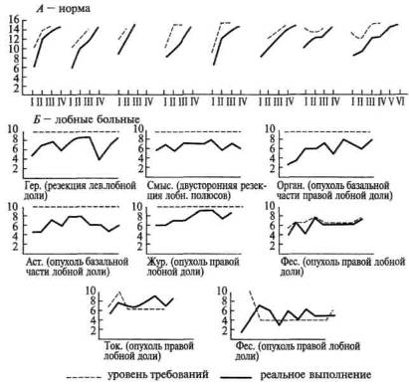
Рис. 93. Кривые заучивания ряда из 10 слов: А — в норме; Б — у больных с поражением лобных долей мозга

Еще более отчетливо дефекты мнестической деятельности у больных с поражением лобных долей мозга выступают в опытах, где требуется переключение от воспроизведения одной группы элементов к другой. Так, например, если предложить больному воспроизвести одну короткую серию слов (например, «дом—лес— кот»), а затем вторую (например, «путь—ночь—стол»), после чего попросить его припомнить первую серию, то окажется, что следы слов второй серии настолько инертны, что больной будет инертно воспроизводить «путь —ночь—стол».

210

В случаях наиболее массивных поражений лобных долей мозга инертность наблюдается и при воспроизведении фраз. Так, больной, повторив после фразы «девочка пьет чай» фразу «мальчик ударил собаку», вместо первой фразы продолжает упорно повторять «мальчик ударил собаку» или «мальчик... пьет чай». Число таких персевераций у больных с поражением лобных долей более чем вдвое выше, чем у больных с поражением задних отделов мозга (А.Р.Лурия, 1971; Н. А. Акбарова, 1971; Фам Мин Хак, 1971; А.Р.Лурия, 1973).

Аналогичные нарушения отмечаются и в интеллектуальной деятельности больных с поражением лобных долей мозга, начиная от наиболее простых и наглядных ее форм и кончая сложными видами отвлеченной дискурсивной деятельности. Нарушается, как правило, программа действий, включенных в состав интеллектуального акта, и больной заменяет подлинную интеллектуальную деятельность либо серией импульсивно возникающих фрагментарных догадок, либо же воспроизведением инертных стереотипов.

Ниже приводятся несколько примеров, иллюстрирующих характер нарушения интеллектуальной деятельности у больных с поражением лобных долей мозга.

Наиболее простой формой наглядного мышления является процесс анализа содержания сколько-нибудь сложной сюжетной картины. Для понимания содержания такой картины испытуемый должен выделить ее детали, сопоставить их друг с другом, создать некоторую гипотезу о ее смысле и затем сверить эту гипотезу с реальным содержанием картины. Подобная активная деятельность, характерная для нормального испытуемого (и в усиленных, гротескных, формах выступающая иногда у больных с поражением задних отделов мозга и нарушением зрительных синтезов), часто резко нарушена у больных с массивным поражением лобных долей мозга. Вместо того чтобы внимательно рассматривать картину, выделять и сопоставлять ее детали и лишь в результате такой работы приходить к предположению о ее содержании, такие больные по одной детали, импульсивно, без дальнейшего анализа высказывают предположение о содержании всей картины. Естественно, что такое импульсивное предположение оказывается, как правило, ложным, однако отсутствие деятельности контроля, состоящей в сличении высказанной гипотезы с реальной картиной, устраняет возможность появления у больного каких-либо сомнений в правильности оценки и тем более коррекции неверного предположения.

На рисунке 94 приводится пример, достаточно четко иллюстрирующий упомянутое выше. Больному с поражением лобных долей мозга предъявляется картина, изображающая человека, провалившегося сквозь лед; к нему бегут люди, пытающиеся его спасти. На льду вблизи проруби видна надпись «Осторожно!» Вдали виден город. У больного процесс анализа картины выпадает: увидев надпись «Осторожно!», он сразу же заключает: «Ток высокого напряжения!» или «Зараженная местность!»; увидев милиционера, бегущего спасать тонущего, он сразу же говорит: «Война!», а увидев стены города с главками церквей, — «Это Кремль!»

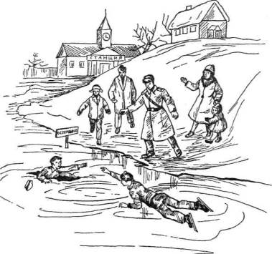
Рис. 94. Сюжетная картинка, применяемая для исследования нарушений наглядного мышления у больных с поражением лобных долей

211

Процесс наглядного мышления заменяется здесь элементарным угадыванием или фрагментарными оценками, и организованная интеллектуальная деятельность становится недоступной.

Мы можем приблизиться к пониманию механизмов этих нарушений, регистрируя движения глаз в процессе рассматривания сложной сюжетной картины с помощью либо методики, предложенной А.Л.Ярбусом (1956), либо методики, разработанной А.Д. Владимировым (1962, 1972).

Рисунок 95 позволяет детально проследить процесс рассматривания сложной сюжетной картины И.Е.Репина «Не ждали» нормальным испытуемым (рис. 95, а) и больным с поражением лобных долей мозга (рис. 95, б). Мы видим, что у нормального испытуемого каждый новый вопрос о содержании картины изменяет направление поисков — меняется траектория движений взора. Так, при вопросе о возрасте изображенных на картине людей взор фиксирует их головы, при вопросе о том, как они

212

одеты — их платье, при вопросе о том, богато или бедно живет семья, — обстановку; при вопросе «сколько лет заключенный, вернувшийся домой, провел в тюрьме?», взор испытуемого активно начинает сравнивать возраст каждого из изображенных на картине лиц.

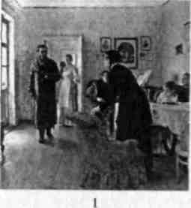
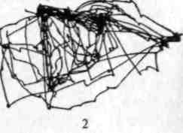
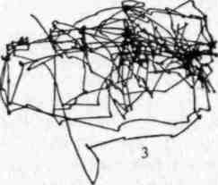
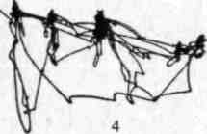
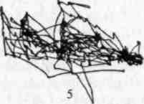
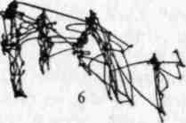
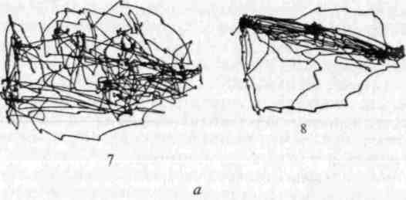

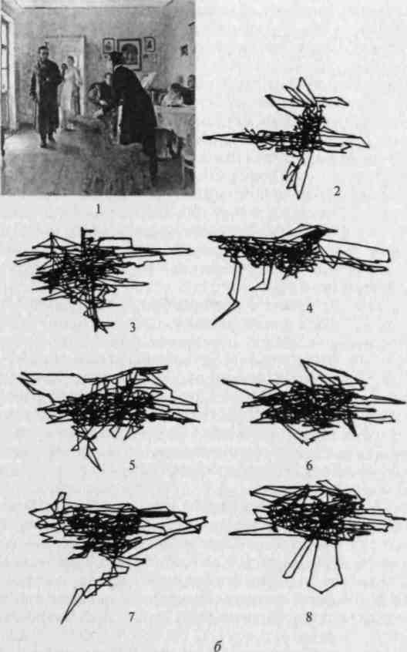
Рис. 95. Движения глаз при рассматривании картины И. Е. Репина «Не ждали» в условиях различных инструкций:
а — нормальный испытуемый; б — больной с массивным поражением -лобных
долей (по Б.А.Карпову и А.Л.Ярбус). 1 — образец — картина; 2 — при свободном
рассматривании; 3 — после инструкции оценить материальное положение
семьи; 4 — после инструкции определить возраст изображенных лиц;
5 — после инструкции выяснить, чем занималась семья до прихода того,
кого «не ждали»; 6 — после инструкции запомнить одежду изображенных лиц;
7 — после инструкции запомнить изображение людей и предметов в комнате;
8 — после инструкции определить, сколько времени отсутствовал
тот, кого «не ждали»

Иначе протекает процесс рассматривания картины у больного с массивным поражением лобных долей мозга. Он фиксирует какой-то один ее пункт и сразу же отвечает на вопрос первой приходящей в голову догадкой. Изменение вопроса не влияет на направление его взора.

Еще более отчетливо нарушения мышления у больных с поражением лобных долей мозга выступают в процессе решения вербальных задач, ив частности при решении арифметических примеров, требующих постоянного переключения с одной операции на другую.

Удобным методом исследования дефектов счетных операций при поражении лобных долей являются опыты с продолженным, серийным счетом (например, последовательное вычитание от 100 по 7 или от 100 по 13). Сами счетные операции не представляют для больных с лобным синдромом сколько-нибудь заметного труда, и в этом состоит их отличие от больных с поражением затылочно-теменных систем и нарушением симультанных синтезов. Однако процесс постоянного переключения при серийном счете оказывается для них недоступным, и выполнение задания сводится к замене целостных операций фрагментарными действиями (например, типичная ошибка 93 — 7 = 84 является результатом такой последовательности действий: 7 = 3 + 4; 93 — 3 = 90; переход через десяток с прямым переносом оставшегося компонента — 80 + 4 = 84).

В других случаях на выполнение задания влияет инерция стереотипа, благодаря чему последовательное вычитание превращается в повторение однотипных конечных чисел (100 — 7 = 93...83... 73... 63 и т.д.). Характерно, что больные, подменяющие выполнение сложной программы инертным стереотипом, не замечают своих ошибок.

В еще более отчетливой форме процесс нарушения интеллектуальной деятельности у больных с поражением лобных долей мозга выступает при решении сравнительно сложных задач (А.Р.Лурия, Л.С.Цветкова, 1966, 1967).

Как известно, для того чтобы решить задачу, испытуемый должен предварительно проанализировать элементы условий, составить определенный план (стратегию) решения задачи, выполнить соответствующие этому стратегическому плану операции и сверить полученные результаты с исходными условиями.

Именно этот процесс составления и выполнения программы нарушается у больных с поражением лобных отделов мозга.

213

Если задача проста и решается одним действием (например, задача типа: «У Оли — 3 яблока, у Кати — 4 яблока. Сколько яблок у обеих?»), никаких трудностей в решении задачи не возникает.

Если же задача относительно сложна и для ее решения нужно составить программу из нескольких последовательных действий, выбрав нужные операции из ряда возможных, ситуация резко изменяется. Прочитав условия задачи, больной оказывается не в состоянии правильно повторить их, обычно опуская самую важную часть задачи — ее конечный вопрос или подменяя вопрос инертным воспроизведением одного из элементов условий (например, он так повторяет задачу «На двух полках было 18 книг, но не поровну: на одной полке было в 2 раза больше книг, чем на другой. Сколько книг было на каждой полке?»: «На двух полках было 18 книг, на одной — в 2 раза больше, чем на другой. Сколько книг было на обеих полках?»).

Однако даже правильное повторение условия задачи не обеспечивает дальнейшего правильного ее решения. Повторив условие задачи, больной не создает программы (стратегии) решения и заменяет его фрагментарными, не подчиненными общему плану операциями. Так, он следующим образом «решает» приведенную выше задачу: «Ну ясно... 18 книг... на одной в 2 раза больше... значит, 36... а 36 и 18 = 54!..» Попытка вызвать у больного сомнения в правильности такого «решения» не приводит ни к каким результатам. Больной не сличает проделанных операций с исходными условиями, не ощущает противоречий между полученными результатами и условиями.

Помочь больному решить задачу, как это показала Л. С. Цветкова (1966, 1972), можно только раздроблением требуемой программы на ряд последовательных вопросов и вынесением вовне каждого звена программы. Однако даже и этот путь оказывается очень трудным для больного с поражением лобных долей мозга, и малейшее сокращение системы внешних опор снова приводит к распаду интеллектуального акта (А. Р. Лурия, Л. С. Цветкова, 1966, 1968).

Наблюдение за решением сложных задач является, пожалуй, наиболее тонким средством диагностики поражений лобных долей мозга.

216

ФУНКЦИОНАЛЬНАЯ ОРГАНИЗАЦИЯ ЛОБНЫХ ДОЛЕЙ И ВАРИАНТЫ ЛОБНОГО СИНДРОМА

Лобные доли являются наиболее поздним и, как говорил Джексон (см. издание 1932 г.), «наименее организованным» образованием мозговой коры, имея в виду минимальную дифференцированность и максимальную взаимную замещаемость ее участков, в силу чего сравнительно небольшие по объему поражения префронтальной коры могут компенсироваться соседними участками и протекать почти бессимптомно (Хэбб, 1945; Хэбб, Пенфилд, 1940).

Именно поэтому нарушения, вызванные поражением лобных долей, выступают с максимальной выраженностью при двусторонних массивных поражениях, протекающих к тому же на фоне общемозговых симптомов (что, например, имеет место при общей гипертензии или интоксикации). Однако все это не означает, что любые по локализации поражения лобных долей мозга вызывают одну и ту же картину поражения и что лобные доли представляют собой одно недифференцированное целое.

Вопрос о функциональной организации лобных долей мозга изучен еще совершенно недостаточно, и поэтому далее будут изложены лишь самые общие представления о вариантах лобного синдрома при поражении отдельных частей лобной области.

Прежде всего следует отчетливо различать симптомы, наблюдающиеся при поражении наружных (конвекситальных) и нижневнутренних (медиобазальных) отделов лобной области.

Конвекситальные отделы лобной коры имеют теснейшую связь с двигательными образованиями передних отделов мозга; они отличаются той же вертикальной исчерченностью и имеют интимные связи с моторной зоной коры и подкорковыми образованиями экстрапирамидной системы. Поэтому поражения конвекситальных отделов лобной доли, и особенно премоторной и префронтальной зон, как правило, вызывают отчетливые нарушения организации движений и действий, распад двигательных программ и нарушение контроля над протеканием двигательного поведения человека.

С особенной отчетливостью все эти нарушения выступают при поражениях конвекситальных отделов лобных долей доминантного (левого) полушария, которые тесно связаны с мозговой организацией речевых процессов и функциональная дезорганизация которых приводит к особенно отчетливой дезорганизации как самой речевой деятельности, так и актов поведения, в регуляции которого активное участие принимает речевая система. Нарушение речевой деятельности, возникающее при поражении конвекситальных отделов левой лобной доли, выступает как в виде повышенной патологической инертности самих речевых процессов, в утрате их регулирующей роли (А. Р. Лурия, 1961, 1962, 1969, 1970; А.Р.Лурия, Е.Д.Хомская, 1964, 1966), так и в виде своеобразной инактивности речевых процессов, выражающейся в невозможности развернутого спонтанного речевого высказывания, в своеобразной речевой адинамии, или лобной динамической афазии (А. Р. Лурия, 1963). Детальному анализу этой формы речевых расстройств посвящен ряд работ (А. Р. Лурия, 1947, 1966, 1970; А.Р.Лурия, Л. С. Цветкова, 1968).

217

Базальные (или орбитальные) и медиальные отделы лобных долей мозга имеют совсем иную функциональную организацию, чем конвекситальные отделы, и их поражения вызывают иную симптоматику. Эти отделы имеют тесные связи с аппаратами ретикулярной формации и лимбической области мозга. По своей цито-архитектонике они отличаются от корковых отделов двигательного анализатора, передней центральной извилины и премоторной области мозговой коры. Поражения этих областей лобной доли не сопровождаются явлениями дезавтоматизации движений, патологической инертности движений и действий и даже нарушением выполнения сложных двигательных программ. У больных с массивными поражениями базальных и медиальных отделов лобной области (кровоизлияниями, сосудистыми спазмами или опухолями) отсутствуют, как правило, какие-либо нарушения праксиса и сколько-нибудь заметные дефекты в организации двигательного поведения (А. Р. Лурия, 1969, 1970; А. Р. Лурия, А. Н. Коновалов, А. Я. Подгорная, 1970).

Базальные отделы лобной коры имеют тесную связь с образованиями первого функционального блока головного мозга и с некоторыми лимбическими образованиями древней коры (в частности миндалевидным телом и другими образованиями висцерального мозга). Поэтому поражение их наряду с нарушениями обоняния и зрения приводит к отчетливым явлениям общего расторможения и грубого изменения аффективных процессов.

Явления расторможения, возникающие при поражении орбитальной коры обезьян, хорошо прослежецы в работах Ю. М. Конорского (1961), Конорского и Лавицкой (1964), Брутковского (1966) и многих других авторов. Аффективные расстройства, принимающие форму бурных аффективных вспышек и грубого изменения характера, относятся к наиболее четким симптомам поражения орбитальной коры и хорошо описаны в литературе (Л.Вельт, 1888; Фейхтвангер, 1923; Клейст, 1934; Райлендер, 1939; и др.).

Нарушения интеллектуальной деятельности при поражениях орбитальных отделов лобных долей мозга носят совершенно иной характер, чем при нарушениях их конвекситальных отделов; лишь изредка наблюдаются признаки адинамии мышления и инертности раз возникших стереотипов, характерные для больных с поражениями конвекситальных отделов, интеллектуальные операции остаются потенциально сохранными и нарушаются лишь вследствие повышенной расторможенности психических процессов, лишающей больного возможности осуществлять планомерную и организованную интеллектуальную деятельность (А.Р.Лурия, Л. С. Цветкова, 1966, 1967).

218

Иной синдром возникает при поражениях медиальных отделов лобных долей мозга. Он выявляется как при опухолях медиальных отделов лобных долей мозга (А. Р. Лурия, Е. Д. Хомская, С. М. Блинков, М.Кричли, 1967), так и в клинике аневризм передней соединительной артерии, сопровождающихся спазмом обеих передних мозговых артерий (А. Р.Лурия, А. Н. Коновалов, А. Я. Подгорная, 1970).

Медиальные отделы лобных долей мозга ряд авторов считают частью лимбической системы (Наута, 1964, 1971; Прибрам, 1971), тесно связанной с образованиями ретикулярной формации.

Поражения этих отделов мозга приводят к снижению тонуса коры и к выраженным нарушениям регулирующих и модулирующих влияний лобной коры на неспецифические образования мозга (Е.Д.Хомская, 1971, 1972). Снижение тонуса коры у подобных больных приводит к нарушению состояний бодрствования, а иногда к появлению онейроидных состояний, характерных для поражения лимбической области мозга. Особенностью состояний пониженного бодрствования, возникающих при поражениях медиальных отделов лобных долей мозга, является то, что они протекают на фоне характерного для патологии лобных долей мозга снижения критики, т. е. нарушения аппарата акцептора действия, обеспечивающего контроль над протеканием сознательных процессов.

Вот почему основной симптом поражения медиальных отделов лобных долей мозга мы обозначили как нарушение избирательности, селективности психических процессов (А.Р.Лурия, Е.Д.Хомская, С. М. Блинков, М. Кричли, 1967). Он проявляется в том, что больной теряет четкую ориентировку в окружающем, в своем прошлом, у него возникают бесконтрольные конфабуляции и его сознание оказывается нестойким, а иногда и глубоко нарушенным.

Другой стороной этого синдрома являются грубейшие нарушения памяти, что также приводит к явлениям спутанности сознания и конфабуляциям.

Эти явления будут служить предметом рассмотрения в следующей главе, и поэтому мы не будем останавливаться на них сейчас подробно.

Глава VI
МЕДИОБАЗАЛЬНЫЕ ОТДЕЛЫ КОРЫ, ПРАВОЕ ПОЛУШАРИЕ МОЗГА

В этой главе мы вступаем в сферу малоизученных проблем, располагая к тому же средствами, явно недостаточными для того, чтобы получить четкие представления о той роли, которую играют перечисленные в заглавии области мозга в организации психической деятельности человека.

В самом деле, вся нейропсихология фактически построена на данных, полученных при изучении конвекситальных отделов коры больших полушарий, являющихся аппаратами, которые играют основную роль как в приеме и переработке экстероцептивной информации, так и в регуляции движений и действий. Медиальные отделы больших полушарий, в основном состоящие из образований древней коры и в значительной мере включенные в состав первого функционального блока мозга, к обеспечению этих сторон поведения не имеют никакого отношения.

С другой стороны, подавляющее число фактов, на которых основаны представления о мозговых механизмах сознательной деятельности человека, относится к функциям ведущего, левого, полушария, интимно связанного с речевыми процессами. Правое полушарие мозга и его роль в организации сложных форм поведения человека остаются еще совсем не изученными.

Все это создает существенные трудности в изложении материала этой главы, и мы приступаем к ней с полным сознанием ограниченности тех данных, которыми мы располагаем.

МЕДИАЛЬНЫЕ ОТДЕЛЫ КОРЫ И ИХ РОЛЬ В РЕГУЛЯЦИИ ПСИХИЧЕСКИХ СОСТОЯНИЙ

Медиальные отделы больших полушарий по своему происхождению и строению в большей части относятся к образованиям древней, старой и межуточной коры (И.Н.Филимонов, 1949) и сохраняют тесные связи с неспецифическими ядрами зрительного бугра и другими неспецифическими образованиями. Старые авторы объединяли все эти образования под названием обонятельного мозга (что не подтвердилось позднейшими исследовани-

220

ями); новые авторы, учитывая тесную связь их с образованиями верхнего ствола и гипоталамическими структурами, имеющими висцеральные функции, предпочитают применять по отношению к ним понятие «висцеральный мозг».

В ряде работ, начиная от наблюдений Клювера (Клювер, Бюси, 1938; Клювер, 1952) и кончая работами Олдса (1955—1959), Мак-Лина (1954, 1958) и других, установлено, что поражение этих отделов мозга у животных вызывает заметные изменения в биохимических процессах, элементарных потребностях и аффектах.

Все это указывает на то, что основной функцией этих отделов мозга является не столько обеспечение связи с внешним миром (получение и переработка информации, программирование действий), сколько регуляция состояний мозга, модификация тонуса коры, влечений и аффективной жизни. В этом смысле медиальные отделы больших полушарий можно, по-видимому, рассматривать как аппарат, надстроенный над образованиями лимбической системы и ретикулярной формации мозга. Нарушения поведения, которые возникают при их поражениях, резко отличаются от изменений психических процессов, наступающих в результате локальных поражений конвекситальных отделов коры.

Поражения медиальных (или медиобазальных) отделов лобной коры никогда не вызывают первичных нарушений гнозиса и праксиса. Зрительное, слуховое и тактильное восприятие больных остается сохранным. Больные с поражениями этих систем в состоянии выполнять любые сложные движения, у них сохранен прак-сис позы, они легко воспроизводят нужные положения рук в пространстве, хорошо усваивают и повторяют ритмические структуры. Их речь — фонетически и морфологически — остается неизмененной, если отвлечься от ее вялости, а иногда монотонности. Столь же потенциально сохранным остается у больных этой группы письмо, в котором можно заметить лишь признаки легкой истощаемости и быстрого перехода к микрографии, и чтение, в котором трудно отметить какие-либо особенности.

Центральным признаком, характеризующим психические процессы больных этой группы, является отчетливое снижение тонуса, тенденция к акинетическому состоянию, быстрая истощаемость.

Начиная правильно выполнять задание, они быстро обнаруживают замедление всех реакций; затем замедленность ответов нарастает, и больные часто вообще перестают отвечать на вопросы, впадая в инактивное состояние. Иногда такое состояние сопровождается выраженной астенией их моторики, приводящей к явлениям акинезии, близким к ступору (Н. Н. Брагина, 1966). Их голос может становиться вялым, «афоничным». Соответствующая стимуляция извне может на время поднять сниженный тонус. На фоне снижения тонуса у больных обнаруживаются выраженные изменения аффективных процессов.

221

В отличие от больных с отчетливым лобным синдромом они проявляют признаков эмоциональной беспечности или эйфории. В некоторых случаях эмоциональный тонус снижается и начинает граничить с безразличием, в других случаях он носит характер депрессии, тоски, страхов, которые сопровождаются выраженными вегетативными реакциями; иногда у таких больных возникает синдром «катастрофических реакций», «переживаний гибели мира» (Барток, 1926; АХ.Шмарьян, 1949; и др.). Эти особенности аффективных переживаний являются существенным признаком, отличающим данную группу больных от больных с лобным синдромом.

Описанные факты, однако, являются лишь общим фоном для тех нарушений психической деятельности, которые наблюдаются в более стертых формах. Центральными дефектами являются в этих случаях нарушения сознания, с одной стороны, и дефекты памяти —с другой.

Больные разбираемой группы несравненно чаще, чем больные с иной локализацией поражения, проявляют признаки неориентации в окружающем. Часто они недостаточно уверены в том, где находятся: высказывают предположения, что они находятся в больнице или где-то на службе, в поликлинике своего учреждения или дома, что они «только что легли отдохнуть» и т. д. Часто они плохо ориентированы во времени, и если даже они в состоянии приблизительно установить время года или месяц, то делают грубые ошибки, когда у них спрашивают, который час: они называют время, резко расходящееся с действительным.

Они не узнают наблюдающего их врача, иногда принимают его за своего знакомого, говорят, что встречались с ним где-то раньше.

Они не могут рассказать свою биографию, путаются в деталях своего заболевания, иногда включают в свой рассказ конфабуляции. Так, некоторые из больных заявляют, что в коридоре их ждут родственники, что утром они были на работе, что они только что вернулись из командировки и т. п.

Характерно, что такие бесконтрольные конфабуляции, ложность которых не осознается больными, с особенной отчетливостью выступают при поражении передних отделов лимбической области. У больных с глубокими поражениями задних отделов медиальной коры эти конфабуляции отмечаются гораздо реже.

Все эти явления составляют отчетливую картину нарушений сознания, которые в наиболее тяжелых случаях приближаются к онейроидным состояниям; их основным признаком является нарушение избирательности психических процессов, выступающее во всех сферах психической деятельности (А. Р.Лурия, Е.Д.Хомская, С.М.Блинков, М.Кричли, 1967).

Наиболее отчетливым симптомом поражения медиальных отделов больших полушарий являются расстройства памяти, которые отражают общее снижение тонуса коры и не носят того модально-специфического характера, который отличает нарушения мнестических процессов при локальных поражениях конвекситальных отделов мозга.

222

Нарушения памяти, возникающие при поражениях гиппокампа и тех его связей, которые получили в литературе обозначение гиппокампова круга (или «круга Пейпеца»), включающего ядра зрительного бугра, форникс и мамиллярные тела (рис. 96), хорошо известны в литературе. Еще В. М. Бехтерев (1900) обратил внимание на то, что поражение внутренних отделов височной области приводит к нарушениям памяти, иногда напоминающим корсаковский синдром; Грюнталь (1939) отметил, что такие же нарушения памяти могут возникать в результате поражения мамил-лярных тел, которые сосредоточивают волокна, идущие от гиппокампа, а также от других глубоких образований мозга. Наконец, уже в наше время появилась большая серия исследований (Сковилл, 1954; Пенфилд, Милнер, 1958; Сковилл, Милнер, 1957, 1967; Милнер, 1954—1970; Л.Т.Попова, 1964), которые показали, что двустороннее поражение гиппокампа неизбежно приводит к грубым нарушениям памяти.

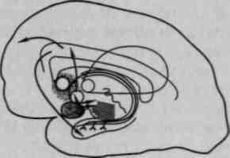
Рис. 96. Схема «гиппокампова круга» («круга Пейпеца»)

Дальнейшие факты были получены в серии наших исследований (Н.К.Киященко, 1969, 1973; А.Р.Лурия, 1971; А.Р.Лурия, А. Н. Коновалов, А.Я. Подгорная, 1970), посвященных детальному анализу нарушений памяти при глубоких поражениях мозга (и в частности при поражении медиальных отделов больших полушарий).

Как показал опыт, больные даже с относительно стертыми поражениями медиальных отделов мозга (например, больные с опухолями гипофиза, выходящими за пределы турецкого седла и влияющими тем или иным образом на медиальные отделы коры), не проявляя никаких дефектов высших психических процессов, часто жалуются на нарушения памяти, причем эти нарушения не выступают в какой-либо одной (зрительной или слуховой) сфере, а носят модально-неспецифический характер. Как показали исследования (Н. К. Киященко, 1969, 1973), эти дефекты проявляются не столько в первичной слабости следов, сколько в их повышенной тормозимости побочными, интерферирующими воздействиями, иначе говоря, в том, что даже малейшее отвлечение тормозит раз возникшие следы.

223

В случаях относительно нерезко выраженных поражений глубоких медиальных отделов мозга повышенная тормозимость следов наблюдается лишь в опытах с удержанием относительно сложных, изолированных рядов элементов (слов, грамматических форм), но при запоминании организованного материала (фраз, рассказов) такие нарушения памяти не проявляются. Характерно, что эти больные не обнаруживают сколько-нибудь выраженных явлений спутанности или нарушения ориентации в окружающем.

В случае более массивных поражений, например при массивных интерцеребральных опухолях мозга, расположенных по средней линии и вовлекающих оба полушария (опухоль прозрачной перегородки, мамиллярных тел), положение значительно меняется, симптомы нарушения памяти, сохраняя модально-неспецифический характер, становятся грубее. Больные хорошо образуют простые сенсомоторные структуры (например, у них легко вызывается контрастная иллюзия неравенства двух одинаковых шаров после того, как им предлагается несколько раз ощупывать одной рукой больший, другой — меньший шар).

Такие больные могут хорошо удерживать сходство или различие двух геометрических фигур, предъявляемых с интервалом в 1—1,5 мин (опыт Ю. М. Конорского); однако если в этот интервал включается какой-нибудь посторонний раздражитель, то след первой фигуры исчезает и сравнение обеих фигур оказывается недоступным (Н. К. Киященко, 1969, 1973). Аналогичные явления, но в еще более грубой форме, выступают и в более сложных видах памяти; здесь они проявляются в удержании организованных структур (фраз, рассказов, сюжетных картин). Так, если больному дать прочитать относительно простую фразу, а за ней вторую аналогичную фразу, повторение первой фразы оказывается уже невозможным. То же наблюдается и в опытах с запоминанием целых рассказов. Больной может успешно повторить небольшой связный текст (например, рассказ Л.Н.Толстого «Курица и золотые яйца»), но если вслед за этим ему предлагается в течение 1 мин решать арифметические примеры или если вслед за первым рассказом предлагается другой рассказ (например, рассказ Л. Н.Толстого «Галка и голуби»), припоминание первого рассказа становится совершенно недоступным. То, что в основе такого нарушения припоминания лежит не полное угасание следов, а их повышенная тормозимость интерферирующими воздействиями, становится ясным из того, что по прошествии известного срока следы «забытого» рассказа могут непроизвольно всплывать в порядке реминисценции (Н.К.Киященко, 1969, 1973; Л.Т.Попова, 1965; А. Р.Лурия, 1971; и др.). В наиболее грубых случаях повышенная тормозимость следов проявляется ив действиях больного: если после одного произведенного действия (например, больному предлагается нарисовать фигуру или положить гребешок под подушку) его просят выполнить интерферирующее задание, то первое действие оказывается настолько забытым, что даже после того, как больному показывают сделанный им рисунок или спрашивают, как гребешок оказался под подушкой, он не может вспомнить, что он сам произвел это действие.

224

Все это приближает наблюдаемые расстройства памяти к картине корсаковского синдрома. Если поражение расположено в задних областях медиальных отделов коры, распространяясь на гиппокамп, повышенная тормозимость следов может носить первичный характер и не сопровождаться конфабуляциями (Б. Милнер, 1964, 1966, 1968, 1969); если поражение расположено в передних отделах этой области и захватывает медиальные отделы лобных долей мозга, картина существенно меняется: больной бесконтрольно смешивает оба предложенные ему содержания, обнаруживая явления контаминации (например, при припоминании первой фразы или первого рассказа вплетает в их содержание элементы второй фразы или второго рассказа) и относясь к этим явлениям без достаточной критики. В случаях массивных поражений лобных долей мозга, включающих и их медиальные отделы, всякая попытка припомнить прежние следы нарушается патологической инертностью последних следов: повторив последнюю фразу (или рассказ), больной продолжает персевераторно воспроизводить ее. В случаях, когда патологический процесс протекает на фоне явлений раздражения — как это, например, имеет место при массивных медиобазальных поражениях (опухолях, травмах) лобной области или при кровоизлияниях и спазмах передних мозговых артерий, сопровождающих разрыв аневризмы, — картина нарушений памяти становится еще сложнее: больной, пытающийся воспроизвести прочитанный ему короткий рассказ, начинает вплетать в него бесконтрольно всплывающие побочные ассоциации, и избирательное воспроизведение рассказа становится совершенно невозможным (А. Р.Лурия, А.Н.Коновалов, А.Я.Подгорная, 1970; А. Р.Лурия, 1973).

Описанные нарушения приближают нас к пониманию некоторых патофизиологических механизмов корсаковского синдрома и в то же время вплотную ставят нас перед вопросом о взаимоотношении нарушений памяти и сознания, который в течение многих десятилетий ставился психиатрами, но еще никогда не находил точного нейрофизиологического и ней-ропсихологического разрешения.

225

2 СУБДОМИНАНТНОЕ ПОЛУШАРИЕ И ЕГО РОЛЬ В ОРГАНИЗАЦИИ ПСИХИЧЕСКИХ ПРОЦЕССОВ

Подавляющее число фактов, которыми мы оперировали в предыдущих главах, было получено при изучении функций доминантного (левого) полушария. Переходя к проблеме субдоминантного (правого у правши) полушария и его роли в организации психической деятельности, мы переходим в сферу неизведанного, где сравнительно немногочисленные точные наблюдения и факты сопровождаются довольно сомнительными гипотезами.

Обычные клинические исследования больных с поражением правого полушария дают сравнительно ограниченный материал для суждения о его функциях. Лишь в самое последнее время благодаря работам Сперри и его сотрудников (1961, 1964, 1967, 1969), а также Газзанига (1970, 1972), использовавших для изучения функций правого полушария метод перерезки мозолистого тела, открылись новые пути для изучения его функций.

Как классические клинические исследования, и в частности наблюдения над больными с полной резекцией ведущего (левого) полушария (Смит, 1966, 1967, 1968), так и наблюдения Сперри подтверждают положение, что любая сложная психическая функция осуществляется совместной работой обоих полушарий, каждое из которых вносит в построение психических процессов свой собственный вклад (Б.Г.Ананьев, 1952, 1968).

Несмотря на крайнюю ограниченность достоверных данных о функциях субдоминантного полушария, два факта можно считать прочно установленными. Один из них известен давно и является совершенно бесспорным, другой был установлен лишь в последнее время и нуждается в дополнительной проверке.

Первый заключается в том, что субдоминантное (правое у правши) полушарие, несмотря на его полное анатомическое сходство с левым, не имеет отношения к организации речевой деятельности, а его поражения — иногда даже достаточно обширные — не затрагивают речевых процессов. Субдоминантное полушарие в меньшей степени участвует также в реализации сложных интеллектуальных функций и обеспечении сложных форм двигательных актов (Сперри и др., 1967, 1969). Характерно, однако, что при перерезке мозолистого тела и подаче раздражений в правое полушарие называние предметов оказывается невозможным, сохраняется, однако, способность к непосредственному восприятию объектов и к диффузному различению смысла слов (Сперри и др., 1967, 1969; Газзанига, 1970, 1972).

Важные данные, позволяющие косвенно установить роль правого полушария мозга в организации психических процессов человека, дают наблюдения над больными с массивными поражениями правого полушария. Так, правши с поражением субдоминантного полушария не проявляют выраженных нарушений активной речи, письма и чтения даже в тех случаях, когда эти поражения располагаются в пределах височной, теменно-затылочной и премоторной зон, что в случае левого полушария неизменно вызывает грубые явления афазии. Различия между полушариями не ограничиваются самой речью. У больных с поражением соот-

226

ветствующих отделов субдоминантного полушария не отмечается дефектов и тех процессов, которые формируются на основе речи. У них часто нельзя обнаружить грубых нарушений логического мышления. Понимание логико-грамматических структур, как и формальные логические операции, остается у них сохранным. Сохранными бывают и процессы счета.

Второй из вышеупомянутых нами фактов был установлен сравнительно недавно в результате точных статистических исследований Г.Л.Тэйбера и его сотрудников (Тэйбер и др., 1960), показавших, что функциональная организация сенсорных процессов в субдоминантном полушарии носит значительно менее дифференцированный характер, чем в доминантном. Так, если нарушения кожной и глубокой чувствительности правой руки вызываются только поражениями постцентральных отделов левого полушария, то такие же нарушения кожной и кинестетической чувствительности в левой руке могут возникать при значительно более рассеянных поражениях коры субдоминантного полушария. Меньшая функциональная дифференцированность корковых структур правого полушария, связанных с сенсорными процессами, по-видимому, является ее важнейшей характеристикой. Однако на пути исследования роли субдоминантного полушария в организации психических процессов возникает ряд трудностей.

Как показали исследования последних лет (Зангвилл, 1960; Экаэн, Ажуриагерра, 1963; Субирана, 1952, 1964, 1969), доминантность левого полушария у здоровых правшей вовсе не является столь абсолютной, как это можно было бы предполагать, и существует большое количество переходов от абсолютной доминантности левого полушария через амбидекстрию к абсолютной доминантности правого полушария (что само по себе является не столь частым). Поэтому суждение о том, имеем ли мы дело с правшой или левшой, всегда в значительной мере относительно.

Лишь в самое последнее время, благодаря опытам Вада с введением амитал-натрия в левую и правую сонные артерии (Вада, 1949; Вада, Расмуссен, 1960), такая диагностика стала более доступной.

Какими же гипотезами о роли субдоминантного полушария в организации психической деятельности мы сейчас располагаем?

Еще почти сто лет назад Хьюлингс Джексон высказал предположение о том, что правое полушарие головного мозга имеет прямое отношение к перцептивным процессам и является аппаратом, обеспечивающим более непосредственные, наглядные формы отношения с внешним миром (Джексон, 1874). Однако лишь в последние десятилетия эта гипотеза стала получать экспериментальное подтверждение. Рядом исследователей было отмечено, что правое полушарие имеет непосредственное отношение к анализу той информации, которую субъект получает от своего собственного тела и которая не связана с вербально-логическими кодами.

227

По данным Экаэна (1969), поражения правого полушария значительно чаще (в 7 раз), чем поражения левого полушария, приводят к нарушению нормального ощущения своего тела, или, как принято говорить в неврологии, к нарушению «схемы тела».

Близким к этим симптомам является симптом игнорирования противоположной (левой) стороны тела и левой стороны пространства, возникающий при поражениях правого полушария (односторонняя пространственная агнозия).

Это явление, описанное в свое время Брэйном (1941), Мак-Фи, Пирси, Зангвиллом (1950), Кричли (1953), Пирси, Экаэном и Ажу-риагерра (1960), Бентоном (1961, 1965, 1967), В. И. Корчажинской (1971) и получившее дальнейшую разработку в школе Зангвилла и в школе Экаэна, может проявляться в разных сферах. Как уже было упомянуто ранее, при поражении задних (преимущественно глубоких) отделов правого полушария оно проявляется в левосторонней фиксированной гемианопсии (А. Р.Лурия, А. В. Скодумова, 1950), или невнимании клевой стороне (Холмс, 1919; Брэйн, 1941; Мак-Фи, Пирсон, Зангвилл, 1950; Кричли, 1953). При поражении средних теменных отделов правого полушария оно выступает в виде игнорирования левой стороны тела. При одновременном прикосновении к симметричным участкам тела больной, не проявляющий снижения кожной чувствительности, игнорирует прикосновение к левой половине тела или даже к левому из двух прикосновений на той же стороне (Тэйбер, 1962; Вейнштейн и др., 1964).

Нарушения в ощущении своего тела не ограничиваются, однако, в этих случаях игнорированием противоположной стороны. Во многих случаях поражения правого полушария приводят к столь грубым нарушениям схемы тела, что голова больного, одна рука или нога воспринимаются им как непропорционально большие или непропорционально маленькие. Подобное нарушение схемы тела и связанная с ним апраксия одевания возникают при поражении субдоминантного правого полушария в 4—5 раз чаще, чем при поражении доминантного левого полушария (Экаэн, 1969).

Гностические нарушения, возникающие при поражении правого полушария у правшей, могут захватывать и сферу зрительного пространства; тогда они проявляются в утрате способности к нормальной ориентации в пространстве: знакомые пространственные отношения предметов начинают казаться больному отчужденными; часто эти дефекты мешают больным воспроизводить нужные конструкции и проявляются в виде конструктивной агнозии и апраксии (Экаэн, Анжелерг, 1963; Пирси, Экаэн, Ажуриа-герра, 1960; Бентон, 1961, 1967, 1969).

Наконец, как это отмечают многие авторы (Кимура, 1963; Экаэн и Анжелерг, 1963; де Ренци, 1965; Е. П. Кок, 1967), поражения правого полушария (и особенно его задних отделов) часто приводят к своеобразному нарушению узнавания объектов, которое ха-

228

растеризуется утратой чувства знакомости их. В этих случаях страдает непосредственное узнавание индивидуальных (не включаемых в определенные логические коды) объектов, например лиц. Это явление, описанное в клинике Бодамером (1947), Петцлем и Хоффом (1947), Экаэном и Ажуриагерра (1952), Л.Г.Членовым и Э.С. Бейн (1958), получило название прозопагнозии. Нарушения зрительного восприятия, возникающие при поражениях правого полушария, характеризуются также своеобразной бесконтрольностью того поиска, который осуществляет больной, оценивая объект, благодаря чему он принимает скорее характер парагнозии (бесконтрольного угадывания), чем подлинных оптических агнозий.

Гностические нарушения, возникающие при поражениях правого полушария, характеризуются значительно менее выраженной модальной специфичностью и носят глобальный, полисенсорный характер (де Ренци и др., 1966; Экаэн, 1969).

К функциям правого полушария относится, по-видимому, и общее восприятие своей личности; поэтому частым симптомом поражения правого полушария является своеобразное отсутствие восприятия своих собственных дефектов, которое давно известно в клинике под названием анозогнозия. Это явление заключается в том, что больной, даже при наличии паралича, как бы «не замечает» своего дефекта; при игнорировании левой стороны пространства или при нарушении узнавания объектов больной не знает об этом, а поэтому и не пытается компенсировать свои дефекты. Это придает поведению больного с поражением правого полушария ряд особенностей, внешне сближающих его с поведением больного с лобным синдромом, от которого он отличается, однако, целым рядом существенных признаков, и в первую очередь гораздо большей сохранностью намерений и планов поведения.

Симптом анозогнозии обусловлен, видимо, тем, что правое полушарие не имеет отношения к таким формам анализа собственного поведения, осуществление которых предполагает участие сложных речевых механизмов. Природа и внутренние механизмы этого симптома остаются еще не изученными и требуют дальнейшего анализа.

Описанные симптомы поражения правого полушария подводят нас вплотную к последней группе симптомов, которые особенно отчетливы при глубоких поражениях правого полушария. Речь идет о глубоких изменениях личности и сознания: поскольку у больных с поражением правого полушария нарушается анализ сигналов, исходящих от собственного тела, их восприятие непосредственной ситуации в целом оказывается дефектным, а адекватная оценка этой дефектности отсутствует. У больных с поражениями правого полушария особенно часто наблюдаются явления дезориентации в окружающем, спутанность непосредственного сознания; эти нарушения маскируются у больных сохранной речью, тем не менее она дает возможность наблюдать дефекты больного в развернутой форме.

229

Так, у целой группы наблюдавшихся нами больных с глубокими поражениями (опухоли и аневризмы) правого полушария обнаруживалась грубая утрата непосредственной ориентации в пространстве и времени; они считали, например, что одновременно находятся в Москве и в каком-либо другом городе, не находили в этих суждениях ничего противоречивого. Сохранность вербально-логических процессов у этих больных при грубом нарушении непосредственного самоощущения и самооценки иногда приводит к многословию, которое принимает характер пустого резонерства и в некоторой степени маскирует подлинные дефекты.

Эти еще совсем не изученные синдромы поражения правого полушария подводят нас к одной из основных проблем — к роли правого полушария в непосредственном сознании.

Синдромы поражения правого полушария еще далеко не достаточно изучены. Лишь за последние годы началось исследование той роли, которую оно играет в консолидации следов памяти, в непосредственной реализации психических процессов и в обеспечении непосредственного уровня переживаний. Эти исследования, ведущиеся Э. Г. Симерницкой и ее сотрудниками, еще находятся в процессе работы.

Анализом роли субдоминантного полушария в функциональной организации психической деятельности мы заканчиваем вторую, аналитическую, часть нашей книги, с тем чтобы перейти к третьей, синтетической, части, в которой будет дан обзор мозговой организации отдельных форм психических процессов человека и роли, которую играют в их построении различные локальные системы головного мозга.

Как уже говорилось, представление о психических процессах как о сложных функциональных системах, опирающихся на совместную работу целого комплекса мозговых зон, каждый из которых вносит свой вклад в построение целостного психического процесса, является центральным в этой книге.

В предыдущей части анализировались функции отдельных зон мозга и их вклад в построение высших психических процессов.

Настоящий (заключительный) раздел книги посвящен анализу систем мозговых зон, на которые опираются различные формы конкретной психической деятельности, т.е. современным представлениям о мозговой организации психических процессов.

Мы последовательно остановимся на мозговой организации восприятия, движения и действия, внимания, памяти, речи и ее различных форм и, наконец, на мозговой организации сложных форм интеллектуальной деятельности.

Часть третья
ПСИХИЧЕСКИЕ ПРОЦЕССЫ И ИХ МОЗГОВАЯ ОРГАНИЗАЦИЯ

Глава I ВОСПРИЯТИЕ
ПСИХОЛОГИЧЕСКОЕ СТРОЕНИЕ

Психология XIX века представляла восприятие как пассивный отпечаток, который внешние воздействия оставляют на сетчатке глаза, а затем и в зрительной коре. Поэтому было совершенно логичным считать, что мозговой основой зрительного ощущения и восприятия являются соответствующие отделы затылочной области коры, до которой доходят возбуждения, вызываемые в сетчатке, и в которой вызываются совершенно идентичные первичному раздражению — изоморфные ему — процессы.

Пожалуй, наибольшей отчетливости это представление об изоморфности структуры возбуждений в зрительной коре головного мозга, структуре периферических процессов, а через них и структуре воздействующего на глаз объекта достигло в гештальтпсихологии, например в работах В.Келера.

Современная психологическая наука подходит к анализу восприятия с совершенно иных позиций, рассматривая восприятие как активный процесс поиска требуемой информации, выделения существенных признаков, сличения их между собой, создания адекватных гипотез и последующего сличения этих гипотез с исходными данными (Л.С.Выготский, 1956, 1960; А.Н.Леонтьев, 1959; Брунер, 1957; А. В. Запорожец, 1967, 1968; и др.). Поэтому в восприятии человека неизбежно участвуют наряду с рецепторными также и эффекторные двигательные компоненты, которые на первых этапах формирования перцепторного действия выступают в развернутом виде, а затем принимают свернутый характер (А. В. Запорожец и др., 1967, 1968; В.П.Зинченко и др., 1962).

Таким образом, процесс восприятия имеет сложное строение: он начинается с того, что доходящая до центрального мозгового аппарата структура возбуждений дробится на огромное число составляющих частей, которые подвергаются кодированию и синтезу в определенные подвижные системы; этот процесс отбора и синтеза признаков носит активный характер, он осуществляется под влиянием задач, стоящих перед субъектом, и опирается на участие готовых кодов (прежде всего кодов языка), включающих воспринимаемое в ту или другую систему и придающих ему обобщенный, категориальный характер; обязательным звеном перцепторного действия является и процесс сличения эффекта с исходной гипотезой, т.е. контроль над воспринимающей деятельностью.

232

При восприятии знакомых, хорошо упроченных в прежнем опыте объектов этот процесс принимает сокращенный, свернутый характер, в то время как при восприятии новых, малоизвестных или сложных зрительных объектов он остается развернутым. Существенно, наконец, что восприятие человека является сложным процессом кодирования воспринимаемого материала, осуществляемого при ближайшем участии речи, что было установлено в многочисленных психологических исследованиях (Гельб, Гольдштейн, 1920; Л.С.Выготский, 1934; Брунер, 1957; Норман, 1972; и др.).

2 МОЗГОВАЯ ОРГАНИЗАЦИЯ

Сложный характер перцепторной деятельности заставляет предполагать, что зрительное восприятие осуществляется не только аппаратами затылочной (зрительной) области коры, но что в нем принимает участие целая «рабочая констелляция» мозговых зон, каждая из которых вносит в формирование процесса восприятия свой собственный вклад.

Поражение каждой из зон, участвующих в перцепторной деятельности, приводит к нарушению всей системы сложного зрительного восприятия, причем это нарушение может возникать в разных звеньях и протекать по-разному.

Как уже говорилось ранее, процесс зрительного восприятия человека начинается с момента, когда возбуждения, возникающие на сетчатке глаза, доходят до первичной (проекционной) зрительной коры, где они, проецируясь на соответственных (соматотопически организованных) пунктах коры, распадаются на огромное число составляющих признаков. Как мы уже говорили, этот процесс зрительного анализа обеспечивается наличием в зрительной коре огромного числа высокодифференцированных нейронов, каждый из которых реагирует лишь на какой-либо один признак воспринимаемого объекта.

Так как поражения первичных (проекционных) отделов зрительной коры никогда не задевают лишь отдельные изолированные нейроны, а распространяются на довольно обширные зоны, нарушение зрительного восприятия в этих случаях носит элементарный соматотопический характер, проявляясь либо в форме гомонимной гемианопсии (выпадение контралатеральной половины зрительного поля), либо в форме квадрантной гемианопсии (выпадение определенного сектора зрительного поля), либо, наконец, в виде скотом — выпадений отдельных участков зрительного поля, соответствующих пораженным участкам проекционной зрительной коры.

233

В тех случаях, когда первичная зрительная кора находится в состоянии дисфункции (как это бывает после травмы затылочной области, сопровождающейся отеком), у человека на первых этапах зрение может исчезать, но затем оно восстанавливается.

Характерным для этих видов нарушения зрительного восприятия является тот факт, что (кроме некоторых специальных случаев) эти элементарные дефекты могут компенсироваться до известных пределов движениями глаз. Исключением являются лишь те случаи, когда поражения зрительной коры (как первичных, так и вторичных ее отделов) протекают на фоне инактивности или невосприятия своего дефекта (анозогнозии). Тогда этот дефект не компенсируется, принимая характер фиксированной гемианопсии, или «односторонней пространственной агнозии» (Холмс, 1919; Брэйн, 1941; А. Р.Лурия, А.В.Скородумова, 1950; Экаэн и др., 1956, 1960, 1969; и др.).

Второй этап мозговой организации зрительного восприятия протекает при ближайшем участии вторичных зон зрительной коры, которые составляют основной аппарат синтеза зрительно воспринимаемых элементов, однако сами эти зоны находятся под влиянием иных, внезрительных отделов мозга, организующих и модулирующих их работу.

Как уже говорилось ранее, нейроны верхних слоев коры вторичных зон зрительной коры обладают короткими аксонами и приспособлены к осуществлению сочетаний и связей между отдельными элементами и пунктами коры; благодаря этому возникает возможность синтезировать различные зрительные признаки, на которые дробится зрительное восприятие, что делает их доступными управлению.

Поражение вторичных зон коры вызывает нарушение этой формы работы мозга, и дефекты восприятия, возникающие при поражении вторичных зон коры, принимают форму нарушений симультанных зрительных синтезов, или форму оптической агнозии, при которой каждый элемент зрительной структуры воспринимается достаточно отчетливо, но синтез этих элементов в единое целое, а следовательно и процесс узнавания объекта или его изображения становится недоступным. Основные механизмы, обеспечивающие оптический гнозис, пока неизвестны, в качестве дополнительного механизма можно, по-видимому, рассматривать следующий.

Известно, что зрительный образ, возникающий на сетчатке, удерживается в условиях полной неподвижности глаза не более 1 — 1,5 с (А.Л.Ярбус, 1956, 1965). Поэтому задачей первостепенной важности является не только обеспечение зрительного синте-

234

за, но и стабилизация изображения, полученного в результате оптического воздействия. Одним из путей к созданию такой стабилизации является возникновение зрительного последовательного образа, который играет значительную роль в стабилизации изображения и физиологические механизмы которого в свое время были детально изучены в школе Л.А. Орбели (А. М.Зимкина, 1957; А. М. Зимкина, Н.В.Зимкин, 1953; А.К.Каплан, 1949; Л.Я.Балонов, 1950; и др.).

Установлено, что последовательный зрительный образ, который в норме длится до 20 — 30 с и постепенно угасает, в случаях поражений затылочных отделов мозга или вовсе не возникает, или оказывается резко укороченным и только под воздействием кофеина может несколько стабилизироваться (Н. Н. Зислина, 1955). Этот факт говорит о том, что зрительная кора обеспечивает не только процессы синтеза зрительных возбуждений, но и процессы их стабилизации, выполняя тем самым роль, близкую к той, о которой мы говорили, обсуждая роль височной коры в стабилизации звуковых раздражений.

Вторичные отделы зрительной коры являются аппаратом, осуществляющим исполнительную, или операционную, часть перцепторной деятельности. Поэтому поражение вторичных зон зрительной коры делает осуществление зрительных синтезов затрудненным или даже недоступным, но не лишает перцепторную деятельность направленного и осмысленного характера. При поражении вторичных отделов коры зрительной области больной может непосредственно воспринимать лишь фрагменты зрительной информации; но он сохраняет задачу разобраться в значении этих фрагментов и способен компенсировать свои дефекты с помощью рассуждений. Он активно ищет решения вопроса о том, что же представляет собой предъявленное ему изображение, высказывает те или иные гипотезы, сверяет их с реально воспринимаемыми элементами; он пытается относить воспринимаемые им признаки к определенным смысловым системам или категориям, кодирует их, но не может их уточнить; и именно в силу этого его восприятие часто становится чрезмерно обобщенным («это какое-то животное», «это какой-то прибор» и т.п.) и лишается своей конкретности.

Таким образом, поражение вторичных отделов зрительной коры ведет к нарушению операций по созданию зрительных синтезов, но оставляет сохранной структуру активной перцепторной деятельности. Более высокие, примыкающие к вторичным зонам зрительной коры отделы мозга вносят свой компонент в построение зрительного восприятия, а их поражение придает нарушению зрительного восприятия иные черты.

235

Зрительное восприятие имеет пространственную организацию, которая лишь в самых простых случаях является однозначной (симметричной). В значительном числе случаев, однако, воспринимаемые фигуры имеют асимметричное пространственное расположение, когда «правая» и «левая» стороны имеют совершенно различное значение: асимметрично расположение комнат в квартире, предметов в комнате и т.п. Особенно резко эти черты выступают при восприятии геометрических конструкций и трехмерных фигур, где включение объекта в систему основных пространственных координат (фронтальную, сагиттальную и горизонтальную плоскости) имеет решающее значение для правильного протекания перцепторной деятельности.

Важно отметить, что пространственная организация не является функцией только затылочной (зрительной) коры и что для ее осуществления необходимо участие нижних теменных (или теменно-затылочных) отделов мозга.

В пространственном восприятии принимают участие как корковые отделы вестибулярного анализатора, так и корковые аппараты кожнокинестетического анализатора, где правая, ведущая рука занимает доминирующее положение. Включение этих внезрительных компонентов и обеспечивает пространственный анализ зрительной информации — выделение трехмерных пространственных координат, с одной стороны, и асимметричную оценку правой и левой сторон пространства — с другой.

Поэтому поражение нижнетеменной (или теменно-затылочной) области мозга приводит к тому, что, хотя сами зрительные синтезы остаются относительно сохранными, пространственная организация зрительного восприятия нарушается. Именно в силу этого такие больные не могут четко воспринимать пространственные соотношения элементов сколько-нибудь сложной конструкции, не различают правую и левую стороны, плохо ориентируются в окружающем пространстве, не могут оценить положение стрелок на часах, путают страны света на географической карте и т. д.

Особым фактором зрительного восприятия является возможность широкого симультанного синтеза, обеспечивающего одновременное восприятие множественной ситуации (например, целой картины). Есть все основания думать, что этот вид восприятия протекает при ближайшем участии теменно-затылочных отделов мозга, которые, по-видимому, делают возможным «превращение последовательного обозрения ситуации в одновременную обозримость».

Основанием для такого предположения могут служить факты нарушения зрительного восприятия при поражении теменно-затылочной области коры (чаще всего обоих полушарий), когда больной, продолжая хорошо воспринимать отдельные предметы, не в состоянии сразу увидеть группу (иногда даже пару) предметов и тем более охватить сразу целую ситуацию, например изображенную на сюжетной картине.

236

Такое нарушение известно как симультанная агнозия Балинта, которая трактуется как последствия поражения «широкой зрительной сферы», когда кора не может одновременно иметь дело с несколькими возбужденными пунктами, в результате чего нарушается возможность фиксировать центр зрительной информации с помощью центральной части сетчатки и одновременно воспринимать сигналы на периферии сетчатки. Эта форма агнозии сопровождается атаксией взора, когда координированные движения глаз, являющиеся первым этапом одновременного восприятия целой зрительной ситуации, исчезают или грубо нарушаются.

Последним вариантом нарушения зрительного пространственного восприятия является «односторонняя пространственная агнозия». Ее отличие от обычной «гомонимной гемианопсии» состоит в том, что больные с таким нарушением, возникающим чаще всего при поражениях теменно-затылочных отделов субдоминантного (правого у правшей) полушария, игнорируют всю левую сторону как в зрительной, так и в тактильной сфере и при этом не осознают своего дефекта (Брэйн, 1929; Ажуриагерра, Экаэн, 1949, 1960; Кричли, 1953; Пирси, Смит, 1962; Уоррингтон и др., 1966; В. И. Корчажинская, 1971).

Такое нарушение, представляя несомненный неврологический интерес, имеет, по-видимому, лишь ограниченное значение для понимания того, как построено нормальное восприятие человека.

До сих пор вклад в построение зрительного восприятия затылочной и затылочно-теменной областей обоих полушарий рассматривается без оценки роли доминантного (левого) и субдоминантного (правого у правшей) полушарий в построении перцептивной деятельности.

Сейчас мы обратимся к этому вопросу.

Известно, что аппараты доминантного (левого полушария у правшей) имеют ближайшее отношение к речевым процессам и вторичное — ко всем другим психическим процессам, в организации которых речь принимает активное участие, в частности к зрительному восприятию. Речь непосредственно участвует в формировании наиболее сложных форм зрительного восприятия — кодировании восприятия цвета, формы и отнесения предметов к определенным категориальным системам.

Этот факт был в свое время подробно изучен на примере восприятия цветов (Гельб, Гольдштейн, 1920; Брунер, 1957; и др.) и имеет первостепенное значение для психологии перцепторной деятельности человека вообще.

Поэтому поражение внезрительных отделов коры, имеющих непосредственное отношение к речи, может приводить к существенному нарушению зрительного восприятия.

237

Вопрос об участии речевых зон коры в построении зрительного восприятия и возникновении нарушений перцепторных процессов при поражениях височной и височно-затылочной областей, приводящих к афазии, изучен еще недостаточно. Классическими в этом отношении являются известные исследования Гельба и Гольдштейна (1920), показавшие, что нарушения речи могут приводить к распаду категориального восприятия цветов, благодаря которому цвета перестают относиться к определенным категориальным системам, и тогда элементарные цветовые ощущения, тормозимые в норме вследствие категориального восприятия цветов, начинают выступать более отчетливо. Большое значение в изучении роли речи в зрительном восприятии имеют и все дальнейшие работы Гольдштейна (1944; и др.), показавшие при мозговых поражениях распад категориального характера восприятия фигур, и работы его ученика Хоххеймера (1932). Наконец, видное место в этой проблеме занимает капитальное (хотя, к сожалению, оставшееся незаконченным) исследование О.Петцля «Учение об афазии в свете клинической психиатрии. Оптико-гностические расстройства» (1928), в котором дан анализ связи патологии оптического восприятия с речевыми расстройствами и приведено большое число фактов, указывающих на нарушения работы широкой зрительной сферы коры при нарушении организующего влияния речи. В последнее время положение о специфической для человека роли, которую играет речь в восприятии, и о тех особенностях мозговых механизмов восприятия, которые вытекают из этого факта, снова привлекло пристальное внимание, и в ряде обзорных работ (Дрю, Эттлингер, Милнер, Пассингхэм, 1970; и др.) была дана сводка тех многочисленных исследований, которые подтверждают это важнейшее положение.

Эти исследования специфически человеческих форм восприятия не получили пока достаточного развития в нейропсихологии, однако нет сомнения в том, что в этой сфере исследований будут получены важнейшие данные, имеющие большое значение для нейропсихологии.

Остановимся на двух моментах, достаточно обоснованных клиническим опытом.

Первым из них является нарушение восприятия букв и слов, наступающее в результате поражения левой теменно-затылочной области мозга, вторым — нарушение актуализации зрительных представлений, наблюдаемое при поражениях височно-затылочных отделов мозга.

Левое (доминантное) полушарие мозга, имеющее прямое отношение к организации речевых процессов, принимает участие и в восприятии знаков письменного языка (букв, слов, цифр, нотных знаков и т.д.). Это доказывается тем фактом, что поражения теменно-затылочных отделов доминантного (левого) полушария приводят к распаду восприятия символических знаков даже в тех случаях, когда явления «предметной зрительной агнозии» не выступают с достаточной отчетливостью.

238

Явления зрительной алексии, принимающие в одних случаях характер нарушения зрительного восприятия отдельных букв (литеральная алексия), а в других — невозможности зрительного объединения букв в целые слова, и нарушение зрительного восприятия слов (вербальная алексия) детально изучены в литературе. Часто эти явления сопровождаются нарушением зрительного восприятия цифр или нотных знаков и обычно вызываются поражением затылочно-теменных отделов доминантного (левого) полушария. В ряде случаев врожденные дефекты или недоразвитие этой области проявляются в трудностях обучения чтению (kongenitale Wortblindheit), что составляет особый, также детально разработанный раздел нейропсихологии. При поражениях затылочных и затылочно-теменных отделов доминантного (левого) полушария больной начинает относиться к буквам как к рисункам, нечетко воспринимая пространственное расположение и не узнавая значение написанных букв и слов. Этот синдром был описан большим числом авторов и прочно вошел в клинику (Дежерин, 1914; Петцль, 1928; Бентон, 1962; Моней, 1962; Экаэн, Ажуриагерра, Анжелерг, 1957; Хофф, И.Глонинг, К. Глонинг, 1962; Глонинг и др., 1966; Вейгль, 1964; Бенсон, Гешвинд, 1969; Зуриф, Гарсон, 1970; и др.).

До сих пор речь шла о тех дефектах, которые возникают в процессе непосредственного приема зрительной информации.

Однако хорошо известно, что перцепторная деятельность не ограничивается только процессами зрительного восприятия и необходимо включает в свой состав и возможность активно вызывать зрительные образы по одному словесному обозначению. Этот процесс, представляющий собой малоизученную сторону перцепторной деятельности, заслуживает того, чтобы остановиться на нем специально.

Известно, что в норме зрительный образ — яркий, приближающийся к эйдетическому у одних людей и размытый у других — легко вызывается простым словесным обозначением соответствующего предмета; известно также, что со временем он претерпевает некоторые изменения, либо превращаясь в более обобщенный, либо начиная проявлять более выраженные отличительные признаки (И. М. Соловьев, 1968). Случаи полного отсутствия актуализации зрительных образов, вызываемых словесным обозначением предмета, в норме неизвестны.

Однако полная невозможность вызвать зрительное представление по словесному называнию предмета при достаточной сохранности образа восприятия хорошо известна в мозговой патологии, и, как мы уже имели случай упомянуть ранее, поражения височно-затылочных отделов левого полушария нередко могут приво-

239

дить к тому, что слово, которое в целом остается понятным для субъекта, не сопровождается сколько-нибудь отчетливым зрительным образом и попытки изобразить обозначенный словом предмет резко контрастируют с его успешным срисовыванием. Ранее (рис. 68) мы уже приводили примеры такой диссоциации и не будем останавливаться на них подробнее.

Мы еще очень мало знаем об участии правого полушария в формировании восприятия и о тех особенностях нарушения наглядного восприятия, которые вызываются его поражениями.

Несмотря на то, что еще Джексон (1874) приписывал правому полушарию особую функцию в перцепторной деятельности и несмотря на то, что некоторые авторы (например, Сперри, 1969) указывают на его особую роль в восприятии речи, мы еще почти не располагаем надежными фактами, однозначно говорящими о специфических функциях правого полушария в процессах восприятия.

Лишь за последние десятилетия появилась серия исследований (Экаэн, Анжелерг, 1963; Пирси, Смит, 1962; Е.П.Кок, 1967), которые показывают, что теменно-затылочные области правого полушария, по-видимому, принимают существенное участие в обеспечении наиболее непосредственных форм восприятия, и прежде всего тех, в которых речевые связи играют минимальную роль.

Так, было убедительно показано, что поражение правой затылочной области часто ведет к нарушению узнавания лиц, или явлениям прозопагнозии (Хофф, Петцль, 1937; Фауст, 1947; Бода-мер, 1947; Л. Г.Членов, Э.С. Бейн, 1958; Экаэн, Анжелерг, 1962; Бронштейн и др., 1962; Е.П.Кок, 1967; и др.). Нарушения наглядных, непосредственных форм зрительного и зрительно-пространственного восприятия при поражениях правого полушария были отмечены и рядом других авторов, указавших на возникающие в этих случаях явления конструктивной пространственной апраксии, нарушение рисования и т.д. (Патерсон, Зангвилл, 1950; Экаэн, Ажуриагерра, Массонэ, 1951; Эттлингер, Уоррингтон, Зангвилл, 1957; Пирси, Экаэн, Ажуриагерра, 1961; Уоррингтон, др., 1966; Экаэн, Ассаль, 1970).

Следует, наконец, отметить еще одно явление, которое, по-видимому, дает некоторую информацию о роли правого полушария в процессах восприятия. Восприятие предмета есть вместе с тем его узнавание, иначе говоря, включение его в систему уже знакомых связей. Как уже указывалось ранее, процесс узнавания нарушается в тех случаях, когда зрительные синтезы оказываются дефектными и когда субъект, хорошо воспринимая отдельные признаки, не может синтезировать их в одно зрительно воспринимаемое целое.

240

Существуют, однако, случаи, при которых процесс непосредственного зрительного синтеза остается сохранным и больной продолжает хорошо видеть предъявленный ему предмет или его изображение, но, оказывается, не может соотнести его со своим прежним опытом, иначе говоря, не может узнать его. Такие факты были описаны еще Лиссауэром (1898) под названием ассоциативной душевной слепоты, которую он отличал от описанной выше оптической агнозии (или апперцептивной душевной слепоты).

Механизмы, лежащие в основе такой ассоциативной душевой слепоты, остаются еще не ясными, хотя некоторые данные заставляют думать, что в ее основе лежит нарушение систем связей между зрительной и внезрительной корой (Гешвинд, 1965, 1966). Подобное нарушение удалось неоднократно наблюдать и нам при поражениях теменно-затылочных отделов правого (субдоминантного) полушария. Этот тип нарушений носил скорее характер парагнозий, чем подлинной оптической агнозии, и заключался в том, что больной, продолжавший хорошо видеть отдельные объекты или их изображения, не мог дать адекватную оценку сюжета (например, рассматривая картину, на которой изображена группа бойцов у танка, больной говорил: «Вот это моя семья: и отец, и сестры, и дети»; другой больной интерпретировал картину, где был изображен мальчик, разбивший окно и пойманный хозяином окна, следующим образом: «Это соревнование, выиграл представитель Бурятской республики (!), ему вручают почетный кубок...» и т.д.).

Такие случаи указывают на существование особого типа нарушения зрительного восприятия, в основе которого, видимо, лежит бесконтрольное всплывание побочных ассоциаций, это нарушение, как правило, протекает в синдроме нарушения оценки собственных дефектов (или анозогнозии), характерного для поражения правого полушария.

В целом, однако, данные об участии правого полушария в процессе восприятия пока еще совершенно недостаточны для решения указанного вопроса.

Последний вопрос, который имеет отношение к проблеме мозговой организации зрительного восприятия, — это вопрос об участии лобных долей мозга в организации перцепторной деятельности.

Как уже указывалось ранее, восприятие представляет собой активную перцептивную деятельность, включающую в свой состав поиск наиболее существенных элементов информации, их сопоставление друг с другом, создание гипотезы о значении целого, сверку этой гипотезы с исходными признаками и т.д. Чем сложнее предмет восприятия, чем менее он знаком субъекту, тем более развернутый характер принимает эта перцептивная деятельность. Следует отметить, что как направление, так и характер перцептивных поисков меняются в зависимости от поставленной перцептивной задачи, что отчетливо показывает регистрация движений глаз при рассматривании сложных объектов (рис. 95, а).

241

Этот активный характер перцепторной деятельности зависит от участия лобных долей мозга в процессе восприятия.

В этом легко убедиться, анализируя нарушения в перцепторной деятельности, возникающие у больных с поражением лобных долей мозга.

Как уже указывалось ранее, больные с массивными поражениями лобных долей мозга не обнаруживают сколько-нибудь заметных нарушений зрительного восприятия. Они хорошо воспринимают и узнают простые изображения, буквы или цифры, легко читают слова или даже фразы. Дело, однако, заметно осложняется, когда им ставится задача, требующая активной перцепторной деятельности. Это имеет место в тех случаях, когда предмет предлагается им в необычных условиях и они должны проделать известную работу, чтобы понять смысл изображенного, например, когда им предлагается вьщелить нужную фигуру из однородного фона или дать оценку смысла сложного сюжетного рисунка.

Чтобы увидеть подобное нарушение зрительного восприятия, достаточно предложить больному с массивным поражением лобных долей соответствующий тест: неясное (стилизованное) изображение или изображение в необычном положении, или изображение, в восприятии которого возможно несколько альтернатив, и т. п. Во всех этих случаях можно видеть, что больной заменяет адекватную оценку предложенного объекта случайной оценкой, вытекающей из непосредственного впечатления. Так, больной с поражением лобных долей мозга часто воспринимает перевернутую шляпу как тарелку, картуз как часы, ремень как каравай хлеба, телефон как бидон для керосина, галстук как птицу, пароход как голубя с раздутым зобом, стакан с блюдцем как памятник и т.д. Значительным препятствием для правильного восприятия у таких больных является и патологическая инертность раз возникшего образа, мешающая им переключиться на новый образ. Пример такого нарушения восприятия инертным стереотипом мы привели на рис. 97.

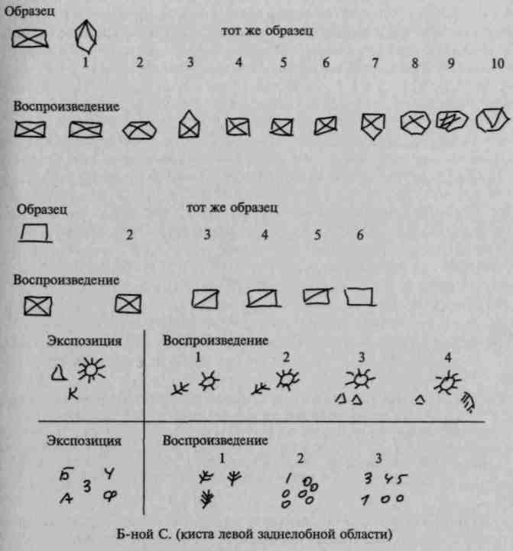
Рис. 97. Влияние патологической инертности на восприятие больных с массивным лобным синдромом

Нарушения активного восприятия при поражении лобных долей мозга можно наблюдать также, если предложить больному с отчетливым лобным синдромом активно выделить заданную фигуру из однородного фона. Для этой цели можно использовать тест Рево д'Аллонна (1923), заключающийся в том, что испытуемому предлагается вьщелить из шахматной доски фигуру белого креста с черной серединой или любую другую предъявленную фигуру.

Здоровый человек выполняет эту задачу без всякого труда, показывая тем самым большую подвижность своего восприятия и возможность реконструкции воспринимаемого зрительного поля.

242

Однако такая задача оказывается недоступной для больного с массивным лобным синдромом; как правило, он пассивно смотрит на шахматную доску, беспомощно обводит взглядом ее отдельные фрагменты и чаще всего пытается выполнить поставленную задачу только тогда, когда экспериментатор сам расчленяет на части зрительное поле и обводит пальцем соответствующие участки. Характерно, что если, наконец, больной все-таки выполняет эту задачу и выделяет из гомогенного поля нужную структуру, то всякая попытка переключить его на выделение новой структуры остается безуспешной из-за инертности зрительного восприятия. Рисунок 98 демонстрирует этот дефект.

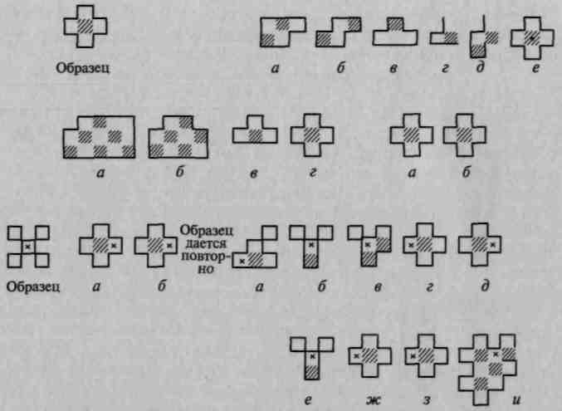
Рис. 98. Выделение заданной структуры из однородного фона у больного с массивным поражением лобных отделов мозга. Больной Сар. (опухоль левой лобной доли с кистой). Рисунки показывают траекторию движения пальца больного, пытающегося выделить заданный образец из шахматной доски. Крестиком (х) обозначен исходный квадратик, каждый раз указываемый экспериментатором

243

Наиболее отчетливая картина нарушения перцептивной деятельности при массивных поражениях лобных долей мозга выступает в опытах с восприятием сложных оптических структур, и прежде всего с пониманием сложных сюжетных картин, окончательная оценка которых требует активного анализа, сопоставления деталей, создания гипотез и их проверки.

Все эти ступени активной перцепторной деятельности грубейшим образом нарушаются у больных с массивным поражением лобных долей мозга, и внимательное наблюдение показывает, что сложно построенная перцепторная деятельность заменяется у них импульсивными суждениями, возникающими либо на основе восприятия отдельных деталей, либо на основании формальных речевых ответов, не опирающихся на какой-нибудь анализ предложенного материала. Глубокое нарушение активной перцепторной деятельности при массивных поражениях мозга отчетливо выявляется и в опытах с регистрацией движения глаз этих больных.

244

Как показывают опыты, больные с поражением лобных долей мозга легко прослеживают движущийся по стандартной траектории объект, но начинают испытывать заметные затруднения, как только им предлагается активно переводить взор с одной точки на другую (А. Р.Лурия, Е.Д.Хомская, 1962).

Еще более отчетливо этот дефект проявляется при рассматривании сюжетной картины в условиях изменяющихся перцепторных задач. Ранее уже говорилось о том, что если у нормальных испытуемых регистрация движений глаз в этих условиях четко отражает динамику активной перцепторной деятельности, то у больных с массивными поражениями лобных долей мозга движения глаз остаются хаотическими или инертно-стереотипными (рис. 95, б) и отражают тот факт, что их перцепторная деятельность лишена активного поискового характера (А.Р.Лурия, Б.А.Карпов, А.Л.Ярбус, 1966; Б.А.Карпов, А.Р.Лурия, А.Л.Ярбус, 1968).

Все приведенные факты показывают, что процесс зрительного восприятия является сложной функциональной системой, опирающейся на совместную работу целого комплекса корковых зон, и что каждая из этих зон вносит свой собственный вклад в построение активной перцепторой деятельности.

Глава II ДВИЖЕНИЕ И ДЕЙСТВИЕ

ПСИХОЛОГИЧЕСКОЕ СТРОЕНИЕ

Классическая психология подходила к произвольному движению и активному действию человека как к проявлениям волевого акта и считала их результатом волевого усилия, или идеомоторного представления.

Такое представление делало произвольные движения недоступными для научного, детерминистического анализа.

Этот идеалистический подход к произвольным движениям человека довольно скоро уступил место механистическому подходу, который, хотя в свое время и отражал известные прогрессивные тенденции, привел к такому же тупику, как и волюнтаристические идеи о свободном волевом акте как источнике произвольного движения.

Механистические концепции трактовали любое произвольное движение или активное действие как вынужденный ответ на внешние раздражения. Такое представление — закономерное в тот период, когда И. М. Сеченов писал свои знаменитые «Рефлексы головного мозга», и оправданное как реакция против идеалистической психологии и открытого индетерминизма — привело, однако, к тому, что фактическое исследование произвольной деятельности человека прекратилось более чем на половину столетия.

Представление о произвольном движении и активном действии как о рефлексе устраняло то, что является специфическим для этих важнейших форм человеческой деятельности. Этот подход был оправдан лишь в отношении врожденных программ поведения, запускавшихся в ход простейшими сигналами, действующими по типу врожденных реализующих механизмов (IRM) этологов (Лоренц, 1950; Тинберген, 1957; и др.), или же при анализе искусственно сформированных моделей — по типу простых условных рефлексов (S—>R).

Несмотря на огромный успех этой схемы, которая казалась целому поколению психологов (например, бихевиористам) единственным научным подходом к поведению, представление о произвольном движении и активном действии как о врожденном или условном рефлексе оказалось несостоятельным в двух отношениях.

246

С одной стороны, выводя любое движение и действие из прошлого опыта, оно фактически закрывало глаза на те формы поведения, которые направляются не прошлым, а будущим и строятся как осуществления намерений, планов или программ и которые, как легко видеть, составляют подавляющую часть всех специфически человеческих форм деятельности.

С другой стороны, представление о произвольном движении и активном действии как о простом эфферентном звене рефлекторной дуги оказалось и фактически несостоятельным, потому что, как это показал замечательный отечественный физиолог Н. А. Берн-штейн, движения человека являются настолько изменчивыми и располагают таким неограниченным числом степеней свободы, что невозможно найти ту формулу, которая позволила бы вывести произвольные движения человека из одних только эфферентных импульсов (Н.А. Бернштейн, 1947).

Таким образом, как идеалистическое, так и механистическое представления о произвольном движении фактически не делали ни малейшего шага вперед от дуалистической концепции Декарта, для которого движения животных были рефлексоподобными, или механистическими, а движения человека определялись духовным началом, или свободной волей, пускавшей в ход те же рефлекторные механизмы.

Нужен был коренной перелом в основных представлениях о произвольном движении и активном действии, задачей которого было бы сохранить своеобразие этих высших сознательных форм деятельности и вместе с тем сделать их доступными для подлинно научного, детерминистического анализа.

Первым шагом в этом направлении было представление Л. С. Выготского (1956, 1960) о том, что источник произвольного движения и активного действия лежит не внутри организма и не в непосредственном влиянии прошлого опыта, а в общественной истории человека, в тех формах общественной трудовой деятельности, которые были исходными для человеческой истории, и в тех формах общения ребенка со взрослым, которые лежали у истоков произвольного движения и осмысленного действия в онтогенезе.

Л.С.Выготский считал безнадежными всякие поиски биологических корней произвольного действия. Его подлинным источником он считает тот период общения ребенка со взрослым, когда «функция была разделена между двумя людьми», когда взрослый давал речевой приказ («возьми чашку», «вот мячик» и т.п.), а ребенок подчинялся этому приказу, брал названную вещь, обращал к ней свой взгляд и т. п.

247

Только на дальнейших ступенях развития ребенок, ранее подчинявшийся приказам взрослого, овладевал речью и мог сам давать себе речевые приказы (сначала внешние, развернутые, потом внутренние, свернутые) и сам начинал подчинять свое поведение этим приказам. Этот этап характеризуется тем, что функция, ранее разделенная между двумя людьми, становится способом организации высших форм активного поведения, общественных по своему гене-зу, опосредствованных речью по своему строению и произвольных по типу своего протекания.

Это означало вместе с тем, что произвольное движение и активное действие лишались той таинственности, которой они всегда были окружены как в идеалистических, так и в «позитивных» биологических исследованиях, и что эти специфические для человека формы активного поведения становились предметом научного исследования.

Здесь нет необходимости останавливаться подробнее на основных теоретических положениях, касающихся генеза высших форм сознательной активной деятельности человека, которые были даны в ряде исследований (Л.С.Выготский, 1934, 1956, 1960; Л.С.Выготский, А.Р.Лурия, 1930; А.Н.Леонтьев, 1959; и др.), а также на подробном изложении путей формирования активной деятельности и регулирующей функции речи, чему была посвящена значительная серия работ (А. Р.Лурия, 1955, 1956 — 1958, 1957, 1961, 1969, 1970; А. В. Запорожец, 1959; и др.). Мы перейдем сразу ко второму источнику современных представлений о психофизиологическом строении произвольного движения и активного действия.

Если современная психология и, в частности, работы Л. С. Выготского сформулировали основные принципы психологического анализа движения и активного действия, то исследования ряда крупнейших современных физиологов, и прежде всего Н. А. Бернштейна (1947, 1957, 1966, 1968), сделали возможным вплотную подойти к изучению их основных психофизиологических механизмов.

Выдвинув тезис о «принципиальной неуправляемости движений одними эфферентными импульсами», Н.А. Бернштейн создал схему построения двигательного акта и теорию уровней построения движений, которая наряду с врожденными, элементарными синергиями включает в свой состав и наиболее сложные, специфически человеческие формы активной деятельности.

Исходным для теории построения движений, предложенной Н.А.Бернштейном, было положение о решающей роли афферентных систем, которые на каждом уровне имеют свой характер и опосредуют различные типы движений и действий.

Не останавливаясь на наиболее элементарных уровнях движений, регулирующих процессы гомеостазиса, и на уровне врожденных синергий, занимающих ведущее место у низших позвоночных, напомним лишь основные черты построения наиболее высоких форм специфического для человека произвольного движения и активного действия.

248

Исходным звеном для таких движений и действий является намерение, или двигательная задача, которая у человека почти никогда не является простым, непосредственным ответом на внешние раздражители (такими остаются лишь наиболее простые формы хорошо упроченных, привычных действий), но всегда создает некоторую модель потребного будущего, схему того, что должно произойти и чего человек должен достигнуть (автор иногда обозначает ее термином Soll-Wert).

Эта двигательная задача, или модель потребного будущего, является постоянной, или инвариантной, и требует такого же постоянного, инвариантного результата. Так, если двигательная задача заключается в том, чтобы подойти к шкафу и достать стакан или чтобы забить гвоздь, то выполнение именно этих актов является постоянным, инвариантным результатом, на котором заканчивается действие.

Было бы, однако, неправильным предполагать, что инвариантная двигательная задача создает такую же постоянную, инвариантную программу, с помощью которой нужное действие выполняется. Существенным моментом концепции Н.А. Бернштейна является тот факт, что инвариантная двигательная задача выполняется не постоянным, фиксированным, но варьирующим набором движений, которые, однако, приводят к постоянному эффекту.

Этот тезис относится как к элементарным, так и к наиболее сложным двигательным системам.

Как мы уже упоминали ранее, в акте дыхания инвариантная задача — довести кислород до альвеол легкого — может осуществляться с помощью широко варьирующего набора способов: движений диафрагмы, регулирующих поступление воздуха, иннервации межреберных мышц, расширяющих и сжимающих грудную клетку, а иногда — если оба эти пути оказываются недоступными — и движений типа заглатывания воздуха; эффектом всех этих широко варьирующих способов и является также инвариантный результат поставленной задачи.

То же самое имеет место и при выполнении сложных форм осознанного двигательного акта. Для того чтобы вынуть стакан из шкафа, человек может подойти или подползти к нему, захватив стакан правой или левой рукой, пододвинуть его к себе простым движением или линейкой — различные, широко варьирующие движения в конечном счете приводят к одинаковому, постоянному эффекту.

Эта вариативность способов выполнения движений (или двигательных иннерваций) является не случайной, а принципиально необходимой для успешного выполнения двигательного акта.

249

Как показал Н.А. Бернштейн, движения человека осуществляются с помощью целой системы суставов, имеющих бесконечное число степеней свободы, и постоянно меняющейся вязкости мышц, что делает совершенно необходимым постоянную пластическую смену иннервации, соответствующих изменяющимся в каждый момент положениям конечностей и состояниям мышечного аппарата. Именно это обстоятельство и вводит подвижный вариативный характер двигательных иннервации как основное условие для достижения постоянного, инвариантного результата движения.

Поэтому при выполнении произвольного движения или активного действия при сохранении направляющей роли двигательной задачи решающее звено перемещается от эфферентных к афферентным импульсам, иначе говоря, к тем афферентным синтезам, которые сигнализируют как о положении движущейся конечности в пространстве, так и о состоянии мышечного аппарата, учитывая различие между потребным будущим (Soll-Wert) и положением движущего органа в настоящем (Ist- Wert) и создавая коэффициент этого различия (δ W), который Н.А. Бернштейн и считает основным, определяющим фактором построения движения.

Система афферентаций, составляющая необходимое звено для выполнения операционной, исполнительной части движения, сама по себе не может быть простой и однородной: она неизбежно должна включить в свой состав зрительную афферентацию — учет зрительно-пространственных координат, в которых протекает движение, систему кинестетических сигналов, указывающих на положение опорно-двигательного аппарата, сигналов общего тонуса мышц, состояний равновесия и т.д.

Только такая система афферентных синтезов и может обеспечить правильное протекание двигательного акта.

Постоянное поступление различных афферентных сигналов является необходимым для успешного осуществления последнего звена каждого произвольного движения — контроля над его выполнением и коррекции допускаемых ошибок.

Этот контроль над протеканием действия и коррекция допускаемых ошибок осуществляются путем постоянного сличения выполняемого действия с исходным намерением, которое выполняется особым аппаратом — «акцептором действия» (П.К.Анохин) или аппаратом Т— О— Т—Е (Test— Operate— Test— Exit) (Миллер, Прибрам и Галантер). Этот аппарат представляет собой постоянно следящее устройство, обеспечивающее учет непрерывно поступающей «обратной» афферентаций и сличение ее с исходными сигналами, он является необходимым составным компонентом произвольного двигательного акта, и при его исключении успешное выполнение нужной задачи становится невозможным.

250

Намеченная выше схема, резюмирующая современный психологический и физиологический подход к построению движений, является, конечно, только исходной гипотезой, открывающей пути для многих детальных исследований. Однако она убедительно показывает всю сложность произвольного двигательного акта и дает существенные указания для поисков их мозговой организации.

2 МОЗГОВАЯ ОРГАНИЗАЦИЯ

Только что описанные представления о построении произвольного движения и активного действия исключают всякий смысл поисков локализации физиологических механизмов двигательного акта в какой-нибудь ограниченной зоне головного мозга (например, в его передней центральной извилине) и заставляют — как и в других случаях — ставить вопрос о той роли, которую играет та или иная зона мозга в построении сложного двигательного акта.

Исходными для организации произвольного движения, или сознательного действия, являются аппараты лобных долей мозга, которые не только поддерживают и регулируют общий тонус мозговой коры, но и обеспечивают при участии внутренней речи и под влиянием афферентаций, доходящих до них от других отделов мозга, создание намерения, или двигательной задачи; с помощью этих аппаратов осуществляется создание, сохранение, выполнение программы действия и постоянный контроль над его протеканием.

Ранее уже говорилось о тех нарушениях в сложной организации деятельности, которые возникают при поражении лобных долей мозга.

Напомним лишь, что существенным для массивных поражений лобных долей мозга является тот факт, что больной теряет способность формулировать намерения, или двигательные задачи, оставаясь совершенно пассивным там, где поведение требует самостоятельного возникновения замысла; в тех случаях, когда двигательная задача дается ему со стороны в виде речевой инструкции, он может удержать ее, но она не становится фактором, реально регулирующим его движения.

Поражения лобных долей мозга приводят либо к невозможности сохранить и удержать нужную программу действия и к легкой замене ее бесконтрольно возникающими непосредственными реакциями на каждый поступающий сигнал (в одних случаях принимающими характер неугасимых ориентировочных рефлексов, а в других — импульсивных реакций на непосредственные впечатления, или эхопраксических движений), либо к всплыванию инертных стереотипов, которые заменяют осмысленное действие персевераторным повторением ранее выполнявшихся двигательных актов.

251

Массивные поражения лобных долей мозга существенно нарушают процесс сличения результата действия с исходной двигательной задачей (а иногда и вовсе исключают его) и приводят к выпадению осознания допускаемых ошибок.

Таким образом, поражение лобных долей мозга, не вызывая каких-либо первичных дефектов в построении исполнительного (операционного) звена двигательного акта, приводит к распаду самого строения программированной, целенаправленной деятельности и тем самым делает произвольное движение и осмысленное действие невозможными.

Совершенно иной вклад в построение произвольного движения и действия вносят другие отделы мозга, обеспечивающие исполнительную, оперативную сторону двигательного акта.

Поражение этих отделов мозга по-разному нарушает нормальное протекание движения.

Как уже говорилось ранее, всякое движение протекает в твердой системе пространственных координат, которые для одних видов движений (элементарные двигательные синергии) имеют относительно подчиненное значение, а для других (локомоции, попадание в цель, конструктивная деятельность) играют ведущую, определяющую роль.

Анализ основных пространственных координат и сохранение их как той матрицы, в пределах которой выполняются произвольные движения и действия, связан с функционированием затылочно-теменных отделов мозга, включающих в свой состав центральные аппараты как зрительных, вестибулярных, так и кожно-кинестетического анализаторов; эти отделы мозга являются ведущим звеном для обеспечения пространственной организации движения.

Поражение этих отделов мозга, не нарушая процесса возникновения намерений (или двигательных задач), или формулирования программы действия, или его контроля, т.е. не приводя к распаду самой системы целенаправленной деятельности, вызывает существенные нарушения в построении движений в пространстве. Мы уже останавливались на тех явлениях нарушения пространственной ориентировки и симптомах конструктивной апраксии, которые возникают при таких поражениях. Такие больные оказываются не в состоянии осуществить элементарные действия, требующие четких пространственных координат, но сохраняют те виды движений и действий, которые в такой пространственной координации не нуждаются (например, отстукивание ритмов), они ясно осознают свои затруднения в выполнении пространственно-организованных действий, привлекая для компенсации своих дефектов вспомогательные логические схемы и т.п. (А.Р.Лурия, Л.С.Цветкова, 1965, 1967; Л. С. Цветкова, 1970).

252

Вторым — едва ли не наиболее существенным — условием выполнения движения является сохранность его кинестетической афферентации.

Только постоянное поступление кинестетических импульсов от двигательного аппарата может обеспечить четкие сигналы о положении суставов, состоянии и степени напряжения мышц, тем самым обеспечивая четкую адресацию эфферентных импульсов.

Именно эти функции несут постцентральные отделы мозга, которые являются корковыми аппаратами кинестетического анализа и синтеза, и, как уже говорилось выше, при поражении этих отделов мозга вследствие дефекта двигательных иннервации нарушается праксис позы.

Тот факт, что в зависимости от массивности этих поражений нарушение нормального протекания движений в этих случаях может принимать различные формы, начиная от афферентного пареза и кончая явлениями афферентной двигательной атаксии и апраксии при едином характере двигательных расстройств, убедительно раскрывает роль постцентральных отделов коры в построении движений.

Третьим условием успешного протекания движения является постоянная регуляция тонуса мышц и довольно быстрое и плавное переключение с одной двигательной иннервации на другую с формированием целых «кинетических мелодий» на заключительных этапах выработки двигательного навыка.

Как известно, управление каждым координируемым движением требует постоянного изменения тонуса мышцы, поэтому патологическое изменение работы подкорковых узлов (стриопаллидарной системы) приводит к грубейшим нарушениям движений (вследствие дефектов тонуса) — паркинсонизму.

Подкорковые двигательные образования находятся под постоянным тормозящим и модулирующим влиянием коры, и прежде всего ее премоторных отделов, которые сами являются важнейшим аппаратом, организующим последовательные цепи движения, протекающие во времени. Премоторная зона коры головного мозга, которая, возможно, и не участвует в осуществлении отдельных, изолированных движений человека, является важнейшим аппаратом для организации серий движений, обеспечивая денервацию уже выполненных звеньев двигательного акта и плавное переключение на последующие звенья, т. е. важнейшим аппаратом «кинетических мелодий», или двигательных навыков.

При поражении премоторных отделов коры возникает своеобразная диссоциация двигательных функций, при которой выполнение отдельных двигательных поз или отдельных положений руки в пространстве остается доступным, т.е. праксис позы и конструктивный

253

праксис не нарушаются, однако сложные «серийно организованные» движения распадаются. Каждое последовательное звено серийного двигательного акта требует теперь своей особой иннервации, своих специальных денервирующих импульсов, и вследствие этого «кинетические мелодии», или двигательные навыки, нарушаются.

Мы уже останавливались на описании отдельных признаков таких нарушений сложной сукцессивной организации движений в случаях, когда поражение мозга располагается в глубине премоторных отделов коры и нарушает ее регулирующую роль по отношению к подкорковым узлам.

Необходимо упомянуть еще одно образование большого мозга, играющее определенную роль в организации двигательных процессов.

Движения человека лишь в сравнительно редких случаях выполняются одной рукой. Как правило, они требуют координированного участия обеих рук, причем эта координация может быть разной степени сложности. В одних случаях она протекает по типу одинаковых аллиированных движений, когда обе руки одновременно выполняют одни и те же действия (плавание, гимнастические движения), в других случаях движения обеих рук носят различный характер, причем ведущая (правая) рука выполняет основное действие, в то время как подчиненная (левая) рука лишь обеспечивает наилучшие условия для работы правой руки, играя роль обеспечения «двигательного фона». Эта форма координации, возможная лишь при совместной работе обоих полушарий, была подробно изучена рядом авторов (Б.Г.Ананьев, 1959; и др.). Наконец, в третьих, наиболее сложных, случаях движения обеих рук носят взаимно противоположный, реципрокнокоординированный характер, и сгибание одной руки должно совершаться на фоне одновременного разгибания другой.

Все эти формы координированной организации движений обеих рук могут осуществляться лишь при ближайшем участии передних отделов мозолистого тела, волокна которого соединяют одноименные пункты премоторной и двигательной коры.

Поражения передних отделов мозолистого тела оставляют координированные движения каждой изолированной руки сохранными, но нарушают возможность плавного выполнения взаимно-координированных движений обеих рук, особенно наиболее сложные формы — их реципрокную координацию (А. Р.Лурия, 1962, 1966, 1969).

Современные представления о мозговой организации произвольных движений и активных действий являются, конечно, лишь первым приближением к решению этого сложнейшего вопроса. Однако принципиальная схема мозговой организации сложных двигательных актов уже сейчас начинает вырисовываться достаточно ясно.

254

Все факты однозначно показывают, что произвольные движения и действия человека являются сложными функциональными системами, осуществляющимися сложной динамической констелляцией совместно работающих отделов мозга, каждый из которых вносит свой собственный вклад в построение движения. Поражение каждой из этих зон, выключая одно из звеньев этой функциональной системы, приводит к нарушению нормальной организации всего двигательного акта.

Однако эти нарушения произвольного движения и активного действия различны по характеру: поражения одних зон коры приводят к нарушению двигательной задачи, к распаду двигательных программ регуляции и контроля за движениями, т. е. к нарушению всей структуры деятельности, поражения других участков мозга вызывают лишь нарушение тех или иных исполнительных механизмов движений и действий, т. е. различные дефекты двигательных операций.

Именно поэтому важна не сама констатация нарушения движений и действий, а внимательное изучение характера их распада при поражении различных отделов мозга. Это необходимо как для анализа особенностей патологии движений при локальных мозговых поражениях, так и для изучения принципиальных вопросов мозговой организации двигательных актов.

Глава III ВНИМАНИЕ

1 ПСИХОЛОГИЧЕСКОЕ СТРОЕНИЕ

Всякая организованная психическая деятельность человека характеризуется известной избирательностью (селективностью). Из огромного числа доходящих до нас раздражителей человек отбирает лишь небольшое число тех, которые являются наиболее сильными или существенными, соответствующими его интересам, намерениям или стоящим перед ним задачам. Среди различных возможных движений отбираются только те, которые дают возможность достигнуть требуемого результата и выполнить нужную деятельность. Из большого числа следов, хранящихся в нашей памяти, отбираются лишь немногие, соответствующие мнестической задаче и позволяющие осуществить нужную интеллектуальную операцию.

Во всех этих случаях круг возможных ощущений, движений или следов памяти, которые доходят до нашего сознания, резко сужается, вероятность их появления становится неравной, избирательной: одни из них (существенные или новые) начинают доминировать, другие (несущественные или хорошо знакомые) тормозятся.

Эту избирательность (селективность) психических процессов в психологии принято называть вниманием, понимая под ним как тот фактор, который обеспечивает выделение существенных для психической деятельности элементов, так и тот процесс, который поддерживает контроль за четким и организованным протеканием психической деятельности.

Если описание самих фактов внимания на протяжении всей истории психологии, начиная от классических публикаций Г.Э.Мюллера (1873), Тиченера (1908) и до наших дней, не претерпело сколько-нибудь существенных изменений, то относительно сущности внимания в психологии высказывались взгляды, резко противоположные друг другу.

Крайнюю позицию в этом вопросе занимали представители гештальтпсихологии, один из которых — Рубин — даже опубликовал статью «О несуществовании внимания», доказывающую, что избирательность и направленность внимания являются лишь результатом изначально структурной организации воспринимаемого поля и что, таким образом, законы, определяющие внимание, полностью исчерпываются структурными законами зрительного восприятия.

256

Противоположную позицию занимали представители крайнего идеализма, отрывавшие внимание от непосредственного восприятия и видевшие в нем проявление особого духовного фактора, который Вундт понимал как проявление активной воли, или апперцепции, а известный французский психолог Рево д'Аллонн (1923) обозначал термином «схематизация». Согласно этим взглядам, внимание человека не возникает непосредственно в процессе чувственного восприятия, а целиком определяется теми идеальными силами, которые характеризуются одними авторами как «установка субъекта», другими — как его «творческая активность».

Легко видеть, что столь различные подходы к пониманию внимания и к фактам избирательности (селективности) психических процессов делали почти невозможным научное решение вопроса об их мозговых механизмах. И если психологи, примыкавшие к первой из означенных позиций, отбрасывали мысль о необходимости поиска специальных аппаратов внимания, полностью удовлетворяясь указанием на структурный характер возбуждений, протекающих в рецепторных зонах мозговой коры, то психологи, занимавшие крайне идеалистические позиции, считали вообще излишним поиски какой-либо материальной основы изначально духовного акта.

Для адекватной постановки вопроса о мозговых механизмах внимания был необходим коренной пересмотр классических взглядов на этот процесс и новая трактовка явлений внимания.

Это стало возможным после внесения в психологию исторического принципа анализа сложных форм психической деятельности, связанного прежде всего с работами Л. С. Выготского и его сотрудников, с одной стороны, и установления новых физиологических фактов, раскрывающих механизмы селективного пропускания нейрофизиологических процессов, — с другой.

Основная задача нового исторического подхода к процессам внимания заключалась в том, чтобы преодолеть тот разрыв, который всегда существовал в психологии между элементарными, непроизвольными, и высшими, произвольными, формами внимания.

Психология хорошо знает, что признаки элементарного, непроизвольного, внимания, которое привлекается сильными или биологически значащими раздражителями, можно наблюдать уже на первых месяцах развития ребенка. Они заключаются в повороте глаз (а потом и головы) в сторону раздражителя, в прекращении всех остальных побочных видов деятельности, отчетливом комплексе дыхательных, сердечно-сосудистых и кожно-гальваниче-

257

ских реакций, которые В. М. Бехтерев называл рефлексом сосредоточения, а И.П.Павлов — ориентировочным рефлексом. Отчетливые физиологические признаки этого рефлекса, выделяющего наиболее интенсивный или биологически значимый раздражитель и придающего всему поведению организованный характер, можно наблюдать уже у ребенка первых недель жизни — сначала в виде реакции пробуждения (arousal), затем в виде фиксации внешнего раздражителя и, наконец, в виде активного поиска раздражителя (Р. И. Поликанина, 1966; А. М. Фонарев, 1969). Некоторым исследователям удавалось наблюдать отдельные физиологические

признаки непроизвольного внимания даже у новорожденного ребенка, в частности по показателю прекращения ритмических сосательных движений во время предъявления световых раздражителей (А. И. Бронштейн, 1958). Таким образом, наиболее элементарная форма внимания по показателям ориентировочного рефлекса складывается очень рано, что делает ее доступной для объективного изучения.

Кроме поворота глаз и головы в сторону раздражителя в ориентировочный комплекс входят вегетативные и ЭЭГ-реакции — кожно-гальванический рефлекс, изменения ритма дыхания, сужение сосудов периферии при расширении сосудов головы, а затем — по мере созревания электрической активности коры головного мозга — явления депрессии альфа-ритма, усиление амплитуды вызванных потенциалов в ответ на предъявление соответствующего раздражителя и др.

Весь этот комплекс вегетативных и ЭЭГ-показателей ориентировочного рефлекса был подробно изучен Е.Н.Соколовым, О.С.Виноградовой и их сотрудниками (Е.Н.Соколов, 1957, 1958, 1959 и др.; О.С.Виноградова, 1958, 1959; и др.). Как показали эти исследования, признаки ориентировочного рефлекса предшествуют специфической реакции (например, реакции сужения сосудов

259

на холодовые и расширения сосудов на тепловые раздражители) и являются одним из существенных факторов формирования условного рефлекса, возникновение которого резко замедляется, если его выработка протекает на фоне угашенного ориентировочного рефлекса.

Как известно, вегетативные и электрофизиологические показатели ориентировочного рефлекса возникают на первые предъявления раздражителя, но постепенно угасают по мере многократного его повторения (habituation). На рисунке 99 мы даем примеры возникновения ориентировочного рефлекса по сосудистым и кож-но-гальваническим реакциям (Е.Н.Соколов, О.С.Виноградова), а на рисунке 100 пример проявления ориентировочного рефлекса на звук в виде усиления вызванных потенциалов (Д. А. Фарбер, Е.М.Фрид, 1971).

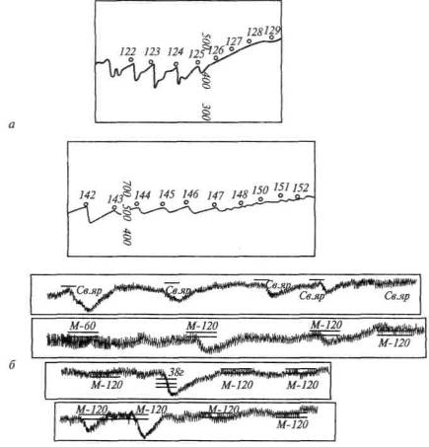
Рис. 99. Угашение:
а — колено-гальванического и б — сосудистого компонентов ориентировочного
рефлекса при повторном предъявлении стимулов
(по Е. Н. Соколову и О. С. Виноградовой)

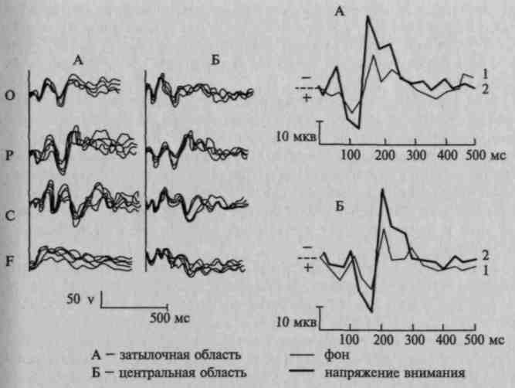
Рис. 100. Влияние ожидания на параметры вызванных потенциалов (по Д. А. Фарбер и Е. М. Фрид)

Существенная особенность ориентировочного рефлекса и его отличие от общей реакции пробуждения заключается в том, что он может принимать высокоизбирательный характер. Так, Е. Н. Соколову удалось наблюдать, что после угашения вегетативных и электрофизиологических компонентов на определенный звук все остальные звуки, отличающиеся от него, продолжали вызывать ориентировочные реакции и что, таким образом, можно было говорить о высокой специфичности явления привыкания или о том, что ориентировочный рефлекс может проявлять высокую селективность, нервная система как бы снимает слепок с предъявляемого сигнала — явление, которое он обозначил термином нервная модель стимула (Е. Н. Соколов, 1960). Таким образом, уже с самого начала ориентировочный рефлекс может носить высокоизбирательный характер, создавая основу селективного, организованного поведения.

Возникает естественный вопрос: какими путями из этих элементарных ориентировочных реакций, которые некоторые физиологи считают видом врожденного рефлекса, возникает сложнейшая форма произвольного внимания, проявляющаяся в возможности самостоятельно контролировать свое поведение, форма, которую психологи классического периода расценивали как совершенно особое проявление духовной жизни, не имеющее никаких корней в биологических формах жизнедеятельности?

Имеет ли и эта высшая форма внимания свои корни и можно ли ее трактовать с тех же научных детерминистических позиций, как и только что описанные формы элементарного, непроизвольного внимания?

Подход к решению этого вопроса, который укрепился в научной психологии лишь в самый последний период и который был в свое время предложен выдающимся отечественным психологом Л.С.Выготским, впервые позволяет дать научное объяснение и этих сложнейших форм внимания.

260

Этот подход сводится к признанию того факта, что в отличие от элементарного ориентировочного рефлекса произвольное внимание является по своему происхождению не биологическим, а социальным актом и что его следует расценивать как привнесение в организацию селективности психической деятельности тех факторов, которые являются не продуктом биологического созревания организма, а формируются у ребенка в его общении со взрослым.

Было бы неверным думать, что внимание маленького ребенка может быть привлечено только сильными и новыми раздражителями или теми раздражителями, которые связаны с его непосредственными потребностями.

Ребенок с самого начала живет в окружении взрослых, и когда мать называет ему один из предметов окружающей среды, указывая на него пальцем, внимание ребенка привлекается к этому предмету и названный предмет начинает выделяться из других независимо от того, является ли он сильным, новым или жизненно важным раздражителем.

Такое направление внимания ребенка посредством общения, слова, жеста определяет принципиально важный этап в развитии новой формы — социальной организации внимания. Из этой формы и родится в дальнейшем наиболее сложно построенный вид организации внимания — произвольное внимание.

Согласно концепции Л. С. Выготского, который впервые указал на социальные корни высших форм внимания, на ранних фазах развития сложная психологическая функция внимания была разделена между двумя людьми: взрослый пускал в ход психологический процесс, обозначая предмет словом или указывая на него жестом; ребенок отвечал на этот сигнал, выделяя названный предмет своим взором или схватывал его. На последующих этапах развития происходит перестройка этого социально организованного процесса. У ребенка развивается собственная речь. Теперь он уже может сам называть тот же предмет, который выделяет этот предмет из остальной среды и привлекает внимание ребенка. Функция, которая раньше была разделена между двумя людьми, становится способом внутренней организации психологического процесса. Из внешнего, социально организованного внимания развивается произвольное внимание ребенка, представляющее на этом этапе внутренний, саморегулирующийся процесс.

Указание на социальные корни высших форм произвольного внимания, впервые сформулированное Л.С.Выготским, имело решающее значение: оно прокладывало мост между элементарными формами непроизвольного и высшими формами произвольного внимания, не разрывая их и сохраняя общий научный детерминистический подход и к той форме внимания, которую психологи прошлой эпохи обычно относили к категориям «духа».

261

Было бы, однако, неправильным думать, что овладение высшими формами произвольного внимания возникает сразу.

Факты, которые получены в результате длительного изучения ребенка, показывают, что формирование произвольного внимания претерпевает длительную и драматическую историю и что полноценное, достаточно стойкое социально организованное внимание формируется у ребенка лишь к концу его дошкольного возраста.

Наблюдения показали, что даже простое подчинение словесной инструкции, направляющей внимание на определенный объект, развивается у ребенка далеко не сразу. Побуждающее (или импульсное) действие словесной инструкции можно наблюдать уже у ребенка конца первого и начала второго года жизни: мы уже говорили, что на вопрос матери: «где кукла?», «где чашка?» ребенок раннего возраста направляет свой взор к названному объекту или тянется к нему. Но это имеет место лишь в самых простых условиях, а именно в тех случаях, когда во внешнем поле нет иных отвлекающих объектов: достаточно попытаться воспроизвести этот опыт в других условиях и предложить ребенку «дать куклу», когда рядом с ней (или ближе к нему) лежит другая привлекательная или новая игрушка — рыбка или петушок. В этом случае взор ребенка сначала блуждает между всеми этими предметами и часто останавливается не на названной кукле, а на ярком или новом петушке или лежащей ближе рыбке, и тогда ребенок тянется к новому, яркому или привлекательному объекту и дает его. На этом этапе развития (1 год 6 мес. — 2 года 4 мес.) речевая инструкция еще не может подавить конкурирующие с нею факторы непосредственного «поля». Сформировавшаяся на ранних этапах развития непосредственная ориентировочная реакция на новый, сильный или привлекательный раздражитель легко оттесняет едва начавшую складываться высшую, социальную форму внимания. Только к 4,5—5 годам формируется эта способность подчиняться речевой инструкции, так что вызванная ею связь становится доминирующей и оттесняет влияние всех побочных, отвлекающих раздражителей, хотя признаки недостаточной стойкости высших форм внимания, вызванных речевой инструкцией, могут проявляться еще в течение довольно длительного времени.

К школьному возрасту произвольное внимание складывается в прочный вид избирательного (селективного) поведения, подчиняющегося уже не только слышимой речи взрослого, но и собственной внутренней речи, этот процесс проходит последовательные этапы формирования в онтогенезе (Л.С.Выготский, А.Р.Лурия, 1961, 1969).

Характерно, что к школьному возрасту высшие формы избирательного, организованного при участии речи внимания настолько закрепляются, что оказываются в состоянии существенно изменить не только протекание движений и действий, но и организацию сенсорных процессов.

262

Один лишь пример может проиллюстрировать это положение.

В конце 50-х годов Е.Д.Хомской (неопубликованное исследование) удалось наблюдать следующий факт, четко указывающий на возможность с помощью речи воздействовать на сенсорные процессы. Ребенок начального школьного возраста должен был, согласно инструкции, давать двигательную реакцию на светло-розовый цвет и воздерживаться от реакции в ответ на темно-розовый цвет. Пока эти оттенки были четко различимы, выполнение этой задачи протекало без затруднений; однако когда они становились едва различимыми, появлялись ошибки, которые достигали 50 % и более. Однако, если опыт изменялся и ребенку предлагалось словесно оценивать оттенок (говоря «светлый» или «темный»), одновременно давая соответствующую реакцию, точность различения оттенков существенно возрастала, а процент ошибок заметно падал. Включение собственной речи ребенка позволяло выделять дифференцирующие признаки и, по-видимому, повышало различительную цветовую чувствительность, делая двигательные реакции значительно более стойкими. Другие опубликованные работы Е.Д.Хомской (1958 и др.) позволяют проследить некоторые внутренние механизмы этого организующего влияния собственной речи ребенка и намечают новый подход к анализу ее роли в построении высших форм произвольного внимания.

2 ФИЗИОЛОГИЧЕСКИЕ ИНДИКАТОРЫ ВНИМАНИЯ

Как известно, внимание характеризуется определенными физиологическими показателями.

Разбирая работу первого функционального блока головного мозга — блока, обеспечивающего общий тонус коры, — мы указывали на тот факт, что всякое явление активации (arousal) сопровождается целым комплексом симптомов. Сюда относятся хорошо известные изменения сердечной деятельности и дыхания, сужение периферических сосудов, кожно-гальваническая реакция, явление десинхронизации (или депрессии альфа-ритма) и др.

Кэтим хорошо известным коррелятам внимания за последние годы присоединились и другие показатели изменения функциональных состояний: медленные потенциалы, получившие название «волн ожидания» (expectancy waves), введенные Греем Уолтером, увеличение числа синхронно работающих пунктов коры (М.Н.Ливанов, 1962, 1967), изменения среднего уровня асимметрии восходящего и нисходящего фронтов альфа-волн, описанные А.А.Генкиным (1962, 1963, 1964; и др.) и др.

263

Все эти явления носят выраженный генерализованный характер, и их можно считать признаками изменения функционального состояния или общей внимательности субъекта.

Наряду с этим существуют, однако, и другие ЭЭГ-явления, позволяющие объективно выявить специализированные формы направленного, избирательного внимания.

К таким явлениям относятся изменения параметров вызванных потенциалов коры головного мозга.

Вызванные потенциалы, впервые описанные Эдрианом (1936), а затем многими другими авторами — Жувэ (1957), Эрнандес-Пеоном (1961, 1966), Даусоном (1958, 1959), И.А.Пеймером (1957) и др., — как известно, представляют собой электрические ответы на различные (зрительные, слуховые и др.) раздражители в соответствующих (затылочных, височных и др.) областях мозговой коры и подкорковых структурах. Параметры вызванных потенциалов изменяются в зависимости от интенсивности раздражителя, с одной стороны, и активности субъекта — с другой, причем изменения параметров вызванных потенциалов могут распространяться на ранние фазы ответа (т.е. возникать в интервале 15 — 100 мс) или касаться более поздних фаз (от 100 мс до 250 — 300 мс и больше).

Параметры вызванных потенциалов могут быть использованы не только как индикатор относительно элементарной анализаторной деятельности мозга, они с успехом могут быть использованы и для объективной регистрации тех изменений в приеме и переработке информации, которые возникают при мобилизации активного внимания.

Изучение вызванных потенциалов как объективного индикатора внимания можно использовать двумя путями.

С одной стороны, можно изучать изменения вызванных потенциалов при отвлечении внимания побочным раздражителем, с другой стороны, — в условиях привлечения внимания к данному раздражителю. Первый вариант опыта был проведен в классических исследованиях Эрнандес-Пеона (1956, 1960, 1969), показавшего, что корковые звуковые потенциалы резко тормозятся при предъявлении кошке вида или запаха мыши. Второй вариант опыта был проведен преимущественно на людях и заключался в том, что вызванные потенциалы в ответ на сенсорные раздражители сравнивались с вызванными потенциалами, полученными в условиях активного ожидания этих сигналов (соответственно предупреждающей инструкции) или в условиях усложнения анализа этих раздражителей и т. п. Факты, полученные в этих условиях рядом исследователей (Линдсли, 1960, 1961; А.И.Пеймер, 1958, 1966; Э. Г. Симерницкая, 1970; Тесце, 1970; и др.), показали, что привлечение внимания активным ожиданием или усложнением задачи приводит к заметному повышению амплитуды поздних компонентов вызванных потенциалов по сравнению с «фоном». Таким образом, изменение параметров потенциалов (особенно поздних компонентов) является отчетливым объективным признаком селективного внимания.

264

Как показали многочисленные исследования, введение задания (например, переход к инструкции внимательно следить за изменениями сигнала) приводит не только к увеличению амплитуды вызванных потенциалов, но и к распространению на другие зоны коры головного мозга, лежащие вне пределов коркового «ядра» данного анализатора.

Пример такого вовлечения вторичных и третичных отделов коры по мере мобилизации внимания соответствующей инструкцией в вызванную активность можно видеть на рис. 101. Этот рисунок отчетливо показывает, что предварительная инструкция не только увеличивает амплитуду вызванного потенциала, но и ведет к его

1. Ожидание тока
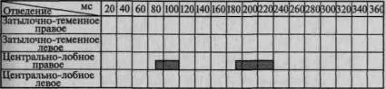
2. Дифференцирование зрительных стимулов
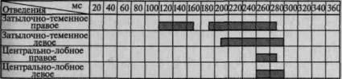
3.Выполнение произвольных двигательных реакций
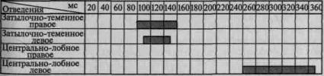
Рис. 101. Распространение достоверных изменений вызванных
потенциалов на отдельные зоны коры при активации избирательного
внимания (по Э. Г. Симерницкой)

распространению на другие более широкие области коры. Данные изменения параметров вызванных ответов при привлечении внимания взяты из исследования, проведенного в нашей лаборатории Э. Г. Симерницкой (1970).

Объективные электрофизиологические исследования позволяют не только изучать физиологические механизмы различных видов внимания; они дают также возможность проследить основные этапы их формирования. Эту возможность показали работы, проведенные Д. А. Фарбер и ее сотрудниками (Д.А. Фарбер, 1969; Е. М. Фрид, 1970; Д.А.Фарбер, Е.М.Фрид, 1971). Установлено, что если рефлекс вызывает заметное повышение амплитуды вызванных потенциалов даже у маленького ребенка, то стойкие изменения вызванных потенциалов в результате речевой инструкции (считать сигналы или наблюдать за их изменениями) носят у него еще недостаточно выраженный и устойчивый характер и начинают отчетливо и стойко выступать лишь на позднейших этапах развития ребенка.

266

Эти данные, приведенные на рисунках 102 и 103, показывают, что физиологические изменения, вызываемые речевой инструкцией и лежащие в основе произвольного внимания, формируются лишь к 12—15-летнему возрасту. Один из наиболее существенных для нас фактов заключается в том, что именно к этому возрасту выраженные и стойкие изменения в вызванных потенциалах начинают возникать не только в сенсорной области коры, но и в ее лобных отделах, и что лобные отделы коры, по всем данным, начинают к этому времени принимать ближайшее участие в обеспечении сложных и устойчивых форм высшего, произвольного внимания.

К специальному рассмотрению этого вопроса, представляющего большой нейропсихологический интерес, мы и обратимся.

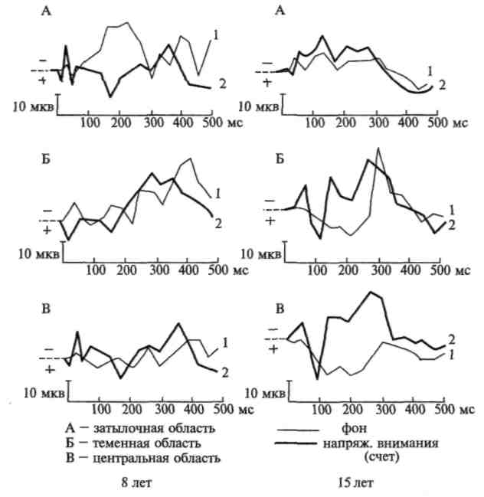
Рис. 102. Увеличение амплитуды вызванных потенциалов при напряжении активного внимания (по Д. А. Фарбер и Е. М. Фрид)

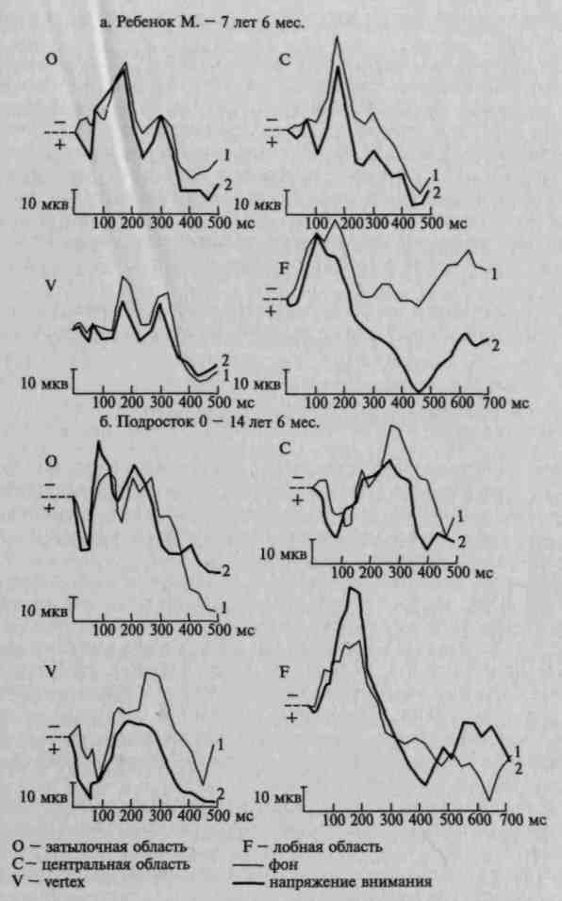
Рис. 103. Распространение изменений в вызванных потенциалах на
различные зоны коры при мобилизации активного внимания у детей
разного возраста. Изменение вызванных потенциалов под влиянием
речевой инструкции оценивать различные зрительные сигналы:
а — у ребенка 7 лет 6 мес; 6 — у подростка 14 лет 6 мес. (по Д. А. Фарбер и Е. М. Фрид)

3 МОЗГОВАЯ ОРГАНИЗАЦИЯ

Есть все основания считать, что не все системы переднего мозга играют одинаковую роль в процессах организации внимания и что вопрос о мозговой организации внимания следует дифференцировать как в отношении отдельных структур мозга, так и в отношении отдельных форм внимания.

Рассматривая вопрос об основных функциональных блоках головного мозга, мы уже указывали ранее на ту роль, которую играют образования верхних отделов ствола и ретикулярной формации среднего м о з г а в поддержании уровня бодрствования и в появлении общей реакции пробуждения (arousal). Именно поэтому после работ Мэгуна и Моруцци (1949), Линдсли и др. (1950), Джаспера (1956) данные образования считались основными механизмами, определяющими переход от сна к бодрствованию и обеспечивающими наиболее генерализованные и элементарные формы внимания.

Эти предположения подтвердились не только большим числом широко известных опытов с животными, при которых перерезка стволовой ретикулярной формации на определенном уровне приводила ко сну, а ее раздражение — к повышению бодрствования и обострению чувствительности (см. обзор этих фактов Линдсли, 1960), но и рядом клинических наблюдений, установивших, что поражения верхних отделов ствола и стенок третьего желудочка могут приводить к возникновению сна или к онейроидному, про-соночному состоянию и что тонус коры в этих случаях оказывается резко сниженным, а селективные формы сознания и внимания — глубоко нарушенными.

268

Однако стволовые и мезэнцефалические механизмы восходящей активирующей ретикулярной формации обеспечивают лишь наиболее генерализованные состояния бодрствования и внимания.

Для обеспечения избирательных (селективных) форм внимания, т. е. выделения того или другого сигнала и торможения реакций на побочные раздражители, необходимо участие более высоко расположенных образований головного мозга неспецифических ядер таламуса — лимбической коры и лобной области больших полушарий.

За последнее время накоплено много данных, освещающих ту роль, которую играют образования древней коры, или лимбической области (гиппокамп, миндалина), и связанные с ними аппараты хвостатого ядра в регуляции внимания и бодрствования. Исследования, проведенные на нейронном уровне, показали, что именно в этих образованиях (особенно в гиппокампе) значительное место занимают нейроны, отвечающие не на модально-специфические раздражения, а производящие как бы сличение (компарацию) старых и новых раздражителей и обеспечивающие реакцию на новые сигналы или их свойства с угашением реакции на старые, уже привычные раздражители (О.С.Виноградова, 1969, 1970). Поэтому образования гиппокампа, интимно участвующие в обеспечении механизмов торможения посторонних раздражителей и привыкании (habituatiori) к длительно повторяющимся раздражителям, стали считать одной из существенных составных частей того тормозящего или «фильтрующего» аппарата, который необходим для избирательных реакций на специфические раздражители, входящие в систему врожденных ориентировочных рефлексов и инстинктивного поведения. Именно в силу этого гиппокамп, а затем и хвостатое ядро стали рассматривать как существенные аппараты, обеспечивающие организму возможность осуществлять строго избирательные формы поведения (Граштиан, 1961; Дуглас, Прибрам, 1966; О.С.Виноградова, 1969, 1970), а нарушение этих образований — как источник распада селективности поведения в целом, которое в большей степени можно отнести к нарушениям избирательного внимания, чем к дефектам памяти. Этим представлениям о роли лимбических структур, и в частности образований гиппокампа, в организации поведения отвечают и те изменения в поведении и в состоянии сознания, которые наблюдаются у человека при поражениях этой области, а также при изучении в специальных электрофизиологических исследованиях.

Клинически больные этой группы — с расположенными по средней линии глубокими опухолями — не дают отчетливых нарушений гнозиса и праксиса, речи или формально-логических процессов. Патология психических процессов у данных больных заключается в выраженном нарушении избирательности, селективности психических процессов, в резкой их истощаемости.

269

В относительно более стертых случаях это проявляется в повышенной отвлекаемости больных, быстром прекращении активной, направленной деятельности, в легком всплывании побочных ассоциаций и в отчетливо выступающих нарушениях памяти, к которым мы еще обратимся далее. В более тяжелых случаях (массивные опухоли, влияющие на стенки третьего желудочка и лимбические структуры) этот синдром может принимать грубо выраженные формы и переходить в просоночные онейроидные состояния, при которых больные теряют грань между настоящим и прошлым, обнаруживают явления спутанности, конфабуляции. В обоих случаях любые посторонние раздражители сразу же вплетаются в течение мыслей, и организованное, избирательное строение сознания уступает место спутанности. Такие больные могут заявить, что они находятся не в больнице, а дома или на работе (а иногда и там, и здесь), что тут же рядом находятся их родные, они принимают врача за знакомого по месту работы и дают признаки грубых расстройств сознания, которые оказываются особенно отчетливо выраженными, если в патологический процесс вовлекаются передние отделы лимбической области и если критика к собственному состоянию нарушается (А. Р. Лурия, Е. Д.Хомская, С.М.Блинков, М.Кричли, 1967).

Описанные клинические факты нашли свое частичное разъяснение в тех электрофизиологических данных, которые были получены в последнее время при исследовании больных с массивными поражениями диэнцефальной области, опухолями стенок третьего желудочка и примыкающих к ним отделов лимбической системы.

В этих исследованиях (Л.П.Латаш, 1968; Е.Д.Хомская, 1969, 1972; Н.А.Филиппычева, Т.О.Фаллер, 1970; и др.) было отчетливо показано, что вегетативные и электрофизиологические компоненты ориентировочного рефлекса в этих случаях оказываются резко угнетенными, и даже повторные раздражители начинают вызывать лишь очень слабые и быстро угасающие реакции, что является отчетливым результатом дефицита тех неспецифических активирующих влияний, которые в норме обеспечивают соответствующий тонус коры мозга.

Закон силы, по которому сильные раздражители вызывают сильные, а слабые раздражители — слабые реакции, нарушается, разные по интенсивности раздражения начинают вызывать одинаковые слабые реакции, часто предъявленное раздражение вызывает не депрессию, а парадоксальную экзальтацию альфа-ритма. Процесс привыкания к новому раздражителю (habituation), отчетливо наблюдаемый при нормальном состоянии коры, также претерпевает грубые изменения, и электрофизиологические показатели ориентировочного рефлекса либо вообще не вызываются, либо становятся неугасимыми.

270

Одновременно эти исследования показали, что у данной группы больных можно наблюдать и известные извращения нормального протекания нервных процессов, что вплотную подводит нас к объяснению механизмов только что описанных психических явлений.

Существенным для этих случаев оказывается тот факт, что все эти признаки первичного нарушения селективного внимания, по данным ЭЭГ, могут в той или иной степени компенсироваться введением речевой инструкции, иначе говоря, включением в систему более сохранных высших уровней построения процесса. Чаще всего эта компенсация имеет лишь временный характер, и избирательность процессов активации быстро теряется; однако эта потенциальная сохранность высших, произвольных форм внимания при первичном нарушении его элементарных форм является одним из важных признаков, отличающих этих больных от больных с иной локализацией поражения (Е.Д.Хомская, 1972).

Совершенно иную роль в организации внимания играют лобные доли головного мозга.

В классических исследованиях над животными, как уже упоминалось ранее, считалось, что лобные доли мозга имеют непосредственное отношение к сохранению следов памяти, что и проявляется в факте нарушения отсроченных реакций после экстирпации лобной коры. Однако, как известно, этот факт получил в дальнейших работах совершенно иное истолкование (Малмо, 1942; Прибрам, 1959, 1963; Вейзкранц, 1968; и др.). Показано, что животное с удаленными лобными долями не могло сохранить отсроченных реакций не столько потому, что оно не удерживало прежних следов, а вследствие постоянного отвлечения побочными раздражителями. Устранение этих побочных раздражителей (например, путем помещения животного в полную темноту или проведение опытов на фоне транквилизаторов, снижающих общий тонус коры) приводило к восстановлению отсроченных реакций. Существенная роль лобных долей в торможении реакции на любые побочные раздражители и в сохранении направленного, программированного поведения была показана и опытами Конорского (1964; и др.), Брутковского (1964, 1966) и др. Именно в силу нарушения тормозящих механизмов экстирпация лобных долей неизменно приводила у животных к грубым нарушениям целенаправленного, избирательного поведения и к расторможению реакций на побочные раздражения. Соответствующие факты изменения поведения животных описаны в классических работах Бианки (1895, 1921), Джекобсена (1935), П. К.Анохина (1949), Прибрама (1954, 1958; и др.) и др.

271

Богатейшие данные о нарушениях избирательного поведения, и прежде всего высших произвольных форм внимания, дает клиника поражений лобных долей мозга.

В отличие от описанных случаев поражений верхних отделов ствола и лимбической области элементарные формы непроизвольного внимания или импульсивно возникающие ориентировочные реакции на любые раздражители могут быть у таких больных не только сохранены, но даже и патологически усилены; наоборот, всякие попытки вызвать у этих больных устойчивое произвольное внимание по речевой инструкции не приводят ни к каким результатам.

Невозможность сосредоточиться на данной инструкции и затормозить реакции на любые побочные раздражители становятся видны уже при обычных клинических наблюдениях над больными с массивными поражениями лобных долей мозга. Обычно такие больные начинают выполнять предложенное им задание, но лишь только в палату входит посторонний человек или сосед по палате обращается к кому-либо шепотом, больной тотчас же перестает выполнять начатое задание, переводит взор на вошедшего в палату или вмешивается в разговор соседа. Именно поэтому, чтобы исследовать такого больного, надо проводить опыт с его соседом: в этих случаях он непроизвольно вплетается в начатый разговор, обнаруживая при этом ту непроизвольную активность, которую трудно вызвать, обращаясь к нему с непосредственно адресованными ему заданиями.

Эта повышенная отвлекаемость больного с массивным поражением лобных долей становится источником глубоких нарушений его целенаправленного поведения.

Глубокое нарушение произвольного внимания или высших форм контроля над деятельностью при оживлении элементарных форм внимания и создает ту картину нарушений поведения, которую мы так часто встречаем в клинике поражений лобных долей мозга.

Ряд психофизиологических исследований, проведенных за последние годы, позволяет подойти к выделению механизмов, лежащих в основе нарушения высших произвольных форм внимания.

Как уже указывалось ранее (ч. вторая, гл. V), Грей Уолтер установил факт, что именно в лобных долях человека ожидание какого-либо сигнала вызывает специфические медленные потенциалы, названные им «волнами ожидания», и что лишь впоследствии эти волны распространяются на другие участки мозга (рис. 48). По данным М.Н.Ливанова и его сотрудников, каждое интеллектуальное напряжение вызывает в лобных отделах коры закономерное повышение числа синхронно работающих точек (рис. 49).

272

Эти явления указывают на непосредственное участие лобных долей мозга человека в активации, вызываемой речевой инструкцией; лобные доли являются частью мозговых систем, которые непосредственно вовлекаются в процессы, связанные с высшими формами активного внимания. Наличие богатых нисходящих связей лобных долей мозга с лимбической системой и ретикулярной формацией ствола является фактом, позволяющим выделить и некоторые морфофизиологические основы участия лобных долей в этих высших формах активации.

При психофизиологических исследованиях больных с поражением лобных долей мозга многолетними и тщательными исследованиями Е. Д.Хомской и ее сотрудников был установлен ряд фундаментальных фактов (Е.Д.Хомская, 1960, 1965, 1966, 1969, 1971, 1972; Е.Д.Хомская, А.Р.Лурия, 1970; Е.Д.Артемьева, 1965, 1966; О.П.Барановская, 1966, 1968; Э.Г.Симерницкая, 1966, 1970; и др.).

Как уже упоминалось, массивные поражения верхних отделов ствола среднего диэнцефального мозга и лимбической области могут привести к нарушениям первичных основ внимания — ориентировочного рефлекса, который либо угнетается и легко угасает, либо, напротив, не подчиняется факторам привыкания. Характерно, однако, что в этих случаях привлечение внимания к сигналу путем речевой инструкции может в известных пределах компенсировать этот дефект и усиливать и стабилизировать электрофизиологические и вегетативные компоненты ориентировочного рефлекса. Аналогичное можно наблюдать и у больных с поражениями задних отделов мозга, у которых патологическое состояние коры может делать физиологическую основу внимания неустойчивой, но у которых, однако, речевая инструкция, данная больному, сразу же повышает тонус коры и в определенной мере компенсирует дефект. Настойчивую работу над компенсацией дефекта можно наблюдать у этих больных и в процессе восстановительного обучения, она, безусловно, требует напряженности и стойкости произвольного внимания.

Совершенно иное можно наблюдать у больных с массивными поражениями лобных долей мозга.

Как уже говорилось, элементарные ориентировочные рефлексы у этих больных часто оказываются патологически усиленными, и именно это мешает им целенаправленно выполнять задания.

Другая картина обнаруживается у этих больных, если наблюдать их реакции на последовательно предъявляемые сигналы. Значительная часть больных этой группы обнаруживает в этих случаях большую нестойкость внимания, и уже через несколько предъявлений одних и тех же раздражителей вегетативные и электрофизиологические компоненты ориентировочного рефлекса исчезают.

273

Отличие больных с поражениями лобных долей от больных с очаговыми поражениями в задних отделах мозга заключается, однако, в другом: если у последних больных привлечение произвольного внимания дополнительной инструкцией (например, инструкцией «считать сигналы», «следить за их изменением» и т.п.) сразу же восстанавливает и стабилизирует угасшие компоненты ориентировочного рефлекса, то у больных с поражением лобных долей мозга этого не происходит. Инструкция, которая должна повысить активность больного, не приводит ни к каким сколько-нибудь устойчивым сдвигам в системе ориентировочных реакций.

Это проявляется в целой серии показателей процессов активации.

Так, если в норме многократное повторение сигнала приводит к угашению сосудистой ориентировочной реакции, достаточно предложить испытуемому следить за изменениями интенсивности или длительности сигнала или считать количество сигналов, сосудистые реакции, являющиеся компонентом ориентировочного рефлекса, сразу же восстанавливаются и остаются устойчивыми в течение длительного времени. Этого нет у больных с массивными поражениями лобных долей мозга; сосудистые реакции на повторяющиеся сигналы у них быстро угасают, и речевая инструкция, в норме мобилизующая внимание, не приводит у них ни к какому эффекту: кривая плестизмограммы остается неизменной.

Далее, в норме первые предъявления сигналов вызывают отчетливые сдвиги в электроэнцефалограмме в виде депрессии альфа-ритма и повышения высоких частот спектра; многократное повторение сигналов приводит к явлениям привыкания, т.е. к исчезновению этих реакций: после инструкции, привлекающей внимание к этим сигналам, ЭЭГ-компоненты ориентировочного рефлекса восстанавливаются вновь и приобретают устойчивый характер. Эта стабилизующая и активизирующая функция внимания, сохраняющаяся у больных с поражениями задних отделов больших полушарий, нарушается у больных с массивными поражениями лобных долей мозга, и если даже они и в состоянии выполнять данную им инструкцию, то это протекает без явной мобилизации внимания по ЭЭГ-показателям.

Наконец, как известно, в норме раздражение определенной модальности приводит к появлению вызванных потенциалов в соответствующих отделах мозговой коры; введение инструкции различать сигналы приводит к заметному усилению амплитуды поздних компонентов вызванных потенциалов и их большему распространению по коре головного мозга. Эти явления, подробно описанные рядом авторов, не наблюдались у больных с массивными поражениями лобных долей; хотя у них, как и у других испытуемых, сигнал вызывал отчетливый вызванный потенциал, параметры этого потенциала не менялись под влиянием инструкции, мобилизующей внимание.

274

Соответствующие иллюстрации приводились на рисунке 86.

Все эти данные дают полное основание предполагать, что лобные доли мозга принимают ближайшее участие в повышении уровня бодрствования соответственно поставленным перед субъектом задачам и тем самым играют решающую роль в обеспечении высших произвольных форм внимания. Этот факт, несомненно имеющий большое значение для понимания мозговых механизмов сложных форм внимания, был детально изучен в работах Е.Д.Хомской и ее сотрудников, и сравнительные наблюдения над различными формами поражения лобных долей мозга позволили не только установить только что сформулированное положение, но и существенно уточнить его.

Оказалось, что описанное явление нарушения регуляции процессов активации посредством речевой инструкции проявлялось особенно отчетливо у больных с массивными двусторонними поражениями лобных долей мозга, захватывающими ее медиальные или медиобазальные области. Это выступало как у тех больных, которые проявляли в своем поведении уже описанные выше черты инактивности, отвлекаемости и глубокого нарушения избирательности психических процессов, так и у больных, которые клинически не проявляли заметных для внешнего наблюдения симптомов изменения поведения.

Больные с поражениями конвекситальных отделов лобных долей мозга обнаружили другую картину. После угашения ориентировочных реакций, возникавших у них под влиянием сигналов, вызвать их усиление и стабилизацию с помощью речевой инструкции оказывалось все же возможным, хотя лишь после многократного повторения инструкции. Однако в этих случаях они оказывались нестойкими и быстро исчезали.

Все эти исследования имеют большое значение для установления мозговых механизмов высших произвольных форм внимания. Они показывают, что лобные доли мозга играют важную роль в организации произвольной сознательной деятельности человека.

Глава IV ПАМЯТЬ
ПСИХОЛОГИЧЕСКОЕ СТРОЕНИЕ

Изучение механизмов памяти долгое время было малоразработанным разделом нейрофизиологии; только за последнее десятилетие появились работы в этом направлении. Мозговая организация различных форм мнестической деятельности остается в значительной степени новой главой нейрофизиологической науки.

Причиной такого положения в большой степени являются упрощенные взгляды на память, которых придерживается подавляющее большинство физиологов, и недооценка сложности структуры мнестических процессов, продемонстрированной за последние 20 — 30 лет (здесь и далее в подобных случаях иметь в виду, что первое издание книги вышло в 1973 году. — примеч. ред.) психологами.

Если резюмировать все, что было известно в психологии о природе и о материальном субстрате памяти к началу этого века, становится ясно, насколько бедна была информация, которой располагала наука.

С одной стороны, она включала положение Р.Семона и Э.Геринга о том, что память, или «способность сохранять следы», является «всеобщим свойством материи», — положение, которому нельзя отказать в правильности, но которое имеет слишком общий характер. С другой стороны, бытовали представления А. Бергсона (1896) о том, что существуют два вида памяти: «память тела» и «память духа» и что если первая относится к числу естественных явлений — тех самых, о которых говорили Семон и Геринг, — то вторая должна рассматриваться как проявление «свободной воли», способной путем духовного, волевого усилия вызывать индивидуальные следы прежнего опыта.

Сравнительно мало обогатили вопрос о природе памяти и морфофизиологические исследования первых четырех десятилетий этого века. Тщательное морфологическое исследование нервной клетки и ее связей не пошло дальше общего утверждения, что сохранение следов раз возникших возбуждений является, по-видимому, результатом наличия синаптического аппарата (Рамон-и-Кахал, 1909—1911) и что в основе его, по-видимому, лежат некоторые биохимические процессы, связанные с равновесием

276

ацетил-холина и холин-эстеразы, играющих основную роль в синаптической передаче импульса (де Робертис, 1964; Экклз, 1957— 1966). Работы по физиологии условного рефлекса, целиком посвященные процессам выработки и закрепления опыта, установили лишь некоторые основные физиологические факторы того, что весьма условно обозначалось как «проторение путей» или «закрепление условных связей», но фактически не сделали каких-либо существенных шагов для раскрытия природы памяти. Не достигли больших успехов и исследователи процесса научения (learning) — в основном американские бихевиористы. Несмотря на то что число публикаций, посвященных этому вопросу, исчислялось многими тысячами, вопрос о природе памяти оставался совершенно неясным. Именно это и дало основание выдающемуся американскому психологу К. С.Лешли в его известной статье «В поисках энграммы» (1950) прийти к пессимистическому заключению, что материальная природа памяти остается такой же нераскрытой, какой она была многие десятилетия назад.

Существенный сдвиг в понимании материальных основ памяти был сделан в результате работ Хидена (I960, 1962, 1964), показавшего, что сохранение следа от возбуждения связано с изменением структуры рибонуклеиновой кислоты, и проследившего закономерное возрастание содержания РНК—ДНК в ядрах, подвергавшихся интенсивному возбуждению. Работы Хидена положили начало целому потоку исследований, и положение, что молекулы РНК—ДНК являются носителями памяти, что именно они играют решающую роль как в наследственной передаче, так и в прижизненном сохранении следов памяти, вскоре стало общепризнанным.

Из этого положения был даже сделан вывод, что информация, полученная одной особью, может передаваться гуморальным путем второй особи; получившие широкую огласку (но остающиеся дискуссионными) опыты Мак-Коннелла и Джекобсона (1970) вселяли надежду на то, что материальные основы памяти будут вскоре окончательно раскрыты.

К этим исследованиям присоединились другие, которые показали участие в сохранении следов раз возникшего возбуждения не только нервной клетки, но и окружающей ее глии. Эти исследования показали, что процессы возбуждения в нейроне и в глии (в моменты запечатления) протекают с разным латентным периодом (который в глии в несколько сот раз больше, чем в нейроне) и находятся в реципрокных отношениях, выражающихся в том, что в момент возбуждения уровень РНК в нейроне повышается, а в окружающей глии падает, в то время как в последующем периоде (видимо, связанном с сохранением следа) он резко падает в нейроне, но столь же резко и длительно возрастает в глии. Положение об участии глии в процессах сохранения следов, бесспорно, относится к числу наиболее важных открытий современной нейрофизиологии и, по-видимому, раскрывает некоторые интимные механизмы нейрофизиологии памяти.

277

Важные данные также были получены в исследованиях последних лет, проводившихся с помощью электронной микроскопии и связанных с прямыми наблюдениями над нервной клеткой в состоянии возбуждения. Установлены факт движения мельчайших пузырьков (везикул) в процессе возбуждения и факт изменения мембран в процессе образования следов (де Робертис, 1964; Экклз, 1957, 1961), что также, видимо, имеет непосредственное отношение к интимным механизмам следообразования.

Исследования механизмов следовых процессов на клеточном и субклеточном (молекулярном) уровнях существенно продвинули изучение интимных биохимических и морфофизиологических механизмов памяти. Однако они не дали прямых ответов на вопрос, какие зоны мозга реально участвуют в процессах памяти и какие стороны сложных форм мнестической деятельности обеспечиваются теми или другими системами мозга.

Для того чтобы приблизиться к ответу на этот вопрос, необходимо было, с одной стороны, от общих и слишком диффузных представлений о следовых процессах перейти к четким психологическим представлениям о реальной структуре мнестической деятельности. С другой стороны, нужно было перейти от исследований следовых процессов на клеточном и молекулярном уровнях к изучению реальной мозговой архитектоники процессов памяти, иначе говоря, к анализу того, что именно вносит каждая из зон мозга в организацию мнестических процессов человека.

Эти вопросы являются предметом постоянного внимания психологов, с одной стороны, и неврологов и нейропсихологов — с другой, и за последние двадцать лет наши представления о строении мнестических процессов обогатились благодаря целой серии оригинальных исследований.

Попытаемся резюмировать их в самом кратком виде, с тем чтобы затем перейти к основному содержанию этой главы — анализу того, какую роль в организации мнестических процессов играют те или другие аппараты головного мозга человека.

Классическая психология трактовала запоминание либо как процесс непосредственного запечатления («записи») следов в нашем сознании, либо как процесс запечатления тех однозначных ассоциативных связей, в которые вступают друг с другом отдельные впечатления. Это упрощенное представление о процессе запоминания оказалось несостоятельным.

278

Как показал ряд работ, опубликованных за последнее время (Норман, 1966, 1968, 1970; Викельгрен, 1970; Кинч, 1970; Куби, 1969; Познер, 1963, 1967, 1969; Шифрин, 1970; Рейтман, 1970), запоминание представляет собой сложный, развернутый во времени, процесс, который распадается на ряд последовательных этапов, характеризующихся неодинаковой психологической структурой, неодинаковым «объемом» доступных для фиксации следов и неодинаковой длительностью их хранения.

Ряд авторов (Сперлинг, 1960, 1963, 1970; Мортон, 1969, 1970) высказали предположение, что процесс запоминания начинается с запечатления различных сенсорных признаков (например, фонетических признаков услышанного слова). В момент запечатления выделяются только некоторые из этих признаков, т. е. производится определенный отбор (Норман и др., 1970; Викельгрен, 1970; Сперлинг, 1970; и др.). Некоторые авторы характеризуют эту стадию как ультракороткую память, так как этап запечатления узок по объему и очень короток по длительности запечатлеваемых следов (Бродбент, 1970).

Этот этап мнестического процесса многие понимают как перевод сигналов на уровень иконической памяти, при этом воспринятые раздражители превращаются в кратковременные образы (images). За этим этапом следует процесс образования кратковременной памяти, который предполагает выбор соответствующего образа из многих возможных и может быть интерпретирован как своеобразная переработка или кодирование полученных сигналов (Кинч, 1970; Шифрин, 1970; Рейтман, 1970; Познер, 1969).

Этот этап рассматривается, однако, большинством авторов лишь как промежуточный, уступающий место последнему этапу, заключающемуся в сложном кодировании следов, или включении их в некоторую систему категорий.

Тщательный анализ категориальных связей, в которые включается след каждого запечатлеваемого субъектом воздействия (или получаемой им информации), является центральным предметом большого числа исследований мнестических процессов, опубликованных за последнее время. Некоторые из них носят чисто психологический или логико-гипотетический характер (Норман и др., 1968, 1970; Викельгрен, 1970; Кинч, 1970; Познер, 1963, 1969), другие представляют собой попытки построить сложные модели памяти, исходящие из представлений о роли такого кодирования (Рейтман, 1970; Фейгенбаум, 1970), третьи исходят в своем анализе из психолингвистических концепций (Дж. Миллер, 1969; Мортон, 1969, 1970). Все они, однако, единодушно приходят к утверждению, что системы связей, в которые вводятся следы доходящей до субъекта информации, строятся на основе различных кодов и, следовательно, представляют собой многомерные системы, из которых субъект должен каждый раз производить выбор соответствующей системы. Такой подход к процессам памяти полностью отходит от понятий, согласно которым запоминание пред-

279

ставляет собой однозначный и пассивный процесс, и подчеркивает сложную и активную природу процессов запоминания. Этот подход обращает внимание на тот факт, что человек, запоминающий известный материал, обнаруживает известную стратегию запоминания, выбирая нужные средства, выделяя существенные и тормозя несущественные признаки, выделяя соответственно задаче то сенсорные, то смысловые компоненты запечатлеваемого материала и компонуя его в соответствующие системы (Кинч, 1970; Шифрин, 1970; Познер, 1963, 1969; Рейтман, 1970).

Не меньшее внимание, чем проблема запоминания, привлекла к себе и тесно связанная с нею проблема забывания. Какие причины лежат в основе трудностей актуализации нужных следов? Еще поколение назад ответ на этот вопрос казался относительно простым. Исследователи, начиная с Эббингауза (1885), молчаливо принимали тот факт, что со временем каждый след, оставленный тем или иным раздражителем, стирается; действительно, проверка, проведенная через несколько часов или дней после первоначального запечатления следа, дает возможность наблюдать естественное забывание его.

В последние десятилетия предположение, что забывание является естественным следствием постепенного угасания следов (trace decay), было высказано рядом авторов (Браун, 1958, 1964; Конрад, 1960). Эта гипотеза вызвала, однако, ряд возражений. Толчком к ним были следующие факты. Прежде всего, с течением времени можно наблюдать иногда не угасание, а, наоборот, повышенное воспроизведение следов, которое получило в психологии специальное название реминисценции. Далее, фактом, не согласующимся с теорией, предполагающей, что угасание следов является механизмом забывания, было наличие ряда ошибочных воспроизведений специфического характера, которые часто наблюдались у испытуемых по истечении некоторого периода времени. Наконец, фактом, который не согласуется с описанным пониманием забывания, было отрицательное влияние на процесс воспроизведения всякой побочной деятельности, отделяющей момент запечатления от момента воспроизведения.

Прежние представления о забывании как о пассивном процессе требовалось заменить новыми. Еще в начале XX века Мюллер и Пильцеккер (1900) выступили с предположением о том, что забывание является скорее результатом тормозящего влияния со стороны побочных, интерферирующих воздействий, чем следствием постепенного угасания следов. К этому предположению присоединились и другие авторитетные исследователи (Робинсон, 1920; Скэггс, 1925; Мак-Фи, 1932; Мелтон, 1940, 1941; А. А. Смирнов, 1941; Андервуд, 1957, 1960, 1966; Постман, 1961, 1963, 1967; Кеппель, 1968), внимательно изучавшие тормозящее влияние на следы памяти как предшествующих, так и последующих воздей-

280

ствий. В настоящее время положение о том, что явления «проактивного» и «ретроактивного» торможения следует рассматривать как очень существенные факторы забывания, прочно вошло в литературу, и господствующей теорией мнестических процессов стала теория, согласно которой забывание является в значительной мере следствием влияния побочных, интерферирующих воздействий, тормозящих нормальное воспроизведение ранее запечатленных следов.

В настоящее время подтвердились представления о структуре мнестических процессов, сформулированные отечественными психологами еще в 30-х годах (Л. С. Выготский, А. Н.Леонтьев и др.). Вкратце они сводились к тому, что память лишь в относительно редких случаях является у человека элементарной, непосредственной и что, как правило, процесс запоминания опирается на систему вспомогательных средств и, таким образом, является опосредованным. Для объективного изучения процесса опосредования (или, как мы бы теперь сказали, кодирования) материала, подлежащего запоминанию, был предложен ряд специальных приемов (А. Н.Леонтьев, 1931; и др.).

Одновременно другие исследователи (А.А.Смирнов, 1947, 1966) дали подробный анализ роли активной смысловой организации в процессе запоминания материала и показали богатство различных приемов, которые применяются при запоминании осмысленного материала взрослым человеком. В специальных исследованиях отечественных психологов (П. И. Зинченко, 1961), подвергавших детальному изучению процесс непроизвольного запоминания, и была выяснена та роль, которую играет в нем стоящая перед субъектом задача (детерминация направления внимания и отбора запоминаемого материала).

Все эти исследования позволили убедиться в том, что запоминание представляет собой сложный активный процесс, или, иначе говоря, специальную форму сложной и активной мнестической деятельности. Эта мнестическая деятельность определяется задачей запомнить соответствующий материал; для ее осуществления требуются определенная стратегия и соответствующие средства и коды, увеличивающие объем запоминаемого материала, длительность его удержания, а иногда, как это было отмечено в специальных исследованиях, приемы, снимающие тормозящее действие побочных интерферирующих агентов, которое, как мы уже говорили, лежит в основе забывания.

Все эти исследования, описывающие сложную психологическую структуру мнестических процессов человека, открывают пути для изучения мозговых механизмов памяти как мнестической деятельности.

281

Совершенно естественно, что процесс строго направленного, избирательного запоминания предполагает оптимальный тонус коры, или состояние ее полного бодрствования. Далее процесс активного запоминания предполагает наличие у субъекта намерения запомнить, при отсутствии или недостаточной стойкости которого эффективность процесса не может быть обеспечена. Кроме того, описанный выше сложный и распадающийся на ряд последовательных ступеней процесс приема и кодирования информации предполагает также полную сохранность корковых отделов соответствующих анализаторов, которые должны быть в состоянии разложить поступающую информацию на ряд дробных, модально-специфических (зрительных, слуховых, тактильных и т.д.) признаков, осуществить процесс отбора этих признаков и, наконец, перейти к объединению их в целые динамические структуры.

Наконец, переход от элементарного (сенсорного) этапа получения и запечатления информации к более сложным этапам организации ее в образы и затем к кодированию ее в категориально-организованные системы требует сохранности наиболее сложно-организованных вторичных и третичных зон коры, одни из которых связаны с синтезом последовательно поступающих сигналов в сукцессивные, или симультанные, структуры, а другие — с организацией этих следов в языковые коды.

Все это говорит о том, что сложный по своей структуре процесс запоминания опирается у человека на целую систему совместно работающих аппаратов мозговой коры и нижележащих образований и что каждый из этих аппаратов вносит свой специфический вклад в организацию мнестических процессов.

Поэтому есть основания ожидать, что разрушение или даже патологическое состояние любого из этих аппаратов неизбежно скажется на протекании мнестических процессов и что нарушения мнестической деятельности будут иметь неодинаковый характер в зависимости от того, какое именно звено окажется пострадавшим.

МОДАЛЬНО-НЕСПЕЦИФИЧЕСКИЕ ФОРМЫ ПАМЯТИ

Как уже было сказано ранее, основным условием запечатления любых следов является сохранение оптимального тонуса коры. Снижение коркового тонуса является основным фактором, который делает невозможным избирательное запечатление и хранение следов и приводит к нарушению общей модально-неспецифической памяти. Поэтому очевидно, что изучение физиологических механизмов обеспечения условий сохранения оптимального тонуса коры имеет непосредственное отношение к исследованию физиологических основ общей способности запечатлевать и сохранять избирательные системы следов, иначе говоря, к исследованию мозговых механизмов элементарной, общей памяти.

282

Как известно, первые шаги в этом направлении были сделаны В.М.Бехтеревым (1900), который впервые высказал предположение, что поражения медиальных отделов височной области могут привести к нарушениям памяти, и Грюнталем (1939), который показал, что при поражении мамиллярных тел, являющихся релейными ядрами для волокон, идущих от гиппокампа в составе круга Пейпеца, возникают тяжелые расстройства памяти.

Значительно позднее в работах Сковилла (1954), Сковилла и Милнер (1957, 1967), Пенфилда и Милнер (1958) и Милнер (1958, 1962, 1966, 1968, 1969, 1970) было показано, что двусторонние поражения гиппокампа не затрудняют протекания высших познавательных процессов, но существенно нарушают общую способность запечатлевать следы текущего опыта и приводят к нарушениям памяти, близким к классическому корсаковскому синдрому.

Эти данные получили двоякое морфофизиологическое объяснение. С одной стороны, многочисленные исследования, посвященные морфологическому и физиологическому анализу стволовых и таламических неспецифических образований и их путей показали, что лимбические отделы мозга, и в частности гиппокамп, являются образованиями, обеспечивающими модуляцию тонуса коры, и что поражение этих отделов старой коры неизбежно приводит к снижению тонуса коры, а отсюда и к нарушению возможности избирательного запечатления следов.

С другой стороны, позднейшие исследования на нейронном уровне показали, что именно в гиппокампе и связанных с ним лимбических структурах имеется значительное число нейронов, не реагирующих на какие-либо модально-специфические раздражители, но обеспечивающих компарацию актуальных раздражений со следами прошлого опыта; эти нейроны реагируют на каждое изменение раздражений и, таким образом, являются в одинаковой мере нейронами внимания и нейронами памяти (рис. 30).

Эти данные дают основания предполагать, что, изучая функции ретикулярной формации, неспецифических ядер таламуса и образований круга Пейпеца, мы действительно приближаемся к мозговым аппаратам, обеспечивающим общую функцию запечатления следов, которая является первой и наиболее элементарной основой памяти.

Анализ клинического материала полностью подтверждает это предположение.

Как уже говорилось в четвертой главе, участие в мнестических процессах медиальных отделов коры головного мозга (в частности гиппокампа) и связанных с ними образований легко доказывается теми нарушениями памяти, которые возникают при их поражениях. Больные даже с относительно нерезко выраженными признаками дисфункции этих отделов мозга, возникающими, напри-

283

мер, при опухолях гипофиза, вторично влияющих на образования лимбического мозга, проявляют отчетливые нарушения памяти, которые не только выступают в жалобах больных, но могут быть обнаружены также путем объективного исследования. У больных с массивными поражениями медиальных отделов мозга, захватывающими образования круга Пейпеца (двусторонние поражения гиппокампа, мамиллярных тел и т.д.), эти нарушения принимают грубейший характер и приводят к полной невозможности сохранять следы текущего опыта, нередко проявляясь в синдроме грубой дезориентированности больного в месте, времени и происходящих с ним событиях.

Три свойства характерны для этих нарушений памяти.

Во-первых, они имеют модально-неспецифический характер, так что их можно выявить в любой сфере деятельности больного (забывание намерений, забывание только что выполненных действий, впечатлений и т. п.).

Во-вторых, они одинаково проявляются как в элементарном, непреднамеренном запечатлении следов, так и в специальной произвольной мнестической деятельности. Это с полной отчетливостью демонстрируется тем фактом, что некоторые из больных со стертыми формами нарушения памяти могут даже обращаться к ряду вспомогательных приемов, например к записыванию намерений с целью компенсирования своих дефектов. Эта особенность характерна для больных с двусторонним поражением гиппокампа, описанных Б. Милнер (1958—1966).

Наконец, в-третьих, в случаях массивных поражений указанных структур мозга нарушения памяти сопровождаются грубыми нарушениями сознания, чего никогда не наблюдается у больных с локальными поражениями конвекситальных отделов мозговой коры. Как уже было сказано, в наиболее грубых случаях эти больные теряют представление о том, где они находятся, не могут дать правильную оценку времени, правильно ориентироваться в окружающем, т. е. проявляют те симптомы растерянности и спутанности, которые часто встречаются в психиатрической клинике, но которые относительно редко можно наблюдать в клинике локальных поражений мозга.

Описанные признаки отчетливо показывают, что поражения глубоких отделов мозга и медиальных отделов коры приводят к первичным расстройствам памяти, которые никак не связаны с какими-либо частными дефектами познавательной (аналитико-синтетической) деятельности, и что, следовательно, глубокие отделы мозга, расположенные по средней линии (ретикулярная формация ствола, таламуса, лимбические образования), имеют прямое отношение не только к поддержанию оптимального тонуса коры, но и к обеспечению условий, необходимых для сохранения непосредственных следов.

284

Экспериментальные исследования, которые были проведены в нашей лаборатории за последние годы (А.Р.Лурия и др., 1970; А.Р.Лурия, А.Н.Коновалов, А.Я.Подгорная, 1970; Л.Т.Попова, 1964; Н.К.Киященко, 1969, 1973; А.Р.Лурия, 1973), позволили более тщательно охарактеризовать первичные расстройства памяти, возникающие в результате глубоких поражений мозга, и наметить их физиологические механизмы.

Не повторяя того, что уже было изложено ранее, остановимся на самых основных из полученных нами результатов.

Первые попытки найти основные проявления первичных нарушений памяти при описываемых поражениях не привели к обнадеживающим результатам. Как показали наблюдения, больные даже с массивными нарушениями памяти, приближающимися к корсаковскому синдрому, нередко оказывались в состоянии воспроизвести серию из 5—6 прочитанных ими слов, не отличаясь существенно от здоровых испытуемых. Этот факт заставлял думать, что дефект, характеризующий нарушение памяти в интересующих нас случаях, не лежит в самом процессе запечатления (записи) поступающей (пусть в относительно ограниченных пределах) информации. Дальнейшие опыты показали, что короткие ряды элементов могут удерживаться этими больными в течение небольшого срока (1—2 мин, иногда больше) только тогда, когда этот промежуток времени остается незаполненным какой-либо другой, посторонней, деятельностью. Это означало, что основой наблюдаемого дефекта, по-видимому, не является слабость следов. Факты исчезновения следов по истечении более длительного промежутка времени, наблюдавшиеся у этих больных, оставались неубедительными из-за того, что невозможно было установить, действовали на испытуемого в течение этих промежутков посторонние раздражители или нет.

Важные данные были получены в опытах, в которых экспериментатор ставил перед собой задачу проследить, в какой степени изучаемые следы изменяются под влиянием побочных отвлекающих воздействий. Проведение их было вызвано, с одной стороны, тем фактом, что, как правило, переданная больному информация или только что произведенное действие тотчас же исчезали из его памяти, как только внимание его отвлекалось посторонним раздражителем или другой деятельностью, а с другой — требовалось проверить разделяемую рядом авторов (Мелтон, 1943, 1960, 1970; Андервуд, 1945, 1957, 1960; Постман, 1954, 1969) теорию, согласно которой раз возникшие следы сохраняются на длительный срок, а в основе заболевания лежит не столько угасание следов (trace decay), сколько торможение следов побочными (интерферирующими) воздействиями.

285

Для того чтобы проверить гипотезу, согласно которой патологическое состояние мозга, возникающее вследствие нарушения нормальных активирующих неспецифических влияний на кору головного мозга, приводит к патологической тормозимости возникших следов, была проведена серия опытов (А. Р.Лурия, 1971, 1973; А.Р.Лурия, А. Н. Коновалов, А.Я.Подгорная, Н. К.Киященко, 1969, 1973). Первый из этих опытов заключался в том, что наряду с проверкой удержания элементов данной серии (слов, фраз, картинок, действий) после паузы, не заполненной никакой побочной деятельностью («пустая пауза»), проводился опыт, отличающийся от описанной ситуации тем, что пауза заполнялась какой-либо посторонней деятельностью (например, счетом), после чего испытуемый должен был снова воспроизвести уже воспроизведенную ранее серию.

Второй опыт сводился к тому, что испытуемому предлагалось сначала запомнить одну (очень короткую) серию, состоявшую из двух-трех слов, фраз или картинок, после чего ему давалась для запоминания вторая аналогичная серия, а вслед за этим от него требовалось вспомнить, какую серию он запоминал в первый раз.

Эти серии опытов дали следующие результаты.

У нормального испытуемого переход к выполнению другой, побочной, деятельности существенно не отражался на припоминании первого ряда, а запоминание второго, короткого, ряда элементов не мешало воспроизведению ранее запоминавшегося первого ряда. У больных с поражениями глубоких отделов мозга и синдромом общего (первичного) нарушения памяти, легко удерживавших серию из трех-четырех элементов без отвлечения, после побочной (интерферирующей) деятельности (например, счета) возможность припомнить ранее удержанный ряд либо полностью исчезала, либо больной воспроизводил лишь изолированные фрагменты ряда. Например, если после запоминания группы из трех-четырех слов больному предлагалось запомнить вторую аналогичную группу, возвращение к первой оказывалось полностью невозможным, и ее следы, казалось, полностью стирались.

Близкие явления, отчетливо говорящие о повышенной тормозимости следов побочными интерферирующими воздействиями, отмечались не только при припоминании серии слов, но и при всякой другой мнестической деятельности (запоминании серий картинок, движений, фраз и рассказов). Таким образом, патологически повышенная тормозимость следов носила общий, модально-неспецифический характер.

Наиболее отчетливые результаты были получены в опытах с припоминанием первой серии слов (фраз, картинок, действий) после запоминания второй такой же серии. Ретроактивное торможение, вызванное второй группой слов, оказывалось в этих случаях столь большим, что первая группа следов либо полностью исчезала из памяти больного, либо при воспроизведения больной смешивал следы первой и второй группы, т. е. контаминировал их.

286

И в этом случае повышенная тормозимость следов и утрата их избирательности проявлялись независимо от модальности и, что самое важное, не снимались фактором организации следов в осмысленные структуры.

Так, запомнив сначала фразу «В саду за высоким забором росли яблони», а затем вторую — «На опушке леса охотник убил волка», больной с выраженным модально-неспецифическим нарушением памяти либо совсем не мог припомнить первую фразу, либо же смешивал (контаминировал) ее элементы с элементами второй фразы и воспроизводил что-то вроде: «В саду... на опушке охотник убил волка» или «На опушке леса... росли яблони». То же обнаруживалось и при воспроизведении первого рассказа после прочтения второго: содержание первого рассказа часто оказывалось полностью забытым.

Тормозимость следов интерферирующими воздействиями у наиболее тяжелых больных оказывалась настолько резко выраженной, что выполнение даже какого-либо простого действия нацело забывалось после того, как больной выполнял второе такое же действие: больной, нарисовавший некоторую фигуру, не только забывал ее после рисования второй фигуры, но даже не соглашался с тем, что показанная ему первая фигура была действительно нарисована им самим.

Характерно, что многократное повторение опыта обычно не приводит к улучшению результатов, и этот факт показывает, что патологически повышенное взаимное торможение следов является основным физиологическим фактором первичных нарушений памяти, наблюдаемых при глубоких поражениях мозга.

Приведенные данные позволяют сделать выводы об основных физиологических механизмах интересующих нас первичных, модально-неспецифических нарушениях памяти.

Не меньший интерес представляют также факты, дающие возможность судить об уровне таких нарушений. Как мы уже указывали выше, относительно стертые нарушения функций медиальных отделов коры (возникающие, например, при опухолях гипофиза, выходящих за пределы турецкого седла и влияющих на образования лимбической области) проявляются в повышенной тормозимрсти следов, которая выступает лишь на уровне удержания серий изолированных следов (слов, картинок) и проявляется особенно отчетливо при действии интерферирующих раздражений. Удержание организованных серий следов (фраз, рассказов), а также более элементарных сенсомоторных следов остается здесь сохранным и не поддается тормозящему влиянию интерферирующих воздействий.

287

Другой характер нарушений можно наблюдать в случаях массивных поражений глубоких отделов мозга (расположенных по средней линии), приводящих к грубым расстройствам памяти.

В этих случаях первичные мнестические расстройства распространяются как на более элементарные уровни, так и на более высокоорганизованные структуры следов, и нарушения памяти приобретают более генеральный характер.

Если вызвать у нормального испытуемого (или у больного со стертыми формами нарушения неспецифической памяти) фиксированную гаптическую установку методом, предложенным Д.Н.Узнадзе, — когда испытуемому несколько раз предлагается ощупывать правой рукой больший, а левой меньший шар, после чего левый из двух одинаковых (контрольных) шаров по контрасту начинает казаться больше правого, — то оказывается, что иллюзия (называемая «фиксированной установкой») удерживается достаточно длительное время даже при воздействии посторонних интерферирующих раздражителей. То же имеет место и у больных со стертыми нарушениями памяти, возникающими, например, при опухолях гипофиза (Н. К. Киященко, 1969, 1973).

Если этот же опыт провести с больными, у которых в результате массивных поражений глубоких отделов мозга возникают грубые первичные нарушения памяти, результаты оказываются иными. Хорошо удерживая фиксированную установку в течение незаполненного побочными раздражителями интервала времени, они сразу же теряют ее, если этот интервал заполняется побочной деятельностью (Н. К. Киященко, 1969, 1973). Этот факт показывает, что патологическая тормозимость следов распространяется в этих случаях не только на произвольную мнестическую деятельность, но и на все следы, которые не были объектом специального, преднамеренного, запоминания.

Сходные факты можно обнаружить с помощью известного опыта Ю. М. Конорского, заключающегося в том, что испытуемому предъявляют определенный раздражитель (например, окрашенную геометрическую фигуру), который через 30 — 60 — 120 с сменяется вторым — либо идентичным, либо отличающимся (например, геометрическая фигура другой формы или другого цвета). Нормальный испытуемый (как и больной со стертыми поражениями памяти) легко сохраняет образ первой фигуры и четко оценивает тождественность второй фигуры как в условиях «пустого» интервала, так и в условиях интервала, «заполненного» посторонней деятельностью.

У больных с массивными, глубокими поражениями мозга и грубыми нарушениями памяти этот опыт удается лишь тогда, когда интервалы между первым и вторым раздражителями не заполняются побочной деятельностью (Н. К. Киященко, 1969 1973).

Отличие стертых, неспецифических нарушений памяти от грубых форм, наступающих при массивных поражениях глубоких отделов мозга, обнаруживается не только в приведенных выше условиях.

288

Существенное различие только что описанных степеней первичного модально-неспецифического нарушения памяти заключается в том, что если при стертых нарушениях памяти переход к удержанию организованных (осмысленных) мнестических групп оказывается достаточным для компенсации дефекта, то при массивных поражениях памяти того же типа подобный переход к организованным (осмысленным) мнестическим группам не избавляет больного от тормозящего влияния интерферирующих агентов, и нарушения памяти легко превращаются в нарушения сознания.

Все это показывает, что массивные поражения глубин мозга препятствуют адекватному кодированию запоминаемого материала и приводят к таким нарушениям первичной памяти, которые делают недействительным закон Бюлера, согласно которому запоминание мыслей несравненно более прочно, чем запоминание изолированных элементов, указывает на тесную связь этих образований с наиболее грубыми мнестическими расстройствами и стирает грань между нарушениями памяти и расстройствами сознания, которые эти поражения вызывают.

Далее мы остановимся на особых, грубейших формах нарушения смысловой памяти, когда к поражению глубоких подкорковых отделов присоединяется поражение лобных долей мозга.

3 МОДАЛЬНО-СПЕЦИФИЧЕСКИЕ ФОРМЫ ПАМЯТИ

В отличие от неспецифических расстройств памяти, возникающих при поражении аппаратов первого функционального блока мозга, нарушения памяти, возникающие при поражениях конвекситальных отделов коры, иначе говоря, при поражениях второго и третьего функциональных блоков, носят принципиально иной характер. Основная черта этих нарушений заключается в том, что они никогда не являются глобальными и никогда не связаны с общим «расстройством» сознания. Как правило, они либо носят характер нарушения мнестической основы отдельных модально-специфических операций (той или иной стороны познавательных процессов), либо же оказываются связанными с расстройствами динамики активной, целенаправленной деятельности.

Рассмотрим эти виды нарушений.

Типичными для поражения наружных отделов височной доли левого (доминантного у правши) полушария являются упомянутые выше специфические нарушения слухоречевой памяти. Как показало значительное число исследований (А. Р. Лурия, 1940, 1947, 1970; Э.С.Бейн, 1947; М. Климковский, 1966), ни в одном

289

из наблюдавшихся случаев локальное поражение коры левой височной области не приводило ни к общим нарушениям памяти или сознания, о которых мы говорили, описывая больных с глубокими поражениями мозга, ни к той инактивности мнестических процессов, о которых речь пойдет далее при анализе расстройств мнестической деятельности при поражении лобных долей мозга. Лишь в тех случаях, когда поражение распространялось на глубокие (медиальные) отделы височной доли и протекало на фоне выраженных общемозговых изменений, у больного наблюдались также признаки дезориентированности и спутанности сознания, типичные для только что описанных форм поражения глубоких отделов мозга, расположенных по средней линии.

Поражение конвекситальных отделов коры левой височной области приводит прежде всего к распаду сложных речевых форм слухового гнозиса, выражающемуся в дефектах фонематического слуха, и именно следствием этих поражений являются те высокоспецифические нарушения слухоречевой памяти, на которых мы уже останавливались.

В случаях массивных поражений верхневисочных отделов левого полушария эти расстройства маскируются или перекрываются явлениями сенсорной афазии; в случае поражения средних отделов височной области они выступают особенно резко и проявляются в невозможности удержать сколько-нибудь длинные серии звуков или слов, что составляет основной признак акустико-мнестической афазии (М. Климковский, 1966; Л. С. Цветкова, 1972).

Характерно, что этот симптом выступает особенно резко в удержании серий речевых звуков и слов; однако он может проявляться и в удержании комплексных тонов и ритмических структур (М. Климковский, 1966), хотя совсем не отмечается при удержании серий зрительных образов, движений (А.Р.Лурия, М.Ю.Рапопорт, 1962; А.Р.Лурия и др., 1970; Фам Мин Хак, 1971).

Можно предположить, что в основе этих дефектов лежит повышенная тормозимость слухоречевых следов, в результате которой одни элементы слухоречевого ряда либо тормозятся другими, либо всплывают с равной вероятностью с побочными следами (А.Р.Лурия, Е.Н.Соколов, М.Климковский, 1967). Характерно, наконец, что такие дефекты нарушения слухоречевой памяти успешно преодолеваются, если элементы слухоречевого ряда даются больному с относительно большими интервалами (Л. С. Цветкова, 1969).

Таким образом, все описанные дефекты памяти, возникающие при поражениях левой височной области, тесно связаны со слуховыми процессами и речью, иными словами, носят строго модально-специфический характер.

Иными чертами отличаются нарушения памяти, возникающие при поражении левой теменной (или теменно-затылочной) области.

290

Известно, что в этих случаях, как это было уже описано выше, у больного возникают выраженные затруднения симультанных синтезов, и нарушение его мнестических процессов является прямым следствием этих гностических расстройств.

Как показали исследования Фам Мин Хака (1971), запоминание простых фигур (как и звуков) остается в этих случаях незатронутым, но как восприятие, так и удержание зрительных структур, включающих симультанные (пространственные) отношения, протекает с большим трудом и длительная тренировка в их непосредственном запечатлении обычно не приводит к нужным результатам.

Мы уже упоминали, что симптом нарушения припоминания названий предметов, широко известный в клинике под названием амнестической афазии, возникает при поражениях именно этой области коры и, по всей вероятности, является следствием патологически измененной нейродинамики этих корковых отделов, приводящей к равновероятному всплыванию различных систем словесных следов (близких по фонетике, морфологии, лексике), что проявляется с полной отчетливостью в литеральных и вербальных парафазиях (Лотмар, 1919, 1935; И.Д.Сапир, 1929; Э.С.Бейн, 1957; А.Р.Лурия, 1970).

В этих случаях также модально-специфические нарушения памяти остаются дефектами операций запоминания и припоминания, но никогда не превращаются в нарушения структуры самой мнестической деятельности, сохраняя тем самым возможность компенсации этих дефектов (А.Р.Лурия, 1948, 1963; Э.С.Бейн, 1947, 1957; Л.С.Цветкова, 1972).

4 НАРУШЕНИЕ ПАМЯТИ КАК МНЕСТИЧЕСКОЙ ДЕЯТЕЛЬНОСТИ

Мы уже говорили о том, что основой произвольного запоминания является сохранность мнестической деятельности, иначе говоря, мотивов к запоминанию, мнестической задачи, системы активного поиска способов осуществления этой задачи и аппарата сличения полученных результатов с исходным намерением.

Все эти звенья мнестической деятельности остаются сохранными при только что описанных поражениях височной и затылочной областей, которые приводят к нарушению исполнительной части мнестического акта или мнестических операций, но не затрагивают других звеньев мнестической деятельности.

Иная картина возникает в случаях массивных поражений лобных долей мозга, особенно если они нарушают нормальную работу левой лобной доли или обеих лобных долей.

291

Как было видно из подробного анализа функциональной организации лобных долей мозга и их роли в построении активного поведения, двусторонние поражения лобных долей мозга приводят к грубым нарушениям формирования намерений, планов и программ поведения, к нарушению регуляции и контроля активной психической деятельности, иначе говоря, к глубокому нарушению всей структуры активной психической деятельности человека.

Легко понять, что эти нарушения не могут не привести к распаду мнестической деятельности как частному случаю активной деятельности человека.

Наблюдения показывают, что у больного с массивным поражением конвекситальных отделов лобной области, даже при сохранности общей ориентировки и способности удерживать слуховые или зрительные впечатления, нельзя вызвать ни прочного и активного намерения запомнить предлагаемую информацию, ни тем более активного поиска средств и способов ее запоминания.

Активная мнестическая деятельность этих больных грубо нарушается и превращается в пассивное запечатление предлагаемого материала. Это легко обнаружить, предложив такому больному заучить предъявленный ряд слов, изображений и т.п. В этом случае процесс «заучивания» превращается в стереотипное повторение удержанной группы элементов без наращивания удержанных звеньев (типичного для активного запоминания), кривая заучивания приобретет характер плато (рис. 93). Пассивный характер всякой (в том числе и мнестической) деятельности больного с поражением префронтальных отделов мозга отчетливо выступает и в следующем факте: когда в процессе заучивания предъявленного ряда стимулов больному предлагается учитывать достигнутый результат и соответственно ему менять свой «уровень притязания» (т. е. планировать, сколько элементов выбрать для запоминания при следующем повторном предъявлении ряда), больной инертно повторяет названное число стимулов, не обнаруживая подвижной системы намерений, направляющей мнестическую деятельность (Б.В.Зейгарник, 1959, 1969; А.Р.Лурия, 1963, 1969).

Отсутствие активных попыток подбора средств к запоминанию выступает у этой группы больных и в опытах с опосредствованным запоминанием (А.Н.Леонтьев, 1931). Если здоровый испытуемый, которому предлагается применить для запоминания систему вспомогательных средств, активно ищет их, создает вспомогательные связи и тем самым превращает процесс запоминания в активную опосредствованную деятельность, то больной с выраженным лобным синдромом оказывается совершенно неспособным к этому: он не может даже воспользоваться предложенными ему вспомогательными связями (Б.В.Зейгарник, 1959, 1969; Л.В.Бондарева, 1969).

292

Особенности нарушения мнестических процессов при массивных поражениях лобных долей мозга отчетливо выступают и в специальных опытах, посвященных процессам запоминания в условиях тормозящего влияния интерферирующей деятельности.

Каждое поражение мозга (независимо от его локализации) приводит к возникновению патологически повышенной тормозимости следов побочными интерферирующими воздействиями; при массивных поражениях лобных долей мозга это тормозящее влияние интерферирующих воздействий принимает совершенно особый характер и выступает в виде патологической инертности раз возникших следов. Этот фактор мешает больному переключиться с одной группы сигналов на другую, аналогичную: больной с массивным лобным синдромом инертно повторяет последнюю группу следов. Патологическая инертность отчетливо выступает при воспроизведении не только изолированных элементов, но и организованных смысловых структур: если после фразы «В саду за высоким забором росли яблони» больному дается для повторения фраза «На опушке леса охотник убил волка», то в ответ на предложение припомнить первую фразу он может сказать: «На опушке леса охотник убил волка», указывая лишь, что фразы были «различные по смыслу», «различные по интонации» (А. Р.Лурия и др., 1971; Н.А.Акбарова, 1971).

Нарушения мнестической деятельности принимают только что описанный характер в случаях, когда очаг поражения расположен в конвекситальных отделах префронтальной области коры (преимущественно левой); гораздо более грубые дефекты обнаруживаются, если очаг распространяется на медиальные отделы лобных долей мозга. В этих случаях возникает синдром мнестических расстройств, в котором только что обозначенные явления нарушения активной мнестической деятельности и патологической инертности раз возникших следов сочетаются с нарушением ориентировки в окружающем и распадом избирательности мнестических процессов (А.Р.Лурия, А.Н.Коновалов, А.Я.Подгорная, 1970). Этот синдром грубейших расстройств памяти часто сопровождается грубыми нарушениями сознания.

Таким образом, клинические наблюдения показывают глубокие различия нарушений памяти при различных по локализации поражениях мозга, а это в свою очередь позволяет осуществить более-детальный анализ мозговой организации мнестической деятельности.

Глава V РЕЧЬ

К ИСТОРИИ ВОПРОСА

Если факты, относящиеся к вопросу о мозговой организации памяти, стали накапливаться лишь в последние 15—20 лет, то проблема мозговой организации речевых процессов опирается на опыт более чем столетней давности.

Первый серьезный шаг в этом направлении был сделан в 1861 г., когда П.Брока сформулировал положение о том, что моторная речь локализуется в задних отделах третьей лобной извилины левого полушария. Вслед за ним в 1873 г. Вернике связал заднюю треть верхней височной извилины левого полушария с функцией сенсорной речи. Эти открытия повлекли за собой значительное число попыток дальнейшего изучения того, какие зоны коры принимают участие в организации речи и какие формы нарушения речевой деятельности возникают при разных по локализации поражениях мозга.

Несмотря на интенсивность исследований в этой области, о которой можно судить хотя бы по тому, что уже к 1914 г. Монаков насчитывал 1500 публикаций по вопросам афазии, описание реальных мозговых механизмов речевой деятельности наталкивалось на существенные препятствия. Едва ли не основным из них было то, что исследователи не располагали еще ни достаточно полными морфофизиологическими данными, ни достаточно зрелыми психологическими концепциями речи и пытались освещать свои клинические находки с позиций еще очень несовершенных психологических теорий, господствовавших в то время.

На самых первых этапах построения теории мозговой организации речи и речевых расстройств клинические факты описывались в терминах модного во второй половине XIX века ассоциационизма. Эта система психологических представлений заставляла искать специальный мозговой субстрат для сенсорной речи, моторной речи и их различных связей. В это время возникли хорошо известные наивные схемы (типа схемы Лихтгейма), согласно которым речевые процессы локализованы в системе связей, идущих от «сенсорного центра речи» к «центру понятий», а от него к «моторному центру речи», вследствие чего нарушения речи могут

294

иметь характер подкорковой сенсорной афазии, кортикально-сенсорной афазии, амнестической афазии, подкорковой моторной афазии, корковой моторной афазии, проводниковой афазии и транскортикальной моторной или сенсорной афазии.

Такие попытки прямого сопоставления гипотетических ассоциационистских схем построения речи со столь же гипотетическими анатомическими схемами были хороши только на бумаге. Они не совпадали с реальными клиническими картинами речевых расстройств, ложно ориентировали поиски мозговых основ речи и ни в какой степени не направляли описание патологии речевой деятельности на анализ физиологических механизмов речевых нарушений.

В результате уже к началу XX века классические ассоциационистские схемы мозговой организации речи и речевых нарушений оказались в состоянии острого кризиса, вызвавшего к жизни иные теории, исходившие из совершенно новых, но, к сожалению, не более удачливых представлений.

Разочаровавшиеся в классическом ассоциационистском подходе исследователи-клиницисты обратились за помощью к ставшей к тому времени модной ярко-идеалистической психологической концепции, получившей название ноэтической, требовавшей рассмотрения речи как проявлений духовной деятельности — «абстрактной, или категориальной» функции, (Кассирер), «отвлеченного духовного акта» (Кюльпе). Полагалось, что эти процессы, сохраняя свой «духовный» характер, не имеют непосредственного отношения к той или иной части мозга и, скорее, воплощаются в работе мозга как целого, чем формируются его отдельными аппаратами.

Неврологи, пытавшиеся подойти к патологии речи с этими концепциями, видели в афазии только нарушение «интеллектуальных схем» (Ван-Верком, 1925) или «абстрактных установок» (К. Г. Кольдштейн, 1925, 1948) и, прекратив всякие попытки локализовать эти нарушения в определенных зонах мозга, ограничились весьма условным соотнесением этих нарушений со всем мозгом в целом, в лучшем случае ставя нарушение этих высших, духовных форм речевой деятельности в соотношение с массой поврежденного мозгового вещества.

Эти теории, отдававшие дань идеалистической философии XIX века, не получили широкого отклика в клинической практике и скоро были заменены другими, где формы речевых расстройств, возникающих при локальных поражениях мозга, соотносились уже не с психологическими, а с лингвистическими данными.

295

Едва ли не самым ярким проявлением этого направления была попытка крупнейшего английского невролога Хэда (1926) построить учение об афазии с позиций лингвистического анализа тех нарушений речи, которые возникают при очаговых поражениях мозга. Так возникло учение о «номинативной», «синтаксической и «семантической» формах афазии, которые с некоторым приближением соотносились с поражением определенных зон мозговой коры. Заслугой этой теории было то, что Хэд впервые обратил внимание на необходимость лингвистического анализа тех речевых структур, которые распадаются при очаговых поражениях мозговой коры. Однако его ошибка заключалась в прямолинейном соотнесении лингвистических структур с определенными участками мозга, что фактически повторяло потерпевшие крах еще за поколение до Хэда попытки соотнесения упрощенных психологических схем с узкоограниченными мозговыми зонами. В результате Хэд, несмотря на огромный авторитет и блестящие клинические описания случаев, немного дал для теории афазий и практически не оказал сколько-нибудь значительного влияния на учение о формах и механизмах нарушения речевых процессов при локальных поражениях мозга.

ПСИХОЛОГИЧЕСКОЕ СТРОЕНИЕ РЕЧЕВОЙ ДЕЯТЕЛЬНОСТИ

Итак, прямое сопоставление упрощенных психологических схем и сложных лингвистических образований с теми или иными участками мозговой коры не оправдало себя ни теоретически, ни практически. Выход из наметившегося тупика был связан с получением достаточно четких представлений о психологическом строении речевых процессов и их отдельных звеньев, с одной стороны, и нахождением физиологических условий, необходимых для нормальной организации сложных речевых структур, — с другой.

Остановимся на каждом из этих условий подробнее, затем перейдем к вопросу о мозговой организации речевой деятельности.

Современная психология рассматривает речь как средство общения, т.е. как сложную и специфически организованную форму сознательной деятельности, в которой участвует субъект, формулирующий речевое высказывание, с одной стороны, и субъект, воспринимающий его, — с другой.

С одной стороны, это экспрессивная речь, начинающаяся с мотива высказывания, общей мысли, которая кодируется затем с помощью внутренней речи в речевые схемы, трансформирующиеся в развернутую речь на основе «порождающей», или «генеративной», грамматики.

296

С другой стороны, это импрессивная речь, проделывающая обратный путь, — от восприятия потока чужой речи и декодирования ее через анализ, выделение существенных элементов и сокращение воспринимаемого речевого высказывания до некоторой речевой схемы, трансформируемой далее посредством внутренней речи в высказывание, общую мысль, со скрытым в нем подтекстом. Этот сложный путь кончается декодированием мотива, стоящего за высказыванием. Очевидно, что такая речевая деятельность (как экспрессивная, так и импрессивная) представляет собой сложнейшее психологическое образование. Характеристика речевой деятельности как специальной формы общения указывает лишь на одну сторону этого процесса. Помимо этого речь является орудием мышления и, наконец, средством регуляции (организации) собственных психических процессов человека.

Посредством слова и предложения (синтагмы, сочетания слов) в речи осуществляется анализ и обобщение поступающей информации, с одной стороны, и формулируются суждения и выводы — с другой.

Поэтому речь, являясь средством общения, становится одновременно и механизмом интеллектуальной деятельности, позволяющим выполнять операции отвлечения и обобщения и создающим основу категориального мышления.

Мы уже дали общую характеристику речевой деятельности и ее основных функций. Однако речь человека характеризуется исполнительной, или операционной, стороной; внимательный анализ ее звеньев имеет для наших целей столь же большое значение, как и анализ структуры речевой деятельности в целом.

Первое из звеньев операционной, или исполнительной, организации речи связано с обеспечением ее физической, или звуковой, стороны: звуковой анализ речи, превращающий непрерывный поток звуков в дискретные единицы — фонемы на основе выделения признаков, играющих решающую роль в различении смысла слов и неодинаковых в различных языках. Ранее мы уже останавливались на психологической характеристике фонем и не будем возвращаться к ней снова. Следующим звеном исполнительной стороны речевого процесса является лексико-семантическая организация речевого акта, состоящая в овладении лексико-морфоло-гическим кодом языка, который обеспечивает превращение образов или понятий в их словесные обозначения. Иными словами, это звено неразрывно связано с такими функциями слова, как корневое обозначение (или предметная отнесенность) и обобщение, т.е. с включением обозначаемого представления в некоторую систему связей по морфологическим или семантическим признакам.

Слово является основной единицей исполнительной (оперативной) стороны речевого процесса. Следующим звеном его организации является предложение, или высказывание, которое может иметь большую или меньшую сложность и которое может превращаться в развернутую, связную (повествовательную) речь.

297

Высказывание предполагает не столько процесс категориального обобщения, стоящего уже за отдельным словом, сколько процесс перехода от мысли к речи, т. е. кодирование исходного замысла в развернутую систему предложений на основе объективных синтаксических кодов языка и, в частности, посредством внутренней речи, имеющей свернутое, предикативное строение и представляющей собой необходимое звено всякого развернутого высказывания (Л.С.Выготский, 1934, 1956). Сводный анализ речевого процесса, обобщающий большое число психологических и психолингвистических исследований, дан нами в другом месте (см. А.Р.Лурия «Лекции по общей психологии», 1966 — 1970; «Основные проблемы нейролингвистики»), и мы не будем здесь останавливаться на нем подробно.

Однако приведенная выше краткая характеристика речевой деятельности и выделение основных звеньев, входящих в ее состав, необходимы в контексте этой книги. Дело в том, что при различных по локализации мозговых поражениях сложная структура речевой деятельности может ломаться в различных звеньях и приводить к различным речевым дефектам. Только тщательное сопоставление разных форм речевых нарушений с последующим установлением локализации патологического очага может обеспечить трудный, но единственно надежный путь для решения вопроса о мозговой организации речевой деятельности.

Сводное изложение тех данных, которыми мы располагаем для решения этой сложной проблемы, будет приведено далее. Детальный анализ этого материала можно найти в следующих работах (А.Р.Лурия, 1947, 1948, 1963, 1966, 1970).

ИМПРЕССИВНАЯ РЕЧЬ

Анализ мозговой организации речи мы начнем с наиболее элементарных механизмов импрессивной речи.

Как известно, первым условием декодирования воспринимаемой речи является четкое выделение из речевого потока фонем. Выше говорилось, что решающую роль в этом процессе играют вторичные отделы височной (слуховой) коры левого полушария.

Обладая мощной системой связей с постцентральными (кинестетическими) и нижними отделами премоторной коры (рис. 64), задне-верхние отделы левой височной области осуществляют высокоспециализированный слуховой анализ. Поражение этих зон делает выделение фонем недоступным и, нарушая «квалифицированный» речевой слух, приводит к возникновению уже известной нам картины височной, или акустико-гностической, афазии.

298

Нарушение фонематического слуха, являющееся непосредственным результатом поражения верхневисочных отделов левого полушария (или зоны Вернике), является типичным случаем устранения одного из существенных оперативных компонентов импрессивной речи; оно оставляет сохранным намерение больного разобраться в смысле воспринимаемых слов, не разрушает активных попыток декодировать слышимую речь, но делает эти попытки безуспешными вследствие нарушения основного условия выполнения этой задачи. Оставляя принципиальные основы интеллектуальной деятельности больного сохранными (что видно из полной доступности для него письменного счета, наглядной конструктивной деятельности и т.д.), оно делает невозможными те формы мышления, которые требуют речевой формулировки и сохранения промежуточных речевых операций. Понимание общего смысла обращенной к больному речи с опорой на догадки по контексту, интонацию слышимой речи может оставаться здесь относительно сохранным, в то время как понимание точного и конкретного значения слов оказывается почти недоступным.

Ранее уже говорилось о вторичных (системных) следствиях такого нарушения, и мы не будем останавливаться на них особо.

Нарушение фонематического слуха является, однако, лишь одной и наиболее элементарной формой нарушения исходного звена декодирования речевого процесса. Второй формой является своеобразное расстройство понимания слов, которое может быть уподоблено «ассоциативной душевной слепоте» Лиссауэра и заключается в том, что фонематический состав слова остается сохранным, но узнавание его смысла грубо нарушается. Природа этого отчуждения смысла слов и лежащие в ее основе физиологические механизмы остаются неизвестными. Пока есть основание думать, что решающее значение здесь играет нарушение взаимодействия слухоречевого и зрительного анализаторов, в результате которого звуковое слово перестает вызывать соответствующий образ. Мы не имеем достаточно надежных доказательств этого предположения и высказываем его лишь как гипотезу.

Следующим этапом импрессивной речи является понимание значения целой фразы или целого связного речевого высказывания.

Мозговая организация этого процесса, по-видимому, является гораздо более сложной, чем мозговая организация непосредственного декодирования значения слова.

Первым из условий, необходимых для декодирования развернутого речевого высказывания, является удержание в речевой памяти всех его элементов. Если этого не происходит, понимание длинного предложения или развернутого речевого высказывания, требующее сопоставления входящих в него элементов, делается недоступным, так как больной, удерживая начало высказывания, в силу повышенной тормозимости элементов забывает его конец и

299

оказывается не в состоянии понять значение всего развернутого предложения, хотя понимание отдельных слов остается сохранным. К такому результату приводят поражения средних отделов левой височной области или глубоко расположенные поражения левой височной доли у правши, ведущие к дисфункции височной коры и вызывающие явления акустико-мнестической афазии.

Вторым условием понимания развернутой речи является симультанный синтез ее элементов: способность не только удержать в памяти все элементы развернутой речевой структуры, но временно «обозреть» ее, уложить в одновременно воспринимаемую смысловую схему. Это условие не обязательно для понимания многих форм простой повествовательной речи, которые Сведели-ус (1897) называл «коммуникацией событий» и которые не включают в свой состав сложных форм грамматических соподчинений. Наоборот, «симультанное обозрение» и составление симультанных смысловых схем совершенно необходимы для понимания речевых конструкций, которые тот же Сведелиус называл «коммуникациями отношений» и которые включают в свой состав сложные логико-грамматические отношения, выражаемые с помощью предлогов, падежных окончаний и порядка слов.

Мы видели уже, что в соответствующих процессах декодирования интимное участие принимают теменно-затылочные, височ-но-теменно-затылочные отделы левого полушария у правшей; поражение этих отделов ведет к распаду симультанных пространственных схем, а на символическом (речевом) уровне вызывает такие явления, как распад понимания определенных логико-грамматических отношений (семантическую афазию) и грубые нарушения тех форм конструктивной деятельности и счетных операций, выполнение которых базируется на симультанных (квазипространственных) синтезах.

В интересующем нас контексте следует отметить, что изучение нарушений понимания речи, возникающих при поражениях темен-но-затылочных отделов левого полушария, открывает перспективный путь для различения двух видов языковых конструкций, одни из которых не требуют для своего понимания симультанных синтезов (к ним, как мы видели, относятся простые виды «коммуникации событий»), в то время как понимание других невозможно в отсутствие симультанных (квазипространственных) схем.

Третьим условием понимания развернутой речи и декодирования ее смысла является активный анализ наиболее существенных элементов ее содержания. Такой анализ почти не нужен для декодирования простых фраз и наиболее элементарных форм повествовательной речи. Однако он совершенно необходим для расшифровки сложно построенной фразы и тем более для понимания общего смысла и особенно подтекста сложного развернутого высказывания.

300

Достаточно вспомнить, насколько сложны поисковые движения глаз (многократные возвращения к пройденным сегментам текста) человека, читающего трудный текст, пытающегося выделить его существенные стороны и понять общий смысл, чтобы оценить важность активной деятельности для декодирования сложной информации.

Мы уже знаем, что обеспечение активной поисковой деятельности, требующей сохранения точного намерения, сформированной программы действий и контроля над их протеканием, осуществляется при ближайшем участии лобных долей мозга. Вот почему при поражении лобных долей мозга способность к направленной, программированной, избирательной деятельности исчезает, и организованное, активное поведение заменяется либо импульсивными фрагментарными реакциями, либо инертными стереотипами, понимание сложных речевых структур существенно нарушается.

Итак, лобные доли мозга совершенно необходимы для декодирования сложных и требующих активной работы высказываний; поражение лобных долей мозга, не затрагивая способности понимания слов и простых предложений, делает малодоступным понимание сложных форм развернутой речи и тем более подтекста сложных высказываний. Планомерное декодирование сложных речевых конструкций заменяется у больных с выраженным лобным синдромом либо серией догадок, не вытекающих из анализа текста, либо инертными смысловыми стереотипами.

Мы не будем останавливаться на этих явлениях подробно, потому что нам еще предстоит специально говорить о них при рассмотрении мозговой организации сложных форм интеллектуальной деятельности.

ЭКСПРЕССИВНАЯ РЕЧЬ

Мы уже говорили о том, что экспрессивная речь заключается в кодировании мысли в развернутое высказывание и включает в свой состав ряд исполнительных звеньев. Выяснение мозговой организации экспрессивной речи мы начнем с рассмотрения ее наиболее элементарных форм и соответствующих мозговых механизмов.

Наиболее элементарным видом экспрессивной речи является простейшая повторная речь.

Простое повторение звука, слога или слова требует, естественно, четкого слухового восприятия — это первое условие сохранной повторной речи. В акте повторения речевых элементов участвуют системы височной (слуховой) коры. Поэтому поражения вторичных отделов слуховой коры левого полушария, приводящие к распаду фонематического слуха, неизбежно сопровождаются дефектами повторения (замена близких фонем, неправильное воспроизведение их), о которых мы уже говорили.

301

Вторым условием сохранной повторной речи является наличие достаточно четкой системы артикуляций, что обеспечивается, как уже было сказано в главе IV, нижними отделами постцентральной (кинестетической) коры левого полушария. Мы уже знаем, что поражение этих отделов мозга приводит к распаду артикулем, замене близких (оппозиционных) артикул ем и появлению литеральных парафазии. В случаях более массивных поражений нижних отделов постцентральной области левого полушария эти дефекты выражены резче и приводят к развернутой афферентной моторной афазии, в основе которой лежит распад артикулем. Различение этой формы афазии и эфферентной моторной афазии, или афазии Брока (А.Р.Лурия, 1947, 1970), является одним из важных фактов современного этапа развития науки о речевых расстройствах.

Третьим условием сохранной повторной речи является возможность переключения с одной артикулемы на другую или с одного слова на другое.

В обеспечении нужной для этого пластичности двигательных процессов существенную роль играют аппараты премоторнои коры левого полушария, в частности ее нижних отделов. Поражения этих отделов мозга приводят к возникновению патологической инертности в речедвигательной сфере и появлению тех речедвигательных персевераций, которые составляют патофизиологическую основу эфферентной моторной афазии, или афазии Брока.

Нам осталось упомянуть последнее условие, на которое указывал еще К.Гольдштейн (1948).

Повторение любой звуковой структуры (и прежде всего бессмысленных слогов или слогосочетаний) неизбежно входит в конфликт с воспроизведением фонетически близких, но осмысленных, хорошо упроченных слов. Для правильного выполнения этой задачи необходима известная абстракция от хорошо упроченных стереотипов, подчинение произнесения заданной программе и торможение побочных альтернатив. Мы уже знаем, что такое программирование избирательного действия и торможение побочных связей обеспечивается при ближайшем участии лобных долей мозга, и поэтому понятно, что поражение этих отделов мозга приводит к тому, что нужная программа легко нарушается и повторение заданной (особенно бессмысленной или сложной) речевой структуры заменяется повторением какого-либо близкого, хорошо упроченного в прежнем опыте, слова (или фразы). Достаточно предложить такому больному повторить неправильную по смыслу или структуре фразу, чтобы он тотчас же воспроизвел ее в более привычном для него правильном виде.

302

Мы видим, таким образом, насколько сложный комплекс условий включает в свой состав такой, казалось бы, простой акт, как повторение, и на какую сложную систему зон мозговой коры он опирается.

Значительно более сложным является следующий вид экспрессивной речи — называние предмета нужным словом.

В этом случае звуковой образец нужного слова отсутствует и субъект сам должен исходя из зрительною образа воспринимаемого (или представляемого) предмета кодировать этот образ в соответствующее слово звуковой речи. Осуществление этой задачи связано с целым рядом новых условий, а следовательно, и с участием целого ряда новых мозговых зон.

Первым условием адекватного называния предмета или его изображения является достаточно отчетливое зрительное восприятие его. Стоит зрительному восприятию потерять четкость (как это бывает в случаях нарушения зрительных синтезов, или оптической агнозии), или приобрести несколько ослабленные формы (выражающиеся в трудности узнавания стилизованных рисунков или выделения «зашумленных» изображений), или стоит произойти ослаблению зрительных представлений, чтобы называние предмета, лишенное наглядной оптической основы, стало затрудненным. Это явление приобрело в классической неврологии название оптической афазии и возникает, как правило, при поражении височно-затылочных отделов левого полушария (у правшей). Оно может составлять патофизиологическую основу некоторых форм амнестической афазии, возникающей при поражении теменно-затылочных отделов мозга, — специальный анализ, проведенный Л. С. Цветковой (1970), убедительно показал, что источником нарушения номинативной функции речи может быть нарушение наглядной зрительной основы предметных представлений.

Вторым, важным и очевидным, условием нормального называния предмета является сохранность акустической структуры слова, что, как нам уже известно, является функцией слухоречевых систем левой височной области. Поражение этих отделов мозга, приводящее к нарушению четкой фонематической организации речевых структур, вызывает такие же затруднения называния, какие мы только что описывали при рассмотрении трудностей повторения. Признаком данной природы нарушения называния является обилие литеральных парафазий при попытке назвать показанный предмет, а также тот факт, что подсказка начальных звуков (или слогов) искомого слова в этих случаях не оказывает помощи больному, так как корень дефекта лежит в размытости акустического состава слов.

Третье, гораздо более сложное, условие правильного называния предмета состоит в нахождении нужного обозначения и торможении всех побочных альтернатив.

303

Мы уже видели, что называние предмета вплетено в целую сеть или матрицу возможных связей, куда входят и словесные обозначения различных качеств предмета, и всплывающие обозначения, относящиеся к близким семантическим категориям, и обозначения, близкие по своей звуковой или морфологической структуре.

Торможение всех этих побочных альтернатив и выделение нужного, доминирующего значения легко осуществляются нормально работающей корой и резко затрудняются при патологических (фазовых) состояниях третичных (теменно-затылочных) отделов коры левого полушария, когда нарушается закон силы и возникает уравнительная фаза, способствующая всплыванию побочных связей. Возможно, именно такие патофизиологические механизмы пораженных третичных зон левого полушария лежат в основе явления, которое называется в клинике амнестической афазией и сопровождается обилием бесконтрольно возникающих вербальных парафазий (замена нужного слова близкими по значению или по структуре словами).

Отличительным признаком этого вида нарушений экспрессивной речи является тот факт, что подсказка первого звука искомого слова помогает больному и сразу приводит к нахождению нужного слова. Этим подлинная амнестическая афазия отличается от акустико-мнестической афазии, в основе которой лежит размытость звуковой структуры слова.

Нам осталось упомянуть последнее, четвертое условие, необходимое для нормального называния предмета. Им является уже знакомая нам подвижность нервных процессов. Именно она необходима для того, чтобы раз найденное название не «застревало», не становилось инертным стереотипом, и чтобы субъект, который только что назвал один предмет, мог с достаточной легкостью переключиться на другое название.

Это условие не соблюдается как при поражениях нижних отделав премоторной области левого полушария (зона Брока), так и при поражениях левой лобно-височной области коры, в случае которых к уже известным нам явлениям патологической инертности следов присоединяются явления височного отчуждения смысла слов, когда нарушаются критическое отношение к возникающей патологической инертности и коррекция допускаемых ошибок. В этих случаях больной, правильно назвав картинку «Яблоко», называет следующую картинку «Две вишни» как «Два яблока», а назвав пару картинок «Карандаш» и «Ключ», может вторую пару картинок, изображающих чашку и окно, назвать «Чашка» и «Ключ» или «Карандаш» и «Карандаш» и т.д.

Мы видим, таким образом, что и вторая, казалось бы, также относительно простая форма экспрессивной речи — называние предмета — имеет сложную структуру, выполнение ее обеспечивается совместной работой целого комплекса зон коры левого полушария.

304

До сих пор мы были заняты анализом психологической структуры относительно простых, исполнительных (операционных) форм экспрессивной речи.

Теперь нам нужно перейти к проблеме мозговой организации экспрессивной речевой деятельности в целом.

Мы не будем больше останавливаться на затруднениях развернутой экспрессивной речи, которые связаны с трудностями произнесения или нахождения отдельных слов, и обратимся непосредственно к первичным расстройствам спонтанной развернутой речевой деятельности.

Как уже было сказано выше, развернутая экспрессивная речь или высказывание начинается с намерения или мысли, которые должны в дальнейшем перекодироваться в словесную форму и найти свое воплощение в речевом высказывании.

В V главе было сказано, что оба эти процесса требуют участия лобных долей мозга, которые являются аппаратом возникновения сложных мотивов, с одной стороны, и создания активного намерения или формулировки замысла — с другой. Если мотив высказывания отсутствует, а активного возникновения замысла не происходит, спонтанная активная речь, совершенно естественно, не может возникнуть, даже если повторная речь и называние предметов остаются сохранными. Именно такая ситуация характерна для больных с выраженным лобным синдромом, у которых вместе с общей аспонтанностью и адинамией отчетливо выступает речевая аспонтанностъ, проявляющаяся как в отсутствии самостоятельно возникающих высказываний, так и в том, что их диалогическая речь ограничивается лишь пассивными и односложными (иногда эхолалическими) ответами на поставленные вопросы, причем если вопросы, допускающие простой эхолалический ответ («Вы пили чай?» — «Чай? Пил чай!»), воспринимаются легко, то вопросы, требующие введения в ответ новых связей («Где вы были сегодня?»), вызывают заметные затруднения.

Речевая аспонтанность, возникающая обычно при массивных поражениях лобных долей мозга (вовлекающих оба полушария), еще не может расцениваться как афазическое расстройство. Она является скорее частной формой общей аспонтанности больного. Зато следующая форма речевых нарушений, которую мы обозначаем термином динамическая афазия и к описанию которой мы переходим, занимает отчетливое и своеобразное место среди афазических расстройств (А.Р.Лурия, 1947, 1948, 1962, 1963, 1964, 1965, 1966, 1969, 1970; А.Р.Лурия, Л.С.Цветкова, 1968).

305

Переход от общего замысла к развернутому высказыванию требует перекодирования мысли в речь; существенную роль в этом играет внутренняя речь, имеющая предикативную структуру (Л.С.Выготский, 1934, 1956) и обеспечивающая формирование того, что в порождающей грамматике называют линейной схемой фразы. Переход от замысла к развернутому высказыванию легко осуществляется нормальным субъектом; он остается потенциально сохранным и у больных с локальными поражениями левой височной или левой теменно-височно-затылочной области. В этих случаях больной, у которого выпадают нужные слова, сохраняет общую интонационно-мелодическую структуру фразы, иногда заполняемую им совершенно неадекватными словами.

Однако у больных с поражением нижних заднелобных отделов левого полушария возникновение «линейной схемы фразы» оказывается существенно (иногда и полностью) нарушенным.

Эти больные, как правило, не испытывают затруднений ни в повторении слов, ни в назывании предметов. Они могут повторять относительно простые фразы. Однако задание выразить мысль или сформулировать хотя бы элементарное словесное высказывание оказывается для них совершенно недоступным. Больные пытаются найти слова: «Ну вот... это... ну как же?!..», но в конце концов оказываются совершенно не в состоянии сформулировать простое предложение.

Опыт показывает, что этот дефект не связан ни с отсутствием мысли, ни с недостатком слов. Больные этой группы легко называют отдельные предметы, но неизменно испытывают затруднения даже в тех случаях, когда им предлагается составить развернутое высказывание по простой сюжетной картине.

Предположение, что причиной такой неспособности к развернутому высказыванию является нарушение линейной схемы фразы, связанное с дефектом предикативной функции речи, подтверждается простым опытом. Если мы предложим больному, который не может сформулировать простую фразу «Я хочу гулять», три пустые карточки, соответствующие трем элементам этой фразы, и предложим ему заполнить их, последовательно указывая на каждую из этих карточек, то мы увидим, что больной, только что бывший не в состоянии сформулировать высказывание, легко делает это; если в последующем опыте мы уберем эту материализованную линейную схему фразы, вновь появятся затруднения.
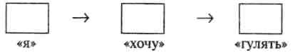
Интересен факт, наблюдавшийся Л. С. Цветковой: если при непосредственных попытках сформулировать высказывание электромиографическая регистрация губ и языка не выявляла никаких специальных импульсов, то при предложении упомянутой опорной схемы фразы регистрировались отчетливые электромиографические импульсы губ, языка и гортани (рис. 104).

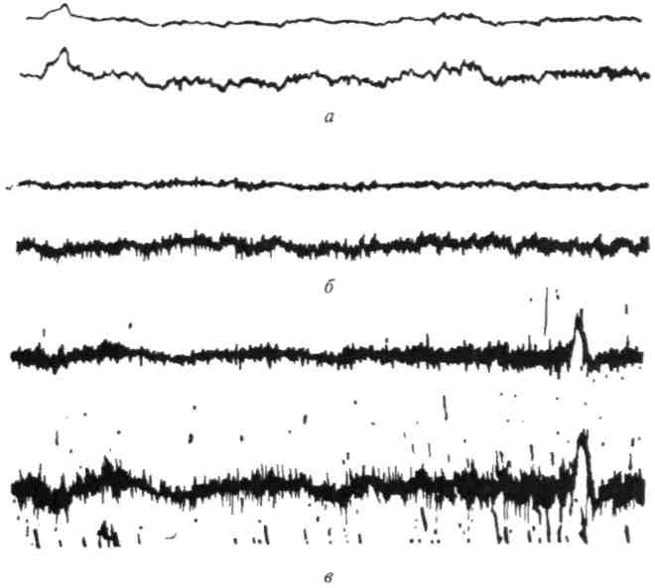
Рис. 104. Электромиограмма речевого аппарата у больного с динамической афазией:
а — фон; б — при непосредственных попытках формулировать фразу;
в — при таких же попытках с опорой на внешнюю схему фразы
(по Л. С. Цветковой)

306

Мы еще не знаем всех физиологических механизмов этого нарушения, однако весьма вероятной представляется интимная связь образований нижнелобных (и лобно-височных) отделов левого полушария с предикативным строением внутренней речи.

Явления динамической афазии могут принимать и гораздо более сложные формы; еще на первых этапах изучения соответствующих явлений (А.Р.Лурия, 1947, 1948, 1963) мы наблюдали случаи, когда больной, полностью сохранявший способность повторять слова и фразы, оказывался совершенно неспособным к самостоятельному развернутому высказыванию. Так, если ему предлагалось составить устное сочинение на тему «Север», он после длительной паузы говорил: «...на севере есть медведи... о чем и довожу до вашего сведения...» или заменял самостоятельное твор-

307

ческое высказывание воспроизведением хорошо упроченной строки из стихотворения: «На севере дальнем стоит одиноко сосна». Есть все основания думать, что физиологические механизмы этой более сложной формы динамической афазии существенно отличаются от только что описанных. Первые попытки изучения их уже сделаны (Т.В.Рябова, 1970), но об окончательной квалификации механизмов этого типа речевой инактивности говорить еще рано. Следует лишь отметить, что и эта форма нарушения спонтанной развернутой речи (восстановление которой не проходит через ступени «телеграфного стиля») может быть компенсирована путем, очень близким к описанному, с тем только отличием, что внешние материализованные опоры должны обозначать в этом случае не словесные элементы линейной схемы фразы, а целые смысловые компоненты развернутого высказывания. Как было описано в других работах (А. Р.Лурия, 1948, 1963), от такого больного можно добиться развернутого повествовательного изложения сюжета, если предложить ему записывать на отдельных бумажках беспорядочно возникающие у него смысловые отрывки и затем размещать эти бумажки в нужном порядке, превращая их, таким образом, в связное повествование.

Подобные приемы были подробно разработаны В. К. Бубновой (1946) и Л. С. Цветковой (1972) и легли в основу восстановительного обучения больных этой группы.

Глава VI МЫШЛЕНИЕ

1 ПСИХОЛОГИЧЕСКОЕ СТРОЕНИЕ

Если изучение проблемы мозговой организации речи имеет столетнюю историю, то можно с полным основанием сказать, что изучение проблемы мозговой организации мышления не имеет истории вовсе.

С самого начала развития философии и психологии было принято противопоставлять понятия «мозг» и «мысль», и если исследователь хотел показать, что психические процессы коренным образом отличаются от мозговых, он пользовался этим противопоставлением. Поэтому проблема мозговых механизмов абстракции, категориальной установки, логического мышления либо не ставилась вовсе, либо ставилась лишь для таких противопоставлений, как чувственное и рациональное, материя и мышление.

Такое противопоставление в равной степени было свойственно идеалистической философии и психологии; концепции о невозможности свести разум или категориальную мысль к материальным механизмам мозга выдвигались многими морфологами мозга, психиатрами и неврологами (Монаков, 1914; Гольдштейн, 1927, 1948).

История психологии знает лишь одну группу концепций, исходящих из обратного, но все эти концепции предполагали отказ от представлений о своеобразии мышления и сводили мышление к более элементарным механизмам — это были либо ассоциации (ассоциационизм XIX века) и структурные процессы (гештальт-психология XX века), либо же это был открытый отказ от проблемы мышления и замена ее проблемой «выработки условных рефлексов», или «научения» (learning).

Отказ от изучения мозговой организации мышления понятен, если подходить к мышлению феноменологически, как к неделимому духовному акту. Однако он становится совершенно необоснованным, если вопрос будет стоять не об отношении к мозгу мышления в целом (или тем более его продуктов), а об отношении к мозгу мышления как сложной формы психической деятельности.

309

Именно к этому сводится основной подход современной нейропсихологии; при таком подходе проблема мозговых основ интеллектуальной деятельности перестает быть только философской и приобретает конкретный научный характер.

Остановимся сначала на современных представлениях о мышлении, его основных формах и составляющих звеньях, после чего перейдем к интересующему нас вопросу о его мозговой организации. Коротко остановимся также и на истории изучения этой проблемы.

Столетие назад представления о мышлении исчерпывались указанием на комбинирование ассоциаций различной сложности, из которых ассоциации по смежности считались наиболее простыми, а ассоциации по сходству или контрасту предполагали более сложные логические отношения. Ассоциационистские представления о психологической природе мышления имели ряд слабых сторон, что и привело их к кризису.

Направленный, избирательный процесс мышления нельзя было понять как результат механического воздействия отдельных ассоциаций, несмотря на то, что еще в начале прошлого века Гербарт, впервые попытавшийся построить нечто вроде математической модели мышления, попробовал вывести направленность мысли из победы наиболее сильных и оттеснения более слабых представлений; его концепция продолжала оставаться формальной схемой, не объясняющей, чем определяется сила представлений; данная концепция не объясняла природы мышления как избирательно направленного на некоторую цель пластичного процесса, подчиненного ситуации.

Упрощенные ассоциационистские представления о мышлении были полностью отвергнуты лишь в самом начале XX века, когда немецкие ученые, относящиеся к так называемой Вюрцбургской школе (Кюльпе, Ах, Бюлер, Мессер), выразили сомнение в том, что мышление человека вообще может быть выведено из ассоциации представлений, и попытались показать, что подлинное мышление заключается в непосредственном «усмотрении отношений» и может не включать в свой состав ни образов (представлений), ни словесных компонентов, ни их ассоциаций и что акт мышления является такой же самостоятельной и независимой психической функцией, как и акт восприятия или припоминания.

Заслугой Вюрцбургской школы является то, что она впервые выделила мышление как самостоятельную единицу психологического исследования. Однако этот прогресс был достигнут дорогой ценой, признание мышления изначальным и неделимым актом, который может быть описан лишь субъективными методами, фактически закрывало пути к естественно-научному его исследованию.

310

То же можно сказать и в отношении попыток понять мышление как единую структуру, построенную по законам, близким к законам целостного восприятия, которые были сделаны представителями гештальтпсихологии (Келер, 1917; Вертгеймер, 1925, 1945, 1957; Коффка, 1925; Дункер, 1935). Если исходные положения о мышлении как о целостном акте, высказанные этими исследователями, несомненно, заслуживают внимания, то их нежелание видеть в построении этого акта ничего, кроме структурных законов «целостности» и «прегнантности», отнюдь не способствовало дальнейшему его исследованию.

Существенные сдвиги в психологическом изучении процессов мышления были достигнуты с переходом к конкретному анализу основных средств мышления и основных динамических структур, выявляющихся при рассмотрении активного мышления как вероятностного процесса.

Еще в 1930-е годы Л.С.Выготский показал, что процессы анализа и обобщения, составляющие основу мыслительного акта, зависят от смыслового строения слова и что значение слова, составляющее основу понятия, формируется в детском возрасте. Если вначале за словом стоит синкретическое объединение тех впечатлений, которые ребенок получает от внешнего мира, то затем в нем объединяются наглядные признаки целой практической ситуации, а еще позже оно начинает обозначать целые отвлеченные категории (Л.С.Выготский, 1934; посмертные издания — 1956, 1962).

Анализ основных этапов развития понятия, проделанный Ж. Пиаже (1921—1961), позволяет осознать всю ту сложность смыслового строения слова, которое является основным средством формирования понятий, и представить с достаточной ясностью многообразие смысловых матриц, стоящих за словом на отдельных этапах развития ребенка. Кроме того, он дает возможность проследить, как эти наглядные матрицы, отражающие ситуационный характер мышления, постепенно сменяются матрицами-отвлечениями, включающими в свой состав целую иерархию отношений общности, составляющих основной аппарат категориального мышления. Изучение последних, которое в дальнейшем было проделано целой группой исследователей (Брунер, 1956, 1957), позволило сделать решающий шаг к подробному анализу мышления как целостного динамического акта.

В описании психологического строения мышления в целом решающим было установление того факта, что значение слова является основным орудием мышления. Выполнение этой задачи фактически потребовало работы поколения психологов; решению ее во многом также способствовали прогресс психологической науки в последние десятилетия, а также развитие быстродействующих счетнорешающих устройств, потребовавшее детального описания структуры реального мышления моделей.

311

В нашей стране разработка вопроса о структуре мышления была предпринята на основе общей концепции строения активной психической деятельности, которая была сформулирована в работах ряда выдающихся отечественных психологов — последователей Л.С.Выготского (А.Н.Леонтьев, 1959; П.Я.Гальперин, 1959; и др.). В других странах психологический анализ конкретных форм мышления был связан прежде всего с разработкой эвристической теории мышления, которая противопоставляла мышление человека принципам работы быстродействующих счетно-решающих устройств (Ньювелл, Шоу, Саймон, 1958; Фейгенбаум, 1963).

Все эти исследования привели к созданию достаточно четких представлений о мышлении как о конкретной психической деятельности и выделению его составных частей, которые в равной мере проявляются как в наглядно-действенном, так и в вербально-логическом, дискурсивном мышлении. На основании этих представлений нейропсихология вместо поиска мозгового субстрата, мышления вообще начала искать системы мозговых механизмов, которые обеспечивают его составные звенья и этапы.

Попытаемся в самых кратких чертах резюмировать представления о мышлении человека как целостной форме психической деятельности, которые принимаются сейчас всеми исследователями.

Психологи единодушно исходят из того, что мышление возникает только в тех случаях, когда у субъекта существует соответствующий мотив, делающий задачу актуальной, а решение ее необходимым, и когда субъект оказывается в ситуации, относительно выхода из которой у него нет готового (врожденного или привычного) решения. Это положение можно сформулировать иначе, указав, что исходным для процесса мышления всегда является наличие определенной задачи, под которой психология понимает некую цель, возникающую перед субъектом в определенных условиях, в которых субъект должен сначала сориентироваться, чтобы наметить путь, который привел бы его к достижению этой цели (адекватному решению задачи).

Первый этап, непосредственно следующий за возникновением задачи, сводится не к производству соответствующих реакций, а, наоборот, к задержке импульсивно возникающих реакций, ориентировке в условиях задачи, анализу входящих в нее компонентов, выделению ее наиболее существенных частей и соотнесению их друг с другом. Такая предварительная ориентировка в условиях задачи является обязательным начальным этапом всякого реального процесса мышления, без которого никакой интеллектуальный акт не может быть реализован.

Вторым этапом процесса мышления является выбор одного из альтернативных путей решения и формирование общего пути (схемы) решения задачи, который делает некоторые ходы более вероятными и оттесняет все неадекватные альтернативы. Часто эту фазу интеллектуального акта обозначают как фазу выработки общей стратегии мышления.

312

Наличие упоминавшихся уже многомерных связей значения слова, которые участвуют во всех формах мышления, обусловливает вероятностную структуру мыслительного акта; каждая задача неизбежно предполагает сеть альтернатив, одна из которых выбирается субъектом исходя из характера связей, скрывающихся за значением слова.

Этот процесс анализа условий задачи и выбора определенной альтернативы из многих возможных составляет психологическую сущность тех процессов «эвристики», которые в последние годы привлекают особое внимание исследователя.

Создание общей схемы решения задачи и выбор адекватной системы альтернатив переводит субъекта на следующую фазу мышления, которая состоит в подборе соответствующих средств и обращении к тем операциям, которые могут быть адекватными выполнению общей схемы решения задачи.

Такими операциями чаще всего является использование готовых кодов (языковых, логических, числовых), сложившихся в процессе общественной истории и пригодных для того, чтобы реализовать идейную схему или гипотезу. Некоторые психологи обозначают этот третий этап — нахождения нужных операций — термином тактика, отличая его от этапа нахождения стратегии решения задачи.

Процесс использования соответствующих операций является не столько творческим, сколько исполнительным этапом мышления, сохраняя, однако, иногда большую сложность. Как показали работы Л.С.Выготского (1934, 1956, 1960), а затем многочисленные исследования П.Я.Гальперина и его сотрудников (П.Я.Гальперин, 1959), процесс мышления проходит через несколько этапов: начинается он с этапа развернутых внешних действий (проб и ошибок), затем имеет место этап развернутой внешней речи, на котором осуществляется нужный поиск, завершается процесс сокращением, свертыванием внешнего поиска и переходом к своеобразному внутреннему процессу, когда субъект опирается на уже готовые, усвоенные им системы кодов (языковые и логические — в дискурсивном вербальном мышлении, числовые — в решении арифметических задач). Наличие таких хорошо усвоенных внутренних кодов, составляющих операционную основу умственного действия, является основой выполнения мыслительных операций и становится у взрослого субъекта, хорошо овладевшего этими кодами, прочной основой операционной фазы мышления.

Использование описанных кодов приводит субъекта к следующему — четвертому этапу мыслительного акта, который в течение многих десятилетий оценивался как последний, но который согласно современным представлениям еще не завершает интеллектуального акта. Этим этапом является собственно решение задачи или нахождение ответа на поставленный задачей вопрос.

313

Как было показано целым рядом исследователей (П.К.Анохин, 1955, 1953, 1968; Миллер, Прибрам, Галантер, 1960), за этапом нахождения ответа необходимо следует пятый этап — сличения полученных результатов с исходными условиями задачи; если полученные результаты согласуются с исходными условиями задачи, мыслительный акт прекращается, если же они оказываются несоответствующими исходным условиям или рассогласованными с ними, поиски нужной стратегии начинаются снова и процесс мышления продолжается до тех пор, пока адекватное, согласующееся с условиями решение не будет найдено.

Изложенные представления о психологической структуре мышления с вьщелением его основных этапов раскрывают совсем иные перспективы анализа мозговых механизмов этого процесса, чем те, которых исследователи придерживались раньше.

Подавляющее число неврологов, пытавшихся подойти к мозговым механизмам интеллектуального акта, считали возможным ограничивать свои исследования поисками того мозгового субстрата, который мог бы рассматриваться как основа отвлеченных понятий — этих основных звеньев интеллектуального акта.

Именно такой характер носили попытки большинства психиатров, описывавших явления деменции, сопровождавшей органические поражения мозга, и они характеризовали подобные нарушения мышления как распад абстрактных понятий и переход к конкретным формам отражения действительности. На этих же позициях стоял и выдающийся невролог КТольдштейн (1944, 1948), который считал возможным характеризовать интеллектуальные дефекты, возникающие при очаговых поражениях мозга, в таких терминах, как «распад абстрактных установок» или «распад категориального поведения».

Нет нужды говорить о том, что сведение нарушений мышления, возникающих при очаговых поражениях мозга, к распаду абстрактной установки в лучшем случае указывает лишь на одно возможное звено сложной патологии мыслительного акта. Нарушение категориального поведения является скорее следствием большой цепи изменений, происходящих в интеллектуальной деятельности заболевшего человека, чем их причиной; и нарушение категориального поведения, по данным самого К. Гольдштейна, могло возникнуть при самых разных по локализации очаговых поражениях мозга и, следовательно, является общим результатом сложного патологического процесса.

Совершенно естественно поэтому, что многолетние исследования неврологов, исходивших из этой концепции, фактически не привели к каким-нибудь определенным результатам, помогающим уяснить мозговые механизмы описываемого явления.

Таким образом, возникла необходимость в ином подходе, требующем внимательного изучения того, как именно нарушаются отдельные звенья описанного выше процесса мышления при различных по локализации поражениях мозга.

314

Клинические наблюдения показывают, что нарушения мотивов и целей, которые могут возникнуть при глубоких поражениях мозга, с одной стороны, и при поражениях лобных долей мозга — с другой, приводят к специфическим нарушениям процессов мышления, глубоко отличным от случаев, когда локальное поражение вызывается или нарушением следов кратковременной слухоречевой памяти (при поражениях левой височной области), или невозможностью совмещать отдельные элементы информации в единые, симультанные схемы (при поражениях теменно-затылочных отделов мозга), что в различных случаях процесс решения задач страдает в разных звеньях. Мы можем встретиться с нарушением способности удерживать задачу, тормозить импульсивно возникающие попытки сразу же найти ответ на поставленные вопросы без предварительной ориентировки в ее основных условиях; может нарушаться также способность создавать гипотезы, осуществлять выбор из возможных ходов, использовать соответствующие операции или коды и, наконец, сличать полученные результаты с исходными условиями задачи и оценивать адекватность полученного решения.

Разрушение различных отделов больших полушарий неизбежно приводит к возникновению разных по структуре нарушений мышления. Изучая эти нарушения, можно подойти к анализу мозговых систем, принимающих участие в построении мыслительного процесса, совершенно иным путем, чем это делали классики психиатрии и неврологии.

Ниже мы остановимся на нейропсихологическом описании нарушений наглядно-действенного (конструктивного) и вербально-логического (дискурсивного) мышления при различных по локализации поражениях мозга.

Это позволит нам приблизиться к пониманию мозговой организации интеллектуальной деятельности аналогично тому, как мы подходили к анализу мозговых основ восприятия и действия, памяти и речи.

2 НАГЛЯДНОЕ (КОНСТРУКТИВНОЕ) МЫШЛЕНИЕ

Наиболее простой и хорошо изученной в клинике формой наглядно-действенного мышления является процесс решения конструктивных задач, а его наиболее простой моделью могут служить задачи типа кубиков Кооса или куба Линка.

В этих случаях испытуемый должен выложить конструкцию, схема которой ему предлагается в виде рисунка отдельных блоков.

315

Ее особенностью является то, что элементы, на которые распадается модель в непосредственном восприятии, не соответствуют элементам, из которых она должна быть составлена в реальной конструкции.

Так, если на рисунке изображен синий треугольник на желтом фоне и рисунок распадается на три наглядные части: синий треугольник и два желтых элемента фона (рис. 105, а), то реально он должен быть построен из двух конструктивных элементов (рис. 105, б), каждый из которых состоит из желто-синего квадрата, раздел ленного диагональю на два треугольника.

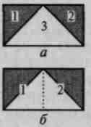
Рис. 105. Схема опытов с кубиками Кооса:
а — структура восприятия фигуры; б — структура требуемого выполнения

Мыслительная задача, которая ставится перед испытуемым этим тестом, заключается в том, чтобы преодолеть «векторы» непосредственного впечатления и превратить элементы впечатления в элементы конструкции.

Аналогичную психологическую структуру имеет и проба, известная в психологии под названием куба Линка. В ней испытуемому дается задача построить большой куб определенного (например, желтого) цвета из 27 маленьких кубиков, из которых 8 имеют три желтые стороны, 12 — две желтые стороны, 6 — одну желтую сторону и 1 — ни одной желтой стороны.

Естественно, что бессистемные попытки выложить такую конструкцию не могут привести к нужному результату; единственно возможный путь решения заключается в том, чтобы, сориентировавшись в условиях задачи, наметить общую стратегию (или общий план) ее решения (использование кубиков с тремя окрашенными сторонами по углам: с двумя — на границах, с одной — в середине плоскости, а бесцветного кубика — в глубине конструкции) и уже затем, пользуясь общей схемой, найти операции, нужные для выполнения этого задания.

Нарушение пространственных синтезов при поражениях те-менно-затылочных отделов левого полушария существенно ухудшает возможность выполнения описанных выше задач на конструктивную деятельность. Больные этой группы беспомощно перебирают кубики Кооса, не зная, как именно их следует поставить и какое положение следует придать диагонали, чтобы она совпала с контурами образца.

Характерно, что как общий принцип построения конструкции, так и намерение построить ее остаются в этих случаях полностью сохранными; об этом свидетельствует как длительный ряд проб, которые делают эти больные, так и критическое отношение к своим дефектам.

316

О сохранности самой деятельности и о том, что дефект ограничивается в этих случаях только исполнительным (оперативным) звеном, говорит и тот факт, что трудности, проявляемые этими больными, можно компенсировать, давая им вспомогательные ориентиры, указывающие на пространственные координаты фигуры, или предлагая им развернутые программы, включающие пространственный анализ направления линий. Вспомогательные пространственные схемы, как это показала Л.С.Цветкова (Л.С.Цветкова, 1966; А.Р.Лурия, Л.С.Цветкова, 1968), позволяют больному преодолеть трудности и получить нужный результат.

317

Рисунок 106, а показывает типы таких дефектов и способы компенсации.

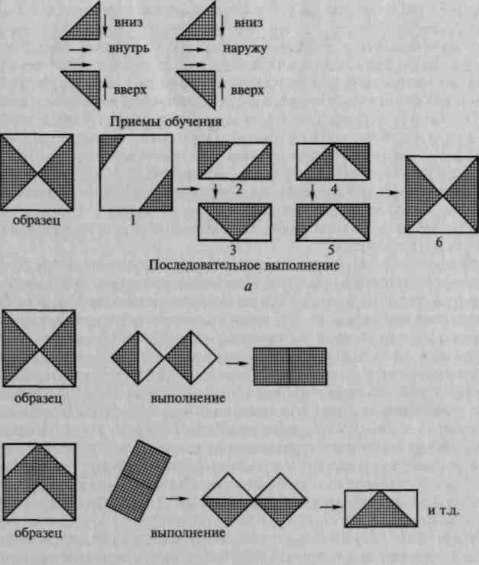
б
Рис. 106. Нарушение выполнения конструктивных задач
с кубиками Кооса:
а — больные с теменно-затылочными; б — с лобными нарушениями (по Л. С. Цветковой)

Иной характер носит выполнение тех же задач у больных с поражением лобных долей мозга. Эти больные не обнаруживают каких-либо трудностей в нахождении нужных пространственных отношений; однако сама деятельность выполнения задачи оказывается у них грубо нарушенной. Больные не подвергают предложенный им образец анализу, не делают никаких попыток превратить «единицы впечатления» в «единицы конструкции» и импульсивно размещают кубики согласно непосредственно полученным впечатлениям. Поэтому их ошибки носят совсем иной характер: у них не видно никаких «примериваний» и «проб», они вообще не размышляют над выполнением задачи и не оценивают допускаемых ошибок.

Именно поэтому те программы, с помощью которых эти больные могут частично компенсировать свои действия, оказываются существенно иными: они должны не столько включать вспомогательные средства для нахождения пространственных отношений (в них они не нуждаются), сколько включать программирование поведения больного (1. «Посмотрите на рисунок...» 2. «Скажите, из скольких кубиков он состоит». 3. «Найдите первый кубик». 4. «Посмотрите, какого он должен быть цвета». 5. «Посмотрите, как идет линия, разделяющая оба цвета» и т.д.). Только введение подобного программирования действий больного может обеспечить выполнение конструктивной деятельности, но правильное выполнение нарушается, как только развернутая программа поведения устраняется и больной оказывается вынужденным выполнять конструктивную деятельность самостоятельно (Л. С. Цвет-кова, 1966, 1972).

На рисунке 106, б даются примеры ошибок, свойственных больным с поражением лобных долей мозга, и приемы компенсации наблюдаемых дефектов.

Аналогичные явления отмечаются и при выполнении задачи на конструирование куба Линка.

Если больные с поражением теменно-затылочных отделов коры хорошо воспринимают задачу и начинают упорно работать над ее осуществлением, испытывая лишь затруднения, связанные с невозможностью представить нужные пространственные отношения, больные с выраженным лобным синдромом ограничиваются непосредственными попытками выполнить эту задачу, полностью опуская этап предварительной ориентировки в ее условиях и, конечно, не прибегая к тем опосредствующим расчетам, которые составляют в этом случае необходимое звено полноценной интеллектуальной деятельности (С. Г. Гаджиев, 1966).

318

Таким образом, приведенные факты показывают, во-первых, что процессы наглядного (конструктивного) мышления имеют сложное строение, опираются на целый комплекс совместно работающих мозговых зон и, во-вторых, что внимательный анализ тех изменений, которые вносятся в наглядную конструктивную деятельность при различных по локализации поражениях мозга, позволяет выделить ту роль, которую каждая из этих зон играет в построении процессов наглядного мышления.

3 ВЕРБАЛЬНО-ЛОГИЧЕСКОЕ (ДИСКУРСИВНОЕ) МЫШЛЕНИЕ
РЕШЕНИЕ ЗАДАЧ

Психология располагает большим набором методик исследования вербально-логического мышления. К ним относятся такие методы, как метод классификации предметов (или понятий), метод нахождения логических отношений (или аналогий), метод выполнения простейших операций логического вывода с использованием фигуры силлогизма, и многие другие.

Одни из них были широко использованы в психиатрической клинике (Л.С.Выготский, 1934; Б.В.Зейгарник, 1961), другие позволили получить важные результаты в клинике локальных поражений мозга (А.Р.Лурия, 1962, 1966, 1969).

Не излагая всех данных, полученных с помощью этих методов в процессе исследования больных с очаговыми поражениями мозга, остановимся лишь на неиропсихологическом анализе процесса решения арифметических задач, который с полным основанием может рассматриваться как удачная модель дискурсивного мышления. Попытаемся на этом примере подойти к анализу того, какие мозговые системы принимают участие в построении наиболее сложных, интеллектуальных форм психической деятельности человека.

Арифметическая задача всегда включает в свой состав цель (сформулированную в виде вопроса задачи) и условия, при анализе которых может быть создана некоторая схема решения задачи или принята некоторая стратегия, позволяющая прийти к нужному решению. Эта стратегия, формулируемая в виде определенной гипотезы, вызывает поиск отдельных операций, выполнение которых может привести к нужному результату. Процесс решения задачи заканчивается сопоставлением проделанного пути и полученного результата как с общим вопросом, так и с условиями задачи; в случае совпадения или согласованности найденного решения с условиями задачи интеллектуальная деятельность прекращается. Наоборот, всякая рассогласованность путей и результатов решения с исходными условиями заставляет возобновить поиск способов адекватного решения.

319

Важно отметить, что различные арифметические задачи имеют неодинаковую структуру: все они могут быть выстроены в последовательный ряд по степени возрастания сложности их структуры.

Как это было специально показано в другом месте (А. Р. Лу-рия, Л. С. Цветкова, 1967), простейшие задачи (типа: «У Оли было 4 яблока, у Кати — 3 яблока; сколько было у обеих?») имеют однозначный наипростейший алгоритм решения и требуют одного действия; более сложные варианты той же задачи (типа: «У Оли было 4 яблока, у Кати — на 2 яблока больше; сколько было у обеих?») требуют выполнения промежуточной, не сформулированной, операции, программа решения задачи распадается на два этапа. Еще более сложный характер носит решение задач с алгоритмами, требующими выполнения программы, состоящей из ряда последовательных звеньев или промежуточных операций. К таковым относятся задачи, требующие перекодирования условий, введения новых составных элементов (например, задача: «На двух полках было 18 книг; на одной из них книг было в 2 раза больше, чем на другой; сколько книг было на каждой полке?»). Для решения такой задачи необходимо рядом с исходными данными («2 полки») ввести вспомогательные данные («3 части») с дальнейшим вычислением количества книг, приходящихся на каждую из вспомогательных частей. Еще большую сложность представляют задачи, которые мы обозначили как «конфликтные», где правильный путь решения предполагает отказ от напрашивающегося способа (например, задача типа: «Длина свечи — 15 см; тень от свечи на 45 см длиннее; во сколько раз тень длиннее свечи?». Здесь тенденция провести прямую операцию 45:15 = 3 должна быть отвергнута и заменена более сложной программой: 15 + 45 = 60; 60:15 = 4). Мы видим, как усложняется по составу набор действий, требующихся для решения каждого из описанных типов задач.

Приведенный только что структурный анализ требований, которые предъявляют различные по строению задачи к процессу их решения, позволяет подойти к анализу того, как именно меняется процесс решения при устранении тех или иных условий, связанных с работой определенных мозговых систем, а тем самым и к вопросу о мозговой организации этого сложного процесса.

Поражения левой височной области, приводящие к нарушению слухоречевой памяти, естественно, вызывают значительные трудности удержания условий задачи с невозможностью включать в процесс решения необходимые промежуточные речевые звенья. Вот почему у больных этой группы решение даже относительно простых задач резко затрудняется. Некоторое облегчение отмечается, когда задача предлагается в письменном виде, однако и в этом случае необходимость промежуточных речевых звеньев, выступающих в качестве элементов решения задачи, резко затрудняет осуществление серии дискурсивных актов. Подобные явления носят, однако, неспецифический для интеллектуальной деятельности характер (Омбредан, 1951).

320

Значительно больший интерес представляют те затруднения процесса решения задач, которые возникают при поражениях систем левой теменно-затылочной области.

Как мы уже видели ранее, в этих случаях поражение вызывает грубый распад симультанных (пространственных) синтезов, проявляющийся как в непосредственном, наглядном поведении, так и в символической сфере. В результате такого нарушения как логико-грамматические, так и числовые операции становятся недоступными, и эти дефекты полностью препятствуют нормальному протеканию решения сложных задач.

Общий смысл задач нередко остается у этих больных относительно сохранным; как правило, они никогда не теряют конечного вопроса задачи и активно пытаются найти пути к ее решению. Однако то, что понимание сложных логико-грамматических структур оказывается для них недоступным, а сколько-нибудь сложные арифметические операции — невозможными, ставит перед ними непреодолимые препятствия.

Даже элементарные логические условия (например: «А взял у Б столько-то яблок», или «У А в два раза больше яблок, чем у Б», или «У А на 2 яблока больше, чем у Б», и т.д.), не говоря уже о более сложных логико-грамматических конструкциях, остаются недоступными для таких больных, и повторение условий приобретает характер воспроизведения изолированных, не связанных друг с другом фрагментов их (например: «У Оли яблоки... а у Тани... на два... или в два... а что такое больше?..» и т.д.). Естественно, что система логических связей, заключенных в условиях более сложных задач, остается полностью недоступной для этих больных, и несмотря на то, что намерение решить задачу полностью сохраняется и больной продолжает делать активные попытки понять составляющие условия соотношения, решение задачи так и не осуществляется.

Иной структурой отличается нарушение процесса решения задач при поражениях лобных отделов мозга. Поскольку об этом подробно говорится в специальных работах (А. Р.Лурия, Л. С. Цветкова, 1966, 1967), мы ограничимся здесь резюмированием описанных там фактов.

Первая и основная черта нарушения интеллектуальной деятельности у больных с массивными поражениями лобных долей мозга заключается в том, что предложенный текст задачи не воспринимается ими как задача, иначе говоря, как система соподчиненных элементов условий.

321

Этот факт отчетливо выступает в том, что в ответ на предложение повторить условия задачи больные, воспроизводя некоторые составные элементы условия, либо вообще опускают повторение вопроса, либо же заменяют вопрос задачи повторением одного из элементов условия. Так, например, задачу «На двух полках было 18 книг, но не поровну; на одной из них было в два раза больше, чем на другой; сколько книг было на каждой полке?» такие больные могут повторить так: «На двух полках было 18 книг. И на второй полке было 18 книг...» — задача фактически превращается в констатацию двух известных фактов и теряет характер интеллектуальной проблемы. Больные могут повторить эту же задачу иным образом: «На двух полках было 18 книг; на одной — в 2 раза больше, чем на другой. Сколько книг было на обеих полках?», не замечая, что вместо вопроса они фактически повторяют первую часть уже известных условий. Характерно, что больные этой группы, как правило, не замечают допущенной ошибки и при вторичном предъявлении задачи повторяют ее.

Эти факты говорят о том, что больными с выраженным лобным синдромом не осознается основное условие — наличие самой задачи, а поэтому не формулируются и намерения решать ее.

Второй тесно связанный с этим дефект, характерный для больных с поражением лобных долей мозга, заключается в том, что у этих больных выпадает процесс предварительной ориентировки в условиях задачи, в результате чего они, даже не попытавшись разобраться в условиях задачи и сопоставить входящие в ее состав звенья, сразу же начинают импульсивно подыскивать ответы, чаще всего просто комбинируя входящие в условия числа и выполняя ряд фрагментарных операций, никак не связанных с контекстом задачи и, следовательно, не имеющих никакого смысла.

Типичным примером таких фрагментарных операций, заменяющих подлинное решение задачи, является следующий набор ответов на приводившуюся выше задачу о двух полках с 18 книгами: «На двух полках 18 книг... На второй в 2 раза больше... значит 36... а там две полки... значит 18 + 36 = 54!..»

Такой тип решения задачи является типичным для больного с выраженным лобным синдромом, он отчетливо показывает, что распаду подвергается у него интеллектуальная деятельность в целом и что решение задачи недоступно для него, даже несмотря на полную сохранность понимания логико-грамматических структур и счетных операций.

Характерно, что больные с поражением лобных отделов мозга не сличают полученный результат с исходными условиями задачи и не осознают бессмысленность полученного ими ответа.

Совершенно естественно, что правильное решение «конфликтных» задач оказывается полностью недоступным этим больным; прочитав задачу «Длина свечи 15 см; тень от свечи на 45 см длиннее; во сколько раз тень длиннее свечи?», больной сразу же отвечает: «Конечно, в 3 раза!» и даже при наводящих вопросах не видит в этом ответе ошибки.

322

Таким образом, нейропсихологический анализ указывает на глубокие различия в характере нарушения решения задач при различных по локализации поражениях мозга и дает возможность видеть, что если задние отделы больших полушарий (входящие в состав второго функционального блока мозга) обеспечивают операционные условия выполнения интеллектуальной деятельности, то лобные доли мозга (входящие в состав третьего функционального блока) необходимы для организации интеллектуальной деятельности в целом с входящими в ее состав программированием интеллектуального акта и контролем над его выполнением.

Анализ мозговой организации интеллектуальной деятельности осуществляет лишь первые шаги, и исследователям предстоит проделать еще очень много работы, прежде чем мозговые механизмы мышления предстанут перед ними с достаточной полнотой. Мы уверены, что предложенный нами метод системного анализа дает надежный путь к решению этого сложнейшего вопроса.

ЗАКЛЮЧЕНИЕ

Мы дали краткий обзор основных принципов работы человеческого мозга и изложили основное содержание новой отрасли науки, которая сложилась за последние тридцать лет и получила название нейропсихологии.

Теперь, в заключение, мы должны в самых кратких чертах сделать выводы и остановиться на том, какое значение имеет эта новая отрасль науки для теории и практики.

В самом начале этой книги мы сказали о том, что до самого последнего времени философы и психологи лишь постулировали положение о том, что мозг является органом психической жизни человека, но не располагали конкретным материалом, касающимся основных принципов функциональной организации мозга и конкретных форм его работы. Этот этап позади.

Сейчас мы располагаем богатейшим материалом, который позволяет нам выделить принципы функциональной организации мозга, наметить основные блоки, входящие в его состав, и обозначить ту роль, которую играют отдельные системы мозга в организации психических процессов. Обзору тех данных, которыми располагает современная наука для ответа на этот вопрос, и были посвящены две первые части нашей книги.

Эти данные позволили нам перейти к анализу мозговой организации сложных форм психической деятельности человека и показать, на какую сложную систему слаженно работающих зон мозговой коры опираются восприятие и действие, память, речь и мышление человека. Этому была посвящена третья, синтетическая, часть этой книги.

Мы далеки от того, чтобы думать, что изложенный нами материал дает сколько-нибудь полный и окончательный ответ на все эти вопросы.

Нейропсихология — еще очень молодая наука, которая делает свои первые шаги: тридцатилетний период в развитии науки вряд ли можно считать большим отрезком времени.

Мы попытались изложить те представления, которые сложились в нейропсихологии более чем за тридцатилетний период интенсивной работы, пользуясь в основном материалами наблюдений, которые были проведены за это время нами и нашими сотрудниками.

324

Естественно, что целый ряд разделов остается недостаточно разработанным, и, не имея собственных материалов, мы предпочли не включать их в эту книгу. К таким разделам относятся участие гипоталамических и таламических структур в организации психических процессов, и прежде всего эмоционального поведения, вопросы мозговой организации мотивов и потребностей, переживаний личности. К ним относится, наконец, роль глубоких структур мозга и правого полушария в организации психической деятельности.

Детальное рассмотрение всех этих вопросов выходит за пределы этой книги, однако есть все основания думать, что в ближайшие годы эти недостатки будут устранены, и в последующих изданиях мы сможем сказать гораздо больше о тех проблемах, сведения о которых сегодня еще очень недостаточны.

Естественно вместе с тем, что в последующие годы многие из изложенных представлений будут уточнены и развиты, а некоторые окажутся ложными и будут пересмотрены. Так всегда протекает развитие каждой новой области, и мы должны быть готовы к этому.

Однако мы не сомневаемся в том, что настоящий этап работы, в сводном виде отраженный в этой книге, был важным и полезным. Учение о мозге пополнилось данными о функциональных аспектах работы человеческого мозга, и, может быть, это позволит направить внимание ученых к исследованиям, которые за последнее время развивались гораздо медленнее, чем исследования интимных электрофизиологических механизмов работы мозга и функций отдельных нейронов.

Работа целого мозга как аппарата, организующего психическую деятельность человека, представляет огромный интерес для философов и психологов, педагогов и врачей. Поэтому мы не сомневаемся в том, что изложенный нами материал встретит интерес у читателя.

Есть, однако, и другая сторона того теоретического значения, которое имеют разрабатываемые нами проблемы.

Это их значение для развития самой психологической науки.

Современная психология, несомненно, сделала большие успехи в изучении генеза психологических процессов, их изменений в процессе развития; она описала строение психической деятельности человека и сейчас имеет такие четкие представления о структуре высших психических функций и сложной сознательной деятельности, которые не идут ни в какое сравнение ни с классическими схемами ассоциационизма, ни с общими представлениями гештальтпсихологии, ни с упрощенной феноменологией бихевиоризма, ни с идеями «глубинной психологии».

Однако несмотря на все эти успехи, наши знания о морфофизиологическом строении психических процессов, об их внутренних интимных механизмах еще в высокой степени недостаточны.

325

Мы еще очень мало знаем о внутренней природе и мозговой структуре тех сложных форм сознательной деятельности, протекание которых теперь нам довольно хорошо известно. Мы еще почти ничего не знаем о том, какие факторы входят в их состав, как эти факторы изменяются на последовательных этапах психического развития по мере овладения теми сложными средствами, на которые эти процессы опираются.

Было бы неправильно недооценивать ту большую работу, которая проводится в этом направлении различными школами «факторного анализа». Однако было бы столь же неправильно думать, что математические приемы, которыми располагают эти школы, являются единственным путем для ответа на поставленные вопросы.

Задачей этой книги было обосновать другой путь — путь анализа внутренней структуры психических процессов с помощью использования нейропсихологического метода. Этот метод основывается на тщательном анализе изменений психических процессов при локальных поражениях мозга с целью выявления того, какие именно комплексы или системы психических процессов нарушаются при этих поражениях. Таким образом, этот метод позволяет подойти к анализу внутреннего строения и взаимосвязи различных психических процессов.

Анализ изменения психических процессов при локальных поражениях мозга имеет, таким образом, две стороны. Он позволяет увидеть, с каким мозговым субстратом связан тот или иной вид психической деятельности, и этим углубляет наши знания о их внутреннем строении. С другой стороны, он позволяет вскрыть те общие структуры, которые имеются иногда, казалось бы, в совершенно разных психических процессах. Последнее открывает новый путь для «факторного анализа» психической деятельности, который мы обозначили как нейропсихологический синдромный анализ; попытке показать продуктивность этого пути была посвящена вся эта книга.

Мы надеемся, что психологическая наука, идя по этому пути, сделает новые и важные шаги. Возможно, лет через пятьдесят наши представления о строении психических процессов будут существенно отличаться от тех, которыми психология располагает сейчас. Мы глубоко убеждены, что в этой перестройке наших психологических знаний значительная роль будет принадлежать нейропсихологии.

Та область знания, которой посвящена наша книга, имеет, однако, и другую, практическую, сторону.

Каждый шаг развития неврологии и ее самой молодой и активной отрасли — нейрохирургии показывает, какой острый недостаток испытывает клиника в точной и возможно более ранней локальной (или по крайней мере — регионарной) диагностике очаговых поражений мозга, в научно обоснованных путях восстановления функций, нарушенных в результате локальных поражений мозга.

326

Классические приемы, в течение столетия разработанные неврологией, являются совершенно необходимыми, но все же недостаточными. Исследование чувствительности, движений, рефлексов, тонуса, которые составляют инвентарь неврологического исследования, дает важную, но недостаточную информацию о поражении наиболее сложных, специфически человеческих отделов большого мозга, а эти отделы занимают у человека едва ли не две трети больших полушарий.

Естественно, что в этих условиях неврология и нейрохирургия начинают обращаться к точным методам электроэнцефалографии во всех ее вариантах, к контрастным методам с артериографией и к ряду других опорных приемов.

Однако есть и еще один путь, который имеет не менее важное значение. Таким путем является нейропсихологическое исследование, позволяющее получить огромную объективную информацию о поражениях наиболее сложных, специфически человеческих разделов мозга и использовать эту информацию для возможно более точной локальной (или регионарной) диагностики очаговых мозговых поражений и для разработки путей для восстановления нарушенных функций. В этом и состоит значение нейропсихологии как для теории функциональной организации мозга и анализа мозговых основ психической деятельности, так и для практики современной медицины.

ЛИТЕРАТУРА

Адрианов О. С. Межкортикальные и таламо-кортикальные отношения в условнорефлекторной деятельности: Докт. дис. АМН СССР. — 1963.

Акбарова Н. А. Нейропсихологический анализ нарушения памяти при черепно-мозговой травме: Канд. дис. — М., 1971.

Ананьев Б. Г. Проблема парной работы больших полушарий головного мозга // Учение И. П. Павлова и философские основы психологии. — М., 1952.

Ананьев Б. Г. Функциональные асимметрии в осязательном пространственном различении // Ученые записки Ленингр. ун-та. — Л., 1954. - Т. 189.

Ананьев Б. Г., Веккер Л.М., Ломов Б.Ф., Ярмоленко А. В. Осязание в процессах познания и труда. — М., 1959.

Анохин П. К. Проблемы центра и периферии в физиологии нервной деятельности. — Горький, 1935.

Анохин П. К. Проблемы локализации с точки зрения системных представлений о нервных функциях // Неврология и психиатрия. — 1940. — Т. IX. - № 6.

Анохин П. К. Проблемы высшей нервной деятельности. — М., 1949.

Анохин П. К. Новые данные об особенностях афферентного аппарата условного рефлекса // Вопросы психологии. — 1955. — № 6.

Анохин П. К. Успехи современной нейрофизиологии и их значение для разработки проблемы высшей нервной деятельности // Вестн. АМН СССР. - 1959. - № 5.

Анохин П. К. Новые данные к характеристике восходящих активаций // Журнал высшей нервной деятельности. — 1962. — № 12.

Анохин П. К. Теория функциональной системы как предпосылка к построению физиологической кибернетики // Биологические аспекты кибернетики. — М., 1963.

Анохин П. К. Биология и нейрофизиология условного рефлекса. — М., 1968.

Анохин П. К. Принципиальные вопросы общей теории функциональных систем. — М., 1971.

Артемьева Е. Ю. Периодические колебания асимметрии волн ЭЭГ как показатель состояния активности: Канд. дис. — М., 1965.

Артемьева Е.Ю., Хомская Е.Д. Изменение в асимметрии медленных колебаний при различных функциональных состояниях в норме и при поражении лобных долей мозга // Лобные доли и регуляция психических процессов / Под ред. А.Р.Лурия и Е.Д.Хомской. — М., 1966.

Асратян Э.А. Физиология центральной нервной системы. — М., 1953.

Бабенкова С. В. О клинических синдромах острых сосудистых поражений правого полушария головного мозга: Докт. дис. — М., 1968.

Бабкин Б. П. К характеристике звукового анализатора у собаки // Труды об-ва русск. врачей. — СПб., 1910. — Вып. 77.

328

Балонов Л. Я. Изменение зрительных образов как показатель кортикальной динамики: Канд. дис. — Л., 1950.

Барановская О. П., Хомская Е.Д. Изменение частотного спектра ЭЭГ при действии индифферентных и сигнальных раздражителей у больных с поражением лобных долей мозга // Лобные доли и регуляция психических процессов / Под ред. А. Р.Лурия и Е.Д.Хомской. — М., 1966.

Бару А. В., Гершуни Г. В., Тонконогий И.М. Значение обнаружения звуковых сигналов разной длительности для диагностики поражения височных отделов мозга // Журнал невропатологии и психиатрии им. Корсакова. — 1964. — Т. 64. — Вып. 4.

Бару А. В., Карасева Т. А. Мозг и слух. — М., 1970.

Бейн Э. С. Психологический анализ височной афазии: Докт. дис. — М., 1947.

Бейн Э. С. Афазия и пути ее преодоления. — Л., 1964.

Бейн Э. С., Овчарова П. А. Клиника и лечение афазий. — София, 1970.

Бернштейн Н. А. Проблема взаимоотношения координации и локализации // Архив биол. наук. — 1935. — Т. 38. — Вып. 7.

Бернштейн Н.А. О построении движений. — М., 1947.

Бернштейн Н.А. Некоторые назревающие проблемы регуляции двигательных актов // Вопросы психологии. — 1957. — № 6.

Бернштейн Н.А. Очерки физиологии движений и физиологии активности. — М., 1966.

Бехтерев В. М. Основы учения о функциях мозга. — СПб., 1905—1907. — Вып. I—VII.

Бец В. А. Два центра в коре головного мозга. Анатомические и гистологические исследования. — М., 1950.

Бец В. А. Два центра в корковом слое человеческого мозга // Московский врачебный вестник. — 1874. — № 24.

Блинков С. М. Особенности строения большого мозга человека. — М., 1955.

Блинков С. М. О нарушениях письма при поражениях теменной доли // Известия АПН РСФСР. - 1948. - Вып. 15.

Блинков С. М., Глезер И. И. Мозг человека в цифрах и таблицах. — Л., 1964.

Бондарева Л. В. Нарушение высших форм памяти при некоторых орга-шческих поражениях мозга: Канд. дис. — М., 1969.

Брагина Н.Н. Клинические синдромы поражения гиппокампа и по-

-шчных с ним областей: Докт. дис. — М., 1966.

Брезье М. Электрическая активность нервной системы. — М., 1955.

Бронштейн A.M., Антонова Т.Г. Проблемы эволюции физиологических функций. — М., 1958.

Бронштейн А. И., Итина Н.А. и др. Ориентировочный рефлекс и ориентировочно-исследовательская деятельность. — М., 1958.

Брутковский С. Корково-подкорковая система контроля способности к дифференцированию // Рефлексы головного мозга. — М., 1965.

Брутковский С. О функциональных особенностях так называемых немых зон лобных долей животных // Лобные доли и регуляции психических процессов / Под ред. А.Р.Лурия и Е.Д.Хомской. — М., 1966.

Бубнова В. К. Нарушение понимания грамматических конструкций при мозговых поражениях и его восстановление в процессе обучения: Канд. дис. - М., 1946.

329

Буреш Я., Бурешова О. Распространяющаяся депрессия и кортико-субкортикальные взаимоотношения в механизме условных рефлексов // Рефлексы головного мозга. — М., 1965.

Буреш Я., Бурешова О. Применение распространяющейся депрессии в целях изучения функциональной организации центральной нервной системы // Корковая регуляция подкорковых образований головного мозга. — Тбилиси, 1968.

Винарская Е. Н. Клинические проблемы афазии. Нейролингвистичес-кий анализ. — М., 1971.

Виноградова О. С. Роль ориентировочного рефлекса в процессе замыкания условной связи у человека // Ориентировочный рефлекс и вопросы высшей нервной деятельности. — М., 1959.

Виноградова О. С. О динамике ориентировочного рефлекса в процессе замыкания условной связи // Ориентировочный рефлекс и ориентировочно-исследовательская деятельность. — М., 1958.

Виноградова О. С. Исследование ориентировочного рефлекса у детей методом плетизмографии // Ориентировочный рефлекс и вопросы высшей нервной деятельности. — М., 1959.

Виноградова О. С. Ориентировочный рефлекс и его нейрофизиологические механизмы. — М., 1961.

Виноградова О. С. Динамическая классификация реакций нейронов гиппокампа на сенсорные раздражители // Журнал высшей нервной деятельности. — 1965. — № 15.

Виноградова О. С, Линдслей Д. Ф. Угашение реакций на сенсорные раздражители в одиночном нейроне зрительной области неанестезирован-ного кролика // Журнал высшей нервной деятельности. — 1963. — Т. 13. — Вып. 2.

Виноградова О. С, Коновалов В.Ф., Семенова Т.П. Нейронные корреляты угашения ориентировочного рефлекса в различных структурах головного мозга // Вопросы психологии. — 1969. — № 1.

Виноградова О. С. О функциональных свойствах нейронов мозговой коры // Лурия А. Р. Высшие корковые функции человека. — М., 1969.

Виноградова О. С. Гиппокамп и ориентировочный рефлекс // Нейронные механизмы ориентировочного рефлекса. — М., 1970.

Владимиров А. Д. Методы изучения движения глаз: Канд. дис. — М., 1972.

Владимиров А. Д., Хамская Е.Д. Фотоэлектрический метод записи движений глаз // Вопросы психологии. — 1961. — № 3.

Владимиров А.Д., Хомская Е.Д. Фотоэлектрический метод регистрации движения глаз при рассматривании объектов // Вопросы психологии. - 1962. - № 5.

Выготский Л. С. Мышление и речь. — М., 1934.

Выготский Л. С. Избранные психологические исследования. — М., 1956.

Выготский Л. С. Развитие высших психических функций. — М., 1960.

Выготский Л. С, Лурия А. Р. Этюды по истории поведения. — М., 1930.

Гаджиев С. Г. Нарушение наглядной интеллектуальной деятельности при поражении лобных долей мозга // Лобные доли и регуляция психических процессов / Под ред. А. Р.Лурия и Е.Д.Хомской. — М., 1966.

Гальперин П. Я. Развитие исследований по формированию умственных действий // Психологическая наука в СССР. — М., 1959.

Генкин А. А. Применение метода статистического описания длительности восходящих и нисходящих фаз электрической активности мозга для выявления информации о процессах, сопутствующих мыслительной деятельности // Доклады АПН РСФСР. — 1962. — № 6.

Генкин А. А. Об асимметрии длительности фаз энцефалограммы при мыслительной активности // Доклады АПН РСФСР. — 1963. — № 6.

Генкин А. А. Длительность восходящих и нисходящих фронтов ЭЭГ как источник информации о нейрофизиологических процессах: Канд. дис. - Л., 1964.

Гершуни Г. В. Рефлекторные реакции при воздействии внешних раздражителей // Физиологический журнал СССР. — 1949. — № 5.

Гершуни Г. В. Изучение деятельности звукового анализатора человека на основе использования разных реакций // Проблемы физиологической акустики. — М., 1955. — Т. III.

Данилова Н.Н. Реакция нейронов неспецифического таламуса кролика при действии слуховых, зрительных и кожных раздражителей // XVIII Международный психологический конгресс. Симпозиум 5. — М., 1961.

Данилова Н. Н. Нейронные механизмы синхронизирующей и десинхронизирующей активности мозга // Нейронные механизмы ориентировочного рефлекса / Под ред. Е. Н.Соколова. — М., 1970.

Данилова Н. Н. Нейронные корреляты ЭЭГ-реакции активации и инактивации // Нейронные механизмы обучения. — М., 1970.

Дуринян Р. А. О некоторых элементах организации представительства висцеральных систем на уровне таламуса // Бюллетень экспериментальной биологии и медицины. — 1962. — № 53.

Дуринян Р.А., Рабин А. Г. Проекционные системы мозга и проблемы избирательных механизмов восходящего афферентного потока // Корковая регуляция деятельности подкорковых образований мозга. — Тбилиси, 1968.

Загер О. Межуточный мозг. — Бухарест, 1962.

Загер О. Механизмы саморегуляции в корково-подкорковых соотношениях // Рефлексы головного мозга. — М., 1965.

Загер О. Изучение функций коры больших полушарий, регулирующих подкорковые центры // Корковая регуляция деятельности подкорковых образований головного мозга. — Тбилиси, 1968.

Запорожец А. В. Развитие произвольных движений ребенка. — М., 1960.

Запорожец А. В. Формирование восприятия у дошкольника. — М., 1968.

Зейгарник Б. В. Патология мышления. — М., 1961.

Зейгарник Б. В. Введение в патопсихологию. — М., 1968.

Зимкина А. М. О некоторых особенностях тактильных следовых процессов (последовательных образов) у человека // Материалы по эволюционной физиологии. — М., 1967. — Т. 2.

Зимкина A.M., Зимкин Н.В. и др. О подвижности некоторых рефлекторных и сенсорных процессов // Труды Физиологического ин-та им. И. П. Павлова. — 1949. — Т. 4.

Зимкина A.M., Зимкин Н.В. О динамике нервных процессов в последовательных ощущениях и образах // Физиологический журнал СССР. — 1950. - Т. 36.

Зимкин Н.В., Зимкина A.M. Значение различных отделов нервной системы в протекании следовых процессов в тактильном, температурном и вкусовом анализаторах // Проблемы физиологической оптики. — М., 1953. — Т. 8.

Зинченко В. П. и др. Становление и развитие перцептивных действий // Вопросы психологии. — 1962. — № 3.

Зинченко П. И. Непроизвольное запоминание. — М., 1961.

Зислина Н. Н. Нарушение зрительных последовательных образов при поражениях коры головного мозга // Проблемы физиологической оптики. - 1955. — Т. II.

Иванова М. П. Нарушение реакции выбора при массивных поражениях лобных долей мозга // Лобные доли и регуляция психических процессов / Под ред. А.Р.Лурия и Е.Д.Хомской. — М., 1966.

Иошии Н., Миямото К, Шимокоти М., Хаясе С. Изучение ЭЭГ-изме-нений, специфических для определенного типа поведения, и нейрофизиологический механизм условного рефлекса // Системная организация физиологических функций. — М., 1969.

Иошпа А. Я. Регуляция скорости произвольных двигательных реакций в норме и при поражении лобных долей мозга: Канд. дис. — М., 1966.

Иошпа А. Я., Хомская Е.Д. О регуляции временных параметров произвольных двигательных реакций в норме и при поражении лобных долей мозга // Лобные доли и регуляция психических процессов / Под ред. А.Р.Лурия, Е.Д.Хомской. — М., 1966.

Кабелянская Л. Г. Состояние слухового анализатора при сенсорной афазии // Журнал невропатологии и психиатрии им. Корсакова. — 1957. — Т. 57. - Вып. 6.

Кайданова СИ. Особенности слухового анализатора при сенсорной алалии и афазии у взрослых: Канд. дис. — Л., 1967.

Каплан А. К. Зрительные последовательные образы при нарушении нормальной деятельности центральной нервной системы: Канд. дис. — Л., 1949.

Карасева Т. А. Диагностика поражений височной доли с помощью количественных методов исследования слуха: Канд. дис. — М., 1967.

Киященко Н. К. Структура нарушений памяти при локальных поражениях мозга: Канд. дис. — М., 1969.

Климковский М. Нарушение слухоречевой памяти при поражениях левой височной доли: Канд. дис. — М., 1966.

Кок Е. П. Зрительные агнозии. — Л., 1967.

Кононова Е.П. Лобная область мозги. — М., 1962.

Конорский Ю. М. О гиперактивности животных после удаления лобных долей // Проблемы центральной нервной системы. — Л., 1957.

Корчажинская В. И. Односторонняя пространственная агнозия при очаговых поражениях мозга: Канд. дис. — М., 1971.

Кочеткова В. И. Сравнительная характеристика эндокранов гоминид в палеоантропологическом аспекте // Ископаемые гоминиды и происхождение человека. — М., 1966.

Леонтьев А. Н. Проблемы развития психики. — М., 1959.

Ливанов М. Н. Пространственный анализ биоэлектрической активности головного мозга // Журнал высшей нервной деятельности. — 1962. — Т. 12.

Ливанов М.Н., Гаврилова Н.А., Асланов А. С. Взаимные корреляции между различными участками мозга при умственной работе // Журнал высшей нервной деятельности. — 1964. — Т. 14. — № 2.

Ливанов М.Н., Гаврилова Н.А., Асланов А. С. Корреляция биопотенциалов в лобных отделах коры головного мозга человека // Лобные доли и регуляция психических процессов / Под ред. А.Р.Лурия и Е.Д.Хомской. — М., 1966.

Лурия А. Р. Учение об афазии в свете мозговой патологии. Височная афазия: Докт. дис. — М., 1940.
Лурия А. Р. Нарушение грамматических операций при мозговых поражениях. — М., 1946. — Вып. 3.
Лурия А. Р. О патологии числа и счета. — М., 1946. — Вып. 3.
Лурия А. Р. Травматическая афазия. — М., 1947.
Лурия А. Р. Восстановление функций мозга после военной травмы. — М., 1948.
Лурия А. Р. Очерки психофизиологии письма. — М., 1950.
Лурия А. Р. О генезе произвольных движений // Вопросы психологии. — 1957. - № 2.
Лурия А. Р. Развитие речи и формирование психических процессов // Психологическая наука в СССР. — М., 1959. — Т. I.
Лурия А. Р. Высшие корковые функции человека. — М., 1959.
Лурия А. Р. Мозг человека и психические процессы. Т. I. — М., 1963; Т. II. - М., 1970.
Лурия А. Р. Сознательное действие, его происхождение и мозговая организация // Вопросы психологии. — 1969. — № 5.

Лурия А. Р. Нейропсихология памяти. — М., 1973.

Лурия А. Р., Бжалава И. Т. О феномене установки при мозговых поражениях // Неврология военного времени (Труды Ин-та неврологии АМН СССР). - М., 1947.

Лурия А. Р., Цветкова Л. С. Нейропсихологический анализ решения задач. — М., 1966.

Лурия А. Р., Скородумова А. В. О феномене фиксированной гемиано-псии // Сборник, посвященный памяти С. В.Кравкова. — М., 1950.

Лурия А. Р., Юдович Ф.Я. Речь и развитие психических процессов. — М., 1956.

Лурия А. Р., Полякова А. Г. Наблюдения над развитием произвольного действия в раннем детстве // Доклады АПН РСФСР. — 1959. — № 3, 4.

Лурия А. Р., Правдина-Винарская Е.Н., Ярбус А. Л. К механизму следящих движений взора и их патологии // Вопросы психологии. — 1961. — № 6.

Лурия А. Р., Карпов Е.А., Ярбус А.Л. Нарушение восприятия сложных поражений лобных долей мозга // Вопросы психологии. — 1965. — № 5.

Лурия А. Р., Цветкова Л. С. Программирование конструктивной деятельности при локальных поражениях мозга // Вопросы психологии. — 1965. - № 2.

Лурия А. Р., Цветкова Л. С. Восстановительное обучение и его значение для психологии и педагогики // Советская педагогика. — 1965. — № 2.

Лурия А. Р., Соколов Е.Н., Климковский М. О некоторых нейродина-мических механизмах памяти // Журнал высшей нервной деятельности. — 1967. - Т. 17.

Лурия А. Р., Артемьева Е. Ю. О двух путях достижения достоверности психологического исследования // Вопросы психологии. — 1970. — № 3.

Лурия А. Р., Коновалов А.Н., Подгорная А. В. Расстройства памяти в синдроме аневризмы передней соединительной артерии. — М., 1970.

Люблинская А. А. Очерки психического развития ребенка. — М., 1959.

Марушевский М. О нарушении простейших форм произвольного действия при очаговых поражениях лобных долей мозга // Лобные доли и регуляция психических процессов / Под ред. А. Р. Лурия и Е. Д. Хомской. — М., 1966.

Мещеряков А. И. Нарушение простых двигательных реакций при массивных поражениях лобных долей мозга // Лобные доли и регуляция психических процессов / Под ред. А. Р. Лурия и Е. Д. Хомской. — М., 1966.

Нарикашвили С П. О взаимодействии таламо-кортикальных систем // Физиологический журнал СССР. — 1957. — Т. 43.

Нарикашвили С. П., Бутхузи С. М., Мосиава Э. С. Влияние коры больших полушарий на таламическую неспецифическую реакцию // Физиологический журнал СССР. — 1960. — Т. 46.

Нарикашвили С. П. О корковой регуляции функции ретикулярных образований головного мозга // Успехи современной биологии. — 1961. — Т. 52.

Нарикашвили СП. Неспецифические структуры головного мозга и воспринимающая функция коры больших полушарий. — Тбилиси, 1962.

Нарикашвили С. П. Корково-подкорковые взаимодействия при деятельности анализаторов // Физиологический журнал СССР. — 1963. — Т. 49. — № 11.

Нарикашвили СП., Каджая Д.В. Корковая регуляция ответной деятельности передаточного ядра // Физиологический журнал СССР. — 1963. - Т. 49.

Нарикашвили С. П. О прямом и непрямом влиянии коры больших полушарий на таламические ядра // Современные проблемы электрофизиологии центральной нервной системы. — М., 1967.

Нарикашвили С. П. Влияние коры больших полушарий на таламические ядра и ретикулярную формацию ствола головного мозга // Корковая регуляция деятельности подкорковых образований головного мозга. — Тбилиси, 1968.

Наута У. Некоторые связи лимбической системы // Механизмы целого мозга. — М., 1963.

Наута У. Обзор анатомических связей префронтальной коры // Проблемы динамической локализации функций мозга. — М., 1968.

Нейронные механизмы ориентировочного рефлекса. — М., 1967.

Ориентировочный рефлекс и ориентировочно-исследовательская деятельность. — М., 1958.

Ориентировочный рефлекс и вопросы высшей нервной деятельности. — М., 1959.

Ориентировочный рефлекс и проблемы рецепции в норме и патологии. — М., 1964.

Павлов И. П. Полное собрание трудов. — М.; Л., 1949. — Т. I—IV.

«Павловские среды». — М.; Л., 1949. — Т. I—III.

Пеймер И. А. О локальных биоэлектрических ответах коры мозга человека и их соотношении с генерализованными реакциями в процессе условно-рефлекторной деятельности // Физиологический журнал СССР. — 1958. - Т. 44.

Пеймер И. А. К вопросу о соотношениях локальных и генерализованных реакций в процессе передачи информации в центральной нервной системе человека // Проблемы нейрокибернетики. — Ростов-н/Д, 1966.

Поликанина Р. М. Развитие высшей нервной деятельности у недоношенных детей в раннем периоде жизни. — М., 1966.

Поляков Г. И. Онтогенез изокортекса у человека. Сообщения I—IV // Труды Института мозга. — М., 1938—1948. — Вып. 1—6.

Поляков Г. И. Современные данные о структурной организации мозговой коры // Лурия А. Р. Высшие корковые функции человека. — М., 1969.

334

Поляков Г. И. О принципах нейронной организации мозга. — М., 1965.

Поляков Г. И. О структурной организации коры лобной доли мозга в связи с ее функциональным значением // Лобные доли и регуляция психических процессов / Под ред. А. Р. Лурия и Е.Д.Хомской. — М., 1966.

Попова Л. Т. Память и ее нарушения при очаговых поражениях мозга. — М., 1972.

Прибрам К. Современные исследования функции лобных долей мозга у обезьяны и человека // Лобные доли и регуляция психических процессов / Под ред. А.Р.Лурия и Е.Д.Хомской. — М., 1966.

Проблемы высшей нервной деятельности нормального и аномального ребенка. — М., 1958. — Т. I—И.

Рогинский Я. Я. Квадратический весовой указатель мозга // Антропологический журнал. — 1933. — № 1, 2.

Ройтбак А. И. Биоэлектрические явления в коре головного мозга. — Тбилиси, 1955.

Ройтбак А. И. Медленные отрицательные потенциалы коры и нейро-глия // Современные проблемы физиологии и патологии нервной системы. — М., 1965.

Росси Д. Ф., Цанкетти А. Ретикулярная формация ствола мозга. — М.; Л., 1960.

Рябова Т. В. Психолингвистический и нейропсихологический анализ динамической афазии: Канд. дис. — М., 1970.

Семерницкая Ф.М. Ритм и его нарушение при различных мозговых поражениях: Канд. дис. — М., 1945.

Сеченов И.М. Избранные труды. — М., 1947. — Т. I.

Симерницкая Э.Г. Изучение регуляции активности методом вызванных потенциалов. — М., 1970.

Симерницкая Э.Г., Хомская Е.Д. Изменения параметров вызванных ответов в зависимости от различного сигнального значения раздражителей в норме и при поражении лобных долей мозга // Лобные доли и регуляция психических процессов / Под ред. А. Р.Лурия и Е.Д.Хомской. — М., 1966.

Смирнов А. А. Психология запоминания. — М., 1948.

Смирнов А. А. Проблемы психологии памяти. — М., 1966.

Смирнов А. А. К вопросу об условиях ретроактивного торможения // Ученые записки Гос. ин-та психологии. — 1940. — Т. I. — С. 71—72.

Смирнов Л. И. Патологическая анатомия травматической болезни головного мозга. — М., 1947.

Смирнов Л. И. Топография, анатомия и гистология опухолей мозга. — М., 1948.

Соколов А. П. Внутренняя речь и мышление. — М., 1903.

Соколов Е.Н. Восприятие и условный рефлекс. — М., 1958.

Соколов Е.Н. Механизмы памяти. — М., 1969.

Соловьев И. М. Психология познавательной деятельности нормальных и аномальных детей. — М., 1966.

Соркина Э.Г., Хомская Е.Д. Динамика нарушений зрительного восприятия при поражении теменно-затылочных отделов мозга // Доклады АМН РСФСР. - 1960. - № 6.

Спирин Б. Г. Появление патологической инертности после операций на передних отделах больших полушарий головного мозга у человека // Лобные доли и регуляция психических процессов / Под ред. А. Р.Лурия и Е.Д.Хомской. - М., 1966.

335

Станкевич И. А. Нижнетеменная область. Островковая область // Атлас цитоархитектоники большого мозга человека. — М., 1955.

Тихомиров O.K. Структура мыслительной деятельности человека. — М., 1969.

Тонконогий И.М. Афазия при сосудистых заболеваниях мозга: Докт. дис. — Л., 1966.

Тонконогий И.М. Инсульт и афазия. — Л., 1968.

Трауготт Н. Н. Вопросы локализации функций в клинике нервных и психических заболеваний // Высшая нервная деятельность и клиника. — М.; Л., 1967.

Трауготт Н.Н., Балонов Л.Н., Личко Л.Е. Очерки физиологии высшей нервной деятельности человека. — Л., 1952.

Трауготт Н.Н., Кайданова СИ., Меерсон Ф.А. К вопросу о нарушении двигательных функций при локальных поражениях мозга // Вопросы современной психоневрологии (Труды Ин-та им. В. М. Бехтерева). — 1966.-Т. 38.

Узнадзе Д. И. Экспериментально-психологические исследования. — М., 1966.

Уолтер Г. Контингентная негативная вариация как электрокорковый признак сенсомоторной рефлекторной ассоциации у человека // Рефлексы головного мозга. — М., 1965.

Уолтер Т. Роль лобных долей человека в регуляции активности // Лобные доли и регуляция психических процессов / Под ред. А. Р.Лурия и Е.Д.Хомской. - М., 1966.

Фарбер Д. А. Функциональное созревание мозга в раннем онтогенезе. — М., 1969.

Фарбер Д. А., Фрид Е. М. Направленность внимания и вызванные ответы коры больших полушарий // Журнал высшей нервной деятельности им. И.П.Павлова. - 1972.

Филимонов И. Н. Сравнительная анатомия коры большого мозга млекопитающих. — М., 1949.

Филиппычева П. А., Фаллер Т. О. Характеристика функционального состояния головного мозга при глиомах срединно-расположенных структур больших полушарий // Журнал невропатологии и психиатрии им. Корсакова. - 1970. - Т. 70. - С. 646-654.

Филиппычева П. А. Инертность высших корковых процессов при локальных поражениях мозга: Канд. дис. — М., 1952.

Филиппычева П. А. О нейрофизиологических механизмах нарушения двигательных реакций лобных долей человека // Лобные доля и регуляция психических процессов / Под ред. А. Р.Лурия и Е.Д. Хомской. — М., 1966.

Фонарев А. М. Развитие функций мышечной системы ребенка: Докт. дис. — М., 1909.

Фрид Е.М. Влияние ориентировочного рефлекса на зрительные вызванные потенциалы в ЭЭГ детей школьного возраста // Журнал высшей нервной деятельности. — 1970. — Т. 20.

Хананашвили М. М. О структурной организации ориентировочно-исследовательского рефлекса // Сознание и рефлекс. — М.; Л., 1966.

Хомская Е.Д. К вопросу о роли речи в компенсации нарушений двигательных реакций. К патологии взаимодействия сигнальных систем у умственно отсталого ребенка // Проблемы нервной деятельности нормального и аномального ребенка / Под ред. А. Р.Лурия. — М., 1956. — Т. I.

336

Хомская Е.Д. Исследование влияния речевых реакций на двигательные у детей с цереброастенией // Проблемы высшей нервной деятельности нормального и аномального ребенка / Под ред. А. Р. Лурия. — М, 1958. — Т. И.

Хомская Е.Д. Влияние словесной инструкции на сосудистый и кож-но-гальванический компоненты ориентировочного рефлекса при локальных поражениях мозга. Сообщение I—III // Доклады АПН РСФСР. — 1960. - № 6; 1961. - № 1, 2.

Хомская Е.Д. Регуляция вегетативных компонентов ориентировочного рефлекса с помощью речевых инструкций у больных с различными поражениями мозга // Вопросы психологии. — 1965. — № 1.

Хомская Е.Д. Вегетативные компоненты ориентировочного рефлекса при действии индифферентных и сигнальных раздражителей у больных с поражением лобных долей мозга // Лобные доли и регуляция психических процессов / Под ред. А. Р. Лурия и Е.Д.Хомской. — М., 1966.

Хомская Е.Д. О регуляции интенсивности произвольных двигательных реакций при поражении лобных долей мозга // Лобные доли и регуляция психических процессов / Под ред. А.Р.Лурия и Е.Д.Хомской. — М., 1966.

Хомская Е.Д. Роль лобных долей мозга в регуляции процессов активации // Вопросы психологии. — 1969. — № 2.

Хомская Е.Д. Мозг и активация. — М., 1972.

Хорошко В. К. Об отношении лобных долей мозга к психологии и психопатологии. — М., 1912.

Хорошко В. К. Учение о лобных долях мозга по личным исследованиям // Клиническая медицина. — 1935. — Т. 13. — № 10.

Цветкова Л. С. Нарушение конструктивной деятельности при поражении лобных долей мозга // Лобные доли и регуляция психических процессов / Под ред. А.Р.Лурия и Е.Д.Хомской. — М., 1966.

Цветкова Л. С. Нарушение анализа литературного текста у больных с поражениями лобных долей мозга // Лобные доли и регуляция поведения / Под ред. А.Р.Лурия и Е.Д.Хомской. — М., 1966.

Цветкова Л. С. Нарушение решения арифметических задач у больных с поражением теменно-затылочных и лобных отделов мозга // Лобные доли и регуляция психических процессов / Под ред. А. Р.Лурия и Е.Д. Хомской. — М., 1966.

Цветкова Л. С. О нарушении активных форм речи при динамической афазии // Вопросы психологии. — 1969. — № 1.

Цветкова Л. С. Восстановительное обучение при локальных поражениях мозга: Докт. дис. — М., 1970.

Цветкова Л. С. Психологические основы восстановительного обучения. - М., 1972.

Членов Л. Г., Бейн Э. С. Об агнозиях на лице // Невропатология. — 1958. - Т. 58. - Вып. 8.

Школьник-Яррос Е. Г. Нарушение движений при поражениях премо-торной зоны: Канд. дис. — М., 1963.

Школьник-Яррос Е.Г. Премоторные зоны коры и синдром их поражений // Лобные доли и регуляция психических процессов / Под ред. А.Р.Лурия и Е.Д.Хомской. - М., 1966.

Шмарьян А. С. Мозговая патология и психиатрия. — М., 1949.

Шумилина А. И. Функциональное значение лобных областей головного мозга в условнорефлекторной деятельности собак // Лобные доли и регу-

337

ляция психических процессов / Под ред. А. Р.Лурия и Е.Д.Хомской. — М., 1966.

Шустин Н.А. Физиология лобных долей головного мозга. — М., 1959.

Экклз Дж. Физиология синапсов. — М., 1966.

Эльконин Д.Б. Детская психология. — М., 1960.

Эльяссон М. И. Исследования слуховой способности собаки в нормальных условиях и при частичном двустороннем удалении коркового центра слуха: Дис. — СПб., 1908.

Ярбус А.Л. Роль движений глаз в процессе восприятия изображений. — М., 1965.

Ackerly S. Instinctive, emotional & mental changes following prefrontal lobe extirpation // Amer. J. psychiat. — 1955. — № 92.

Adams R. D. The anatomy of memory mechanisms in the human brain // Talland G. & Waugh N. (eds.). The pathology of memory. — N.Y., 1969. — P. 91-106.

Adey W. R. Organization of the rhinencephalon // Jasper H. & oth. (eds.) Reticular formation and the brain. — Boston, 1958.

Adey W. R. Neurophysiological correlates of information transaction and storage in brain tissue // Stellar E., Spargue J. M. Progress in physiological psychology. - N. Y., 1965. - V. 1.

Adey W. R. Cerebral structure of information storage // Stellar E., Sprague J. M. Progress in physiological psychology. — N. Y., 1970. — V. 3.

Adey W. R. Intrinsic organization of cerebral tissue in alerting, orienting and discriminative responses // Quarton G. С & oth. (eds.). The Neurosciences. — N.Y., 1967. - P. 615-633.

Adey W. R., Segundo J. P., Livingston R. B. Corticofugal influences on intrinsic brainstem conduction in cat and monkey // J. neurophysiol. — 1957. — V. 20. — P.I.

Adey W. R., Dunlap С. W. & Hendrix S. E. Hyppocampal slow waves: distribution and phase relationships in the course of approach learning // AMA Arch of neurol. - 1960. — V. 3. — P. 74-90.

Adrian E. D. The spread of activities in cerebral cortex // J. physiol. — 1936. — № 88. - P. 127-161.

Adrian E. D. The physical ground of perception. — Oxford, 1947.

Adrianov O. S. Sur les lesions et les fonctions des noyaux thalamiques du systeme «non-specifique» //Acta neurol. et psychiat. Belgica. — 1960. — V. 60. — № 8.

Ajuriaguerra J. & Несаеп Н. Le cortex cerebral. — Paris, 1960.

Ajuriaguerra J., Нёсаеп H. & Angelargues R. Les apraxies // Revue neurol. — 1965. - № 102. - P. 28-57.

Ajuriaguerra J. & Tissot R. The apraxias // Vinken P. J. & Bruyn G. W. Handbook of clinical neurol. — Amsterdam, 1969. — V. 4.

Alajouanine T. et al. Les grandes activites du lobe temporal. — Paris, 1955.

Alajouanine T. et al. Les grandes activites du lobe occipial.— Paris, 1960.

Albe-Fessard D. Converging sensory inflow to thalamic and cortical zone in the monkey // IBRO Bulletin. - 1964. - № 3. - P. 79.

Angelergues R. Memory disorders in neurological damage // Vinken P.J. & Bruyn G. W. Handbook of clinical neurol. — Amsterdam, 1969. — V. 4.

Anokhin P.K. Cebernetique, neurophysiologie et psychologie // Information sur les sciences sociales. — 1968. — № 7. — P. 169—197.

Barbizet J. Etudes cliniques sur la memoire. — Paris, 1964—1966. — V. 1—2.

338

Barbizet J. Psvchophysiological mechanisms of memory // Vinken P. J. & Bruyn G. W. Handbook of clinical neurol. — Amsterdam, 1969. — V. 3.

Barbizet J. Pathologie de la memoire. — Presses Universitaires de France, 1970.

Barbizet J. & Cany E. A psychometric study of various memory deficits associated with cerebral lesions // Talland G. & Waugh N. (eds.). The pathology of memory. — N.Y., 1969. — P. 49-64.

Bay E. Agnosie und Funktionswadel. — Berlin, 1950.

Bae E. Disturbances of visual perception and their examination // Brain. — 1953. - № 76. - P. 515-550.

Balint R. Seelenlahmung des Schauens // Monatschr. f. Psychiat. u. Neurol. — 1909.-Nr. 25.-S. 51-81.

Baruk H. Les troubles mentaux dans les tumeurs cerebrales. — Paris, 1926.

Bechterev W. M. Demonstration eines Gehirns mit Zerstorung der vorderen und inneren Theile der Hirnrinde beider Schlaferlappens // Neurol. Zentral-blatt. - 1900. - Bd 19. - S. 990-991.

Bender M. B. Disorders in perception. — Springfield, 1952.

Bender M. B. Disorders of visual perception // Halpern L. (ed.). Problems of dynamic neurology. — N.Y., 1963.

Bender M. B. & Teuber H. L. Spatial organization of visual perception following injury to the brain // Arch, neurol. psychiat — Chicago, 1947 —1948. — № 58 — 59. - P. 721-789, 39-62.

Benson D. F. & Geschwind N. The alexias // Vinken P. J. & Bruyn G. W. Handbook of clinical neurol. — Amsterdam, 1999. — P. 112-140. - V. 4.

Benton A. L. The fiction of the «Gerstmann syndrome» // J. neurol., neurosurg. psyhiat. - 1961. - № 24. - P. 176-181.

Benton A. L. The problem of cerebral dominance // Canad. psychol. — 1965. — № 6. - P. 332-348.

Benton A. L. Constructional apraxia and the minor hemisphere // Confin. neurol (Basel). - 1967. - № 27. - P. 1-17.

Benton A. L. Disorders of spatial orientation // Vinken P. J. & Bruyn G. W. Handbook of clinical neurol. — Amsterdam, 1969. — P. — 213—228. — V. 3.

Benton A. L. Constructional apraxia and the minor hemisphere // Confin. neurol. - 1967. - № 29. - P. 1-16.

Bergson H. Matiere et Memoire. — Paris, 1896.

Bernstein N.A. The coordination and regulation of movements. — Oxford, 1967.

Bethe A. Plastizitat und Zentrenlehre // Bethe's Handb. d. norm, pathol. physiol.-1931.-V. XVI.

Betz W. Anatomischer Nachweis zweier Hinrnzentren // Zentralbl. f. d. Wissenschaften. - Berlin, 1874. - Nr. 37-38.

Bianchi L. The function of frontal lobes // Brain. — 1895. — V. 18.

Bianchi L. Les mechanisms du cerveau et les fonctions du lobe frontal. — Paris, 1921.

Bodamerl. Die Prosopagnosie // Arch. Psichiat. Nervenkr. — 1947. — Bd. 79. — Nr. 6-54.

Bolton I.S. The cortical localization of cerebral function. — London, 1933.

Bonin G. On the size of man's brain as indicated by scull capacity // J. compar. neurol. - 1934. - V. 59. - P. 1-28.

Bonin G. Studies of the size of the cells in cerebral cortex // J. compar. neurol. — 1939.-V. 70.-P. 287-314.

339

Bonin G. Architectonics of precentral motor cortex // P.Bucy (ed.). The precentral motor cortex. — Illinois, 1943.

Bonin G. The frontal lobe of primates // Res. publ. assoc. nerv. ment, dis. — 1948. - V. 27.

Bonin G. On encephalometry // J. compar. neurol. — 1951. — V. 91. — P. 427— 439.

Bonin G. Some papers on the cerebral cortex. — Springfield, 1960.

Bonin G., GarolH. W., Me Culloch W.S. The functional organization of the occipital lobe // Biolog.symposia.— 1942.— № 7.

Bonvicini G. Die Storungen der Lautsprache bei Temporallappenlasionen // Marburg's Handbuch d. Neurologie d. Ohres. — 1929. — V. 11. — Nr. 2.

Bornstein B. Prosopagnosia // L. Halpem (ed.). Problems of dynamic neurology. — N.Y., 1963.

Brain W. R. Visual disorientation with special references to lesions of the right cerebral hemisphere // Brain. — 1941. — V. 64.

Brain W.R. Speach Disorders. — London, 1963.

Brazier M.A. The electrical activity of the nervous system. — N.Y., 1960.

Bremer F. The neurophysiological problem of sleep // Brain mechanisms and consciousness. — Oxford, 1954.

Bremer F. Quelques aspects physiologiques des problems des relations reciproques de Гёсогсе cerebral et des structures sous-corticales // Actaneurol. et psychiat. — Belgica, 1957.

Bremer F. Neurophysiological correlates of mental unite // /. С Eccles (ed.). Brain & Conscious experience. — Berlin, 1966.

Bremer F. & Verzuolo L. Contribution a 1'etude des mecanismes physiologiques du maintien de l'activite vigile // Arch, intern, physiol. — 1954. — № 62. — P. 157-178.

Brickner R.M. The intellectual function of the frontal lobes. - N. Y., 1936.

Brion S. Korsakoff's syndrome: clinico-anatomical and physiopathological considerations // G. Talland & N. Waugh (eds.). The pathology of memory. — N.Y.- 1969. -P. 29-39.

Broca P. Perte de la parole etc. // Bull. Soc. Anthrop. — 1861. — V. 2.

Broca P. Remarques sur Ie siege de la faculte du language articule // Bull. Soc. Anthrop. — 1861. — V. 6.

Broadbent D. E. Communication models for memory // G. Talland & N. Waugh (eds.). The pathology of memory. — N.Y., 1969. — P. 167—171.

Broadbent D. E. Recent analysis of short-term memory // K. Pribram & D.E. Broadbent (eds.). Biology of memory. — N.Y., 1970. — P. 15—20.

Brodal A. The reticular formation of the brain stem. — Edinburgh, 1957.

Brodmann K. Vergleichende Lokalisationslehre der Grosshirnrinde in ihren Prinzipien dargestellt auf Grund des Zeilenbaues.— Leipzig, 1909.

Brown J. Some tests of the decay theory of immediate memory // Quarterly J. of experimental psychology. — 1958. — № 10. — P. 12—21.

Brown J. Short-term memory // Brit. med. Bull. — 1964. — V. 20. — № 1. — P. 8-11.

Brown R. & McNeill D. The «Tip of Tongue» phenomenon // J. of verbal learning and verbal behavior. — 1966. — V. 5. — P. 325—337.

Brun R. Klinische u. Anatomische Studien fiber Apraxie // Schweiz. Arch. Neurol. Psychiatr. — 1921. — Nr. 9.

Bruner J. On Perceptual readiness // Psychol. review. — 1957. — V. 64. — № 2.

Bruner J., Goodnow J.J., Austin G.A. A study of thinking. — N.Y., 1956.

340

Brutkomki S. The solution of difficult inhibitory task (alternation) by normal and prefrontal dogs // Acta Biol. Experim. — Warsow, 1959. — V. 19. — P. 301—312.

Brutkowski S. Prefrontal cortex and drive inhibition // J. M. Warren & K.Akert. Frontal granular cortex & behavior. — N. Y., 1964.

Brutkowski S., Konorski J., Lawicka W., Stepien J. & L. The effect of the removal of the frontal poles of the cerebral cortex on motor conditioned reflexes //Acta Biol. Experim. — Lodz, 1957. — V. 17.

Bucy P. The Precentral motor cortex // Illinois med. monographs. — 1943.

Buhler K. Tatsachen und Probleme zu einer Psychologie der Denkvorgange // Arch. f. d. ges. Psychol. - 1907,1908. — Nr. 9, 12. — P. 297—365; 1—23, 24-92.

Buser P. Activites de projection et d'association du neocortex cerebral des mamifieres //J. Physiol. - Paris, 1957. — № 49. - P. 589-656.

Buser P. & Imber M. Sensory projections to the motor cortex in cats // Rosenblueth (ed.). Sensory communication. — Cambridge, 1961.

Buller R.A., Diamond I. T., Neff W.D. Role of auditory cortex in discrimination of changes in frequencies // J. of neurophysiol. — 1957. — № 20.

Butters N. & Brody B.A. The role of the left perietal lobe in the mediation of the intra- and cross-model association // Cortex. — 1968. — № 4. — P. 328— 347.

Butters N, Barton M., Brody B.A. Right perietal lobe and cross-model associations etc. // Cortex. — 1970. — № 6. — P. 175—190.

Campbell A. W. Histological studies on the localisation of cerebral functions. — Cambridge, 1905.

Chow K. L. Lack of behavioral effects following destruction of some thalamic association nuclei in monkey // AMA Arch, neurol. psychiat. — 1954. — № 71. — P. 762-771.

Chow K.L. Effects of ablations // G. C. Quarton & oth. (eds.). The Neuro-sciences. - N.Y., 1967. - P. 705-712.

Conrad R. Versuch einer psychologischen Analyse des Parietal-Syndromes // Monatschr. f. Psychiat. Neurol. — 1932. — Nr. 84.

Conrad R. Very brief delay of immediate recall // Quarterly J. Experim. psychol. - 1960. - № 12. - P. 45-47.

Conrad R. Serial orders intrusions in immediate memory // Brit. J. psychol. — 1960.-V. 51.-P.45-46.

Critchley M. The parietal Lobes. — London, 1953.

Critchley M. The problem of visual agnosia // J. neurol. sciences. — 1964. — № 1. - P. 274-290.

Dejerine J. Semiologie des affections du systeme nerveux. — Paris, 1914.

Delay J. Les dissolutions de la memoire. — Paris, 1941.

Denny-Brown D. The frontal lobes and their functions // A. Failing (ed.). Modern trends in neurology. — London, 1951.

Denny-Brown D. The nature of apraxia // J. nerw. & ment. dis. — 1958. — № 176.

Denny-Brown D., Meyer J., Hornstein S. The significance of perceptual rivalry resulting from parietal lesions // Brain — 1957. — V. 75.

Denny-Brown D. & Banker R.A. Amorphosynthesis from the left parietal lesion // Arch, neurol. psychiat. — Chicago, 1954. — № 71. — P. 302-313.

Denny-Brown D. & Chambers. The parietal lobe and behavior // Res. publ. Ass. nerv. ment. dis. - 1958. - № 36. — P. 36-117.

Diamond I. T. & Neff W. D. Ablation of temporal cortex and discrimination of auditory patterns//J. neurophysiol. — 1957. — № 20.

341

Douglas R.J. The hippocampus and behavior // Psycholog.Bull.— 1967.— № 67. - P. 416-442.

Dowson G.-D. The effect of cortical stimulation on transmission through the cuneate etc. // J. physiol. — 1958. — № 142.

Dowson G.-D. Central control of sensory inflow// EEG & clin. neurophy-siol.-1958.-V. 10.-P.351.

Dowson G.-D., Podachin V.P., SchatzS. W. Facilitation of cortical responses to competing stimuli // J. physiol. — 1959. — № 148. — P. 29.

Drew E.A., Ettlinger G., Milner B. & Passigham R.E. A comparative review of the results of neurophysiological research on man and monkey // Cortex. — 1970.-№ 6.-P. 129-163.

Duglas R. J. Pribram K. H. Learning and limbic lesions // Neuropsychologia. — 1966. - № 4. - P. 197-220.

Dowson G. D. Cerebral responces to electrical stimulation of peripheric elements in man // J. neurol. psyhiat. — 1947. — V. 10. — P. 134—140.

Dunker K. Zur Psychologie der productiven Denken. — Berlin, 1935.

Dusser de Barennes J. G. & Me Culloch. Supression of motor responses obtained from area 4 by stimulation of area 4s // J. physiol. — 1941. — № 4.

Ebbinghauss H. Uber das Gedachtniss. — Untersuchungen zur experimen-tallen Psychologie, 1885.

Eccles J. С The physiology of the nerve cells. — Baltimore, 1957.

Eccles J. С The mechanisms of synaptic transmission // Ergebn. & physiol. — 1961.-V. 51.-P. 299-430.

Eccles J. C. The effects of use and disuse on synaptic function // Brain mechanisms of learning. — Oxford, 1921. — P. 335—352.

Eccles J. С The physiology of synapses. — Berlin, 1964.

Economo C. & Koskinas G. Die Cytoarchitektonic der Hirnrende des Erwachsenen Menschen.— Leipzig, 1928.

Ettlinger G.E. Sensory deficits in visual agnosia // J. neurol., neurosurg. psychiat. - 1956. - V. 19. - P. 297-307.

Ettlinger G. Analysis of cross-modal effects and their relationship to language // J.Millican and F.Darley (ed.). Brain mechanisms of speech and language. — N.Y., 1967.

Ettlinger G., Jackson С V. & Zangwill O. L. Cerebral dominance in sinistrals // Brain.-1957. -V. 80.

Ettlinger G., Warington F. & Zangwill O.L. A further study of visual-spatial agnosia// Brain. — 1952.

Evans E.F., Ross H.F., Whittfield J. С The spatial distribution of the unit frequency characteristics in primary auditory cortex of the cat // J. physiol — London, 1965. - V. 179.

Evarts E. V. Unit activity in sleep and wakefulness // Quarton G. С & oth. (eds.) // The Neurosciences. - N.Y., 1967. - P. 545-556.

Faust C. Parzielle Seelenblindheit nach occipitalen Hirnverletzung mit be-sonderer Beeintrachtigung des Physiognomiegedachtnusses. — Nervenazrtzt, 1947. - № 18. - S. 294-297.

Faust С Die zerebralen Herdstorungen bei Hinterhauptverletzungen u. ihre Beurteilung. — Stuttgard, 1955.

Feigenbaum E. & Feldman J. (eds.). Computers and thought. — N.Y., 1963.

Feigenbaum E. Information proccesing and memory // D.A. Norman (ed.). Models of human memory. — N.Y., 1970. — P. 451—468.

342

Feuchtwanger E. Die Funktionen des Stimhims // Monogr. aus dem Gebiet d. Neurol. u. Psychiat. — 1923. — Bd 38.

Feuchtwanger E. Amusie. — Berlin, 1930.

Flechsig P. Plan des menschlichen Gehirns.— Leipzig, 1883.

Flechsig P. Die Lokalisation der geistigen Vorgange.— Leipzig, 1896.

Flechsig P. Uber Projections- und Associations-Zentren des Menschlichen Gehirns // Neurol. Centralblatt. — 1900. — V. 19.

Flechsig P. Meine myelogenetische Himlehre. — Berlin, 1927.

Flourence P.J.M. Recherches experimentelles sur les proprietes et les fonctions de systeme nerveuse dans les animaux vertebres. — Paris, 1824.

Foerster 0. Symptomatologie der Erkrankungen des Gehims. Motorische Felder u. Bahnen. — Sensible corticale Felder // Витке-Foerster. Handbuch d. Neurologie. - Berlin, 1936. - Bd. VI.

Frankfurter u. Thiele. Experimental^ Untersuchungen zur Betzoldschen Sprachsexte // Zschr. f. Sinnesphysiologie. — 1912. — Bd. 47.

Franz Sh. I. On the function of the cerebrum. The frontal lobes // Arch, psychol. - 1907. - № 1.

Frederiks J.A. M. Disturbances of the body schema // P. J. Vinken &.G.W. Bruyn. Handbook of clinical neurol. — Amsterdam, 1969. — V. 4.

French J. D. Brain lesions associated with prolonged unconsiousness // AMA Arch, neurol. psychiat. - 1952. - № 68. - P. 727-740.

French J. D. & Magoun H. W. Effects of chronic lesihs in central cephalic brainstem of monkeys// AMA Arch, neurol. psychiat. — 1952. — № 68. — P. 591—594.

French J.D., Hernandez-Peon R., Livingston R.B. Projections from cortex to cephalic brainstem in monkeys // J. neurophysiol. — 1955. — № 18. — P. 79-85.

French J.D., Sugar 0., Ghusid J.E.H. Corticocortial connections of superior bank of the sylvian fissure in monkey //J. neurophysiol. — 1948. — № 11.

Friede R. I. Der quantitative Anteil der Glia and der Cortex-Entwicklung // Acta anatomica. — 1954. — Nr. 20. — S. 65—77.

Fritsch G. u. Hitzig E. Uber die elektrische Erregbarkeit d. Grosshirns // Arch, f. Anat., Physiol. u. Wiss. Med. - 1870. - Bd 37.

Fulton J. F. A note on the definition of the «Motor» and «Premoton> areas // Brain. - 1935. - N° 58.

Fulton J. F. Forced grasping and groping in relation to the syndromes of premotor area // Arch, neurol. psychiat. — Chicago, 1937. — V. 31.

Fulton J.F. Physiology of the nervous system, 2nd ed. — Oxford, 1943.

Fulton J. F. Functional localization in the frontal lobes and cerebellum. — Oxford, 1942.

Fulton J. F., Kennard M., Viets M. R. The syndroms of the premotor cortex in man // Brain. - 1934. - V. 57.

Galambos R. Suppression of auditory nerve activity by stimulation of efferent fibres to cochleas // J. neurophysiol. — 1956. — № 19. — P. 424—437.

Gall F. Sur les fonctions du cerveau. — Paris, 1822—1823. — V. 1—6.

Garcia-Austt E. Influence of the states of awareness upon sensory evoked potentials // R. Hernandez-Peon (ed.). The physiological basis of mental activity. — Amsterdam, 1963. — P. 76—89.

Garcia-Austt E., Bogacz /., Vanzuelli A. Effect of attention and inattention upon visual evoked responses // EEG & Clin. neurophysiol. — 1964. — V. 17. — P. 136-143.

343

Gastault H. Some aspects of the neurophysiological basis of reflexes and behavior // Neurological bases of behavior. — Boston, 1958. — P. 255—272.

Gazzaniga M.S. The bisected brain. — N.Y., 1971.

Gazzaniga M. S., Bogen J. & Sperry R. Observations on visual perception after disconnection of the cerebral hemispheres in man // Brain. — 1965. — V. 88. - P. 221-236.

Gelb A. & Goldstein K. Psychologische Analysen himpathologischen Falle // Zschr. ges. neurol. Psychiat. — 1918. - Bd. 41. - S. 1—142.

Geschwind N. Disconnexion syndromes in animal and man // Brain. — 1965. — V. 88. — P. 237—244; 585-644.

Gloning K. Die cerebral bedingten Storangen des raumlichen Sehens und des Raumlebens. — Wien, 1965.

Gloning I., Gloning K. & HoffH. Neuropsychological syndromes in lesions of the occipital lobe and the adjacent areas.— Paris, 1968.

Gloning /., Gloning K., Jellinger K., Tschabitscher H. Zur Prosopagnosie // NeuropsychoJ. - 1966. - Nr. 4. - S. 113-132.

Goldberg I. M., Diamond I. T. & Neff W. D. Auditory discrimination after ablation of temporal and insular cortex in cat // Federal proceed. — 1957. — V. 16.

Goldstein K. Das Symptom, seine Entstehung u. Bedeutung, etc. // Arch. f. Psyhiat. u. Neurol. — 1925. — Bd 76.

Goldstein K. Die Localisation in d. Grosshimrinde // Bethe's Handb. d. norm, u. pathol. Physiol. — 1927. — Bd X.

Goldstein K. The mental changes due to the frontal lobe damage // J. psychol. — 1944.-V. 17.

Goldstein K. Language & language disorders. — N. Y., 1948.

Goldstein K. & Gelb A. Uber Farbennahmenamnesie // Psychol Forsch. — 1924. - № 6.

Goldstein K. & Gelb A. Psychologische Analysen himpathologischen Falle // Zschr. Neurol. Psychiat. - 1918. - Bd 41; Zschr. Psychol. Physiol. - 1920. - Bd. 83.

Goltz F. Uber Verrichtungen d. Grosshirns // Pfliigers Archiv. — 1876—1884. — V. 13, 14, 20, 26.

Gomulicki B. The development and present status of the trace theory of immediate memory// Brit. J. psychol. monogr. — 1953. — № 29.

Granit R. Receptors and sensory perception. — New Haven, 1956.

Granit R., Kaada B. R. Influence of stimulation of central nervous structures on muscle spindles in cat // Acta physiol. scand. — 1952. — № 27.

Granit R. Receptors and sensory perception. — New Haven, 1956.

Grastyan E. The hippocampus and higher nervous activity // M.A. Brazier (ed.). The central nervous system and behavior. — N. Y., 1959.

Grevel F. The acalculias // P. J. Vinken & G.W. Bruyn. Handbook of clinical neurol. — Amsterdam, 1969. — V. 4.

Grastyan E. The significance of the earliest manifestations of conditioning in the mechanisms of learning // /. F. Delafresneye (ed.). Brain mechanisms and learning. — Oxford, 1961. — P. 245—251.

Groot A.D. de. Thought and choice in chess. Hague. — Mouton, 1964.

Gross Ch. & Weiskrantz L. Some changes in behavior produces by lateral frontal lesions in the macaque // /. M. Warren & K.Akert. The frontal granular cortex & behavior. — N. Y., 1964.

Griinbaum A.A. Aphasie & Motorik // Zschr. neurol. psychiat. — 1930. — Bd. 130.

344

Grunbaum A. & Sherrington Ch. Observation on the physiology of the cerebral cortex of some of the higher apes. Proceed Royal Society. — London, 1901, 1903. - № 69, 72.

Griinthal E. Uber das Corpus mamillare und den Korsakovschen Sympto-mencomplex // Confinia Neurolog. — 1939. — № 2.

Griinthal E. Uber das klinische Bild bei umgeschriebenen beiderseitiger Ausfall der Ammoniumrinde // Monatschr. f. Psyhiat. Neurol. — 1947. — S. 1130.

Halstead W. С Brain and intelligence. — Chicago, 1947.

Harlow J. Recovery from the passage of an iron bar trough the head // Publ. of the Massach. med. soc. — 1868. — № 2.

HaugH. Quantitative Untersuchungen a. d. Sehrinde. — Stuttgart, 1958.

Head H. Studies in neurology. — Oxford, 1920. — V. I—II.

HeadH. Aphasia and kindred disorders of speech. — Cambridge, 1926. — V. I—II.

Hebb D. 0. Man's frontal lobes // Arch, neurol. psychiat. — Chicago, 1945. — V.54.

Hebb D. 0. Intelligence, brain functions and the theory of mind // Brain. — 1959. - V. 82.

Hebb D. 0. Drives and the CNS // Psychol. review. — 1955. - № 62. — P. 243-254.

Hebb D. O. & Penfield W. Human behavior after extensive bilateral removal from the frontal lobes // Arch, neurol. psychiat. — Chicago, 1940. — № 44.

Hecaen H. Clinical symptomatology in right and left hemispheric lesions // Interhemisph. relations & cerebr. dominance (V. Mountcastle, ed.). — Baltimore, 1962.

Hecaen H. Aphasie, apraxic & agnostic syndromes in right and left hemisphere lesions // P.J. Vinken &.G.W. Bruyn. Handbook of clinical, neurol. — Amsterdam, 1969.-V.4.-P. 290-311.

Hecaen H. & Ajuriaguerra J. La cortex cerebral. — Paris, 1960.

Hecaen H, Ajuriaguerra H, Angelergues R. Les troubles de la lecture dans le cadre des modificatuions symboliques // J. psychol. & neurol. — Basel. — 1957. — V. 134.-P. 97-129.

Hecaen H. & Ajuriaguerra J. Les gauchers. Prevalence manuelle et dominance cerebrale. — Paris, 1963.

Hecaen H, Ajuriaguerra J., Massonet J. Les troubles visuo — constructif par lesion partieto-occipitale droite // Encephale.— 1951.— № 40.— P.127—179.

Hecaen H. & Angelergues R. Etude anatomo-clmique de 280 cas des lesions retrorolandiques unilaterales des hemispheres cerebraux // Encephale. — 1961. — №6. — P. 593 — 562.

Hecaen H. & Angelergues R. La cecite psychique. — Paris, 1963.

Hecaen H. & Angelergues R. Pathologie du language. — Paris, 1965.

Hecaen H. & Assal G. A comparison of constructive deficites following right and left hemisphere lesions// Neuropsychol. - 1970 - V. 8. - P. 289-303.

Hecaen H, Penfield W., Bertrand C, Malmo R. The syndrome of apractagnosia following to the lesions of the minor cerebral hemisphere // Arch, neurol. psyhiat. - Chicago, 1956. - № 75. - P. 400-434.

Hecaen H, Piercy M. Paroxysmal disphasia and the problem of cerebral dominance // J. neurol., neurosurg., psychiat. — 1956. — № 19.

Hernandez-Peon R. The centrifugal afferent inflow to the brain and sensory perception //Acta neurol. Lat.-Amer. — 1959. - № 5. - P. 279-298.

Hernandez-Peon R. Reticular mechanisms of sensory control // W.A.Rosenblueth (ed.). Sensory communication. — Cambridge, 1961. — P. 497 — 520.

345

Hernandez-Peon R. Physiological mechanisms of attention // R. Russell (ed.). Frontiers in physiological psychology. — N.Y., 1966.

Hernandez-Peon R. Neurophysiology of attention// P.J. Vinken & G. W.Bruyn (eds.). Handbook of clinical neural. — Amsterdam, 1969. — V. 3. — P. 154—185.

Hernandez-Peon R- et al. Sensory transmission in visual patterns during «attention» in unanesthesized cats //Acta neural. Lat.-Amer. — 1956. — № 3. — P. 1-8.

Hernandez-Peon R-, Charrer H., Jouvet M. Modification of electrical activity in cochlear nuclei during attention in unanesthetized cats // Science. — V. 123. — P. 331-332.

Hochheimer W. Analyse eines «Seelenblinden» von der Sprache aus // Psy-chologische Forschungen. — 1932. — V. 16. — P. 1—45.

Hoff H. & Pdtzl O. Uber eine optisch-agnostische Stoning des Phy-siognomiegedachnisses // Zschr. Gesell. Neural. Psyhiat. — 1937. — Bd. 159. — S. 367.

HoffH., Gloning I. Das Potzlsche Syndrom. — Wien, 1962. — Bd. 74. — S. 684-687.

Holmes G. Disturbances in visual orientation // Brit. J. Opthalm. — 1918. — № 2. - P. 449-468, 506-516.

Holmes G. & Horrax G. Disturbances of spatial orientation and visual attention etc. //Arch, neural, psychiat. — Chicago, 1919. — № 1. — P. 385—419.

Hoff H. Uber zentral Abstimmung der Sehsphare. Berlin, 1930.

Hoff H. Gloning L., Gloning. H. Die zentralen Storungen der optischen Wahrnehmung // Wieh. med. Wochenschr. - 1962. - № 22, 23, 24, 29, 30.

Hoff H. u. Pdtzl 0. Uber Grosshirnprojektion der Mitte u. d. Aussengranzen d. Gesichtfelder//Jahrb. d. Psychiat. — 1930. — № 52.

Hubel D. H. Single unit activity in lateral geniculate body and optic tract of unrestrained animal // J. physioi. — London, 1960. — № 150.

Hubel D.H. & Henson C., Rupert A., Galambos R. Attention unite in the auditory cortex // Science. - 1959. — V. 129. - P. 1279—1280.

Hubel D.H. & Wiesel T.N. Receptive fields, binocular interaction and functional architecture in the cat's visual cortex // J. physioi. — London, 1962. — V. 106.

Hubel D. H. & Wiesel T. N. Receptive fields of cells in sriate cortex of very young, visually inexperience kittens // J. neurophysiol. — 1963. — V. 26.

Hubel D. H. & Wiesel T. N. Receptive field and functional architecture in two nonstriate visual areas (18 and 19) of the cat // J. neurophysiol. — 1965. — V. 28. - P. 229-289.

Hyden H. A molecular basis of neuron-glia interaction // F. O. Schmitt (ed.). Macromolecular specificity and biological memory. — Cembridge, 1962.

Hyden H RNA and functional characteristic of neuron and glia in learning // M. Brazier (ed.) RNA and brain funclion in learning. — Berkly & Los Angeles, 1964.-P. 29-68.

Hyden H. The question of a molecular basis of memory trace // К. Н. Pribram St. D. E. Broadbent (eds.). Biology of memory. — N.Y., 1970. — P. 101—113.

Isserlin M. Die pathologische Physiologie der Sprache // Ergebn. d. Physioi. — 1929-1932.-№29, 33, 34.

Jackson H. On the nature of the duality of the brain. (1874) // Selected writings, II. — London, 1932. — P. 129—145.

Jacobsen C. F.A. Study of cerebral functions in learning. The frontal lobes // J. comparat neural. — 1931. — № 52.

346

Jacobsen С. F. Function of frontal association area in primates // Arch, neurol. psychiat. — Chicago, 1935. — № 33.

Jacobson A. L. Inter-organism transfer of response tendencies by injection of brain extracts prepared from trained donors // Science. — 1966 — V. 154. — P. 148.

Jacobson A. L. & Schlechter I. M. Chemical transfer of training // K. H. Pribram & D.E.Broadbent(tds.). Biology of Memory. - N.Y., 1970. - P. 123-128.

Jakobson R. Kindersprache, Aphasie u. allgemeine Lautgesetze. — Uppsala, 1942.

Jakobson R. Studies on Child Language and Aphasia. The Hague. — Morton, 1971.

Jakobson R. & Halle M. Fundamentals of language. — Hague, 1956.

Jasper H. H. Diffuse projection systems. The integrative action of the thalamic reticular system // EEG & Clin. Neurophys. — 1949. — № 1. — P. 405—419.

Jasper H. H. Functional properties of the thalamic reticular system // Brain mechanisms and consciousness. — Oxford, 1954.

Jasper H. H. Recent advances in our understanding of ascending activities of the reticular system // H. H.Jasper (ed.). Reticular formation of the brain. — London, 1957.

Jasper H. H, Proctor L. D. and oth. (eds.). Reticular formation of the brain. — Boston, Little-Brown, 1958.

Jasper H.H. Studies in non-specific effects upon electrical responses in sensory system // Brain mechanisms. Progress in brain research. — Amsterdam, 1963.-V.I.

Jasper H. H. Transformation of cortical sensory responses by attention and conditioning // IBRO bulletin. - 1964. — № 3.

Jasper H. H. Brain mechanisms and states of consciouness // John Eccles (ed.). Brain and conscious experience. — Berlin, 1966. — P. 256—282.

Jouvet M. Analyse encephalographique de quelques aspects du condi-tionnement chez le chat // Acta neurol. Lat.-Amer. — 1956. — № 2. — P. 107— 115.

Jouvet M. Recherches sur le mechanisms neurophysiologiques du sommeil et de l'apprentissage negatif// A. Fessard (ed.). Brain mechanisms a. learning. — London, 1961.

Jouvet M. Neurophysiology of the states of sleep // G. C. Quarton and oth. (eds.). The Neurosciences. — N.Y., 1967. — P. 529—544.

Jouvet M. & Hernandez-Peon R. Mechanisms neurophysiologicals concernant l'attention et le conditionnement // Electroenceph. and clin. neurophys. — 1957. - Suppl. 6. - P. 39-49.

Jouvet M. & Courrion E. J. Variations of the subcortical responses during attention in man // EEG & clin. neurophysiol. — 1958. — № 10. — P. 344.

Jouvet M. & Michel F. Aspects elecfroencephalographique de l'habituation de la reaction d'eveil // J. physiol. - Paris, 1959. - № 51. - P. 429-490.

Jung R. Excitation, inhibition and coordination of cortical neurons // Exper. cell research suppl. — 1958. — № 5.

JungR. Coordination of specific and non-specific afferent impulses at single neurons of the visual cortex // H. Jasper et. al. (eds.). Reticular formation of the brain. — Boston, 1952.

Jung R. Neuronal integration in the visual cortex and its significance for the visual information // W. Rosenblueth. Sensory communication. — Cambridge, 1961.

347

Jus A. & Jus С Etude de l'extinction par repetition de l'expression du reflex d'orientation // H.H.Jasper (ed.). EEG and higher nerv. activ. — Moscow, 1962.

Karpov B.A., Luria A.R., Yarbuss A.L. Disturbances of the structure of the posterior and anterior regions of the brain // Neuropsychologia. — 1968. — V. 6. — P. 157-166.

Katsuki J. Pitch discrimination in the higher level of the brain // Int. Audiol. - Leiden, 1963. - № 1. - P. 53.

Katz F. G. Die Bezoldsche Sprachsexte und das Sprachverstandniss // Passow-Schaeffers Beitraege. - 1930. - Bd. 28.

Keppel G. Retroactive and proactive inhibition // T. R. Dixon and D. L. Horton (eds.). Verbal behavior and general behavior theory. — N.Y., 1968.

Keppel С & Underwood B. J. Proactive inhibition in short term retention of single items // J. of verbal learning and behavior. — 1962. — № 1. — P. 153—161.

Kimura D. Right temporal lobe damage, perception of unfamiliar stimuli after damage // Arch, neural. Psychiat. — Chicago, 1963. — № 8. — P. 264—271.

Kinsbourne K., Warrington E. K., James M. Drawing disability in relation to laterally in cerebral lesion // Brain. - 1966. - № 89. — P. 53-82.

Kintch W. Memory and decision aspects in recognition learning // Psychological review. — 1967. — № 74. — P. 496—504.

Kintch W. Models for free recall and recognition // D.A.Norman (ed.). Models of human memory. - N. Y., 1970. — P. 330—373.

Kintch W. Learning, memory and conceptual processes. — J.Wiley, 1970.

Kleist K. Corticale (innervatorische) Apraxie // J.Psychiat. — 1907. — № 28.

Kleist К Der Gang u. d. gegenwartige Stand d. Apraxieforschung // Ergebn. d. Neurol. — 1911. —№ 1.

Kleist K. Die alogische Denkstorungen // Arch. f. Psyhiat. — 1930. — № 90.

Kleist K. Gehirnpathologie.— Leipzig, 1934.

Kliiver K. Visual disturbances after cerebral lesions // Psychol. bull. — 1937. — V.24.

Kliiver H. An analysis of the effects of the removal of the occipital lobes in monkeys // J. psychol. — 1917. — № 2.

Kliiver H. Visual functions after removal of the occipital lobes // J. psychol.— 1941.-№ 11.

Kliiver H. Brain mechanisms and behavior with special references to the rhinencephalon // Lancet. — 1952. — V. 72.

Kliiver H. & Вису Р. С An analysis of certain effects of bilateral temporal lobectomy in rhesus monkey // J. physiol. — 1938. — № 5.

Kotchetkova V. I. Le cerveau de Г homme fossile peleolithique. Proceed. VII. Intern, congress of anthropol. and ethnology. — Moscow, 1968. — V. 3.

Kohler W. Intelligenzprufungen an Anthropoiden. — Berlin, 1917.

Kofflca K. Grundlagen der psychischen Entwicklung. — Berlin, 1925.

Konorski J. Conditional reflex and neuron organization. — Cambridge, 1948.

Konorski J. Distribution of inhibitory conditioned reflexes after prefrontal lesions in dogs // Brain mechanisms of learning. — Oxford, 1961.

Konorski J. The physiological approach to the problem of recent memory // Brain mechanisms of learning. — Oxford, 1961.

Konorski J. The integralive action of the brain. — Chicago, 1967.

Konorski J., Stepien L., Brutkowski S., Lawicka W. & Stepien I. The effect of the removal of interoceptive fields of the cerebral cortex on the higher activity of animals// Bull. soc. sci. lett. — Lodz, 1952. — № 3. — P. 1—5.

348

Konorski J., Lawicka W. Analysis of errors by prefrontal animals on the delayed response test // /. W. Warren & K.Akert (eds.). The frontal granular cortex and behavior. — N. Y., 1964.

Kubie L. S. Preconscious factors in the process of remembering // G. Taland & N. Waugh (eds.). The pathology of memory. — N. Y., 1909. — P. 236-252.

Lashley K.S. Brain mechanisms & Intelligence. — Chicago, 1929.

Lashley K. S. The mechanisms of vision. I—XVII // J. genet, psychol; J. compar. psychol; J. compar. neurol. — 1930—1942.

Lashley К S. Functional determination of cerebral localization // Arch, neurol. psychiat. - Chicago, 1937 — V. 38.

Lashley K. S. In search of the engram // Physiolog. mechanisms in animal behavior. - N.Y., 1950.

Lashley K. S. The problem of serial order in behavior // Cerebral mechanisms in behavior — N.Y.; London, 1951.

Lawicka W. & Konorski I. The physiological mechanisms of the delayed reaction // Acta biol. experim. - Warsaw, 1959 - V. 19. - P. 199-219, 221 -231.

Lawicka W. & Konorski J. A symptom of motor perseveration after prefrontal ablation in animals // Central and periferal mechanisms of motor functions. — Praha, 1963.

Leischner A. The agraphias // P. J. Vinken & G.W. Bruyn. Handbook of clinical neurol. — Amsterdam, 1969. — V. 4.

Leonhard K. Apraktische Formen der Aphasie // Nervenarzt. — 1957. — № 25.

Leonhard K. Die klinische Lokalisation d.Hirntumoren.— Leipzig, 1965.

Leiton A. & Sherrington Ch. S. Observations on the excitable cerebral cortex in chimpanze, orang-utan and gorilla // Quart. J. experim. physiol. — 1917. — № 11.

Lhermitte J. Le lobe frontal // L'encephale. — 1929 — V. 25.

Lhermitte J. & Ajuriaguerra J. Psychopathologie de la vision. — Paris, 1946.

Lhermitte J., Cambier J. Les perturbations somatognostiques en pathologie nerveuse. — Paris, 1860.

Lichtheim L. Uber Aphasie // Deutsch. Arch. Klin. Med. — 1885. — № 36.

Liepmann H. Das Krankheitsbild des Apraxie // Monatschr. f. Psychiat. — 1900. - № 8.

Liepmann H. Uber Storungen des Handelns bei Gehirnkranken. — Berlin, 1905.

Liepmann H. Motorische Apraxie u. Aphasie // Monatschr. f. Psychiat. — 1963. - № 34.

Liepmann H. Apraxie. Brugsch's Ergebnisse d. ges. Med. — Berlin, 1920.

Lindsley D. B. Physiological psychology// Seashal (td.). Fields of psychology. — N.Y., 1942.-P. 85-168.

Lindsley D. B. Electroencephalography // Hunt (еd.). Personality and the behavioral disorders. - N. Y., 1944. - V. II. - P. 1037-1103.

Lindsley D.B. Emotion // S.S.Stevens (ed.). Handbook ofexperimental psychology. - N.Y., 1951. - P. 473-517.

Lindsley D. B. The reticular system and perceptual discrimination // Reticular formation of the brain. — Boston, 1958.

Lindsley D. B. Higher functions of the nervous system // Annual review of physiol. - 1955. -V. 17. - P. 311-338.

Lindsley D. B. Physiological psychology // Annual review of physiol. — 1956. — V. 7. - P. 323-348.

Lindsley D.B. Attention, consciousness, sleep and wakefulnes // J.Field (ed.). Hanobook of physiology // Sect, neurophysiology. — Washington, 1960. — № III. - P. 1553-1593.

349

Lindsley D. В. The reticular activating system and perceptual integration // F. Sheer (ed.). Electrical stimulation of the brain. — Austin, 1961. — P. 331— 349.

Lindsley D.B., Bowden J. & Magoun H.M. Effect upon the EEG of acute injury to the brain stem activating system // EEG & clin. neurophysiol. — 1949. — №1.-P. 475-486.

Lindsley D.B. & Lumsdaine A. A. Brain function and learning // Brain functions. — California, 1967. — V. 4.

Lissauer H. Ein Fall von Seelenblindheit etc. // Arch. Psychiat. Neurol. — 1898.-№21.

Livanov G., Gavrilova N.A., Aslanov A. S. Intercorrelation between different cortical regions of the human brain during mental activity // Neuropsychol. — 1967. - №3. - P. 286-294.

Lorente de No R. Synaptic stimulation of motoneurons as a local process // J. neurophysiol. - 1938. - № 1. - P. 195-206.

Lorente de N6 R. Analysis of activity of chaines of intcrnuncial neurons // J. neurophysiol. — 1938. — № 1.

Lorente de No R. Cerebral cortex // J. A. Fulton (ed.). Physiology of the nervous system. — Oxford, 1943.

Lorenz H. The comparative method in studying innate behavior patterns // Physiological mechanisms in animal. Symposium soc. experim. — Cambridge, 1950.

Lotmar F. Zur Kenntnis der erschwerten Wortfindung und ihre Bedeutung fur das Denken des Aphasischen// Schw. Arch. Neurol. Psychiat. — 1919. — Bd. 15.

Lotmar F. Zur Pathophysiologie der erschwerter Wortfindung bei Aphasischer // Schw. Arch. Neurol. Psyhiat. - 1955. - Bd. 30.

Luria A.R. The nature of human conficts. — N.Y., 1932.

Luria A. R. Brain disorders and language analysis // Language and speech. — 1958.-№ 1.

Luria A. R. Disorders of simultaneous perceptin in the case of bilateral occipitoparictal brain injury // Brain.— 1959.— V.82.

Luria A. R. The directive role of speech in development and dissolution // Word. — N. Y., 1959. - V. 15. - № 1-2.

Luria A.R. Verbal regulation of behavior // M.Brazier (ed.). The central nervous system and behavior. — N. Y., 1960.

Luria A.R. The role of speech in regulation of normal and abnormal behavior. - Oxford, 1961.

Luria A. R. Neuropsychology in the diagnostics ol brain damage // Cortex. — 1964. - № 1.

Luria A. R. Restoration of brain functions after war trauma. — Oxford, 1964.

Luria A. R. Factors and forms of aphasia // Disorders of language. CIBA foundation symposium. — London, 1964.

Luria A. R. Neuropsvchlogical analysis of focal brain lesions // B. B. Wolman (ed.). Handbook of clinical psychology. — N. Y., 1965.

Luria A. R. Aspects of aphasia // J. neurolog. sciences. — 1965. — № 2.

Luria A. R. Two kinds of motor perseverations in massive injury of the frontal lobes // Brain. - 1965. - V. 88.

Luria A. R. Higher cortical functions in man. — N. Y., 1966.

Luria A. R. Human brain and psychological processes. — N. Y., 1966.

Luria A.R. L. S. Vygotski and the problem of localization of functions // Neuropsychol. — 1965. — № 5.

350

Luria A.R. The frontal syndrome // P.J.Vinken and G.W.Bruyn (ed.). Handbook of clinical neurology. — Amsterdam, 1969. — V. 2.

Luria A. R. The origin and cerebral organization of the man's conscious action. An evening lecture to the XIX Internat. congress of psychology. — London, 1969.

Luria A. R. Traumatic aphasia. — Hague, 1970.

Luria A. R. The functional organization of the brain // Scientific American. — 1970. - № 3. - P. 222.

Luria A. R. The origin and cerebral organization of man's, conscious action // Evening Lecture to the XIX Internat. congress of psychology. Proceedings of the Congress. — London, 1971.

Luria A. R. Memory disturbances in local brain lesions // Neuropsychologia. — 1971.-V. 9.-P. 1-8.

Luria A. R. A man with the shattered world. — N. Y., 1971.

Luria A. R. & Yudovich F. Ya. Speech and the development of mental processes. — London, 1959, 1972.

Luria A. R. & Homskaya E. D. An objective study of ocular movements and their control // Psychologische Beilrage. — 1962. — № 6.

Luria A. R. & Homskaya E. D. Le trouble du role regulateur de language au cours des lesions du lobe frontal // Neuropsychologia. — 1963. — № 1.

Luria A. R. & Homskaya E. D. Frontal lobes and the regulation of activation processes // Mostofski (ed.). Attention. — N. Y., 1970.

Luria A.R., Homskaya E.D., Blinkov S.M. & Critchley M. Impairement of selectively of mental processes in association with lesion of the frontal lobe // Neuropsychologia. — 1967. — № 5.

Luria A.R. & KarassevaT.A. Disturbances of auditory speech memory in focal lesions of the deep regions of the left temporal lobe // Neuropsychologia. — 1967.-V. 6.-P.97-104.

Luria A.R., Karpov B.A., Yarbuss A.L. Disturbances of the active visual perception with lesions of the frontal lobes // Cortex. — 1966, 2.

Luria A.R., Naydin V.L., Tsvetkova L.S., Vinarskaya E.N., Restoration of higher cortical functions following local brain damage // P.J. Vinken & G. W.Bruyn (ed.). Handbook of clinical neurol. — Amsterdam, 1969. — V. 3.

Luria A.R., Pravdina-Vinarskaya E.N., Yarbuss A.L. Disorders of ocular movements in a case of simultanagnosia // Brain. — 1963. — № 86.

Luria A. R., Pribram K. H. & Homskaya E. D. An experimental analysis of the behavior disturbances produced by a left frontal arachnoidal endothelioma (meningeoma) // Neuropsychologia. — 1964. — № 2.

Luria A. R., Simernitskaya E. G., Tubylevich B. The structure of psychological processes in relation to cerebral organization // Neuropsychologia. — 1970. — V. 8. - P. 13-19.

Luria A. R., Sokolov E. N., Klimkowski M. Towards a neurodynamic analysis of memory disturbances with lesions of the left temporal lobe // Neuropsychologia. — 1967. — № 5.

Luria A. R. & Tsvetkova L. S. Solution du problemes chez les sugets atteints de lesions fronlales. — Paris, 1967.

Luria A. R. & Tsvetkova L. S. Towards the mechanisms of «Dynamic aphasia» // Foundation of language. — Amsterdam, 1968. — № 4.

Luria A. R., Tsvetkova L. S. & FuterJ. С Aphasia in a composer // J. neurol. sciences. — 1965. — № 2.

Me Lean P. D. The limbic system and its hippocampal formation // J.neurosurg.-1954. -№11.-P. 29.

351

Me Lean P. D. Some psychiatric implication of psychophysiological studies of fronto-temporal portion of limbic system // EEG & clin. neurophysiol. — 1952. - P. 407.

Me Lean P. D. The limbic system with respect to self preservation and preservation of the species //J. ncrv., ment. dis. — 1958. — № 1. — P. 127.

Me Lean P. D. The limbic system in respect to two basic life principles // M. Brazier (ed.). The Central nervous system and behavior. Transaction of the second conference // Josia Macy Jr. foundation. — 1959.

Magoun H. W. Caudal and cephalic influence of brain stem reticular formation // Physiol. review. — 1950. — № 30. — P. 459.

Magoun H. W. The ascending reticular activating system // Res. publ. assoc. nerv. a. ment. dis. — 1952. — V. 30.

Magoun H. W. The ascending reticulat formation and wakefulness // Brain mechanisms and consciousness. — Oxford, 1954.

Magoun H. W. The waking brain, 2nd ed. — Springfiels, 1963.

Magoun H. W., Lindsley D. F, Schreiner L. et al. Behavioral and EEG changes following chronic brain stem lesions // EEG & clin. neurophysiol. — 1950. — V. 2.

Malmo R. B. Interferent factors in delayed response in monkey after removal of the frontal lobes // J. ot neurophysiol. — 1942. — V. 5.

Me. Connell J. V., Jacobson A.L. & Kimble D.P. The effect of regeneration on retention of a conditioned response in the planarian // J. compar. physiol., psychol. - 1961. - V. 52. - P. 1-5.

Me Connell J. V. Memory transfer through cannibalism in planarians // J. of. neuropsychiatry, supplement. — 1962. — № 3.

Me Connell J. V. et al. Attempts to transfer approach and avoidance responses by RNA injections in rats // K. H. Pribram & D. E. Broadbent (eds.). Biology of memory. - N.Y., 1970. - P. 129-159.

Me Culloch W. S. Inter-areal interactions of the cerebral cortex // P. Bucy (ed.). The precentral motor cortex. — Illinois, 1943.

Me Culloch W.S. The functional organization of cerebral cortex // Physiol. review. — 1944. — № 3.

Me Culloch W. S. Some connections of the frontal lobe established by physiological neuronography// Res. publ. assoc, nerv. a. ment. dis. — 1942. — № 27.

Me Fie J., Piercy M. & Zangwill O. Visual spatial agnosia associated with lesions of the right hemisphere // Brain. — 1950. — V. 73. — P. 167—190.

Me Fie J. & Zangwill O. Visual-constructive disabilities associated with lesions of the left cerebral hemisphere // Brain. — I960. — № 83. — P. 243—260.

Me Geoch J.A. Forgetting and the law of disuse // Psychol. review. — 1932. — № 39. - P. 352-370.

Me Geoch J.A. The psychology of human learning. — Longmans Green, 1942.

Melton A. W. Implication of short term memory for a general theory of memory // J. of. verbal learning etc. — 1963. — № 2. — P. 1—21.

Melton A. W. Short term and long term postperceptual memory // K. Pribram & D. Broadbent (eds.). Biology of memory. — N.Y., 1970.

Melton A. W. & Irvin I. M. The influence of degree of interpolated learning on retroactive inhibition // Amer. J. psychol. — 1940. — № 53. — P. 175—203.

Melton A. W. & von Lackum W. L. E. Retroactive and proactive inhibition etc. //Amer. J. psychol. - 1941. - № 54. — P. 157-173.

Miller G. The magic number seven etc. // Psychol. review. — 1956. — № 63. — P. 81-97.

352

Miller G. The organization of lexical memory: Are associations sufficient? // G. Tallnd & N. Waugh (eds.). The pathology of memory. - N. Y., 1969. — P. 216— 236.

Miller G., Pribram K., Galanter E. Plans and the organization of behavior. — N.Y., 1956.

Miller N. E. Experiments relevant to learning theory and perception // Evening lecture for the XVIII International congress of psychology. — Moscow, 1966 (cf. also: Proreedings of the Congress. — Moscow, 1969. — P. 146—168).

Milner B. The intellectual functions of the temporal lobe // Psychol. bull. — 1954. -№51.

Milner B. Psychological defects produced by temporal lobe excision // Res. Publ. assoc. nerv. a ment. dis. — 1958. — № 36. — P. 244—257.

Milner B. Les troubles de lamemoire accompagnant des lesions hippocampiques bilaterales // Physiol.de l'hippocamp.— Paris, 1962.

Milner B. Amnesia following operation on the temporal lobes // С W. M. Witty & 0. L. Zangwill (eds.). Ammesia. — London, 1966.

Milner B. Brain mechanisms suggested by studies of temporal lobes // E.L.Darley (ed.). Brain mechanisms underlyind speech & language. — N.Y., 1967.

Milner B. Visual recognition & recall after right temporal lobe excision in man // Neuropsychologia. — 1968. — № 6. — P. 191—210.

Milner B. Residual intellectual and memory deficits after head injury // A.E. Walker, W.F.Caverners & M.Critchley (eds.). The late effects of head injury. — Springfield, 1969.

Milner B. Memory and the mesial temporal region of the bran // H. H. Pribram & D. E. Broadbent (eds.). Biology of memory. — N.Y., 1970.

Milner В., Corkin S. & Teuber H.-L. Further analysis of the hippocampal amnestic syndrome // Neuropsychologia. — 1968. — № 6. — P. 267—282.

Milner B. & Teuber H.-L. Alteration of perception and memory in man // L. Weiskrantz (ed.). Analysis of behavioral change. — N. Y., 1968.

Mishkin M. Visual discrimination performance following partial ablation of the temporal lobe //J. compar. physiol. psychol. — 1954. — № 48.

Mishkin M. Effects of small frontal lesions on delayed alternation in monkey // J. of neurophysiol. — 1957. — № 20.

Mishkin M. Perseveration of central sets after frontal lesions in monkeys // J.M. Warren & R.Akert (eds.). Frontal granular cortex & behavior. — N.Y, 1964.

Mishkin M. Visual mechanisms beyond the striate cortex // R. W. Russell (ed.). Frontiers in physiological psychology. — N. Y., 1967.

Mishkin M. & Pribram К. Н. Analysis of the effects of frontal lesions in monkeys. I—II //J. compar. physiol. psychol. — 1955—1956. - № 48, 49.

Mishkin M. & Weiskrantz L. Effects of delaying reward on visual discrimination performance in monkeys with frontal lesions // J. compar. physiol. psychol. — 1958. -№51.

Mishkin M., Vest В., Wexler M., Rosvold H.E. A re-examination of the effects of frontal lesions on object alternation // Neuropsychologia. — 1969. — № 7. - P. 357-363.

Monakow С Uber Lokalisation der Hirnfunktionen. — Wiesbaden, 1910.

Monakow С Die Lokalisation im Grosshirn und der Abbau der Funktionen durch corticale Herde. — Wiesbaden, 1914.

Monakow C, Mourgue R. Introduction biologique a 1'etude de neurologie et de la psychiatrie. — Paris, 1928.

353

Monier M. Reticular cortical and motor responses to photic stimuli in man // Science. - 1956. - № 123. - P. 331-332.

Money J. Reading disabilities. — Baltimore. — 1962.

Morrell F. Electrical signes of sensory coding // The Neurosciences. — Rockefeller University Press. — 1967.

Morton J. The interaction of information in word recognition // Psychological review. - 1969. - № 76. - P. 165-178.

Morton J. A functional model for memory // D.A. Norman (ed.). Models of human memory. — N.Y., 1970. — P. 203—254.

Moruzzi G. Synchronizing influences of the brain stem and the inhibitory mechanisms underlying the production of sleep by sensory stimulation // EEG & clin. neurophysiol. — 1960. - Suppl. 13. — P. 231—256.

Moruzzi G. Functional significance of sleep for brain mechanisms // J. C.Eccles (ed.). Brain and conscious experience. — Berlin, 1966.

Moruzzi G. & Magoun H. W. Brain stem reticular formation and activating of the EEG // Electroenceph. clin. neurophys. — 1949. — № 1. — P. 455—473.

Mostofsky D. (ed.). Attention. Contemporary theory and analysis. — N. Y., 1970.

Mountcastle V. B. Modality and topographical properties of singis neurons of cat's somatic sensory cortex // J. neurophysiol. — 1957. — № 20. — P. 408—434.

Mountcastle V. B. Duality of function in somatic sensory system // M. Brazier (ed.). Brain and behevior. — Washington, 1961.

Mountcastle V. B. Some functional properties of the somatic afferent system // W. Rosenblueth (ed.). Sensory communication. — Cambridge, 1961.

Mountcastle V. B. Neural replication in somatic sensory system // /. С Eccles. Brain and conscious experience. — Berlin, 1966.

Miiller G.E. Zur Theorie der sinnlichen Aufmerksamkeit.— Leipzig, 1873.

Mailer G. E. & Pilzecker A. Experimentelle Beitrage zur Lehre vom Ge-dachtniss//Zschr. Psychol. - 1900. - Bd. 1.

Murdock B. B. Short- and long-term memory for associations // K. H. Pribram & D. E. Broadben (eds.). Biology of memory. — N.Y., 1970. — P. 11—14.

Murdock B.B. Short-term memory for associations // D.A.Norman (ed.). Models of human-memory. — N.Y., 1970. - P. 285—304.

Nauta W.J. An experimental study of the efferent connections of the hippocampus // Brain.— 1955.— № 78.

Nauta W. J. Hippocampal projections and related nervous pathways to the midbrain in the cat // Brain. — 1958. — № 81.

Nauta W. J. Some efferent connections of the prefrontal cortex in the monkey // /. M. Warren & K.Akert. The granular frontal cortex & behavior. — N.Y., 1964.

Nauta W.J. The problem of the frontal lobe. Areinterpretation (manuscript). — 1971.

Newell A., Shaw I.C., Simon H.JI. Elements of theory of human problem-solving // Psychol. review. — 1958. — V. 65. — № 3.

Nielsen J. M. Functions of the minor cerebral hemisphere in language // Bull. Los-Angel, neurol. soc. — 1944. — № 3.

Nielsen J.M. Agnosia, apraxia, aphasia. — Los-Angeles, 1946.

Nissl V., MeyendorffE. Vom Localisations problem der artikulierten Sprache. — Leipzig, 1930.

Nissl V., MeyendorffE. Die aphasische Symptome u. ihre kortikale Lokaliza-tion.— Leipzig, 1941.

354

Norman D.A. Acquisition and retention in short-memory // J. Experim. psychol. - 1966. - № 72. - P. 369-381.

Norman D.A. Towards a theory of memory and attention // Psychol. review. — 1968. - № 75. - P. 522-536.

Norman D.A. Memory and attention. — N.Y., 1969.

Norman D.A. (ed.). Models of human memory. — N. Y., 1970.

Norman D.A. & Rumelhart D.I. A system for perception and memory // D.A.Norman (ed.). Models of human memory. — N. Y., 1970. — P. 19—64.

Ojeman R. G. Correlation between specific human brain disease and memory changes // Bull, of neuroscience research program. — 1964. — № 2. — P. 77— 145.

Olds J. Physiological mechanisms of reward // Nebraska symposium on motivation. — Nebraska, 1955.

Olds J. Selective effects of drives and drugs on «reward» system of the brain // Neurol. basis of behavior. США Found. Symposium. — London, 1958.

Olds J. Higher functions of the nervous system // Annual rewiew of physiol. — 1959.-№21.

Olds J. & Olds M.E. Positive reinforcement produced by stimulation of hypothalamus // Science. — 1958. — № 127.

Ombredane A. L'aphasie et l'elaboration de la pensee explicite. — Paris, 1951.

Orbach J. & Milner В., Rassmussen Th. Learning and retention in monkeys after amygdola-hippocampus resection //AMA.Arch.of neurol.— I960.— № 3.

Oswald I. Sleeping & walking. — Amsterdam, 1962.

Oswald I. Sleep and its disorders // P. J. Vinken & G. W. Bruyn. Handbook of clinical neurol. — Amsterdam, 1969. — V. 3.

Pandya D. N. & Kuypers H. G. J. M. Cortico-cortical connections in the rhesus monkey // Brain res. — 1969. — V. 13. — № 1.

Penfield W. & Ericson Т. С Epilepsy and cerebral localization. — Springfield, 1945.

Penfield W. & Evans J. The frontal lobe in man: a clinical study of maximum removal // Brain. — 1935. — № 58.

Penfield W. & Jasper H. Epilepsy and functional anatomy of human brain. — Boston, 1959.

Penfield W. & Milner B. Memory deficit produced by bilateral lesions of hippocampal zone // Arch.neurol a.psychiat.— Chicago, 1958.— V.74.

Penfield W. & Rasmussen Th. The cerebral of the man. — N.Y., 1950.

Penfield W. & Roberts L. Speech and brain mechanisms. — Princeton, 1959.

Peterson A. & Zangwill 0. L. Disorders of visual space perception associated with lesions of the right cerebral hemisphere // Brain. — 1944. — № 67. — P. 331— 358.

Peterson A. & Zangwill 0. L. A case of topographical disorientation associated with an unilateral cerebral lesion // Brain. — 1945. — № 68.

Peterson L. R. & Peterson M. Short-term retention of individual items // J. exper. psychol. - 1959.-V. 58.

Phillips С G. Cortico-motor thresholds and distribution of excited Betz cells in cat // Quart. J. experim. physiol. — 1956. — № 41. — P. 70—84.

Phillips С G. Changing concepts of the precentral motor area// John С. Eccles (ed.). Brain and conseious experience. — Berlin. — 1966. — P. 189— 210.

Piaget J. The language and thought of the child. — N.Y., 1926.

355

Piaget J. Classes, relations et nombers. — Paris, 1942.

Piaget J. The psychology of intelligence. — N.Y., 1950.

Piaget J. Introduction de Pepistomologie genetique. — Paris, 1950. — V. 3.

Piaget J. Essai sur les transformations des operations logiques. — Paris, 1952.

Piaget J. The origins of intelligence in children. — N.Y., 1952.

Piaget J. Logics and psychology. — N. Y., 1957.

Pick A. Studien ttber motorische Aphasie. — Wien, 1905.

Pick A. Die agrammatische Sprachtorungen. — Berlin, 1913.

Pick A. Aphasie // Bethe's Handb. d. norm. u. pathol. Physiol. — 1931. — Bd. XV/2.

Piercy M.F., Hecaen H., Ajuriaguerra J. Constructional apraxia associated with unilateral cerebral lesions // Brain. — 1960. — № 83. — P. 225—342.

Piercy M. S. & Smith V. Right hemisphere dominance for certain nonverbal intellectual skills // Brain. - 1962. - № 85. - P. 775-790.

Poppelreuter W. Die psychische Schadigungen durch Kopfschuss im Kriege 1914-1916.- Leipzig, 1917.

Poppelreuter W. Zur Psychologic u. Pathologie des optischen Wahrneh-mung. Zschr//ges. Neur. Psychiat. — 1923. — Bd 83. — S. 23—152.

Poetzl O. Die Aphasielehre vom Standpunkt der klinischen Psychiatric. Die optisch-agnostischen Storungen.— Leipzig, 1928.

Poetzl O. Lokalisationsproblem der artikulierten Sprache.— Leipzig, 1930.

Poetzl O. Zum Apraxieproblem // J. f. neurol. Psychol. — 1937. — № 54.

Posner M. I. Immediate memory in sequential tasks // Psychol. bull. — 1963. — № 60. - P. 333-379.

Posner M. I. Short-term memory systems in human information processing // Acta psychologica. — 1967. — № 27. — P. 267—284.

Posner M. I. Representational systems for storing information in memory // G. Talland& N. Waugh (eds.). The pathology of memory. — N.Y., 1969. — P. 173-194.

Postman L. Learning principles of organization memory // Psychol. monogr. — 1954. - V. 68.

Postman L. Extra-experimental interference and the retention of words // J. of experim. psychology. — 1967. — № 61. — P. 97—110.

Postman L. The present status of interference theory // C.N. Cofer (ed.). Verbal learning & Verbal behavior. - N. Y., 1964. - P. 166-170.

Postman L. Does interference theory predict much forgetting? // J. of verbal learning and verbal behavior. — 1963. — № 2. — P. 40—48.

Postman L. The effect of interitem associative strength on the acquisition and retention of serial lists // J. of verbal learning and verbal behavior. — 1967. — V. 6. - P. 721-728.

Postman L. Mechanisms of interfering in forgetting // G. Talland& N. Waugh (eds.). The pathology of memory. — N. Y., 1969.

Postman L. & Apler T. G. Retroactive inhibition as a function of the time interpolation of the inhibition between learning and recall // Amer. J. psychol. — 1946. - № 59. - P. 439-444.

Pribram K.H. Towards a science of neuropsychology// R.A.Patton (ed.). Current trends in psychology and the biological sciences. — Pittsburgh, 1954.

Pribram К. H. Neocortical functions in behavior // Symposium on interdisciplinary research in the behavioural sciences.— Madison, 1958.

356

Pribram К. Н. Comparative neurology and evolution of behavior // Behavior & evolution. — Yall, 1958.

Pribram К. Н. On the neurology of thinking // Behavioral science. — 1959. — № 4.

Pribram K. H. The intrinsic systems of the forebrain // /. Field a. H. W. Magoun. Handbook of physiology. — McGraw-Hill, 1959.

Pribram К. Н. Review of theory in physiological psychology // Annual review of psychology. — 1960. — № 11.

Pribram К. Н. A further analyses of the behavior deficit that follows injury of the primate frontal cortex // Experim. neurol. — 1961. — № 3.

Pribram К. Н. The new neurology: memory, novelty, thought and choice // G.H.Glaser(ed.). EEG & Behavior. - N.Y., 1963.

Pribram К. Н. Reinforcement revisited // M.Jones (ed.). Nebraska symposium on motivation. — Lincoln, 1963.

Pribram К. Н. The limbic system, efferent control of neurol. inhibition of behavior // T. Tokizane & /. P.Schade (eds.). Progress in brain research. — N.Y., 1966.

Pribram K. H. Some dimentions of remembering: steps towards a neuro-psychological model of memory // /. Gaito (ed.). Macromolecules and behavior. - N.Y., 1966. - P. 165-187.

Pribram K. H. Steps towards a neuropsychological theory // D. С Glass (ed.). Neurophysiol. and emotion. — N. Y., 1967.

Pribram К. Н. (ed.). The biology of learning. — N.Y., 1969.

Pribram K.H. The amnesic syndrome. Disturbances in coding // G. Talland & N. Waugh (ed.). The pathology of memory. — N.Y., 1969.

Pribram К. Н. The neurophysiology of remembering // Scientific American. - 1969. - № 220. - P. 73-88.

Pribram К. Н. Languages of the brain.Experimental paradoxes and principles of neuropsychology. — Prentice-Hall, 1971.

Pribram К. Н.&. Fulton J. F. An experimental critique of the effects of anterior cingulate ablations in monkey // Brain. — 1954. — № 77.

Pribram К. Н. & Kriiger L. Functions of the olphactory brain // Annals of the N. Y. acad. scien. - 1954. - V. 58.

Pribram K.H., Kriiger L., Robinson F., Berman A.J. The effect of precentral lesions on the behavior of monkeys // Yale J. biol. & med. — 1955—1956. — V. 28.

Pribram K. H. & Luna A. R. (eds.). Psychophysiology of the frontal cobes. — N.Y., 1973.

Pribram K. H. & Mishkin M. Simultaneous & successive visual discrimination by monkeys with inferotemporal lesion // J. compar. physiol. psychol. — 1955. — V. 48.

Pribram К. Н. & Mishkin M. Analysis of the effects of frontal lesions in monkeys // J. compar. physiol. psychol. — 1956. — V. 49.

Pribram K.H., Ahumada A., Hartog J., Ross L. A progress report on neurological processes disturbed by frontal lesions in primates // /. M. Warren & K.Akery. The frontal granular cortex & behavior. — N.Y., 1964.

Pribram К. Н. & Weiskrantz L. A comparison of effects of medial and laleral cerebral resections on conditional avoidance behavior in monkeys // J. compar. physiol. psychol. — 1957. — № 50.

Pribram K. H. & Tubbs W. E. Short-term memory, pursuing and the primate frontal cortex // Science. — 1967.

Pribram K.H., Blehrt S., Spinelli D.N. The effects on visual discrimination on crosshatching and undercutting the inferotemporal cortex in monkeys // J. compar. physiol. psychol. — 1966. — V. 62.

357

I

Pribram K.H., Spinelli D.N., Kambs M.C. Electrocortical correlates of stimulus responses and reinforcement // Science. — 1967. — V. 37—84.

Pribram K. H. & Melges F. K. Emotion // P. J. Vinken & G. W. Bruyn. Handbook of clinical neurol. — Amsterdam, 1969. — V. 4.

Pribram K. H. & Broadbent D. E. (eds.). Biology of memory. — N. Y., 1970.

Quartern G.-C, Melnechuk Th., Schmitt F. O. (eds.). The neurosciences. — N.Y., 1967.

Ramon-y-Cajal S. Histologie su systeme nerveux de l'homme et des vertebres I-II. - Madrid, 1952-1955.

Ramon-y-Cajal S. Histologie du systeme nerveux de l'homme et des vertebres. Paris, Maloine, 1909—1911 // G. v. Bonin. The cerebral cortex. — Springfield, 1960.

Ranschburg P. Das kranke Gedachtniss.— Leipzig; Barth.

Rasmussen T. & Wada J. The intracarotid injection of sodium amical for the lateralization of cerbral speech dominance // J. neurosurg. — 1959.

Reitman W.R. Cognition and thought. — N. Y, 1965.

Reitman W. R. What does it take to remember? // D.A. Norman (ed.). Models of human memory. — N. Y., 1970. — P. 468—509.

Robinson E. Some factors determining the degree of retroaction // Psychol. monographs. — 1920. — V. 28. - № 128.

Renzi E. de & Spinnler H. Facial recognition in brain damaged patients // Neurol (Minneap.). - 1966. -V. 16. - P. 145-152.

Renzi E. de & Spinnler H. Visual recognition in patients with unilateral cerebral disease // J. nerv. rnent. dis. — 1966. — № 142. — P. 515—525.

Renzi E. de, Fascioni P. & Spinnler H. The performance of patients with brain damage on the face recognition task // Cortex. — 1968. — № 4. — P. 13—34.

Revault d'Allonnes G. La schematiation. L'attention // Dumas Traite de psychologie. — Paris, 1923.

Robertis de. Histopathlogy of synapses and neurosecretion. — Oxford, 1964.

Robertson J. D. (ed.). The synapse. Morphological and chemical correlates of function // Neuroscience research program bulletin. — 1965. — V. 3. — № 4.

Rose J. E. Cortical connections of the reticular complex of the thalamus // Res. publ. ass. ment. dis. — 1950. — № 30.

Rose J. E. & Woolsey С N. Organization of the mammaliam thalamus and its relationship to the cerebral cortex// EEG & clin.neurophys.— 1949.— № 1.— P. 391.

Rosenblueth W.A. (ed.). Censory communication. —N.Y., 1961.

Rosvold H. E. Physiological psychology // Annual review of psychol. — 1959. — № 10.

Rosvold H. E. The prefrontal cortex and caudate nucleus. A system for effecting correction in response mechanisms // C.Ruffitu.). Mind and tissue. — N.Y., 1968.

Rosvold H. E. & Mishkin M. Evaluation of the effects of prefrontal lobotomy in intelligence // Canad. J. psychol. — 1950. — № 3.

Rosvold H. E, Mirsky A. P., Pribram К. Н. Influence of amygdalotomy on social behavior in monkeys // J. compar. physiol psychol. — 1951. — № 47.

Rosvold H. E. & Delgado I. M. R. The effect of delayed alternation stimulating and destroying electrically structures within the frontal lobes // J. compar. physiol. psychol. — 1956.

Rosvold H.E., Mishkin M. Non-sensory effect of frontal lesions on discrimination learning and performance in chimpanzes // /. F. Delafresneye (ed.). Brain mechanisms and learning. Blackwell. — Oxford, 1961.

358

Rosvold H. E., Szwarsbart M. K., Mirsky A. F., Mishkin M. The effect of frontal lobe on delayed response performance in chimpanzes // J. compar. physiol. psychol. - 1961. - № 54. - P. 368-374.

Rylander G. Personality changes after operation on the frontal lobes. — London, 1934.

Sapir I. D. Die Neurodynamik des Sprachapparates be. Aphasikern // J. f. Psychol. u. Neurol. - 1929. - Bd 38. - Heft 1. - S. 91-116.

Scheibel M. E. & Scheibel A. B. Structural substrates for integratic patterns in the brain stem reticular formation of the brain. — Boston, 1958.

Scheibel M. E. & Scheibel A. B. Anatomical basis of attention mechanisms in vertebrate brain // G. C. Quarton & oth. (eds.). The neuroscicnces. — N. Y., 1967. — P. 577-602.

Scoville W.B. The limbic system in man // J. neurosurg. — 1954. — № 11.

Scoville W.B.&. MilnerB. Loss of recent memory after bilateral hippocampal lesions// J. neurol. neurosurg. psychiat. — 1957. — № 20. — P. 11—21.

Segudo J.P., Arans-Ingues R. & French J.D. Behavioral arousal by stimulation of the brain in the monkey // J. neurosurg. — 1955. — № 12. — P. 601—613.

Segundo J. P., Naquet R. & Buser P. Effects of cortical stimulation on electro-cortical activity in monkeys // J. neurophysiol. — 1955. — № 18. — P. 2—76.

Semmes J. A non-tactual factor in astereognosis // Neuropsychol. — 1965. — № 3.

Semmes J. Hemispheric specialization. A possible clue mechanism // Neuropsychol. - 1968. - № 6.

Semmes J., Weinstein S., Ghent L., Teuber H. L. Somato-sensory changes after penetrating brain wounds in man. — Cambridge, 1960.

Semmes J., Weinstein S., Ghent L., Teuber H. L. Spatial orientation in man cerebral injury // J. psychol. - 1955. - V. 39. - P. 227-244.

Sharpless F. & Jasper H. W. Habituation of the arousal reaction // Brain. — 1956. - № 79. - P. 655-680.

Sherrington Ch. S. The integrative action of the nervous system. — London, 1906.

Sherrington Ch. S. The brain and its mechanisms. — Cambridge, 1934.

Sherrington Ch.S. Man on his nature. — London, 1942.

Shiffrin R. M. Memory search // Norman (ed.). Models of human memory. — N.Y., 1970. - P. 375-447.

Sittig O. Apraxie. — Berlin, 1931.

Simon H.A. The science of the artificial. — Cambridge, 1969.

Skaggs E. Further studies in retroactive inhibition // Psychol. monogr. — 1925.-V. 34.-P. 161.

Smith A. Speech and other functions after left (dominant) hemispherectomy // J. neurol., neurosurg., psychiat. — 1966. — № 29. — P. 467.

Smith A. Nondominant hemisphere // Neurology. — 1969. — V. 19. — P. 442-445.

Smith A. & Burklund С W. Dominant hemispherectomy// Science. — 1966. — P. 1280-1282.

Sokolov E. N. Neuronal model of orienting reflex // M. Brazier (ed.) The central nervous system and behavior // J. Macy Jr. Found. — N.Y., 1960. — P. 187-276.

Sperling G. The information available in brief visual perception // Psychol. monogr. — 1960. - № 11. - P. 74.

Sperling G. A model for visual memory tasks // Human Factors. — 1963. — №5.-P. 19-31.

359

Sperling G. & Speelman R. G. Acoustic similarity and auditory short-term memory: experiments and a model // D.A. Norman. Models of human memory. — N.Y., 1970. - P. 151-202.

Sperry R. Preservation of high ordered functions in isolated somatic cortex in callosumsectionate cats // J. neurophysiol. — 1959. — № 22. — P. 78—87.

Sperry R. W. Brain dissection and mechanisms of consciousness // /. C. Eccles (ed.). Brain and conscious experience. — N. Y., 1966. — P. 298—313.

Sperry R. W. Mental unity following surgical disconnections of the hemispheres. - N.Y., 1967.

Sperry R. W. Hemisphere disconnection and unity of conscious awareness // Amer. psychol. - 1968. - № 23. - P. 723-733.

Sperry B. W. Split-brain approach to learning problems // G. С Quarton & oth. (eds.). The neurosciences. — N.Y. — P. 715—728.

Sperry R. W. & Gazzaniga M. S. Language following surgical disconnection of the hemispheres // C.H.Millikan & F.L.Darley (eds.). Brain mechanisms underlying speech and language. — N.Y., 1967.

Sperry R. W., Gazzaniga M. S. & Bogen J. E. Interhemispheric relationships: the neocortical commissures; syndromes of hemisphere disconnection // P.J. Vinken & G. W. Bruyn. Handbook clinical neurol. — Amsterdam, 1969. — V. 4. - P. 272-290.

Spinelli D. N. & Pribram К. Н. Changes in visual recovery of function and unit activity produced by frontal cortex stimulation // EEG & clin. neurophysiol. — 1967. - № 22. - P. 143-149.

SubiranaA. La droiterie // Schweiz. Arch, neurol. psychiat. — 1952. — № 69. — P. 321.

Subirana A. The relationship between handedness and language function // Int. J. neurol. - 1964. - № 4. - P. 215-234.

Subirana A. Handedness and cerebral dominance // P. J. Vinken &.G.W. Bruyn. Handbook clinical, neurol. — Amsterdam, 1969. — V. 4. — P. 248—272.

Sugar O., French J. D., GhusidJ. G. Cortico-cortical connections of the superior surface of temporal operculum in monkey // J. neurophysiol. — 1948. — № 11.

Sugar 0., PetrR., AmadorL. V., Criponissiotu B. Cortico-cortical connections of the cortexburied in intraparietal and principal sulci of monkey // J.neurophat. & experim. neurol. — 1950. — № 9.

Svedelius С L'analyse de language. — Uppsala, 1897.

Talland G.A. Deranged memory. — N.Y., 1965.

Talland G.A. & Waugh N. (eds.). The pathology of memory. — N. Y., 1969.

Tecce J. I. Attention and evoked potentials in man // D. Mostofsky. Attention.-N.Y., 1970.

Teitelbaum P. The biology of drive // G. С Quarton & oth. (eds.). The Neurosciences. - N.Y., 1967. - P. 557-567.

Teuber H.-L. Physiological psychology // Annual, review of psychol. — 1955. — №6.

Teuber H.-L. Some alterations in behavior after cerebral lesions in man // Evolut. of nervous control. — Washington, 1959.

Teuber H.-L. Visual field defects after penetrating wounds of the brain. — Harward, 1960.

Teuber H.-L. Perception // /. Field & H. Magoun (eds.). Handbook to physiology. — Washington, 1960. — V. III.

Teuber H.-L. Sensory deprivation, sensory suppression and agnosia // J. nerv. ment. dis. — 1961. — № 40.

360

Teuber H.-L. Effect of brain wounds implicating right or left hemispheres in man // V.B.Mountcastle (ed.). Interhemispheric reactions and cerebral dominance. — Baltimore, 1962.

Teuber H.-L. The riddle of frontal lobe functions in man // Warren J.M. & Akert K. The frontal granular cortex a. behavior. — N. Y., 1964.

Teuber H.-L. Disorders of higher tactil and visual functions // Neuropsychol. — 1965. - Mb 3.

Teuber H.-L. Alteration of perception after brain injury // Eccles J. С (ed.) Brain and consciouss experience. — Berlin, 1966.

Teuber H.-L. & Mishkin M. Judgement of visual and postural vertical after brain injury // J. psychologia. — 1954.

Teuber H.-L. & Weinstein S. Ability to discover hidden figures after cerebral lesions //AMA Arch, neurol. psychiat. — 1956. — Mb 76.

Teuber H.-L. et al. Somatic sensory changes after penetrating brain wounds in man. — Harward, 1900.

Teuber H. -L. & Bender M. B. Alterations in patterns vision following trauma of occipital lobes in man // J.gen psychol.— I960.— Mb 15.— P.485.

Thompson R.F., Mayers K.S., Robertson R.T., Peterson. The coding in associate cortex of the cat // Science. — 1970. — Mb 168. — Ch. I. — P. 271-277.

Thorpe W. Learning and instincts in animal. — London, 1956.

Tinbergen N. The study of instincts. — Oxford, 1957.

Titchener E.A. Lectures on the elementary psychology of feeling and attention. — 1905.

Troubezkoi N. Grundriss der Phonologice. — Praha, 1939.

Underwood B.J. The effect of successive interpolation on retroactive and proactive inhibition // Psychol. monogr. — 1945. — V. 59. — Mb 3.

Underwood B.J. Interference and forgetting // Psychol. review. — 1957. — №64.

Underwood B. J. & Ekstrand B. R. An analysis of some shortcomings in the interference theory of forgetting // Psychol. review. — 1966. — Mb 73. — P. 540— 549.

Underwood J. B. & Postman L. Extraexperimental sources of interference in forgetting // Psychol. review. — 1960. — Mb 67. — P. 73—95.

Underwood J. B. & Postman L. Extraexperimental sources of interference and forgetting//Amer. J. of psychol. — 1962. — Mb 75. — P. 1—17.

Vinogradova O. S. Limbic system and registration of information // R. Hinde & G.Korn (eds.). Short-term processes in nervous activity and behavior. — Cambridge, 1970.

Vinogradova 0. S. Registration of information and the limbic system // G. Нот & R. A. Hinde (eds.). Neural activity and beahvior. — Cambridge, 1970.

Vinogradova O. S., Semyonova T. P. & Konovalov V. Ph. The trace phenomena in single neurons in hippocampus and mammillary bodies // К. Н. Pribram & D.E.Broadbent (eds.). Biology of memory. — N.Y., 1970.

VladimirovA.J. & Homskaya E.D. Photolectric method of registration of eye movements//Amer. psychol. — 1969. — V. 14. — P. 3,14—19.

Vogt С u. O. Allgemeine Ergebnisse unseren Hirnforschung // J. f. psychol. neurol. — 1919-1920.

Vogt 0. Architektonik d. menschlichen Hirnrinde. AUgem // Zschr. Psychiat. — 1927. -Mb 86.

Vogt O. Die anatomische Vertiefung der menchlichen Hirnlokalisation // Klin. Wochenschr. - 1951. - Mb 78.

361

Wada J. A new method for determination of the side of cerebral speech dominance // Med. biology. — 1949. — № 14.

Wada J. & Rasmussen T. Intracarotid injection of sodium amytal for the lateralization of cerebral speech dominance //J. neurosurg. — 1960. — № 17.

Walter W. Gray. The living brain. - N.Y., 1953.

Walter W. Gray. The convergence and interaction of visual, auditory and tactile responses in human non-specific cortex // Conference on sensory evoked response in man. — N.Y., 1963.

Walter W Gray, Cooper R., Aldridge V.J., McGallum W.C., Winter A. L. Contingent negative variation etc. // Nature. — 1964. — V. 203. — № 4943. — P. 380-384.

Warrington E. Constructional apraxia // P. J. Vinken & G. W. Bruyn. Handbook of clinical neurol. — Amsterdam, 1969. — V. 4. — P. 67—84.

Warrington E., James S., Kinsboume M. Drawing disability in relation to laterality of cerebral lesion // Brain. — 1966. — № 89. — P. 53—82.

Warrington E. & James M. Disorders of visual perception in patients with localized brain lesions // Neuropsychol. — 1967. — № 5. — P. 253—266.

Waugh N. Serial position and memory span // Amer. J. of psychol. — 1960. — V. 73. - P. 65-79.

Waugh N. Immediate memory as a function of repetition // J. of verbal learning a. verbal behavior. — 1963. — № 2. — P. 107—112.

Waugh N. С Primary and secondary memory in short-term retention // K.H.Pribrama, D.E.Broadbent(eds.). Biology of memory. — N.Y., 1970. — P. 63-66.

Waugh N. a. Norman D.A. Primary memory // Psychol. review. — 1965. — V. 2. — P. 89—104.

Weigl E. Zur Psychologie sogennanten Abstraktionsprocesse // Zschr. f. Psychol. - 1927. - № 103.

Weigl E. Deblockierung bildagnostischien Stoningen bei einem Aphatiker // Neuropsychol. — 1963. — № 1.

Weigl E. Some critical remarks concerning the problem of so called simul-tanagnosia// Neuropsychol. — 1964. — № 2.

Weiskrautz L. Behavior changes associated with ablation of amygdaloid complex in monkeys // J. compar. physiol., psychiat. — 1956. — № 51.

Weiskrantz L. Neurological studies in animal behavior // Brit. med. bull. — 1964. - № 20.

Weiskrantz L. Impairment of learning and retention following experimental temporal lobe lesions // M. Brazier (ed.). RNA and brain function, memory & learning. — Californita, 1964.

Weiskrantz L. (ed.). Analysis of behavioral change. — N. Y., 1968.

Weiskrantz L. & Mishkin M. Effects of temporal and frontal cortical lesions on auditory discrimination in monkeys // Brain. — 1958. — V. 81. — P. 406— 414.

Weiskrantz L., Mihailovic L. & Gross С G. Effects of stimulation of frontal cortexand hippocampus on behavior in monkeys // Brain.— 1862.— V.85.— P. 487-504.

Weiskrantz L. & Gomey A. Striate cortex lesions and visual acuity of the rhesus monkey //J. compar. physiol. psychol. — 1963. — № 56. — P. 225—231.

Weiskrantz L., Gross С & Baltzer V. The beneficial effects of meprobamate on delayed responses performance in the frontal monkey // Quart. J. exp. psych. — 1965.-№17.-P. 118-124.

362

Wetheimer M. Drei Abhandlungen zur Gestalttheorie Erlan gen. — 1925.

Wertheimer M. The productive thinking. — N.Y., 1945.

Wertheimer M. Produktives Denken. Grankfuert a. — M., 1957.

Wertheimer E.A., Cole M., Mitchell M.S., Lyerly O.G. Anosognosia and aphasia//Arch, neural, psychiat. — Chicago, 1964. — № 10. — P. 376—386.

Welt L. Uber Charakterveranderangen des Menschen in Folge der Lasionen des Stirnhirns // Deutsch. Archiv f. Klin. Med. — 1888. — № 42.

Wernicke C. Der Aphasische Symptomenkomplex. — Breslau, 1874.

Wernicke C. Grundriss der Psychiatric Psychophysiologische Einleitung. — Wiesbaden, 1887.

Wickelgren W.A. Multitrace strength theory // D.A.Norman (ed.). Models of human memory. - N.Y., 1970. - P. 65-102.

Witty G. W. M. & Zangwiil 0. L. (eds.). Amnesia. — London, 1966.

Woerkom W. van. Uber Storungen im Denken bei Aphasischen Patienten // Monatschr. f. Psychol. u. Neural. - 1925. - V. 59.

Wolpert J. Die Simultanagnosie // Zschr. ges. neural., Psychiat. — 1924. — Bd. 93.

Yarbuss A.L. Eye movements and vision. — N.Y., 1967.

Zanghetti A. Subcortical and cortical mechanisms in arousal and emotional behavior // G. С Quarton & oth. (eds.). The Neurosciences. — N. Y., 1967. — P. 602-614.

Zangwiil O.L. Cerebral dominance and its relation to psychological function. — London, 1960.

Zangwiil O. L. Neurological studies and human behavior // Brit. med. bull. — 1964. -V. 20.

Zangwiil O. L. Dyslexia in relation to cerebral dominance // /. Money (ed.). Reading disability. — Baltimore, 1902.

Zangwiil 0. L. Intelligence in aphasia // A. V. S. de Reye & M.O 'Connor (eds.). Disorders of language. — London, 1964.

Zangwiil O.L. Neuropsychological models for memory // G.Talland & N. Waugh (eds.). The pathology of memory. - N. Y., 1969. - P. 161-165.

Zangwiil O. L. Intellectual status in aphasia // P. J. Vinken & G. W. Bruyn. Handbook of clinical neural. — Amsterdam, 1969. — V. 4.

Zucker R. An analysis of disturbed function in aphasia // Brain. — 1934. — V.57.

Zurif E. B. & Carson G. Dyslexia in relation to cerebral dominance and temporal analysis // Neuropsychologia. — 1970. — V. 8. — P. 351—361.

Учебное издание
Лурия Александр Романович
Основы нейропсихологии
Учебное пособие
Редактор Р. К. Лопина. Технический редактор Е. Ф. Коржуева.
Компьютерная верстка: Р. Ю. Волкова. Корректоры В. Г. Григорьев, Э. Г. Юрга
При оформлении обложки использована репродукция картины Виктора Вазарели «Vega-Nor»
Качество печати соответствует качеству предоставленных издательством диапозитивов.
Изд. № A-414-I/2. Подписано в печать 16.05.2003. Формат 60x90/16. Бумага тип. № 2. Печать офсетная. Гарнитура «Таймc». Усл. печ. л. 24,0. Тираж 20000 экз. (2-й завод 5101 — 11100 экз.). Заказ № 2910.
Лицензия ИД № 02025 от 13.06.2000. Издательский центр «Академия». Санитарно-эпидемиологическое заключение № 77.99.02.953.Д.002682.05.01 от 18.05.2001. 117342, Москва, ул. Бутлерова, 17-Б, к. 223. Тел./факс: (095)330-1092, 334-8337.
Отпечатано на Саратовском полиграфическом комбинате. 410004, г. Саратов, ул. Чернышевского, 59.

